ส่วนที่ ๑

สภาพทั่วไปและข้อมูลพื้นฐาน

ประวัติความเป็นมาของตำบลพนางตุง
เรื่องราวและประวัติความเป็นมาของชุมชนพนางตุง (ทะเลน้อย) จากคำบอกเล่า ตำนาน นิทานพื้นบ้าน ความสอดคล้องทางด้านประวัติศาสตร์ เอกสารตำรา งานวิจัย และข้อมูลทางการปกครองของรัฐ ที่มีข้อมูลเกี่ยวพันกับประวัติศาสตร์ชุมชนพนางตุง มาจากหลายที่ หลายแห่ง หลายเรื่องราว ซึ่งสามารถเรียบเรียงแยกออกมาเป็นสองส่วนที่สำคัญ ก็คือ ส่วนแรก“ตั้งหลัก”เป็นเรื่องราวว่าด้วยต้นกำเนิดแหล่งที่อยู่ครั้งแรก แต่ไม่ได้อยู่อาศัยนับเนื่องในเวลาต่อมา กับส่วนที่สอง“ปักฐาน”ที่กลุ่มชนชาวเลน้อยได้เริ่มตั้งรกฝังรากลงไป และอยู่อาศัยเป็นการถาวร มีบทความส่วนหนึ่งในงานวิจัย ที่ผู้ทรงคุณวุฒิได้เรียบเรียงเอาไว้ดังนี้
ตั้งหลัก “บ้านกลาง” “บ้านกล้วย”
โหมเลน้อย (ชาวทะเลน้อย) คำเรียกพื้นถิ่น เป็นชื่อเรียกกลุ่มชาติพันธุ์ ที่ตั้งถิ่นฐานบนพื้นที่ชายขอบน้ำ“เลน้อย”ของ“ลุ่มน้ำทะเลสาบสงขลา”การอ้างถึงแหล่งที่มา การย้อนรอยต่อการกระทำของ “โหมเลน้อย”นั้นยังไม่มีความแน่ชัดในแง่เอกสารหลักฐาน และฐานวิจัยทางประวัติศาสตร์ที่ค้นลึกชัดเจนว่ามีความเป็นมาอย่างไร ความคลุมเครือย้อนแย้งนี้ คงมีเพียงการกล่าวอ้างถึงความน่าจะเป็นแห่ง“ต้นตอ ต้นเรื่อง”ตามคำบอกเล่าของคุณตาคุณยาย“โหมเลน้อย”ในอดีตมาเทียบเคียงกับหลักฐานทางประวัติศาสตร์ที่ใกล้เคียง ทั้งนี้ เกศรารัตน์ เพชรรักษ์ (๒๕๓๘:๖) ระบุว่า“โหมเลน้อย”เป็นกลุ่มชาติพันธุ์ชาวเลใต้ ที่มีจุดเริ่มต้นการกำเนิดในสมัยสุโขทัย แรกเริ่มเดิมทีได้ตั้งเริน (บ้านเรือน) อาศัยอยู่บริเวณ“บ้านกลาง”และ“บ้านกล้วย”ซึ่งอยู่ทางตอนใต้ของ“เลน้อย”เป็นที่ลุ่มอุดมสมบูรณ์ไปด้วยป่าไม้ สอดคล้องกับคำบอกเล่าของคุณผ่อง เดชนครินทร์ (อ้างถึงทวีศักดิ์ ล้อมลิ้ม,ภาณุ ธรรมสุวรรณ,๒๕๓๘:๘) ว่า“เดิมเลน้อยนั้นอุดมไปด้วยต้นตะเคียนต่อมาพระยากรุงสัญชัย ซึ่งตั้งอยู่ที่บางแก้ว ได้ให้คนมาตัดไม้ตะเคียนไปต่อเรือที่บางแก้ว”ต่อมาประสบกับภัยวิบัติทางธรรมชาติความแห้งแล้ง และเกิดไฟไหม้ป่าเป็นบริเวณกว้างจึงพลัดถิ่นหลบหนีภัยมา“ปักฐาน”ที่“เลน้อย”ถิ่นทรัพยากรธรรมชาติที่อุดมสมบูรณ์ มีระบบนิเวศที่หลากหลายทั้ง“ทุ่ง”ที่ราบลุ่มทำนา“ควน”ที่ราบเนินเขาทำสวนและ“เล”ท้องทะเลหาปลา และอาศัยอยู่สืบต่อกันมาจนถึงปัจจุบัน
ปักฐาน : “เลน้อย”
จากหลักฐานทางประวัติศาสตร์การสร้าง“วัดทะเลน้อย”ที่มีขึ้นในปี พ.ศ.๒๑๕๔ (กองพุทธศาสนสถาน กรมศาสนา,๒๕๒๗:๗๓๘) หรือประมาณ ๔๐๐ กว่าปีที่ผ่านมาทำให้สันนิฐานได้ว่า“โหมเลน้อย”เริ่มเข้ามาตั้งถิ่นฐานในสมัยอยุธยาตอนกลางบริเวณพื้นที่วัดทะเลน้อยน่าจะเป็นพื้นที่แรกๆที่มีการตั้งถิ่นฐานและการขยายตัวของชุมชน ก็น่าจะเริ่มต้นจากพื้นที่บริเวณแห่งนี้ ก่อนที่จะขยายตัวออกไปทางทิศตะวันออกบริเวณพื้นที่ชายขอบน้ำเลน้อย โดยลักษณะของพื้นที่เป็นที่ราบลุ่ม หรือที่เรียกกันตามภาษาถิ่นใต้ว่า“ทุ่ง”ซึ่งมีความอุดมสมบูรณ์เหมาะกับการเพาะปลูกทำนา ปลูกข้าว และหากุ้ง-ปลาใน“เลสาบสงขลา”ตามคติความเชื่อโบราณเกี่ยวกับการตั้งถิ่นฐานของคนถิ่นใต้ว่า“แค่น้ำ แค่ท่า แค่นา แค่วัด” (จรูญ หยูทอง,๒๕๕๖:๑๐) ในเวลาต่อมาเมื่อมีการตกตะกอนของดินบริเวณพื้นที่ราบลุ่มชายขอบเลน้อย จนเกิดเป็นแผ่นดินงอกยื่นออกไปสู่น้ำ เลน้อย จึงได้เคลื่อนย้ายขยายตัวออกไปปลูกเริน เกาะกลุ่มรวมกันแบบเครือญาติ กลุ่มเล็กบ้าง ใหญ่บ้าง แล้วแต่ขนาดที่ดิน และขนาดครอบครัวที่ใกล้ชิดพร้อมประกอบอาชีพ“การประมง”และ“การทำนา”ดังความปรากฏในพระราชหัตถเลขาในพระบาทสมเด็จพระจุลจอมเกล้าเจ้าอยู่หัว คราวเสด็จประพาสแหลมมลายู ร.ศ.๑๐๘ ซึ่งตรงกับ พ.ศ.๒๔๐๒ ตอนหนึ่งว่า
“...กลับมาถึงพลับพลาเวลาบ่ายห้าโมงครึ่ง เวลากลางวันลูกมีโนห์รา เวลาค่ำมีหนังตลุง ได้ให้คนไปดู ที่ทเลน้อยแขวงเมืองนครศรีธรรมราช ระยะทางสองชั่วโมง น้ำตื้นเรือไปเข้าไม่ได้ ต้องลงเรือเล็กเข้าคลองนางเรียงไปอีกยี่สิบห้ามินิต ถึงในนั้นเปนที่มีดอกบัวหลวงสีขาว แต่น้ำตื้นจนราษฎรทำนาได้ในทเล”
จากถิ่นฐานที่“โหมเลน้อย”ตั้งอยู่เป็นดินแดนปลายอาณาเขตเบื้องใต้ของเมืองนครศรีธรรมราช ที่อยู่ห่างไกลจากการปกครองมาก ประกอบกับเป็นพื้นที่จดน้ำจดแผ่นดิน ทำให้ง่ายต่อการหลบหนีไปยังที่อื่นได้สะดวก และเมื่อมีเหตุการณ์ไม่สงบเกิดขึ้น การติดตามจับโจรผู้ร้ายของทางราชการจึงกระทำได้ยาก จนกลายเป็นแหล่งซ่องสุม และหลบซ่อนของโจรผู้ร้ายที่ปล้นสะดมแถบ“ลุ่มน้ำเลสาบสงขลา”และบริเวณใกล้เคียง ดังความปรากฏในพระราชหัตถเลขา ในพระบาทสมเด็จพระจุลจอมเกล้าเจ้าอยู่หัว คราวเสด็จประพาสแหลมมลายู ร.ศ.๑๐๘ ซึ่งตรงกับ พ.ศ.๒๔๐๒ ที่กล่าวถึงชุมชนชาวเลน้อยว่า
“...ในทเลตอนที่สาม ตั้งแต่ทิศใต้โอบไปจนทิศตะวันตกครึ่งทเล เปนแขวงเมืองพัทลุง ตั้งแต่ทิศตวันตกครึ่งทเลโอบไปจนทิศเหนือเปนแขวงเมืองนครศรีธรรมราช ทิศตะวันออกเปนแขวงเมืองสงขลา ในที่ทเลต่อแดนกันนี้ ว่าผู้ร้ายชุมอย่างยิ่ง ฟังเสียงทั้งพัทลุง ทั้งสงขลา กล่าวโทษว่าแถบทเลน้อยในแขวงเมืองนครมีคนตั้งบ้านเรือนมาก แต่เกือบจะไม่มีคนดีเลย ในหมู่นั้นเปนผู้ร้ายทั้งสิ้น ด้วยเปนปลายแดนห่างจากเมืองนครศรีธรรมราชมาก การติดตามผู้ร้ายยากลำบากอย่างยิ่ง การอันนี้ก็เห็นจะเปนจริง ด้วยหัวเมืองที่มีเขตแขวงติดต่อกันถี่ๆหรือที่ขนาบคาบเกี่ยวกัน และก็ติดตามผู้ร้ายยากอยู่ด้วยกันทุกเมือง”
จากปัญหาการปราบปรามโจรผู้ร้ายในปี พ.ศ.๒๔๓๙ ซึ่งตรงกับ ร.ศ.๑๔๕ อันเป็นยุคแห่งการเริ่มต้นเข้าสู่การปฏิรูปการปกครอง หรือยุคแห่งการเปลี่ยนแปลงของสยามประเทศ ทางราชการจึงได้ยก “หมู่บ้านทะเลน้อย”แยกตัวออกจากเมืองนครศรีธรรมราช ให้มาขึ้นกับเมืองพัทลุง ทั้งนี้เพื่อการสะดวกในการปราบปรามและติดตามโจรผู้ร้ายที่หนีเข้ามาหลบซ่อนอยู่ในพื้นที่กลุ่มชนเลน้อยได้สะดวกขึ้น
หลังจากนั้น การเปลี่ยนผ่านที่ส่งผลต่อวิถีชีวิตความเป็นอยู่ของชุมชนพนางตุง หลังสมัยการปฏิรูปทางการปกครอง พ.ศ.๒๔๓๙ จะเกี่ยวพันกับความเป็นมาของอำเภอควนขนุน จังหวัดพัทลุง กล่าวคือ คือ เริ่มจากตำบลพนางตุง ตำบลทะเลน้อย ได้เป็นส่วนหนึ่งของอำเภออุดรซึ่งตั้งอยู่ริมคลองปากประ คือ บ้านมะกอกใต้ เมื่อปี พ.ศ.๒๔๔๒ และได้เปลี่ยนชื่อจากอำเภออุดรเป็นอำเภอปากประ ต่อมาเมื่อวันที่ ๑๙ กุมภาพันธ์ ๒๔๔๕ ได้มีการเปลี่ยนชื่อในแขวงเมืองพัทลุง โดยเปลี่ยนจากอำเภอปากประเป็นอำเภอทะเลน้อย และแบ่งเขตการปกครองพื้นที่ใหม่ คือ ให้ปกครองตำบลตะเครี๊ยะ ตำบลหัวป่า ตำบลทะเลน้อย ตำบลบ้านพร้าว และตำบลสำโรง ในอำเภอหัวไทร เมืองนครศรีธรรมราช มารวมอยู่ในอำเภอทะเลน้อย พร้อมยกตำบลมะกอกเหนือ ตำบลมะกอกใต้ ซึ่งเดิมขึ้นกับอำเภอปากประไปขึ้นกับอำเภอเมืองพัทลุง และเมื่อ พ.ศ. ๒๔๔๕ ได้ย้ายที่ทำการอำเภอทะเลน้อยไปตั้งที่ตำบลพนางตุง ตรงข้ามกับวัดควนพนางตุงในปัจจุบัน แต่ยังคงเรียกว่าอำเภอทะเลน้อย ด้วยเหตุว่าช้างป่าเข้าทำลายที่ทำการอำเภอเสียหายหมด เมื่อถึง พ.ศ. ๒๔๖๐ กระทรวงมหาดไทยได้มีประกาศลงวันที่ ๒๔ เมษายน ๒๔๖๐ ให้เปลี่ยนชื่ออำเภอทะเลน้อยเป็นอำเภอพนางตุง มีเขตการปกครองเหมือนอำเภอทะเลน้อย ที่ตั้งที่ว่าการอำเภอพนางตุงแต่เดิมนั้น ในปัจจุบันประชาชนในพื้นที่จะเรียกกันว่า ที่ศาลเก่า
ครั้นมาถึง พ.ศ. ๒๔๖๖ กระทรวงมหาดไทย มีประกาศลงวันที่ ๑๐ กันยายน ๒๔๖๖ ให้ย้ายที่ว่าการอำเภอพนางตุง ไปตั้งที่ตำบลควนขนุน และให้เปลี่ยนชื่อ เป็นอำเภอควนขนุน อันเนื่องมาจากราษฎรที่มาติดต่อกับอำเภอพนางตุง ตั้งบ้านเรือนอยู่ห่างไกล ไม่สามารถมาเช้าเย็นกลับได้ ต้องนอนแรมระหว่างทาง มีอันตรายจากสัตว์ป่านานาชนิด และอีกประการหนึ่งเมื่อค่ำมืดก็ต้องขอพักอาศัย กับผู้อยู่ใกล้เส้นทาง ถึงแม้ว่าจะรู้จักไม่รู้จักมาก่อน นอกจากนี้ยังมีกลุ่มโจรปล้นสดมภ์อยู่เป็นประจำ ทำให้เกิดภาวะระแวงว่าผู้ที่มาพัก จะมาดีหรือมาร้ายจึงต้องย้ายที่ว่าการอำเภอมาอยู่ที่ส่วนกลาง และอำเภอพนางตุง ก็เป็นเพียงตำบลหนึ่งในอำเภอ ควนขนุนจนถึงปัจจุบันนี้
ผลจากการเปลี่ยนแปลงพื้นที่การปกครองโดยรัฐบาลกลาง ซึ่งให้ย้ายที่ว่าการอำเภอควนขนุนมาที่“เลน้อย”ถึงแม้จะเป็นช่วงเวลาสั้นๆแต่ก็ได้ส่งผลให้บริเวณพื้นที่“หัวลาน”และ“บ้านเล”เจริญเติบโต เกิดการขยายตัวมีการปลูกสร้างเริน แผ่กระจายวางตัวเรียงไปตามแนวชายขอบน้ำ“เลน้อย”มานับตั้งแต่นั้น

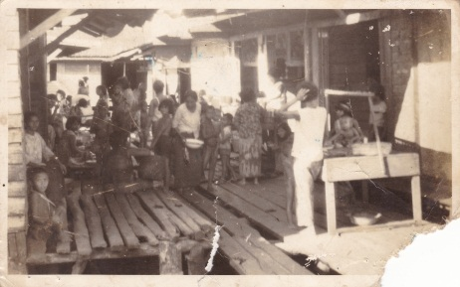
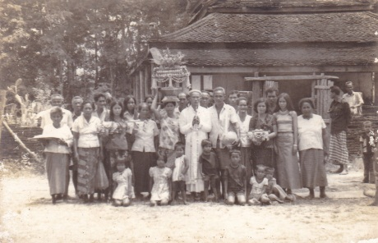
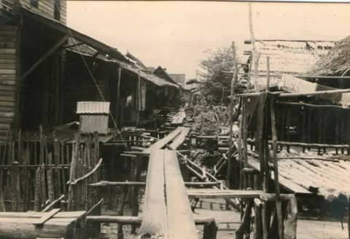

สภาพอาคารบ้านเรือน ตลาดเก่าหัวเลี้ยว และวัดทะเลน้อยเมื่อประมาณ ๕๐ ปีที่แล้ว
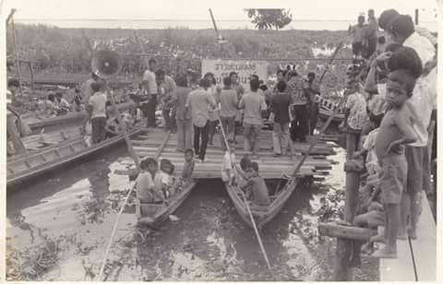
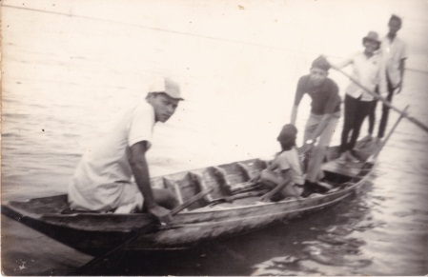
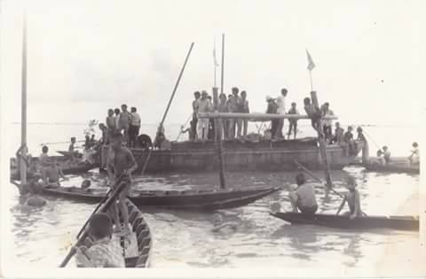

ภาพกิจกรรมทางน้ำของคนในชุมชนทะเลน้อยในอดีต
คำเรียกขานพื้นที่ว่า พนางตุง นั้น มาจากคำบอกเล่าของปราชญ์พื้นบ้านที่บอกว่าลักษณะภูมิประเทศของควน วางเป็นแนวยาวเหมือนกำแพงขวางกั้นจึงได้ชื่อว่า พนางตุง มาจากคำว่า พนัง ซึ่งแปลว่าที่กั้น ดังนั้น พนางตุงจึงหมายถึงควนที่กั้นระหว่างพื้นที่ด้านตะวันออกและทิศตะวันตกของตำบล และอีกที่มาของชื่อเล่าว่า ในพื้นที่ตำบลพนางตุงมีเนินชื่อว่าควนพนางตุง ซึ่งแปลว่าเนินผู้หญิงล้ม (ควนหมายถึง เนินพนาง หมายถึงพระนาง และตุง หมายถึงล้มในภาษาถิ่น) ซึ่งมีตำนานเล่าว่ามีผู้ชายคนหนึ่ง ชื่อพ่อทองขุนดำ (ลักษณะเป็นรูปจระเข้) ไปพบรักกับผู้หญิง ๒ คน คือ นางสนทรา (ลักษณะคล้ายยักษ์) และเจ้าแม่นางเรียมลักษณะคือ จระเข้ อยู่มาวันหนึ่งนางสนทรารู้ว่า พ่อทองขุนดำ ไปพบรักใหม่กับเจ้าแม่นางเรียมและรักแม่นางเรียมมากกว่า เลยคิดน้อยใจและฆ่าตัวตายโดยล้มไปข้างหน้า (ภาษาใต้เรียกว่าตุง) เมื่อตายร่างกายกลายเป็นเนินดิน(ควน) ชาวบ้านเลยเรียกว่า บ้านควนพนางตุง หากมองมาที่เนิน (ควน) จะมีลักษณะเป็นรูปผู้หญิงนอนอยู่

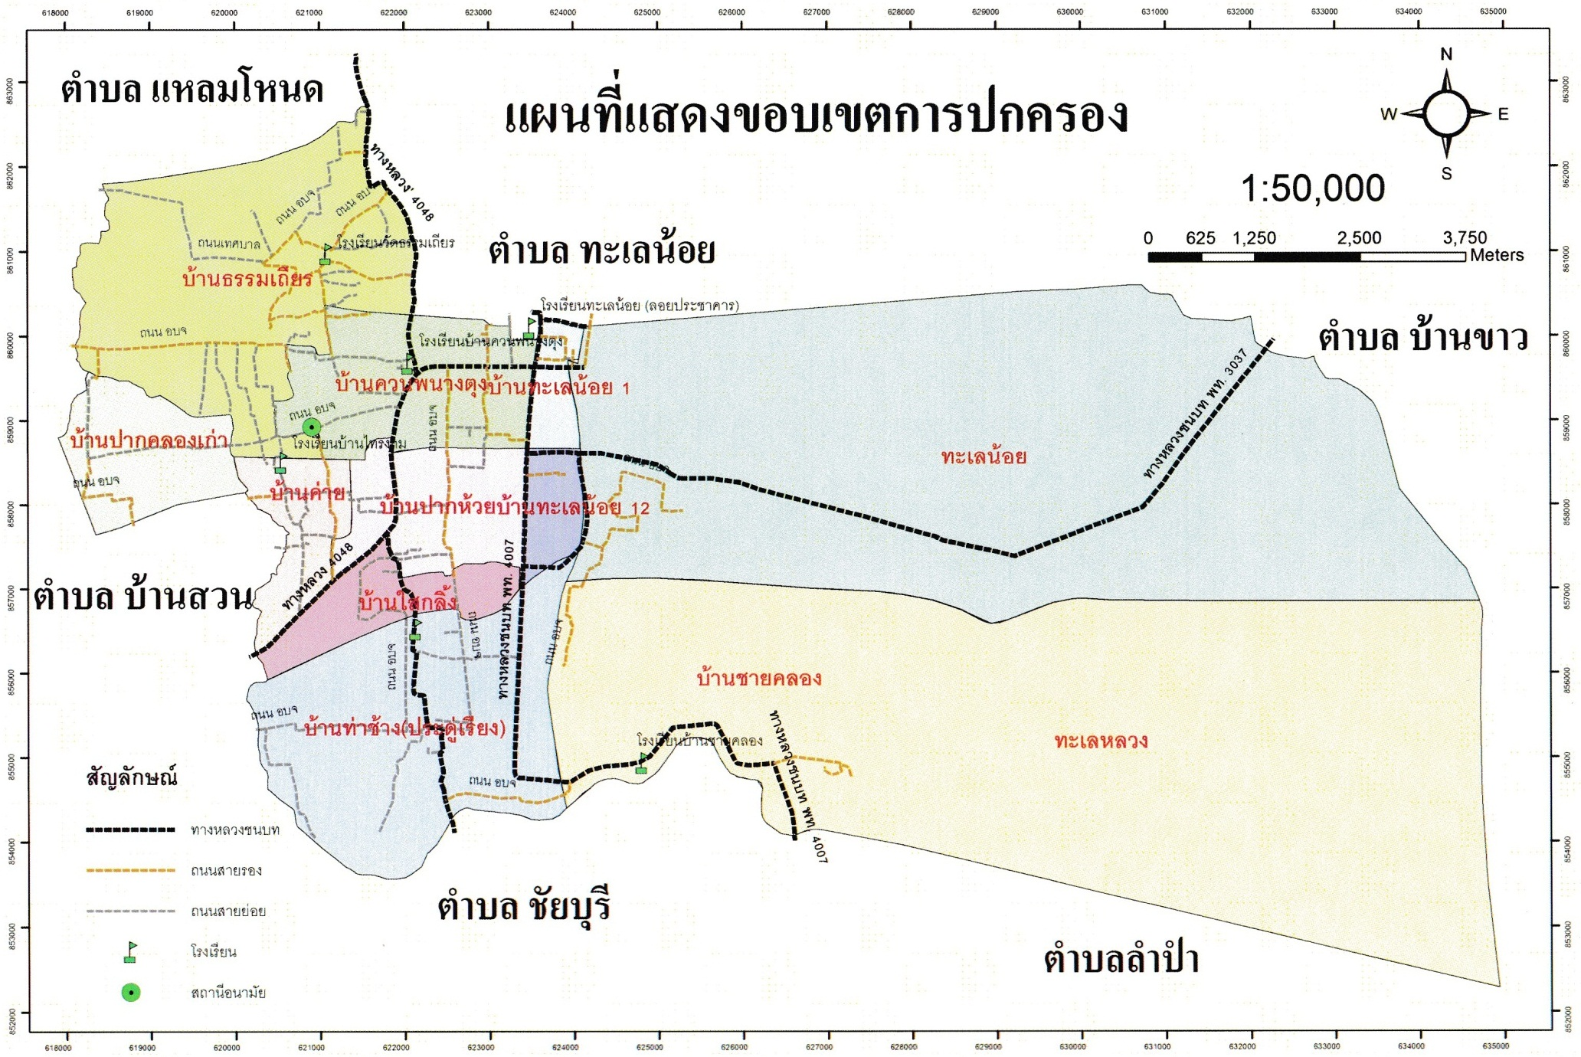

๑.ด้านกายภาพ
๑.๑ ที่ตั้งของตำบล
เทศบาลตำบลพนางตุง ตั้งอยู่ห่างจากศาลากลางจังหวัดไปทางทิศเหนือ ระยะทางประมาณ ๓๒ กิโลเมตร และห่างจากที่ว่าการอำเภอควนขนุนไปทางทิศตะวันออก ระยะทางประมาณ ๑๔ กิโลเมตร ตามถนนทางหลวงแผ่นดินหมายเลข ๔๐๔๘ สายควนขนุน-ทะเลน้อย มีพื้นที่ประมาณ จำนวน ๙๙.๓๘ ตารางกิโลเมตร หรือจำนวน ๖๒,๑๑๒ ไร่ ๒ งาน มีหมู่บ้าน จำนวน ๑๓ หมู่บ้าน และมีอาณาเขตติดต่อดังนี้
ทิศเหนือ จด เทศบาลตำบลทะเลน้อย และ เทศบาลตำบลแหลมโตนด
ทิศใต้ จด องค์การบริหารส่วนตำบลลำปำ และองค์การบริหารส่วนตำบลชัยบุรี อำเภอเมือง
ทิศตะวันออก จด ทะเลสาบสงขลา และองค์การบริหารส่วนตำบลบ้านขาว อำเภอระโนด
จังหวัดสงขลา
ทิศตะวันตก จด เทศบาลตำบลบ้านสวน และ องค์การบริหารส่วนตำบลปันแต
๑.๒ ลักษณะภูมิประเทศ
ภูมิประเทศตำบลพนางตุง มีรูปพรรณสัณฐานเป็นที่ราบเนินเขา (หรือ“ควน”ตามภาษาถิ่นใต้) เนินควนพนางตุง ไม่สูงชันมากนัก วางตัวทอดยาวขนานจากทิศเหนือ-ใต้ ตั้งอยู่ในตอนกลางของพื้นที่ตำบล ทำให้ภูมิประเทศทั้งสองด้านของพื้นที่ตำบล ค่อยๆลาดต่ำลงสู่พื้นที่ราบเหมือนกันทั้งสองด้าน ด้านทิศตะวันตกลาดต่ำลงสู่พื้นที่ราบลุ่ม ซึ่งเป็นพื้นที่สวนยาง สวนปาล์ม และนาข้าวเป็นส่วนใหญ่ ส่วนทางด้านทิศตะวันออก ภูมิประเทศค่อยลาดต่ำไปสู่พื้นที่ราบลุ่มชายฝั่งทะเลสาบ ซึ่งเป็นแหล่งน้ำที่เรียกว่า“ทะเลน้อย”เป็นทะเลสาบขนาดเล็ก มีพื้นที่ประมาณ ๑๗,๕๐๐ ไร่ มีคลองนางเรียม คลองบ้านกลาง และคลองยวน เชื่อมต่อกับกับทะเลสาบสงขลาตอนบน พื้นที่นี้อุดมไปด้วยป่าพรุ ดอกบัว สาหร่าย ทุ่งหญ้า ป่าราโพ ป่ากก ป่าปรือ ป่ากระจูด ป่าเสม็ดขาว ถือเป็นแอ่งน้ำที่มีพืชปกคลุมโดยทั่วไป มีความอุดมสมบูรณ์ และความหลากหลายทางชีวภาพสูง พื้นที่ตำบลพนางตุง เหมาะแก่การประกอบอาชีพเกษตรกรรม ประมง หัตถกรรม ปศุสัตว์ การค้าและบริการ
๑.๓ ลักษณะภูมิอากาศ
ภูมิอากาศตำบลพนางตุง อยู่ภายใต้อิทธิพลของลมมรสุมที่พัดประจำเป็นฤดูกาล 2 ชนิด คือมรสุมตะวันตกเฉียงใต้ พัดปกคลุมประเทศไทยระหว่างกลางเดือนพฤษภาคมถึงกลางเดือนตุลาคม โดยมีแหล่งกำเนิดจากบริเวณความกดอากาศสูงในซีกโลกใต้ บริเวณมหาสมุทรอินเดียซึ่งพัดออกจากศูนย์กลางเป็นลมตะวันออกเฉียงใต้ และเปลี่ยนเป็นลมตะวันตกเฉียงใต้เมื่อพัดข้ามเส้นศูนย์สูตร มรสุมนี้จะนำมวลอากาศชื้นจากมหาสมุทรอินเดียมาสู่ประเทศไทย ทำให้มีเมฆมากและฝนตกชุกทั่วไป โดยเฉพาะอย่างยิ่งตามบริเวณชายฝั่งทะเล และเทือกเขาด้านรับลมจะมีฝนมากกว่าบริเวณอื่นมรสุมตะวันออกเฉียงเหนือ หลังจากหมดอิทธิพลของมรสุมตะวันตกเฉียงใต้แล้ว ประมาณกลางเดือนตุลาคมจะมีมรสุมตะวันออกเฉียงเหนือพัดปกคลุมประเทศไทยจนถึงกลางเดือนกุมภาพันธ์ มรสุมนี้มีแหล่งกำเนิดจากบริเวณความกดอากาศสูงในซีกโลกเหนือแถบประเทศมองโกเลียและจีนซึ่งพัดพาเอามวลอากาศเย็นและแห้งจากแหล่งกำเนิดเข้ามาปกคลุมประเทศไทย ทำให้ท้องฟ้าโปร่งอากาศหนาวเย็นและแห้งแล้งทั่วไปโดยเฉพาะภาคเหนือ และภาคตะวันออกเฉียงเหนือวนภาคใต้จะมีฝนชุกโดยเฉพาะภาคใต้ฝั่งตะวันออก เนื่องจากมรสุมนี้นำความชุ่มชื้นจากอ่าวไทยเข้ามาปกคลุม
ฤดูกาล พิจารณาตามลักษณะอากาศของประเทศไทยแบ่งออกเป็น 3 ฤดู ดังนี้
ฤดูร้อน เริ่มตั้งแต่เดือนกุมภาพันธ์ถึงกลางเดือนพฤษภาคม ระยะนี้เป็นช่องว่างระหว่างฤดูมรสุม จะมีลมจากทิศตะวันออกเฉียงใต้พัดปกคลุม ทำให้มีอากาศร้อนอบอ้าวทั่วไป เดือนที่มีอากาศร้อนที่สุดคือเดือนเมษายน แต่เป็นจังหวัดที่อยู่ใกล้ทะเลจึงไม่ร้อนมากนัก ได้รับกระแสลมและไอน้ำทำให้อากาศคลายความร้อนลงไปมาก
ฤดูฝน เริ่มตั้งแต่เดือนพฤษภาคมถึงกลางเดือนตุลาคม ซึ่งเป็นฤดูมรสุมตะวันตกเฉียงใต้พัดปกคลุมประเทศไทย และเนื่องจากเป็นจังหวัดที่อยู่ทางด้านตะวันออกของภาคใต้จึงได้รับอิทธิพลจากลมมรสุมตะวันออกเฉียงเหนือที่พัดผ่านอ่าวไทยเต็มที่ ทำให้มีฝนตกมากในช่วงฤดูหนาว คือระหว่างเดือนพฤศจิกายนและธันวาคมอีกช่วงหนึ่งด้วย
ฤดูหนาว เริ่มตั้งแต่กลางเดือนตุลาคมถึงกลางเดือนกุมภาพันธ์ ซึ่งเป็นฤดูมรสุมตะวันออกเฉียงเหนือ จะมีลมเย็นและแห้งจากทิศตะวันออกเฉียงเหนือพัดผ่าน แต่เนื่องจากอยู่ใกล้ทะเลจึงได้รับอิทธิพลจากลมนี้เต็มที่ทำให้มีฝนตกชุกมากในฤดูหนาว โดยเฉพาะในช่วงเดือนพฤศจิกายนและธันวาคม
อุณหภูมิ
จังหวัดพัทลุง อยู่ใกล้ทะเล ฤดูร้อนมีอากาศไม่ร้อนมากนัก ส่วนฤดูหนาวไม่ถึงกับหนาวจัด อุณหภูมิเฉลี่ยตลอดปีประมาณ 27-28 ซ. อุณหภูมิสูงสุดเฉลี่ย 31-32 ซ.อุณหภูมิต่ำสุดเฉลี่ย 23-24 ซ. เดือนที่มีอากาศร้อนที่สุดคือเดือนเมษายน เคยตรวจอุณหภูมิสูงที่สุดได้ 38.2 ซ. เมื่อวันที่ 15 เมษายน 2519 และตรวจอุณหภูมิต่ำที่สุดได้ 19.1 ซ. เมื่อวันที่ 18 มกราคม 2504
ความชื้นสัมพัทธ์
ความชื้นสัมพัทธ์สัมพันธ์กับมวลอากาศและอิทธิพลของลมมรสุมเป็นสำคัญ เนื่องจากได้รับอิทธิพลจากมรสุมทั้งสองฤดู คือมรสุมตะวันออกเฉียงเหนือและลมมรสุมตะวันตกเฉียงใต้ มรสุมทั้งสองชนิดนี้ก่อนที่จะพัดเข้าสู่บริเวณจังหวัดได้พัดผ่านทะเลและมหาสมุทรจึงได้พาเอาไอน้ำและความชุ่มชื้นมาด้วย ทำให้มีความชื้นสัมพัทธ์สูง ความชื้นสัมพัทธ์เฉลี่ยตลอดปีประมาณ 79% ความชื้นสัมพัทธ์สูงสุดเฉลี่ย 92% ความชื้นสัมพัทธ์ต่ำสุดเฉลี่ย 66% เคยตรวจความชื้นสัมพัทธ์ต่ำที่สุดได้ 36% ในเดือนมีนาคมและเมษายน
ฝน
พัทลุงจัดว่าเป็นจังหวัดที่มีฝนค่อนข้างดีของภาคใต้ ในฤดูมรสุมตะวันออกเฉียงเหนือจะมีฝนตกชุกมากกว่าในฤดูมรสุมตะวันตกเฉียงใต้ เพราะอยู่ทางด้านตะวันออก ไม่มีภูเขาสูงปิดกั้น จึงได้รับมรสุมเต็มที่ทำให้มีฝนตกชุกโดยเฉพาะระหว่างเดือนตุลาคมถึงธันวาคม ส่วนในฤดูมรสุมตะวันตกเฉียงใต้มีฝนน้อยกว่าฤดูมรสุมตะวันออกเฉียงเหนือเพราะมีเทือกเขาตะนาวศรีปิดกั้นทำให้ได้รับกระแสลมไม่เต็มที่ ฝนเฉลี่ยประมาณ 2,093.8 มิลลิเมตร และมีฝนตกประมาณ 159 วัน เดือนที่มีฝนตกมากที่สุดคือเดือนพฤศจิกายน มีฝนตกเฉลี่ยประมาณ 582.6 มิลลิเมตร และมีฝนตกประมาณ 23 วัน เคยวัดฝนสูงสุดใน 24 ชั่วโมงได้ 329.4 มิลลิเมตร เมื่อวันที่ 20 พฤศจิกายน 2519
จำนวนเมฆ
ตลอดทั้งปีมีจำนวนเมฆเฉลี่ย 6 ส่วนของจำนวนเมฆ 8 ส่วนในท้องฟ้า ในฤดูร้อนมีเมฆเฉลี่ยประมาณ 5 ส่วน ฤดูฝนมีเมฆเฉลี่ยประมาณ 7 ส่วน ส่วนในฤดูหนาวมีเมฆเฉลี่ยประมาณ 6 ส่วน

หมอก ฟ้าหลัว และทัศนวิสัย
โดยเฉลี่ยแล้วจังหวัดพัทลุงเกิดหมอกได้น้อยมากประมาณเดือนละ 1-2 วัน วันที่เกิดหมอกทัศนวิสัยเลวเห็นได้ไกลไม่เกิน 1 กิโลเมตร ส่วนฟ้าหลัวเกิดทุกเดือนตลอดปี ในเดือนหนึ่งๆ จะมีฟ้าหลัวประมาณ 2-12 วัน เดือนกุมภาพันธ์ มีนาคม และเมษายน เกิดมากที่สุดประมาณ 10-12 วัน วันที่มีฟ้าหลัวทัศนวิสัยเห็นได้ไม่ไกลประมาณ 7 กิโลเมตร ทัศนวิสัยเฉลี่ยเวลา 07.00 น. ประมาณ 11 กิโลเมตร และเฉลี่ยตลอดวัน 13 กิโลเมตร
ลม
จังหวัดพัทลุงมีลมพัดผ่านประจำตลอดปีดังนี้ ในช่วงเดือนพฤศจิกายนถึงเมษายน เป็นลมทิศตะวันออก ความเร็วเฉลี่ย 13-22 กม./ชม. เดือนพฤษภาคมถึงตุลาคมเป็นลมทิศตะวันตกและตะวันตกเฉียงใต้ ความเร็วลมเฉลี่ย 9-11 กม./ชม. กำลังลมสูงที่สุดเคยตรวจได้มีดังนี้ ฤดูร้อนเคยตรวจลมสูงที่สุดได้ 124 กม./ชม. เป็นลมทิศตะวันออกในเดือนมีนาคม ฤดูฝนเคยตรวจลมสูงที่สุดได้ 130 กม./ชม. เป็นลมทิศตะวันตกค่อนไปทางใต้เล็กน้อยในเดือนมิถุนายน ส่วนในฤดูหนาวเคยตรวจลมสูงที่สุดได้ 141 กม./ชม. เป็นลมทิศตะวันออกในเดือนพฤศจิกายน
พายุหมุนเขตร้อน
พายุหมุนเขตร้อนที่ผ่านบริเวณภาคใต้และทำความกระทบกระเทือนให้กับจังหวัดพัทลุง ส่วนมากเป็นพายุดีเปรสชั่น ซึ่งเกิดจากทะเลจีนใต้และมหาสมุทรแปซิฟิค ทำให้มีฝนตกหนักและลมกระโชกแรงเป็นครั้งคราว บางครั้งทำให้เกิดน้ำท่วมได้ กำลังแรงของลมและคลื่นในทะเลจะทำอันตรายแก่เรือขนาดเล็ก และอาคารบ้านเรือนที่อยู่ตามชายฝั่ง พายุที่มีความรุนแรงและทำความกระทบกระเทือนให้แก่จังหวัดพัทลุงและภาคใต้เป็นบริเวณกว้าง ได้แก่พายุโซนร้อน “ฮาเรียต” ซึ่งก่อตัวในทะเลจีนใต้ใกล้ปลายแหลมญวน เมื่อวันที่ 24 ตุลาคม 2505 แล้วเคลื่อนตัวเข้าสู่อ่าวไทยพร้อมทวีความรุนแรงขึ้นเป็นพายุโซนร้อน และได้เคลื่อนตัวผ่านจังหวัดนครศรีธรรมราช สุราษฎร์ธานี และสงขลา ระหว่างวันที่ 25-26 ตุลาคม 2505 ลงสู่ทะเลอันดามัน พายุนี้ได้ทำความเสียหายเกือบทุกจังหวัดในภาคใต้โดยมีผู้เสียชีวิตถึง 935 คน และบาดเจ็บ 445 คน ทรัพย์สินของราชการและเอกชนเสียหายคิดเป็นมูลค่าถึง 1,320 ล้านบาท นับเป็นความเสียหายจากภัยธรรมชาติที่ร้ายแรงที่สุดของประเทศไทยนอกจากนี้ยังมีพายุดีเปรสชั่นเคลื่อนตัวผ่านจังหวัดพัทลุงเมื่อวันที่ 11 พฤศจิกายน 2520
๑.๔ ลักษณะของดิน
พื้นที่ตำบลพนางตุง มีลักษณะของดินแตกต่างกันไปตามภูมิประเทศของพื้นที่ ซึ่งมีความแตกต่างกันหลายไปตามลักษณะของกลุ่มชุดดิน ดินถือเป็นปัจจัยการผลิตทางการเกษตรที่สำคัญของประเทศ ที่เกิดการเสื่อมโทรมลงไปเรื่อยๆ เนื่องจากจำนวนประชากรที่เพิ่มขึ้นอย่างรวดเร็ว และการใช้ที่ดินอย่างต่อเนื่องมาเป็นเวลานาน โดยขาดการดูแลบำรุงรักษาอย่างถูกวิธี การทำเกษตรกรรมที่เหมาะสมกับสภาพดินจึงเป็นแนวทางที่สำคัญ ที่หน่วยงานภาครัฐ และภาคส่วนที่เกี่ยวข้อง ได้ส่งเสริมและสนับสนุน ให้ประชาชนได้เกิดองค์ความรู้ ความเข้าใจทางวิชาการ เพื่อการเพิ่มผลผลิตของพืชพันธุ์ ที่เพาะปลูกได้อย่างเหมาะสม สามารถจำแนกลักษณะของกลุ่มชุดดินของพื้นที่ตำบลพนางตุง ได้ดังนี้

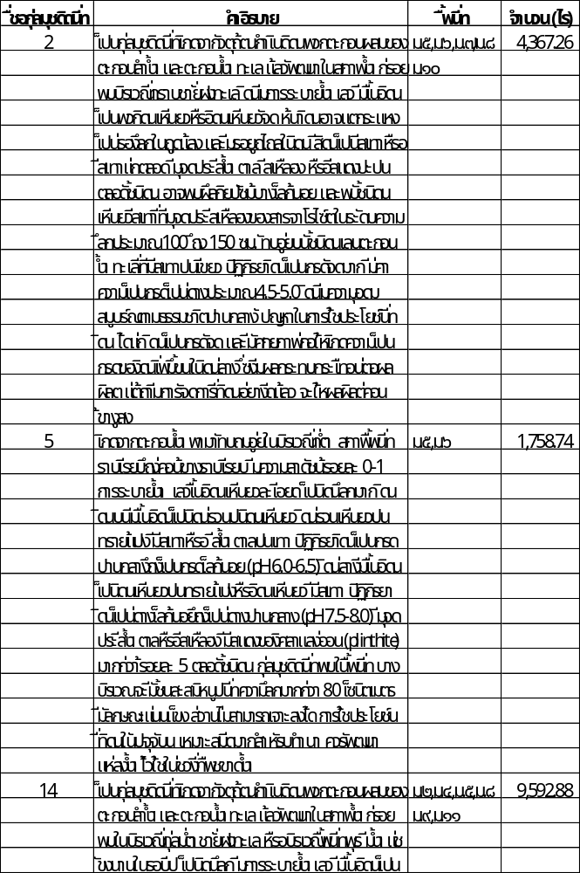
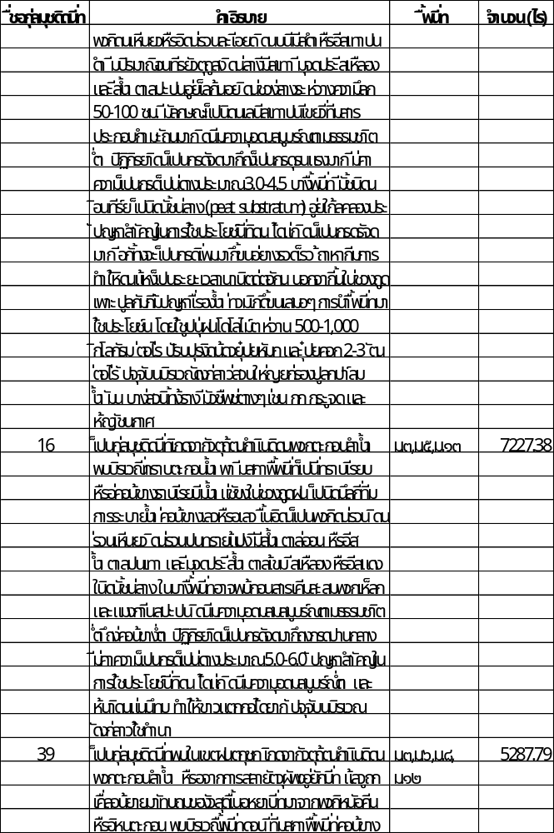
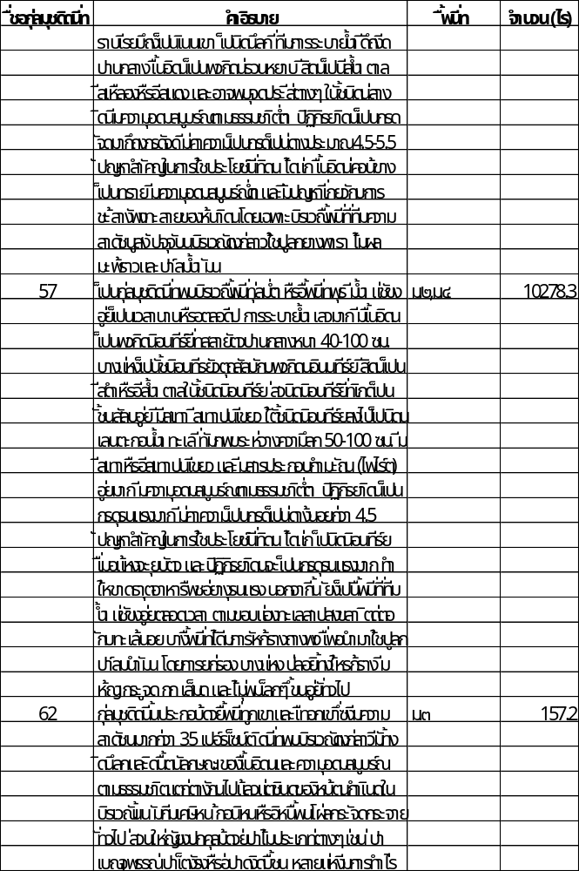
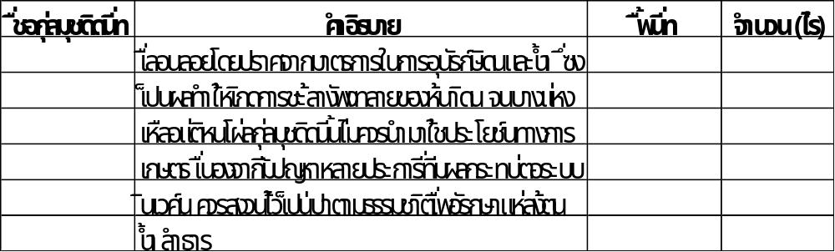
๑.๕ ลักษณะของแหล่งน้ำ
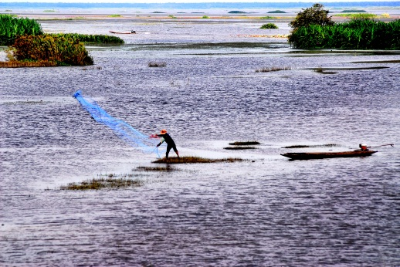
ตำบลพนางตุง อยู่ในเขตพื้นที่ลุ่มน้ำทะเลน้อย ซึ่งมีอาณาเขตครอบคลุมพื้นที่หลายตำบลทางด้านทิศตะวันออกของอำเภอควนขนุน ประกอบด้วยตำบลแหลมโตนด ตำบลปันแต ตำบลทะเลน้อย และตำบลพนางตุง มีพื้นที่รวมกันของลุ่มน้ำทะเลน้อย ประมาณ ๑๔๔,๕๒๙ ไร่ หรือ ๒๓๑.๒๕ ตารางกิโลเมตร จำนวนประชากร ๒๘,๖๒๔ คน ๘,๑๘๗ ครัวเรือน ประชากรส่วนใหญ่ในพื้นที่บริเวณนี้ ประกอบอาชีพทางด้านเกษตรกรรม เช่น การทำนา ทำสวน การปศุสัตว์ หัตถกรรม การประมง และการเพาะปลูกพืชระยะสั้นต่างๆตามฤดูกาลวิถีชีวิตของผู้คนในลุ่มน้ำทะเลน้อยแห่งนี้ จึงผูกพันกับสาย
น้ำมาอย่างยาวนาน ตำบลพนางตุง มีแหล่งน้ำที่สำคัญของพื้นที่ก็คือ
ทะเลน้อย ซึ่งมีส่วนที่เป็นพื้นน้ำ (ทะเลน้อย) ประมาณ 17,500 ไร่
เชื่อมต่อกับทะเลสาบสงขลาตอนบน โดยมีคลองยวน คลองบ้านกลาง
คลองนางเรียม เป็นจุดถ่ายเทน้ำ-รับน้ำระหว่างกัน แหล่งน้ำในพื้นที่
บริเวณนี้ เป็นพื้นที่การทำประมงพื้นบ้าน เป็นแหล่งท่องเที่ยวทางน้ำ
ด้วยอุดมสมบูรณ์ด้านทรัพยากรธรรมชาติและสิ่งแวดล้อมเช่นพืชพันธุ์
ไม้น้ำ นกน้ำ ควายน้ำ ฯลฯ ทางด้านทิศตะวันตกของตำบลมีลำคลอง ผืนน้ำทะเลน้อยหล่อเลี้ยงวิถีชีวิตผู้คนที่นี่
ธรรมชาติขนาดใหญ่ ที่รับน้ำมาจากพื้นที่ตำบลปันแต ตำบลแหลมโตนด ตำบลมะกอกเหนือ โดยมีคลองปากประ คลองกระถินเป็นพื้นที่รับน้ำ ระบายน้ำและกักเก็บน้ำ สำหรับการใช้ในภาคการเกษตร ซึ่งมีลำคลองสาขาและเหมืองไส้ไก่จำนวนหลายสาย ระบายน้ำเข้าสู่แหล่งเพาะปลูกให้กับเกษตรกรผู้ใช้น้ำอย่างทั่วถึง ส่วนหนึ่งก็ได้ช่วยบรรเทาแก้ไขปัญหาอุทกภัยในช่วงฤดูน้ำหลาก หรือช่วยแก้ไขปัญหาภัยแล้ง หากเข้าสู่ฤดูกาลเพาะปลูก ที่ฝนฟ้าไม่ตกต้องตามฤดูกาล ก็มีสถานีสูบน้ำด้วยพลังไฟฟ้าที่อยู่ในความรับผิดชอบดูแลของเทศบาลตำบลพนางตุง จำนวน ๗ แห่ง ไว้สนับสนุนภาคการเกษตรประกอบด้วยสถานีสูบน้ำบ้านชายคลอง พื้นที่หมู่ที่ ๔ สถานีสูบน้ำบ้านท่าช้าง สถานีสูบน้ำนาลึกพื้นที่หมู่ที่ ๕ สถานีสูบน้ำคลองกระถิน พื้นที่หมู่ที่ ๖ สถานีสูบน้ำบ้านค่าย พื้นที่หมู่ที่ ๗ และสถานีสูบน้ำบ้านปากคลองเก่า พื้นที่หมู่ที่ ๙ สถานีสูบน้ำบ้านไทรงาม พื้นที่หมู่ที่ ๑๑

ภายใต้สถานการณ์การทางด้านเศรษฐกิจ สังคม สิ่งแวดล้อม และวัฒนธรรมในปัจจุบัน ได้ทำให้วิถีชีวิตของผู้คนเปลี่ยนแปลงไป ประการที่สำคัญ ที่รับรู้กันโดยทั่วไป เกิดจากความเสื่อมโทรมของทรัพยากรน้ำ เช่น การขาดแคลนน้ำในภาคเกษตร การเกิดปัญหาอุทกภัยซ้ำซาก ปัญหาน้ำเน่าเสีย ปัญหาแหล่งน้ำตื้นเขินวัชพืชปกคลุมฯลฯ การบริหารจัดการน้ำให้เกิดความยั่งยืนต่อการใช้ประโยชน์จึงเป็นสิ่งสำคัญที่จะต้องตระหนัก

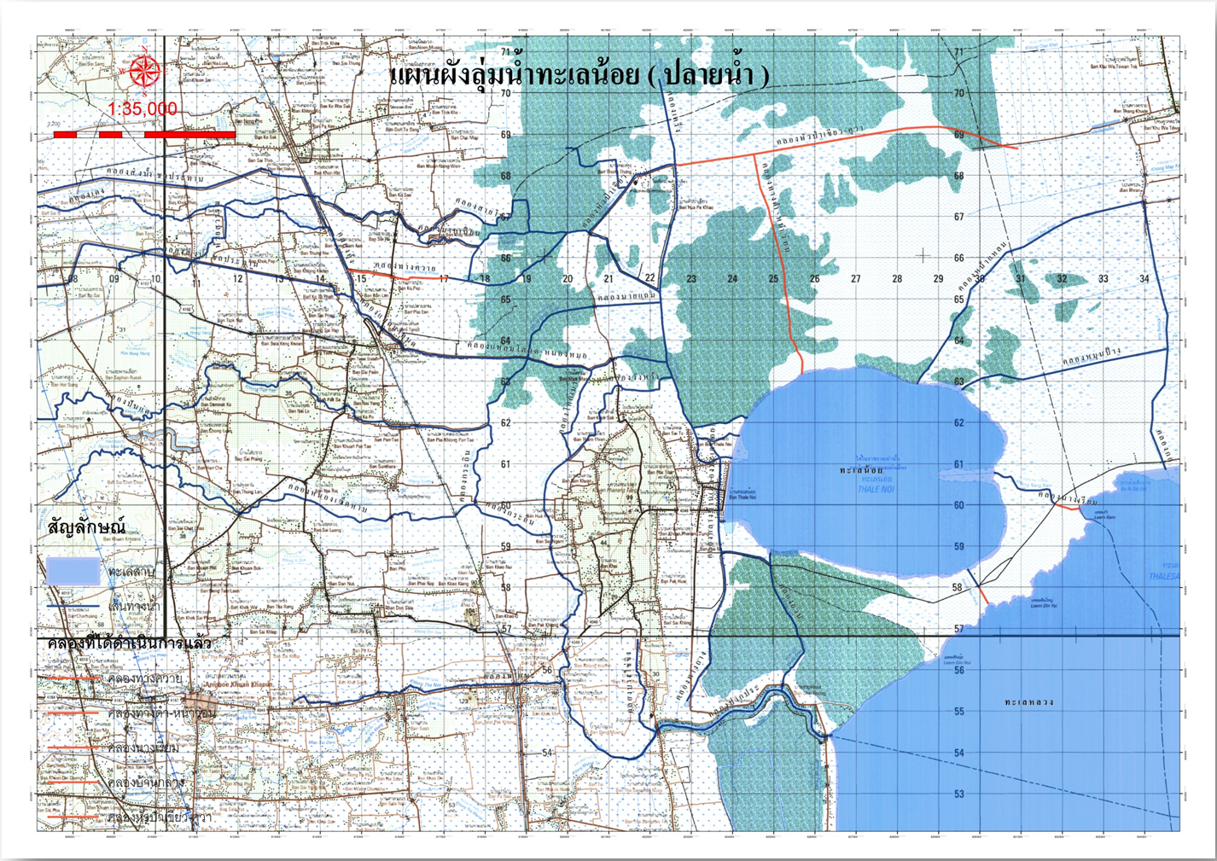

๑.๖ ลักษณะของไม้และป่าไม้
ป่าไม้ของพื้นที่ตำบลพนางตุง มีลักษณะเป็นพื้นที่ป่าพรุ หรือป่าเสม็ด ซึ่งเป็นเสม็ดแดงเป็นพรรณไม้หลัก พรรณไม้รองลงไป ได้แก่ หยีน้ำ กระทุ่ม คุระ ไทร ทองหลาง หว้า เตยทะเล และพรรณไม้น้ำนานาชนิด เช่น บัว กก กระจูด หญ้ายุง ปรงทะเล ฯลฯ จากความอุดมสมบูรณ์ของพื้นที่ป่า จึงได้กำหนดให้ป่าคลองยวนในพื้นที่ตำบลพนางตุง เป็นป่าสงวนแห่งชาติ เมื่อปี พ.ศ.๒๕๐๗ มีเนื้อที่ประมาณ ๙.๘๘ ตารางกิโลเมตร หรือ ๖,๑๗๕ ไร่ ตั้งอยู่ในพื้นที่ หมู่ที่ ๔ ตำบลพนางตุง ปัจจุบันในพื้นที่ดังกล่าว มีหน่วยงานด้านการอนุรักษ์ที่รับผิดชอบดูแลอยู่ ๓ หน่วยงานหลัก ก็คือ เขตห้ามล่าสัตว์ป่าทะเลน้อย สวนพฤกษศาสตร์พนางตุง สถานีควบคุมไฟป่าพัทลุง พื้นที่ตำบลพนางตุง สภาพแวดล้อมโดยรวมของป่าพรุคลองยวน ได้ถูกลักลอบเผาป่าลักลอบตัดไม้ป่าพรุไปมาก เทียบพื้นที่ป่าและความหนาแน่นของพันธุ์ไม้กับเมื่อหลายสิบปีก่อน ปัญหาที่สำคัญคือ ชาวบ้านหรือนายทุน ได้บุกรุกพื้นที่ป่า เพื่อจะเอาเนื้อที่ไปทำการเกษตร เช่น ทำนา ทำสวนปาล์มน้ำมัน การทำปศุสัตว์ การเลี้ยงโค เลี้ยงกระบือ โดยเฉพาะในช่วงหน้าแล้งมักจะเกิดปัญหาไฟไหม้ป่าพรุอยู่เป็นประจำ ซึ่งมักจะมีขนาดรุนแรงขยายเป็นวงกว้าง กว่าเจ้าหน้าที่ป่าไม้ และหน่วยไฟป่าพัทลุงจะเข้าไปดับไฟ สร้างแนวกันไฟหรือควบคุมสถานการณ์ไว้ได้ ก็สูญเสียพื้นที่ป่าไปไปแล้วปีละหลายสิบ หลายร้อยไร่ ส่วนใหญ่ปัญหาไฟป่าที่เกิดขึ้นล้วนมาจากน้ำมือของผู้คนที่เข้าไปหาปลา หาผึ้ง หาสัตว์ป่าในพื้นที่พรุแทบทั้งสิ้น จำเป็นที่หน่วยงานที่เกี่ยวข้องจะต้องกวดขัน จับกุม หรือใช้มาตรการทางกฎหมายอย่างจริงจัง และประสานบูรณาการ การทำงานกับหน่วยงานภาครัฐ ภาคประชาสังคม อย่างเป็นระบบ และมีการดำเนินการอย่างต่อเนื่องจึงจะบังเกิดผล ประเด็นที่สำคัญ เพื่อให้เกิดความยั่งยืนของการอนุรักษ์ ฟื้นฟูพื้นที่ป่าพรุคลองยวนไว้ได้นั้น จะต้องปลูกฝังจิตสำนึกด้านการอนุรักษ์ หวงแหนทรัพยากรธรรมชาติ และสิ่งแวดล้อมให้เกิดขึ้นในจิตใจของประชาชนด้วย
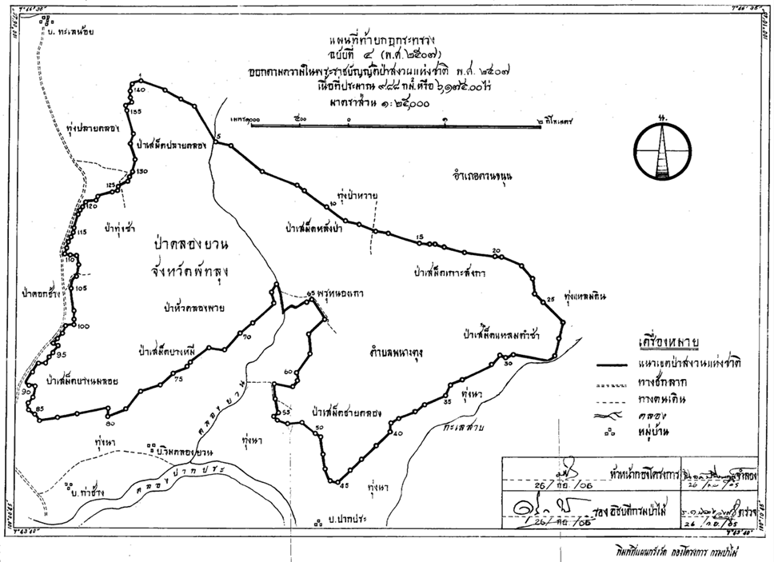

๒.ด้านการเมือง/การปกครอง
๒.๑ เขตการปกครอง
พื้นที่ตำบลพนางตุง แบ่งเขตการปกครองตามพระราชบัญญัติลักษณะการปกครองท้องที่ พ.ศ.๒๔๕๗ แก้ไขเพิ่มเติม ฉบับที่ ๑๒ พ.ศ.๒๕๕๘ ออกเป็น ๑๓ หมู่บ้าน มีขนาดพื้นที่ ๙๙.๓๘ ตารางกิโลเมตร หรือจำนวน ๖๒,๑๑๒ ไร่ ๒ งาน มีองค์กรปกครองส่วนท้องถิ่น ตามพระราชบัญญัติ เทศบาล พ.ศ.๒๔๙๖ แก้ไขเพิ่มเติม ฉบับที่ ๑๓ พ.ศ.๒๕๕๒ จำนวน ๑ แห่ง คือ เทศบาลตำบลพนางตุง มีรายชื่อหมู่บ้าน และข้อมูลขนาดพื้นที่ แยกรายหมู่บ้านดังนี้

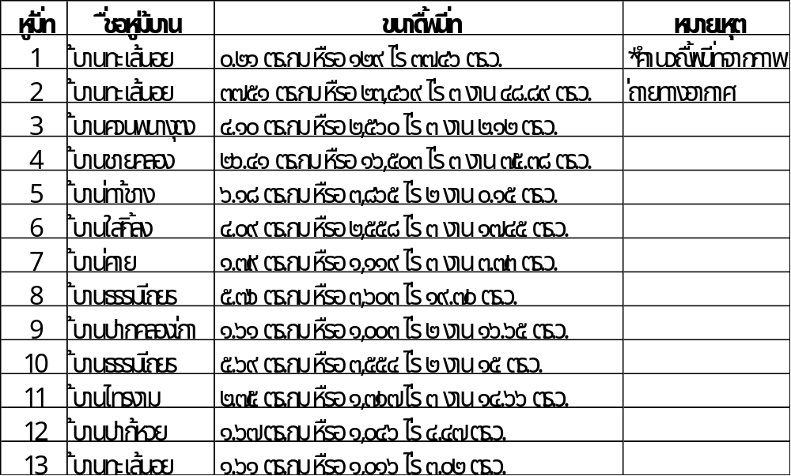
ที่มา : กองช่าง เทศบาลตำบลพนางตุง
ผู้นำท้องที่
ผู้นำท้องที่เป็นฝ่ายปกครองของชุมชน ประกอบด้วย กำนัน ผู้ใหญ่บ้าน ผู้ช่วยผู้ใหญ่บ้าน สารวัตรกำนัน แพทย์ประจำตำบล ซึ่งจะต้องประสานการทำงานร่วมกับเทศบาลในภารกิจต่างๆตามอำนาจหน้าที่ที่เกี่ยวข้องอยู่เสมอ เพื่อเป็นพลังขับเคลื่อนการอยู่ดี กินดี ของคนในชุมชนตามเจตนารมณ์ของรัฐเป็นสำคัญ โดยมีรายชื่อดังต่อไปนี้
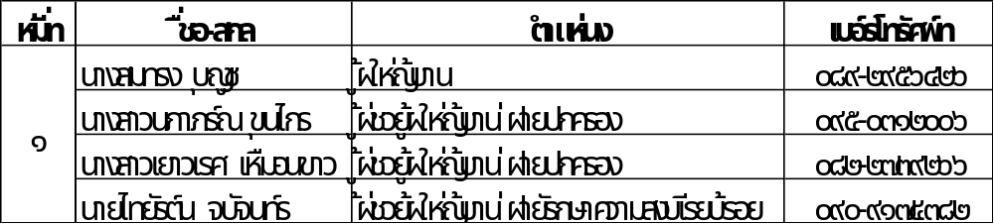

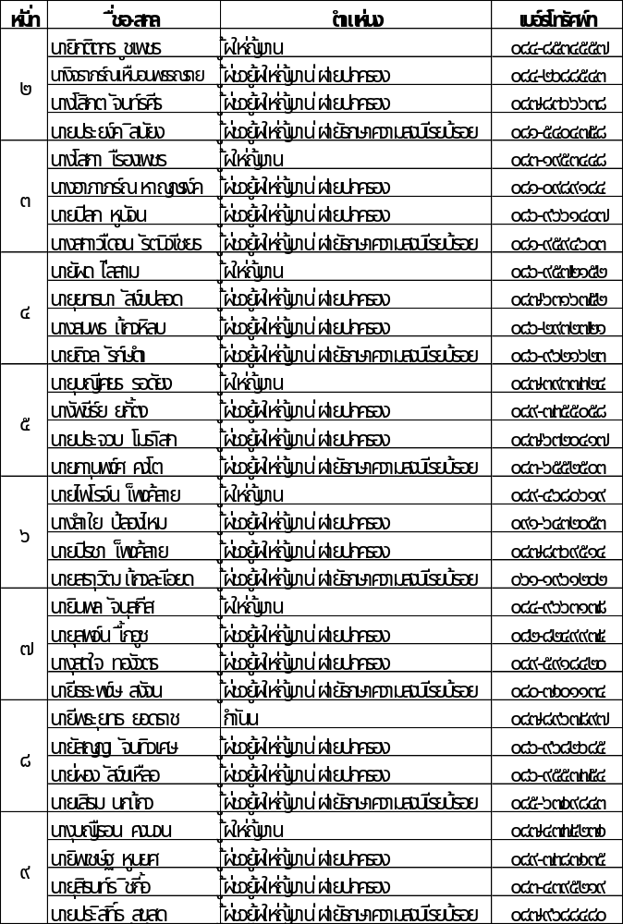
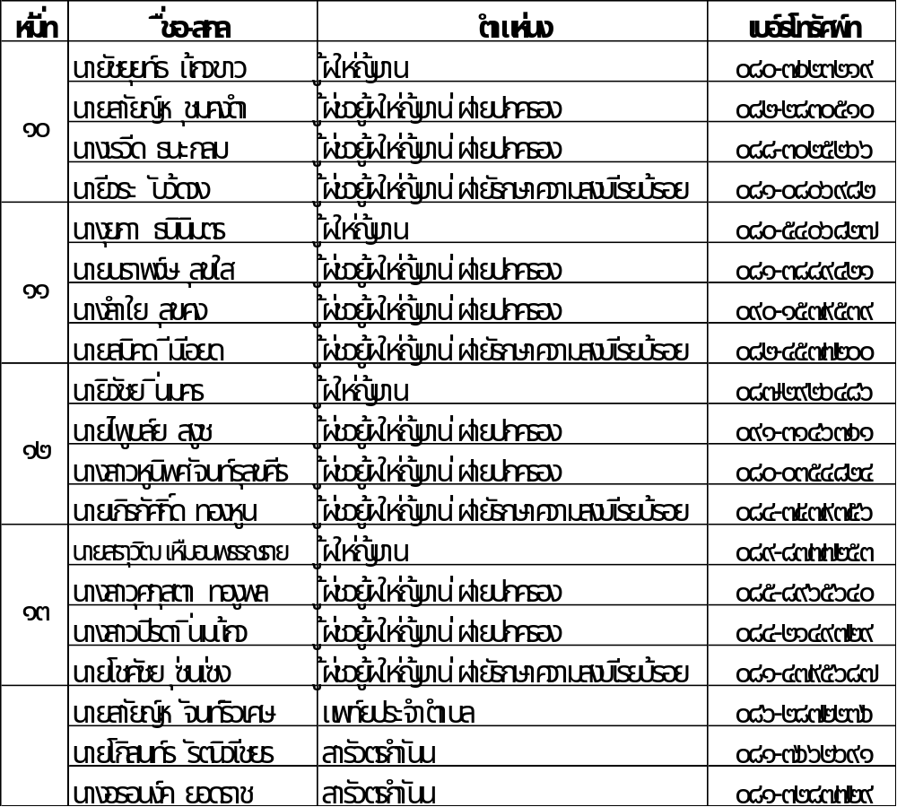
ผู้นำท้องถิ่น
เทศบาลตำบลพนางตุง เป็นเทศบาลขนาดกลาง มีนายกเทศมนตรีเป็นผู้นำฝ่ายบริหารขององค์กร ซึ่งมาจากการเลือกตั้งโดยตรงของประชาชนในท้องถิ่น มีวาระการดำรงตำแหน่ง คราวละ ๔ ปี ทำหน้าที่บริหารราชการของเทศบาลตามกฎหมาย นายกเทศมนตรีสามารถแต่งตั้งรองนายกเทศมนตรี ซึ่งมิใช่สมาชิกสภาเทศบาลเป็นผู้ช่วยเหลือในการบริหารราชการของเทศบาล จำนวน ๒ คน มีสมาชิกสภาเทศบาล ทำหน้าที่เป็นฝ่ายนิติบัญญัติ ประกอบด้วยสมาชิกสภาเทศบาล ที่มาจากการเลือกตั้งจากประชาชนในเขตเทศบาล จำนวน ๑๒ คน มีวาระการดำรงตำแหน่งคราวละ ๔ ปี
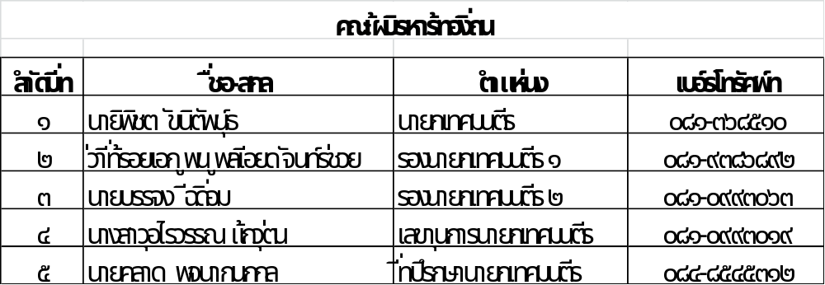

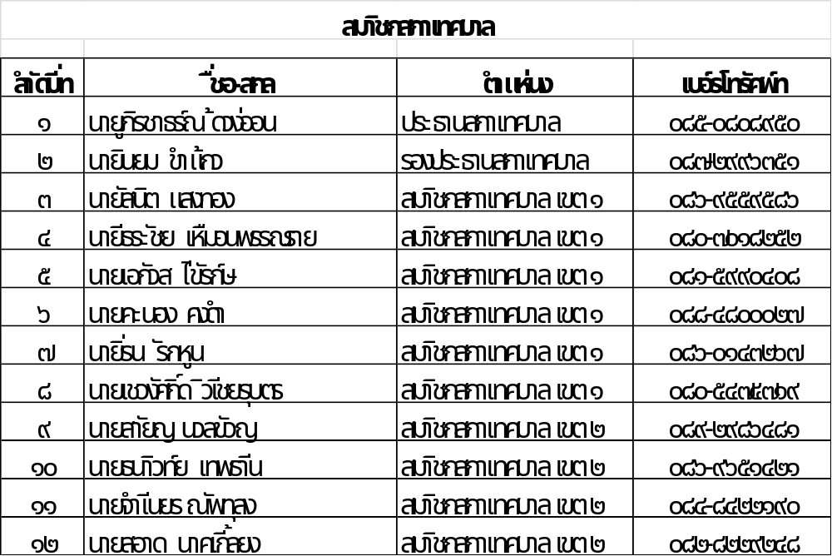
๒.๒ การเลือกตั้ง
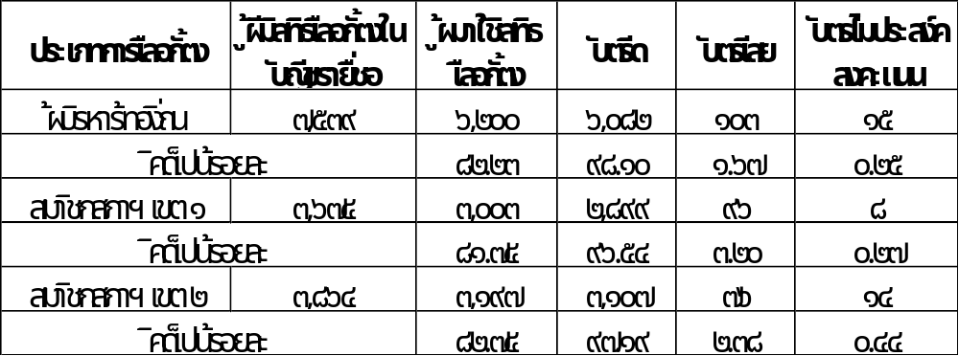
- สถิติข้อมูลผู้มาใช้สิทธิเลือกตั้งผู้บริหารท้องถิ่น สมาชิกสภาท้องถิ่น (ครั้งล่าสุด เมื่อวันที่ ๒๔ พฤศจิกายน ๒๕๕๕)

๓.ประชากร
๓.๑ ข้อมูลเกี่ยวกับจำนวนประชากร
ประชากรตำบลพนางตุง แยกเป็นรายหมู่บ้าน ชาย-หญิง ได้ดังนี้

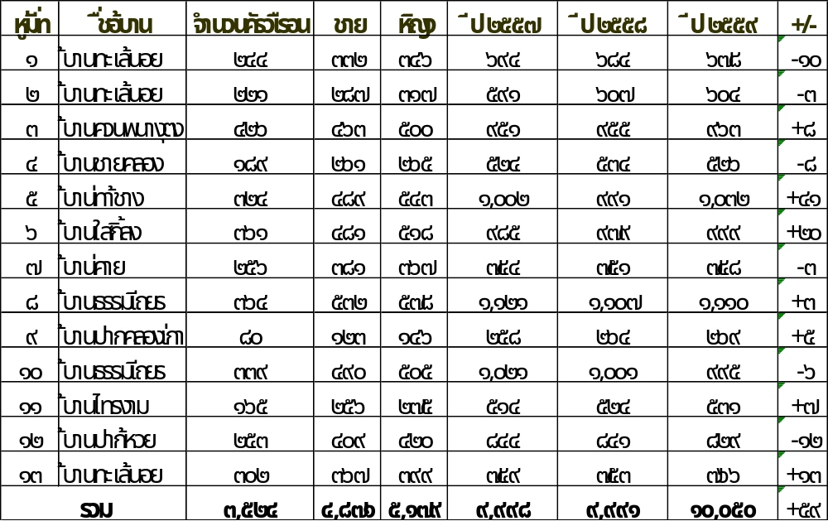

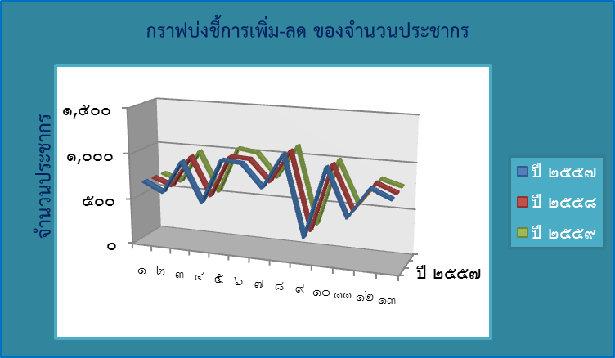

๓.๒ ช่วงอายุและจำนวนประชากร
จำนวนประชากรแยกตามช่วงอายุ (เฉพาะผู้มีสัญชาติไทย)
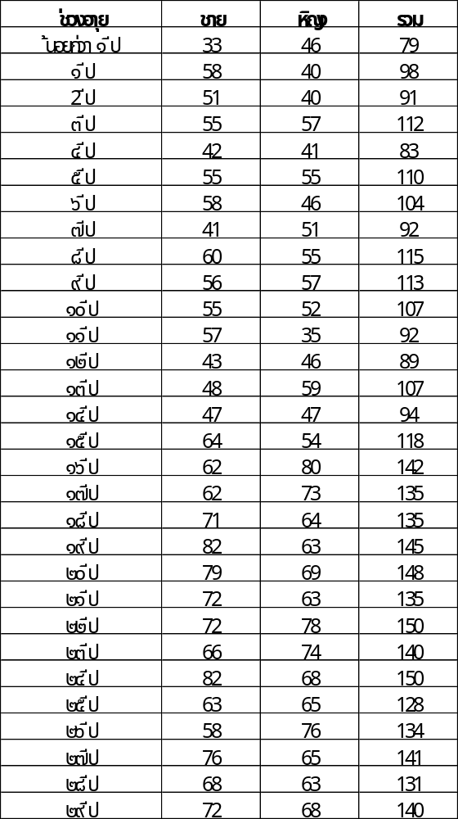
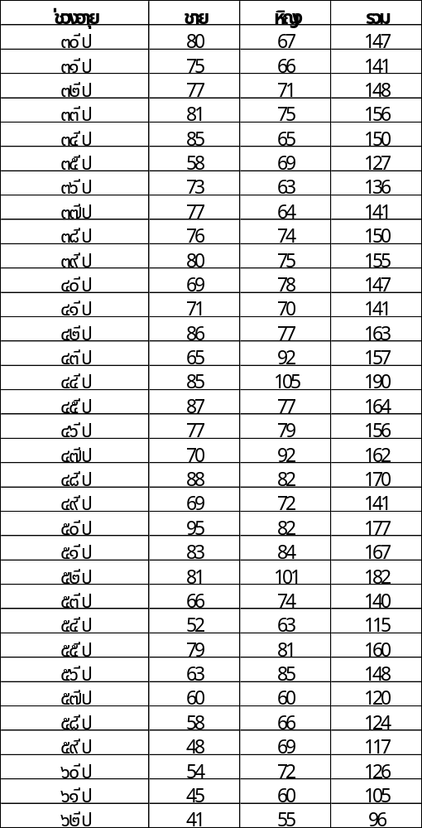
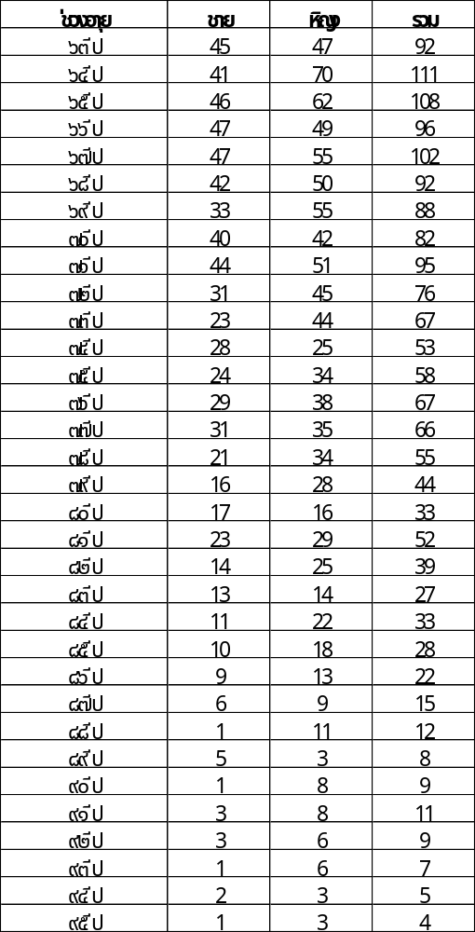
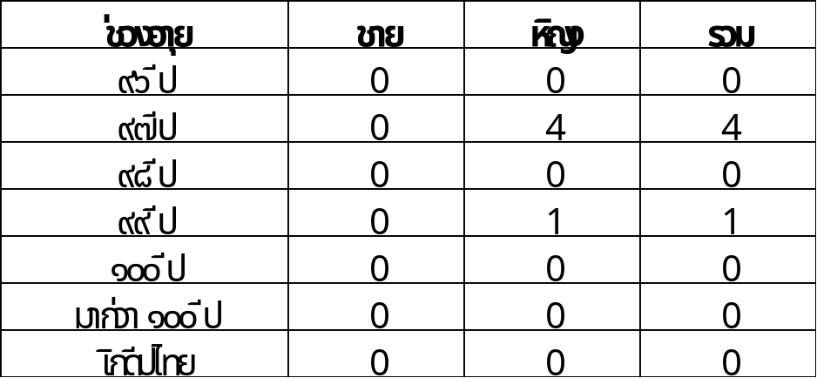
ที่มา : สำนักบริหารการทะเบียน กรมการปกครอง เดือนตุลาคม ๒๕๕๙
เทศบาลตำบลพนางตุง มีประชากรประมาณ ๑๐,๐๕๐ คน หากดูโครงสร้างอายุของประชากรพบว่า ประชากรวัยเด็ก อายุต่ำกว่า 1๕ ปี มีประมาณร้อยละ ๑๔.๗๘ ประชากรวัยแรงงาน อายุ 15-๕๙ ปี มีประมาณร้อยละ ๖๕.๓๙ ประชากรวัยผู้สูงอายุ ๖๐ ปีขึ้นไป มีประมาณร้อยละ ๑๙.๘๓ ดังที่ทราบแล้วว่า ปัจจุบันประเทศไทย มีอัตราการการเกิดของประชากรที่ค่อนข้างคงที่ สาเหตุเนื่องมาจากประเทศไทยมีนโยบายในการคุมกำเนิดที่ได้ผลดีมาตั้งแต่อดีตจนถึงปัจจุบัน ผู้หญิงไทยในวัยทำงานมีแนวโน้มที่จะแต่งงานช้าและเป็นโสดมากขึ้น ตลอดจนโครงสร้างของสังคมที่เปลี่ยนมาเป็นแบบครอบครัวเดี่ยวมากขึ้น จึงมีภาระและต้นทุนของค่าใช้จ่ายต่างๆ ตลอดจนการเลี้ยงดูบุตรที่มากขึ้นตามไปด้วย ทั้งนี้ พบว่าประเทศไทยกำลังจะก้าวเข้าสู่สังคมของผู้สูงอายุในอนาคต โดยประชากรในวัยเด็กจะลดลงในขณะเดียวกันประชากรผู้สูงอายุ (อายุ 60 ปีขึ้นไป) จะเพิ่มมากขึ้น ทิศทางการกำหนดนโยบายและการบริหารงานของท้องถิ่น ที่เกี่ยวพันกับด้านผู้สูงอายุในสภาวการณ์ปัจจุบัน จึงต้องมุ่งเน้นในการยกระดับคุณภาพของงานบริการ รวมถึงสิทธิประโยชน์ในด้านต่างๆอย่างทั่วถึง เพื่อสร้างหลักประกันด้านความมั่นคง และเตรียมการเพื่อให้ประชาชนทุกคนสามารถเข้าสู่วัยผู้สูงอายุอย่างมีคุณภาพ
๔.สภาพทางสังคม
๔.๑ การศึกษา
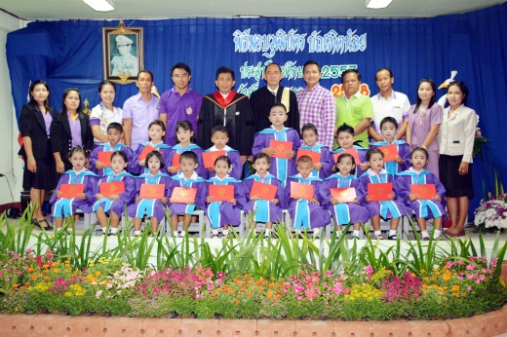
ภายในเขตเทศบาลตำบลพนางตุง มีศูนย์พัฒนาเด็กเล็ก และศูนย์อบรมเด็กก่อนเกณฑ์ ที่อยู่ในความรับผิดชอบดูแลของเทศบาล เพื่อรองรับสำหรับการเตรียมความพร้อมของเด็กก่อนวัยเรียน จำนวน ๓ ศูนย์ ได้แก่ ศูนย์พัฒนาเด็กเล็กบ้านท่าช้าง ศูนย์พัฒนาเด็กเล็กบ้านในยาง และศูนย์อบรมเด็กก่อนเกณฑ์วัดธรรมสามัคคี นอกจากนี้ยังมีโรงเรียนที่อยู่ในเขตพื้นที่ในระดับประถม
ศึกษาจำนวน ๕ โรงเรียน ซึ่งมีสถานที่ตั้งกระจายตัวไปตามย่านชุมชน
ในเขตหมู่บ้านต่างๆ ได้แก่ โรงเรียนบ้านควนพนางตุง โรงเรียนบ้าน
ชายคลอง โรงเรียนบ้านท่าช้าง โรงเรียนวัดไทรงาม โรงเรียนบ้าน
ธรรมเถียรและมีโรงเรียนที่อยู่ในเขตพื้นที่ในระดับมัธยมศึกษาจำนวน
๑ โรงเรียน ได้แก่โรงเรียนพนางตุง เด็กนักเรียนในระดับการศึกษาใน
ช่วงชั้นต่างๆของตำบล ส่วนใหญ่ไปศึกษาในเขตพื้นที่หมู่บ้าน และ
พื้นที่ใกล้เคียงกับที่อยู่อาศัยเป็นสำคัญ หรือในตัวเมืองตามศักยภาพของ การบ่มเพาะทรัพยากรบุคคลที่สำคัญ
ผู้เรียน ซึ่งมีสถานศึกษารองรับในหลายสาขาวิชา จากหลายสถาบันการศึกษา ทั้งสายสามัญ และสายอาชีพ ประชาชนในพื้นที่ส่วนใหญ่จบการศึกษาภาคบังคับในระดับประถมศึกษา
สถิติจำนวนห้องเรียน : เด็กนักเรียน : ครู/ครูผู้ดูแลเด็ก

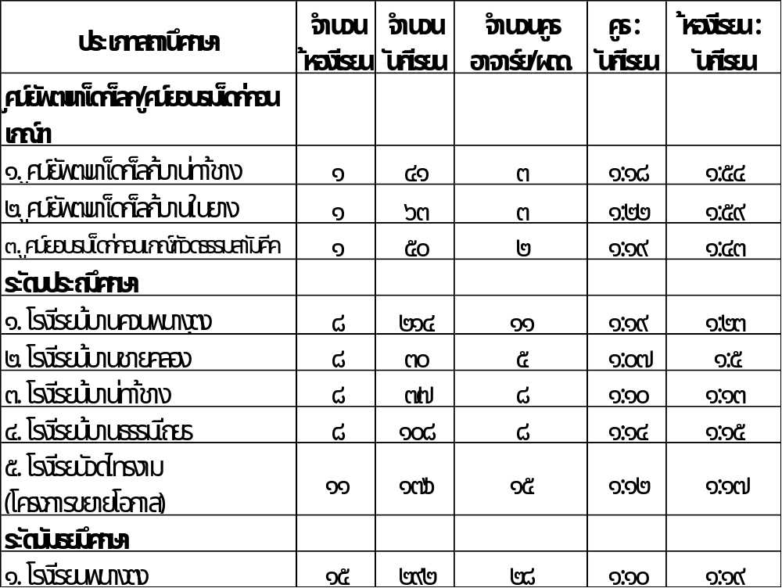
รายงานการประเมินคุณภาพศูนย์พัฒนาเด็กเล็ก
ศูนย์พัฒนาเด็กบ้านในยาง
ตั้งอยู่เลขที่ ๒๖๔ หมู่ที่ ๘ ตำบลพนางตุง อำเภอควนขนุน จังหวัดพัทลุง สังกัดเทศบาลตำบลพนางตุง เปิดสอนตั้งแต่ช่วงอายุ ๒ ปี ถึงช่วง ๕ ปี ไม่มีบุคลากรสายบริหาร มีการแต่งตั้งครูเป็นผู้รักษาการแทนผู้บริหาร ได้รับการประเมินคุณภาพภายนอกจาก สมศ.เมื่อวันที่ ๑๙ ถึง ๒๑ กุมภาพันธ์ ๒๕๕๗ มีการจัดการศึกษาระดับปฐมวัย ๑ ช่วงอายุ คือ ช่วงอายุ ๒-๕ ปี มีครูหรือผู้เลี้ยงดูเด็ก จำนวน ๓ คน มีเด็กจำนวน ๖๐ คน ผลการประเมินคุณภาพภายนอกของศูนย์พัฒนาเด็กเล็กบ้านในยาง แสดงในตารางสรุปผลได้ดังนี้
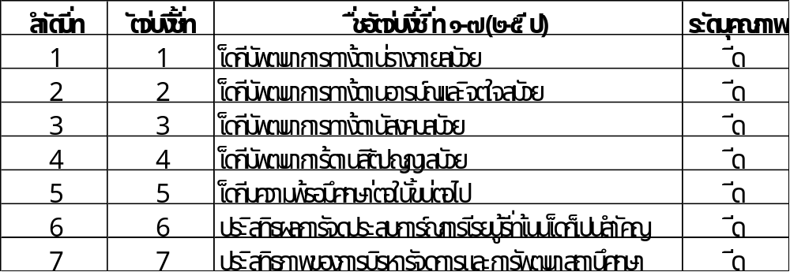
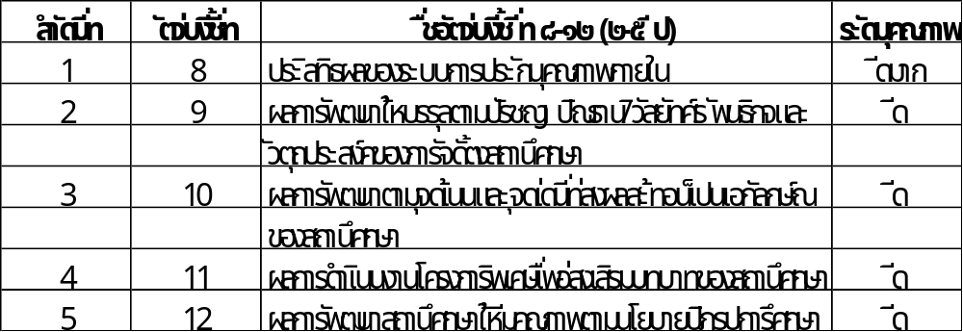
ศูนย์พัฒนาเด็กบ้านท่าช้าง
ตั้งอยู่เลขที่ ๑๗๒ หมู่ที่ ๕ ตำบลพนางตุง อำเภอควนขนุน จังหวัดพัทลุง สังกัดเทศบาลตำบลพนางตุง เปิดสอนตั้งแต่ช่วงอายุ ๒ ปี ถึงช่วง ๕ ปี ไม่มีบุคลากรสายบริหาร มีการแต่งตั้งครูเป็นผู้รักษาการแทนผู้บริหาร ได้รับการประเมินคุณภาพภายนอกจาก สมศ.เมื่อวันที่ ๑๐ ถึง ๑๒ กุมภาพันธ์ ๒๕๕๗ มีการจัดการศึกษาระดับปฐมวัย ๑ ช่วงอายุ คือ ช่วงอายุ ๒-๕ ปี มีครูหรือผู้เลี้ยงดูเด็ก จำนวน ๓ คน มีเด็กจำนวน ๕๔ คน ผลการประเมินคุณภาพภายนอกของศูนย์พัฒนาเด็กเล็กบ้านท่าช้าง แสดงในตารางสรุปผลได้ดังนี้
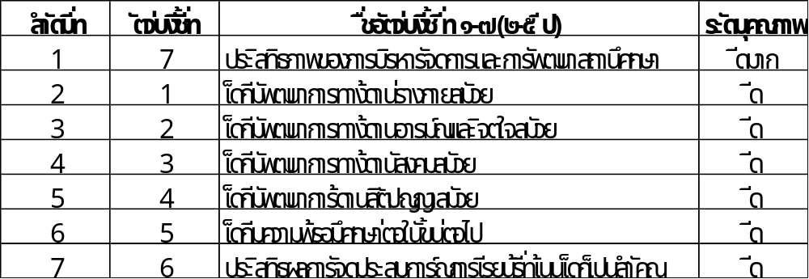

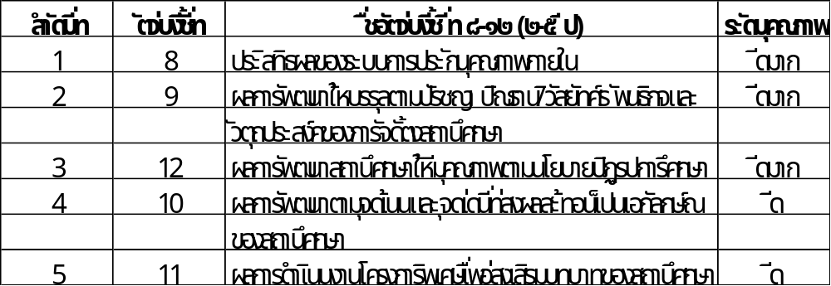

ศูนย์อบรมเด็กก่อนเกณฑ์วัดธรรมสามัคคี
ตั้งอยู่หมู่ที่ ๖ ตำบลพนางตุง อำเภอควนขนุน จังหวัดพัทลุง สังกัดเทศบาลตำบลพนางตุง เปิดสอนตั้งแต่ช่วงอายุ ๒ ปี ถึงช่วง ๕ ปี ไม่มีบุคลากรสายบริหาร มีการแต่งตั้งครูเป็นผู้รักษาการแทนผู้บริหาร ได้รับการประเมินคุณภาพภายนอกจาก สมศ.เมื่อวันที่ ๑๒ ถึง ๑๔ มีนาคม ๒๕๕๗ มีการจัดการศึกษาระดับปฐมวัย ๑ ช่วงอายุ คือ ช่วงอายุ ๒-๕ ปี มีครูหรือผู้เลี้ยงดูเด็ก จำนวน ๓ คน มีเด็กจำนวน ๕๕ คน ผลการประเมินคุณภาพภายนอกของศูนย์อบรมเด็กก่อนเกณฑ์วัดธรรมสามัคคี แสดงในตารางสรุปผลได้ดังนี้
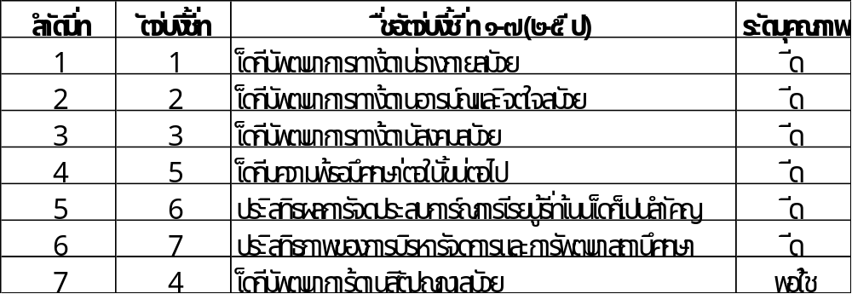

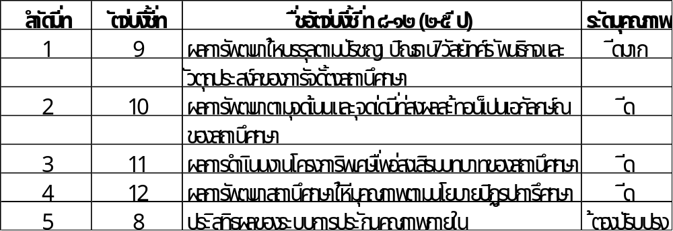
๔.๒ สาธารณสุข
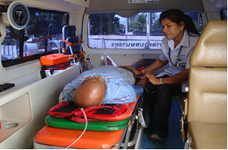
ภายในเขตเทศบาลตำบลพนางตุง มีสถานที่ให้บริการทางด้านการสาธารณสุข ให้กับประชาชน จำนวน ๒ แห่ง ซึ่งได้แก่ โรงพยาบาลส่งเสริมสุขภาพตำบลพนางตุง โรงพยาบาลส่งเสริมสุขภาพตำบลทะเลน้อย พร้อมกันนี้ ก็ยังมีศูนย์สาธารณสุขมูลฐานชุมชนจำนวน ๑๓ แห่ง และอาสาสมัครมูลฐานชุมชน จำนวน ๑๓๐ คน คอยให้บริการทางด้านสาธารณสุขมูลฐานชุมชนกับ
ประชาชนในเขตหมู่บ้านต่างๆรวมถึงมีการเปิดกิจการด้านการพยาบาล
การแพทย์ ที่เป็นคลินิกไว้รับบริการ จำนวน ๓ แห่ง นอกจากนี้ งาน
สาธารณสุขและสิ่งแวดล้อมสำนักปลัดเทศบาล เป็นหน่วยงานภายใน
ที่มีภารกิจที่รับผิดชอบในการส่งเสริมและสนับสนุนการจัดการสุขภาวะ
ของคนในชุมชน ในมิติต่างๆมาอย่างต่อเนื่อง หรือบางโอกาสก็ได้สนับ
สนุนองค์กรทางด้านการสาธารณสุข หรือบุคลากรทางการแพทย์ที่เข้า
มาดำเนินภารกิจในพื้นที่อยู่เสมอ ซึ่งมีการบูรณาการร่วมกันในการยก รถบริการการแพทย์ฉุกเฉิน
ระดับสุขภาวะของคนในชุมชน เพื่อพัฒนาคุณภาพชีวิตที่ดีขึ้น และให้เกิดการช่วยเหลือที่ทันท่วงทีต่อสถานการณ์ ปัญหาโรคภัยไข้เจ็บของประชาชน จะเห็นได้ว่าการได้รับบริการทางด้านสาธารณสุขของคนในตำบลพนางตุงนั้น มีความพร้อมพอสมควร
ตารางแสดงจำนวนประชากร หลังคาเรือน หมู่บ้านและ จนท. จำแนกตามหน่วยปฐมภูมิ
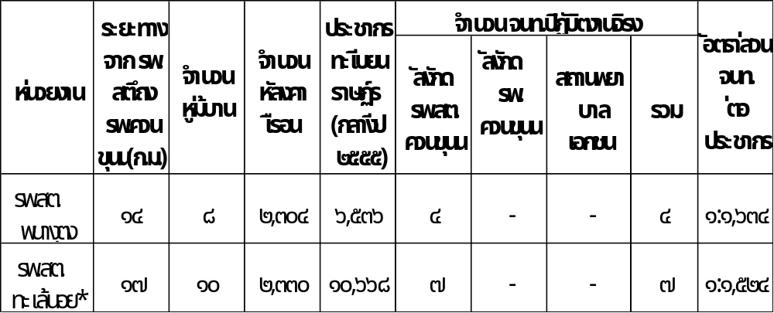
หมายเหตุ : * รพ.สต.ทะเลน้อย รับผิดชอบ ๕ หมู่บ้านของตำบลพนางตุง ได้แก่ หมู่ที่ ๑,๒,๓,๔,๑๓
๔.๓ อาชญากรรม ความปลอดภัยในชีวิตและทรัพย์สิน
ภายในเขตเทศบาลตำบลพนางตุง ไม่มีสถานีตำรวจอยู่ในพื้นที่ แต่อยู่ภายใต้ความรับผิดชอบดูแลของสถานีตำรวจภูธรทะเลน้อย มีป้อมยามตำรวจ จำนวน ๔ ป้อม ซึ่งตั้งอยู่ตามรอยต่อของหมู่บ้านและเขตติดต่อระหว่างตำบลใกล้เคียง ไว้เฝ้าระวังป้องกันจุดเสี่ยง ปัญหาอาชญากรรม และยาเสพติดตลอดจนถึงความมั่นคงปลอดภัยในด้านต่างๆของคนในชุมชนภายใต้สถานการณ์ปัจจุบัน มีการบูรณาการในการส่งเสริมความปลอดภัยต่อชีวิตและทรัพย์สินให้กับประชาชนจากหลายหน่วยงาน ทั้งจากฝ่ายปกครอง ผู้นำท้องที่ เจ้าหน้าที่ตำรวจ และเจ้าหน้าที่ของเทศบาลตามวาระต่างๆอยู่เสมอ เช่น การตั้งจุดตรวจร่วมเพื่อป้องกันและลดอุบัติเหตุทางท้องถนน การเฝ้าระวังป้องกันปราบปรามปัญหาอาชญากรรมและยาเสพติด การสุ่มตรวจสารเสพติด เหล่านี้เป็นต้น นอกจากนี้ยังมีอาสาสมัครป้องกันภัยฝ่ายพลเรือน (อปพร.) จำนวน ๑๓๕ คน ซึ่งเป็นกำลังอาสาที่สำคัญ ในการช่วยเหลือป้องกันและบรรเทาสาธารณภัย ได้อย่างมีประสิทธิภาพ โดยเฉพาะเมื่อยามประสบปัญหาอุทกภัย วาตภัย และอัคคีภัย ที่มักจะเกิดขึ้นในพื้นที่อยู่เป็นประจำ
สถิติคดีอาญา ๕ กลุ่มของสถานีตำรวจภูธรทะเลน้อย
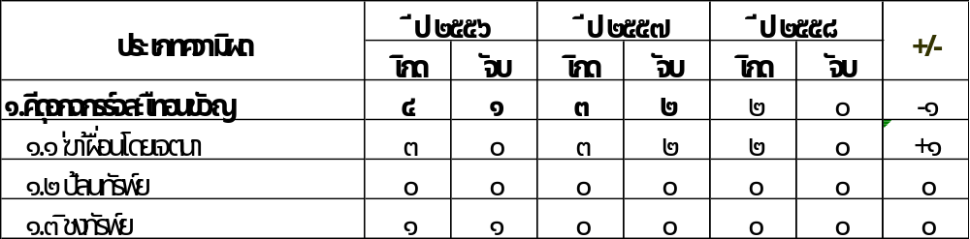
สถิติคดีอาญา ๕ กลุ่มของสถานีตำรวจภูธรทะเลน้อย (ต่อ)
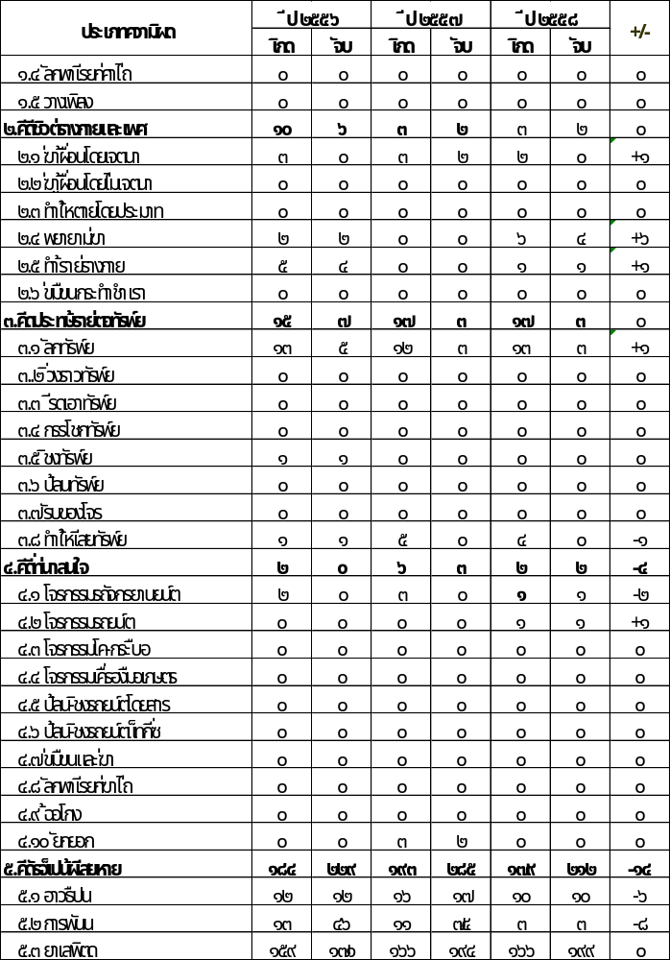
สถิติคดีอาญา ๕ กลุ่มของสถานีตำรวจภูธรทะเลน้อย (ต่อ)
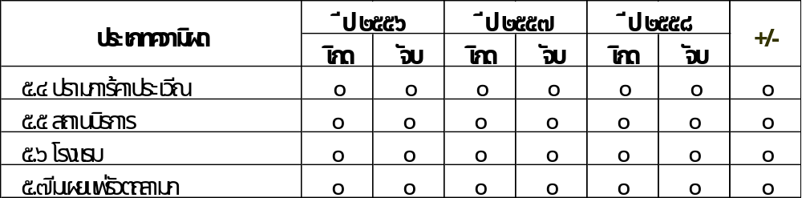
ที่มา : สถานีตำรวจภูธรทะเลน้อย ประจำปี ๒๕๕๙
อัตรากำลังพลของสถานีตำรวจภูธรทะเลน้อย
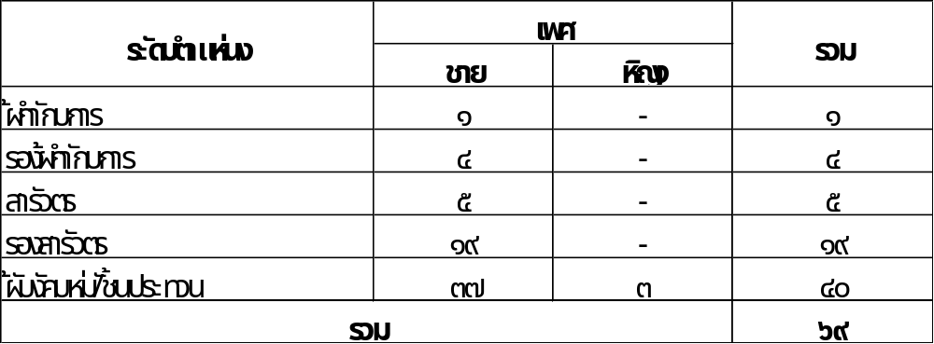

ที่มา : สถานีตำรวจภูธรทะเลน้อย ประจำปี ๒๕๕๙
๔.๔ ยาเสพติด
การวิเคราะห์สถานการณ์ยาเสพติด ในพื้นที่ตำบลพนางตุง ยาเสพติดที่มีการแพร่ระบาดในพื้นที่มาก 3 อันดับแรกได้แก่ อันดับ 1 ยาบ้า อันดับ 2 พืชกระท่อม อันดับ 3 กัญชาแห้ง กลุ่มอายุของผู้เสพยาบ้า อยู่ในช่วงอายุ 20-24 ปี พืชกระท่อม อยู่ในช่วงอายุ 15-19 ปี กัญชาแห้ง อยู่ในช่วง อายุ 25-29 ปีกลุ่มอาชีพที่เข้าไปเกี่ยวข้องกับยาเสพติด (ผู้เสพ) อันดับ 1 รับจ้าง อันดับ 2 เกษตร อันดับ 3 กลุ่มผู้ว่างงาน แนวโน้มปัญหายาเสพติดในพื้นที่ ยิ่งทวีความรุนแรงมากขึ้นเรื่อยๆจากสถิติข้อมูลคดีอาญา ๕ กลุ่มของสถานีตำรวจภูธรทะเลน้อย ย้อนหลัง ๓ ปี จะเห็นได้ว่ามีการจับกุมคดีที่เกี่ยวกับยาเสพติดในอัตราที่เพิ่มมากขึ้นทุกปี ซึ่งกลุ่มผู้ค้า ผู้เสพ ก็ย่อมต้องเกี่ยวพันกับปัญหาอาชญากรรมตามมาในหลายรูปแบบ ซึ่งอาจเป็นคดีอุกฉกรรจ์สะเทือนขวัญ คดีชีวิตร่างกายและเพศ คดีประทุษร้ายต่อทรัพย์ หรือการฉกชิง วิ่งราว เหล่านี้เป็นต้น จำเป็นอย่างยิ่ง ที่ทุกภาคส่วนในชุมชนท้องถิ่น ทั้งจากหน่วยงานภาครัฐ ภาคประชาสังคม ต้องหาแนวทางหรือมาตรการมายับยั้ง และแก้ไขปัญหาดังกล่าวโดยเร่งด่วน เพื่อลดผลกระทบทางสังคมที่จะตามมา

๔.๕ การสังคมสงเคราะห์
การสังคมสงเคราะห์ ส่งเสริมสวัสดิการให้กับประชาชนในเขตเทศบาลตำบลพนางตุง อยู่ในระดับที่น่าพึงพอใจ ด้วยการดำเนินการตามอำนาจหน้าที่ ตามกฎหมายจัดตั้ง หรืออำนาจหน้าที่ตามภารกิจถ่ายโอน ซึ่งเกี่ยวพันกับการสังคมสงเคราะห์ ส่งเสริมสวัสดิการให้กับผู้ชรา ผู้พิการ ผู้ป่วยเอดส์ ผู้ด้อยโอกาส ผู้ยากไร้ หรือช่วยเหลือประชาชน เมื่อยามประสบภัยพิบัติต่างๆให้มีคุณภาพชีวิตที่ดีขึ้น พระบาทสมเด็จพระเจ้าอยู่หัว รัชกาลที่ ๙ ทรงมีพระราชดำรัสในพิธีเปิดการประชุมการสังคม สงเคราะห์แห่งชาติ ครั้งที่ ๒ เมื่อวันที่ ๒๖ มีนาคม ๒๕๐๕ ความว่า
"...การสังคมสงเคราะห์นั้น มีความหมายกว้างขวางมาก กินความถึงการดำเนินการทุกอย่างที่จะช่วยเกื้อกูลเพื่อนมนุษย์ หรือกลุ่มชนที่ร่วมกันเป็นสังคม เป็นชาติ และผู้ไม่สามารถช่วยตัวเองได้ ให้มีความสุขทั้งทางกายและจิตใจ ให้ได้มีปัจจัยอันจำเป็นแก่การครองชีพคือ อาหาร เครื่องนุ่งห่ม ที่อยู่อาศัย และการบำบัดโรคภัยไข้เจ็บ ได้รับการศึกษาอบรมตามควร ตลอดจน มีความรู้ที่จะนำมาเลี้ยงชีพโดยสุจริต เพื่อความเรียบร้อยและความเป็นปึกแผ่นของสังคม..."
เทศบาลตำบลพนางตุง ได้ยึดถือกระแสพระราชดำรัสดังกล่าวข้างต้น ในการดำเนินภารกิจด้านการสังคมสงเคราะห์ ให้กับประชาชนมาอย่างต่อเนื่อง และถือเป็นปณิธานที่บุคลากรผู้เกี่ยวข้องทุกฝ่ายจะต้องประพฤติปฏิบัติตามอย่างแน่นหนัก เพื่อความอยู่ดี กินดี ของคนในชุมชนท้องถิ่นเป็นประการสำคัญ
๕.ระบบบริการพื้นฐาน
๕.๑ การคมนาคมขนส่ง
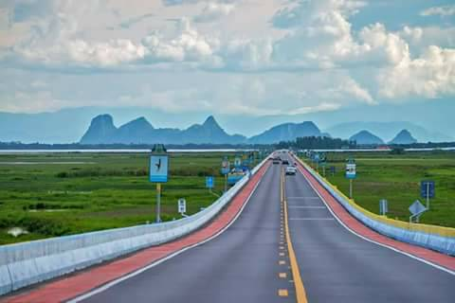
(๑) การคมนาคมติดต่อกับ จังหวัดสงขลา ใช้ทางหลวงชนบทหมายเลข พท ๕๐๕๐ ถนนเฉลิมพระเกียรติ ๘๐ พรรษา 5 ธันวาคม 2550 ไปทางทิศตะวันออกเชื่อมต่อกับบ้านหัวป่า ตำบลบ้านขาว อำเภอระโนด จังหวัดสงขลา เส้นทางในช่วงที่ 2 ของถนนสายนี้เป็นทางยกระดับระยะทาง 5.450 กิโลเมตร ซึ่งเป็นสะพานที่ยาวที่สุดในประเทศไทย แทนที่สะพานติณสูลานนท์ ปัจจุบันเป็นแหล่งท่องเที่ยวชื่อดัง มีการจัดอันดับถนนสายที่สวยที่สุดในประเทศไทย จำนวน ๕ อันดับแรก ถนนสายนี้ก็เป็นหนึ่งในนั้น นักท่องเที่ยวสามารถชมทัศนียภาพอันสวยงามสองฝั่งฟากทะเลสาบสงขลาตอนบน ที่เชื่อมต่อ
กับทะเลน้อย ได้อย่างเพลินตา ขนาดความยาว ของถนนเฉลิมพระ
เกียรติ ๘๐ พรรษา 5 ธันวาคม2550 แบ่งเป็น ๓ ช่วง คือ ช่วงที่ 1
ถนนลาดยาง Asphaltic Concrete จากบ้านไสกลิ้ง อำเภอควนขนุน
จังหวัดพัทลุง กม.ที่0+000 ถึง กม.ที่ 5+900 ระยะทาง 5.900
กิโลเมตร มีสะพานข้ามคลองยวน ความยาว 140 เมตร (กม.ที่ 3+
055-กม.ที่ 3+195) ช่วงที่ 2 ทางยกระดับผ่านป่าพรุและทางน้ำ
หลาก กม.ที่ 5+900 ถึงกม.ที่ 11+350 ระยะทาง 5.450 กิโลเมตร ทัศนียภาพถนนขามาจากฝั่งระโนด
และช่วงที่ 3 ถนนลาดยาง Asphaltic Concrete จาก กม.ที่ 11+350 จนถึงบ้านหัวป่า อำเภอระโนด จังหวัดสงขลา กม.ที่ 17+547 ระยะทาง 6.197 กิโลเมตร มีสะพานข้ามคลองกก ความยาว 80 เมตร (กม.ที่ 14+050 ถึง กม.ที่ 4+130)
(๒) การคมนาคมติดต่อกับอำเภอใกล้เคียง ใช้ทางหลวงแผ่นดินหมายเลข ๔๐๔๘ ทางทิศตะวันตกไปเชื่อมทางหลวงแผ่นดินหมายเลข ๔๑ ที่บ้านหัวถนน ทางทิศใต้สามารถติดต่ออำเภอเมืองพัทลุง ทางทิศเหนือสามารถติดต่ออำเภอป่าพะยอม ทางหลวงจังหวัดหมายเลข ๔๑๘๗ ไปเชื่อมกับทางหลวงจังหวัดหมายเลข ๔๑ ที่บ้านหัวถนน ทางทิศตะวันตกสามารถติดต่ออำเภอศรีนครินทร์
(๓) การคมนาคมติดต่อภายในตำบล และตำบลใกล้เคียงใช้ทางหลวงจังหวัดหมายเลข ๔๐๔๘ ทางทิศตะวันตกสามารถติดต่อตำบลมะกอกเหนือ ถนนทางหลวงชนบท หมายเลข ๔๐๐๑ สามารถติดต่อตำบลชัยบุรี อำเภอเมือง จังหวัดพัทลุง และทิศเหนือติดต่อตำบลทะเลน้อย นอกจากนี้ภายในตำบลยังมีถนนลูกรังจำนวนหลายสายสามารถเชื่อมติดต่อกันทุกหมู่บ้านได้โดยสะดวก
(๔) การบริการ การให้บริการด้านรถโดยสารแก่ประชาชน สามารถใช้รถสองแถวรับจ้างประจำทางและรถบัสโดยสารประจำทางวิ่งจากพนางตุง ไปจังหวัดพัทลุง ผ่านตัวอำเภอควนขนุน นอกจากนี้ภายในตำบลยังมีรถจักรยานยนต์รับจ้างบริการแก่ประชาชนอีกด้วย
(๕) โครงข่ายทางถนนในพื้นที่ ประกอบด้วยถนนลาดยาง (เป็นถนนของแขวงการทางพัทลุง ของทางหลวงชนบท และถนนที่เทศบาลได้รับการถ่ายโอนภารกิจมาจากกรมโยธาธิการและผังเมือง และองค์การบริหารส่วนจังหวัดพัทลุง) ถนนคอนกรีตเสริมเหล็ก ถนนดินลูกรัง ซึ่งรวมถนนผิวหินคลุกเข้าไปไว้ด้วย
ข้อมูลโครงข่ายทางถนนในพื้นที่ตำบลพนางตุง
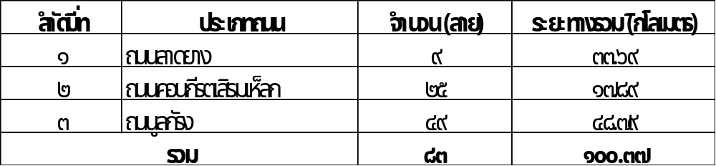
ที่มา : ฝ่ายการโยธา กองช่าง เทศบาลตำบลพนางตุง
๕.๒ การไฟฟ้า
การให้บริการระบบไฟฟ้าในเขตพื้นที่ตำบลพนางตุง ทั้งในระบบไฟฟ้าสาธารณะ และระบบไฟฟ้าในครัวเรือน อยู่ในความรับผิดชอบของการไฟฟ้าส่วนภูมิภาคสาขาอำเภอควนขนุน ซึ่งมีระบบไฟฟ้าสาธารณะที่มีการติดตั้งในพื้นที่ตำบล จำนวน ๔๘๗ จุด และมีจำนวนครัวเรือนผู้มีไฟฟ้าใช้ ในเขตเทศบาลตำบลพนางตุง ดังนี้
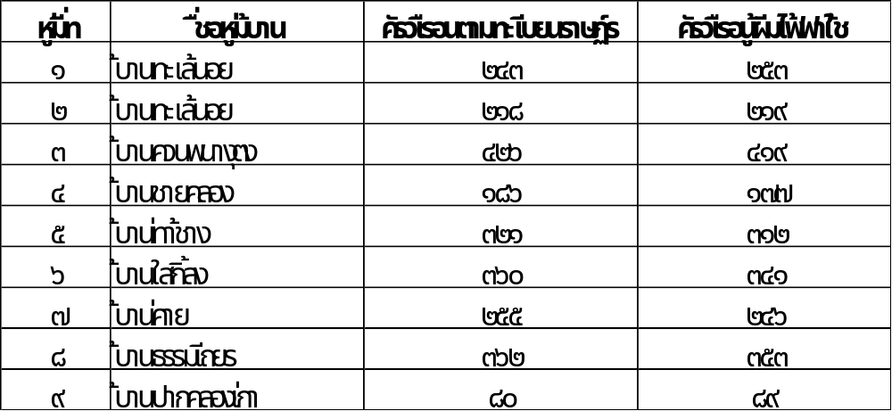
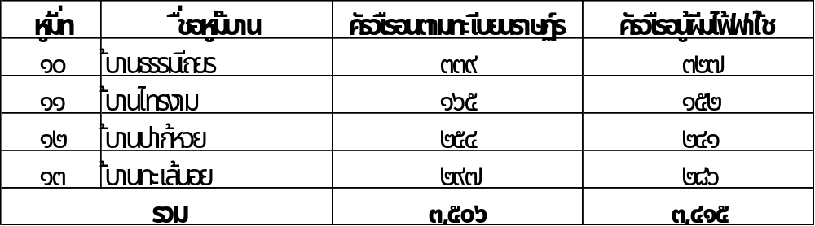
ที่มา : การไฟฟ้าส่วนภูมิภาค สาขาอำเภอควนขนุน (สถานะถึงวันที่ ๑ มกราคม ๒๕๕๙)
๕.๓ การประปา
ระบบประปาในเขตเทศบาลตำบลพนางตุง เป็นระบบประปาหอถังสูง มีรูปแบบคละกันไปตามงบประมาณที่ได้รับการจัดสรรในแต่ละปี และแหล่งน้ำดิบที่ใช้ในการผลิตระบบประปาก็มีลักษณะต่างกันตามสภาพพื้นที่ ซึ่งมีรายละเอียดดังนี้
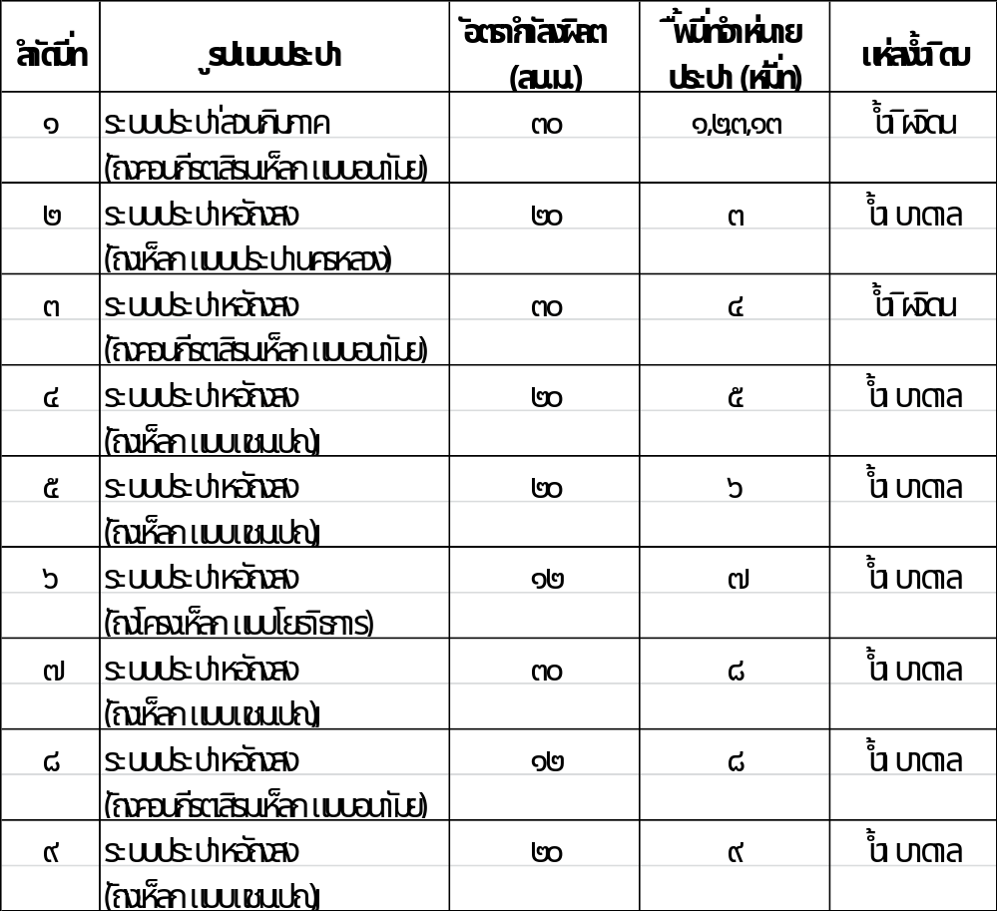

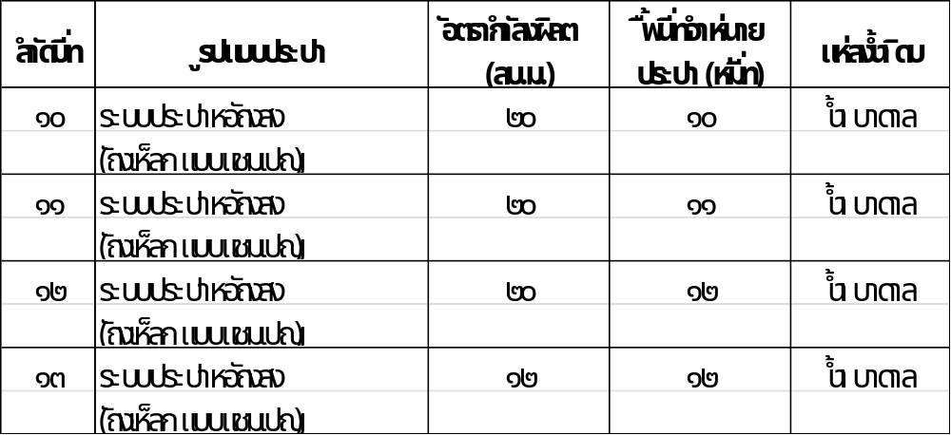
ที่มา : ฝ่ายการโยธา กองช่าง เทศบาลตำบลพนางตุง
นอกจากระบบการให้บริการประปาในส่วนที่อยู่ในความรับผิดชอบดูแลของหมู่บ้าน และเทศบาลแล้วนั้น ยังมีการให้บริการของการประปาส่วนภูมิภาค สาขาพัทลุง ซึ่งมีจำนวนครัวเรือนใช้บริการในพื้นที่หมู่ที่ ๑,๒,๓,๑๓ จำนวน ๓๘๘ ครัวเรือน ปริมาณการใช้น้ำประมาณ ๔,๕๒๖ ลบ.ม.ต่อเดือน
ที่มา : การประปาส่วนภูมิภาค สาขาพัทลุง มีนาคม ๒๕๕๙
๕.๔ โทรศัพท์
การให้บริการโทรศัพท์ในพื้นที่ตำบลพนางตุง ข้อมูลจากศูนย์บริการลูกค้าทีโอที สาขา ควนขนุน ได้ให้บริการเลขหมายพร้อมอินเตอร์เน็ต จำนวน ๖๙๗ เลขหมาย ติดตั้งในส่วนราชการจำนวน ๒๐ เลขหมาย และตู้โทรศัพท์สาธารณะ จำนวน ๓ เลขหมาย ซึ่งเลขหมายดังกล่าวให้บริการครอบคลุมพื้นที่ตำบลทะเลน้อยด้วย
ที่มา : ศูนย์บริการลูกค้าทีโอที สาขาควนขนุน มีนาคม ๒๕๕๗
๕.๕ ไปรษณีย์ หรือการสื่อสาร หรือการขนส่ง และวัสดุ ครุภัณฑ์
ในพื้นที่เทศบาลตำบลพนางตุง ไม่มีที่ทำการไปรษณีย์มาเปิดให้บริการ แต่อยู่ในเขตพื้นที่ให้บริการของที่ทำการไปรษณีย์ปากคลอง ตั้งอยู่เลขที่ ๖๒๑ หมู่ที่ ๑ ตำบลมะกอกเหนือ อำเภอควนขนุน จังหวัดพัทลุง เปิดให้บริการมาตั้งแต่ปี พ.ศ.๒๕๓๗ มีระยะห่างจากสำนักงานเทศบาลตำบลพนางตุง ไปทางด้านทิศตะวันตก ประมาณ ๗ กิโลเมตร บริการนำจ่ายไปรษณียภัณฑ์ หรือการสื่อสาร หรือการขนส่ง และวัสดุ ครุภัณฑ์ ให้กับประชาชนในพื้นที่อย่างสะดวกสบาย มีปริมาณไปรษณียภัณฑ์แบบธรรมดา แบบมีหลักฐาน ทั้งขาเข้า ขาออก รวมเป็นรายปี (ข้อมูลจากที่ทำการไปรษณีย์ปากคลอง ณ เดือนตุลาคม ๒๕๕๙) ดังนี้
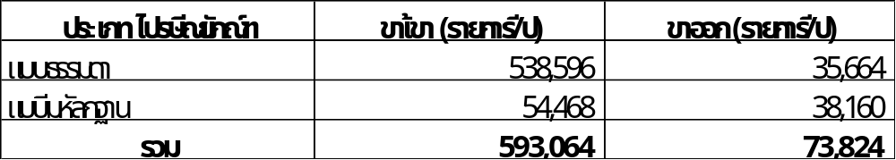

๕.๖ การกำจัดขยะมูลฝอยและสิ่งปฏิกูล
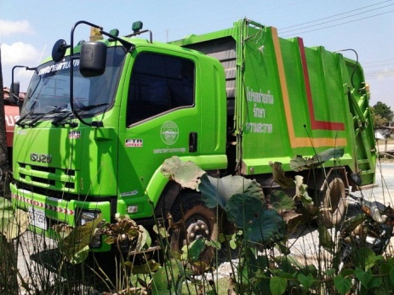
ภายในเทศบาลตำบลพนางตุง ยังไม่มีสถานที่กำจัดขยะที่เป็นการถาวรได้มาตรฐาน สืบเนื่องจากปัญหาหลายประการ ทั้งในแง่ของการจัดหาสถานที่ก่อสร้างระบบกำจัดขยะที่ถูกสุขลักษณะ เพราะในข้อเท็จจริงแล้วสภาพพื้นที่ของตำบล ไม่มีความเหมาะสมที่จะก่อสร้างระบบกำจัดขยะ เพราะจะต้องคำนึงถึงผลกระทบด้านทรัพยากรธรรมชาติ และสิ่งแวดล้อมในพื้นที่ชุ่มน้ำ ที่อาจส่งผลกระทบตามมากับชุมชนอีกหลายประการ ประกอบกับพื้นที่ของตำบลเป็นแหล่งท่องเที่ยว เป็นทางผ่านจุด
เชื่อมโยงรอยต่อสามจังหวัดมีปริมาณนักท่องเที่ยวและผู้สัญจรผ่านเส้นทาง
ในพื้นที่เพิ่มมากขึ้น และการขยายตัวของชุมชนเอง จากการพัฒนาทาง
เศรษฐกิจ และสังคม สิ่งเหล่านี้ก็ได้ทำให้ปริมาณขยะในตำบลเพิ่มมากขึ้น
เป็นประมาณจำนวน ๑๐ ตันต่อวัน ปัญหาด้านการกำจัดขยะมูลฝอยจึง
เป็นปัญหาที่สำคัญเร่งด่วนที่ต้องแก้ไขปัญหา ปัจจุบันเทศบาลเองก็ได้เพียง
แก้ไขปัญหาเฉพาะหน้า ในการกำจัดขยะมูลฝอยและสิ่งปฏิกูล โดยมีรถ
บรรทุกขยะของเทศบาลชนิดอัดท้าย ขนาด ๖ ล้อ จำนวน ๑ คัน มีคนงาน รถบรรทุกขยะชนิดอัดท้าย
ประจำรถขยะพร้อมพนักงานขับรถจำนวน ๕ คน ได้ปฏิบัติหน้าที่หมุนเวียนกันไปเก็บขยะในย่านชุมชนตามหมู่บ้านต่างๆในพื้นที่ตำบล แล้วนำไปทิ้งที่บ่อขยะของเอกชนในพื้นที่ตำบลใกล้เคียง ทำให้เทศบาลต้องรับภาระ
ค่าใช้จ่ายงบประมาณในการดังกล่าว ในแต่ปีเป็นจำนวนมาก และยังไม่ใช่แนวทางการกำจัดขยะมูลฝอย และสิ่งปฏิกูลที่ยั่งยืน เพื่อการรองรับการขยายตัวของชุมชนในอนาคต หน่วยงานเอง คงต้องหาแนวทางดำเนินการในเรื่องดังกล่าวให้มีประสิทธิภาพ ประสิทธิผลมากยิ่งขึ้น ในโอกาสต่อไป
๕.๗ การบำบัดน้ำเสีย
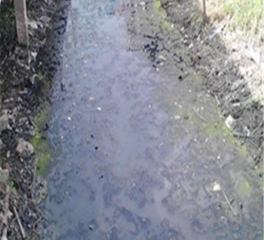
ภายในเทศบาลตำบลพนางตุง ยังไม่มีระบบบำบัดนำเสียจากการใช้น้ำในครัวเรือน และสถานประกอบการต่างๆก่อนปล่อยทิ้งลงสู่แหล่งน้ำ โดยเฉพาะในพื้นที่หมู่ที่ ๑,๒,๑๓ ซึ่งเป็นเขตชุมชนหนาแน่น มีน้ำเสียที่เกิดจากการชำแหละแปรรูปผลิตภัณฑ์จากสัตว์น้ำ และน้ำเสียปล่อยทิ้งจากการย้อมสีกระจูดเป็นจำนวนมากในแต่ละวัน น้ำเสียดังกล่าว ได้ปนเปื้อนสารโลหะหนัก ที่เป็นอันตรายต่อ
สุขภาพ ทั้งผู้ที่ย้อม และผู้ที่บริโภคซึ่งย่อมส่งผลกระทบกับทรัพยากรในระบบ
ห่วงโซ่อาหาร โดยเฉพาะกุ้ง หอย ปูปลา และพืชที่กินได้ในทะเลน้อย ที่อาจส่ง
ผลกระทบต่อผู้บริโภคการแก้ไขปัญหาน้ำเสียต้องจัดทำทั้งระบบตามสภาพพื้น
ที่ ต้องใช้งบประมาณเป็นจำนวนมาก ซึ่งในบางครัวเรือนก็ได้ความอนุเคราะห์
ช่วยเหลือจากหน่วยงาน และสถาบันทางการศึกษา ที่เข้ามาศึกษาวิจัยผล
กระทบ ที่เกิดจากน้ำเสียในชุมชน และได้วิจัยออกแบบระบบบ่อบัดนำเสีย
อย่างง่าย ก่อนปล่อยทิ้งลงสู่แหล่งน้ำให้กับครัวเรือนในชุมชน ซึ่งยังถือว่ามี สภาพน้ำเน่าเสียในชุมชน
จำนวนน้อยรายที่ได้ เข้าร่วมโครงการดังกล่าว ในอนาคตอันใกล้ทางเทศบาลต้องออกแบบระบบบำบัดน้ำเสียในครัวเรือน และสถานประกอบการเป็นรูปแบบมาสเตอร์พีชเป็นการเฉพาะ อันจะก่อให้เกิดความยั่งยืน ของการแก้ไขปัญหาด้านทรัพยากรธรรมชาติ และสิ่งแวดล้อมที่เสื่อมโทรมลงในปัจจุบัน เพื่อการดำรงชีวิตของผู้คน และสัตว์อยู่ได้อย่างปลอดภัยและเกื้อกูลซึ่งกันและกัน

๖.ระบบเศรษฐกิจ
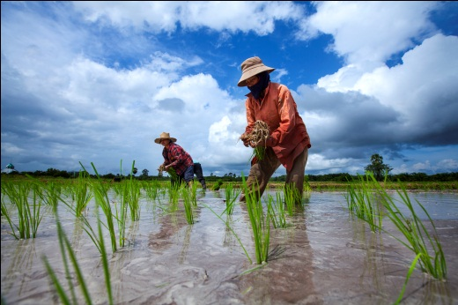
การประกอบอาชีพของประชากรในตำบลพนางตุง แบ่งออกเป็น ๒ โซนพื้นที่ตามลักษณะของภูมิประเทศ ซึ่งได้แก่ โซนแรกคือพื้นที่ทางด้านฝั่งตะวันตกของตำบล จากเนินควนพนางตุงทางด้านตอนกลางของพื้นที่ แล้วค่อยลาดต่ำไปทางด้านทิศตะวันตก ครอบคลุมพื้นที่ หมู่ที่ ๕,๖,๗,๘,๙,๑๐,๑๑ ประชากรส่วนใหญ่ในพื้นที่บริเวณนี้ ประกอบอาชีพทางด้านเกษตรกรรมมีการทำนา สวนยาง ปาล์มน้ำมัน ปศุสัตว์ พร้อมทั้งปลูกพืชผลระยะสั้นต่างๆตามฤดูกาล มีสถานีสูบน้ำด้วยพลังงานไฟฟ้า ที่เป็นระบบส่งน้ำสนับสนุนภาคการเกษตรอย่างทั่วถึง และในโซนพื้นที่นี้ มีการทำนาข้าวสังข์หยด
อินทรีย์ ซึ่งเป็นพันธุ์ข้าวพื้นเมืองของจังหวัดพัทลุง ที่ได้ขึ้นทะเบียน
เป็นสิ่งบ่งชี้ทางภูมิศาสตร์ (GI : Geographical Indications) เมื่อ
๒๓ มิถุนายน ๒๕๔๙ จึงเป็นผลิตผลทางการเกษตร ที่มีชื่อเสียงใน
ระดับประเทศ และเป็นที่ต้องการของตลาดเป็นอย่างมากในปัจจุบัน
โซนที่สอง ก็คือพื้นที่ทางด้านฝั่งตะวันออกของตำบลนับจากเนินควน
พนางตุง แล้วค่อยลาดต่ำไปทางด้านทิศตะวันออก ซึ่งครอบคลุมพื้นที่
บริเวณหมู่ที่ ๑,๒,๓,๔,๑๒,๑๓ เป็นที่ราบลุ่ม และป่าเลนประกอบไป การทำนาข้าวสังข์หยดพัทลุง
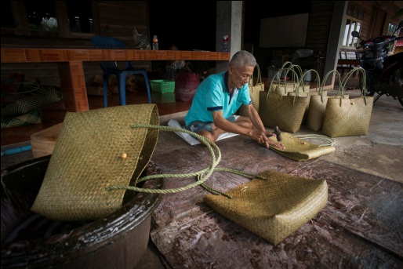
ด้วยพื้นที่นาข้าว ทุ่งหญ้า ป่าพรุ และป่าเสม็ด อาชีพของประชากร
ส่วนใหญ่ในพื้นที่บริเวณนี้ ประกอบอาชีพประมงพื้นบ้าน มีการจับ
สัตว์น้ำมาแปรรูปเป็นผลิตภัณฑ์ชุมชนในรูปแบบต่างๆเช่น ปลาดุกร้า
ปลาเค็ม ปลาแห้ง อาชีพที่รองลงมา ได้แก่ การทำหัตถกรรมจักสาน
กระจูด และแปรรูปผลิตภัณฑ์จากกระจูดเป็นสินค้าชุมชนในรูปแบบ การแปรรูปผลิตภัณฑ์จากกระจูด
ต่างๆ ซึ่งกระจูดเป็นแหล่งวัตถุดิบ ที่มีอยู่ทั่วไปตามธรรมชาติแต่ใน
ปัจจุบัน มีไม่เพียงพอต่อการจักสานและแปรรูป ประชาชนจึงต้องหัน
มาทำนากระจูด หรือซื้อมาจากแหล่งอื่นๆในพื้นที่ใกล้เคียงให้เพียงพอ การแปรรูปผลิตภัณฑ์จากกระจูด
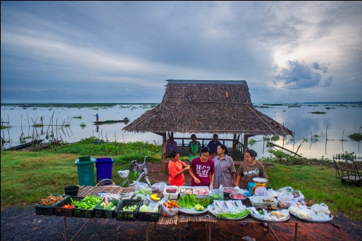
กับความต้องการบริเวณริมฝั่งทะเลสาบสงขลาตอนบนที่มีพื้นที่ติดต่อ
กับทะเลน้อยเป็นพื้นที่ป่าพรุ ประชาชน มีอาชีพทำการปศุสัตว์เลี้ยง โค
กระบืออยู่เป็นจำนวนมากและบางส่วนก็ได้ประกอบอาชีพเกษตรกรรม
ทำนา ทำสวนยาง สวนปาล์มอยู่บ้างนอกเหนือจากอาชีพต่างๆที่ได้
กล่าวมาแล้วในข้างต้น อาชีพที่ประชาชนในพื้นที่ได้ปฏิบัติยึดมาเป็น
อาชีพหลักอีกอาชีพหนึ่ง ในปัจจุบันนี้ได้แก่ การค้าและบริการด้านการ
ท่องเที่ยวซึ่งอยู่ในรูปแบบของการค้าขายอาหารและเครื่องดื่มการขาย
ของที่ระลึก การบริการเรือนำเที่ยว และบริการโรงแรม หรือที่พัก ตลาดเช้าริมทะเลน้อย
ซึ่งในแต่ละปีนั้น มีนักท่องเที่ยวทั้งจากในประเทศ และต่างประเทศ มาเยี่ยมเยือนทะเลน้อยไม่ต่ำกว่าปีละ ๒๐๐,๐๐๐ คน จึงทำให้เกิดการสร้างงาน สร้างอาชีพ สร้างรายได้ ให้กับคนในชุมชนได้เป็นอย่างดี โดยภาวะเศรษฐกิจของท้องถิ่นในภาพรวม อยู่ในระดับที่สามารถพึ่งพาตนเองได้ รายได้บุคคลเฉลี่ยของประชากร และรายได้ในรายครัวเรือนเฉลี่ยจากการสำรวจข้อมูลความจำเป็นพื้นฐาน (จปฐ.) ประจำปี ๒๕๕๙ ของตำบล พนางตุง จะอยู่ที่ ๖๐,๐๗๐ บาท/คน/ปี และอยู่ที่๑๗๕,๕๙๘ บาท/ครัวเรือน/ปี ถ้าเปรียบเทียบกับในปีที่ผ่านมาถือว่ามีรายได้ลดลงเล็กน้อย ซึ่งเป็นผลมาจากปัจจัยทางเศรษฐกิจในภาพรวมของประเทศที่ลดต่ำลง และพืชผลทางการเกษตรราคาตกต่ำเป็นประการสำคัญ เนื่องจากในช่วงหลายปีที่ผ่านมาภาคการเกษตรประสบปัญหาหลายประการได้แก่ ปัญหาภัยพิบัติทางธรรมชาติ ปัญหาต้นทุนการผลิตสูง และปัญหาราคาสินค้าตกต่ำ เป็นต้น โดยสาเหตุประการหนึ่งมาจากระบบโครงสร้างพื้นฐานในชุมชนไม่ได้รับการพัฒนา ตลอดจนยังขาดปัจจัยการผลิตที่จำเป็น ดังนั้น การส่งเสริมความเข้มแข็งของเศรษฐกิจในระดับฐานราก ซึ่งครอบคลุมทั้งกระบวนการ ตั้งแต่กิจกรรมด้านการผลิต การเพิ่มมูลค่าสินค้า และการตลาด จะส่งผลให้ชุมชนเกิดการพัฒนาอย่างมั่นคงแข็งแรงต่อไป
๖.๑ การเกษตร
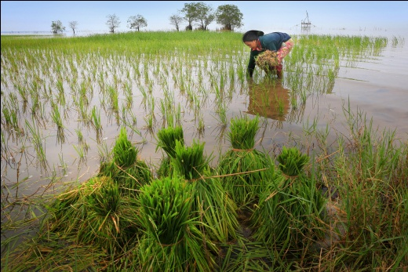
การเกษตรมีการเปลี่ยนแปลงอยู่เสมอ ขึ้นอยู่กับบริบททางเศรษฐกิจ สังคม สิ่งแวดล้อมวัฒนธรรม ที่เกี่ยวข้องกับระบบสังคมเกษตรนั้นๆ ปรากฏการณ์ของการเปลี่ยนแปลง จะเกิดขึ้นกับสังคมเกษตรในทุกพื้นที่ พัฒนาการของระบบสังคมเกษตรในพื้นที่ตำบลพนางตุง ในช่วง 60 ปีที่ผ่านมา นับตั้งแต่ปี 2490 ซึ่งได้เปลี่ยนแปลงจากสังคมชาวนา ที่มีความสามารถในการพึ่งตนเอง โดยใช้วิธีการผลิตรูปแบบดั้งเดิม เข้าสู่สังคมเกษตรที่มีความชำนาญเฉพาะด้านการทำนาแต่ต้องพึ่งพาปัจจัย
การผลิตจากภายนอกสูง สังคมเกษตรของตำบลพนางตุง ได้ปรับไปสู่
ความแตกต่าง มีความหลากหลายทางโครงสร้างของฟาร์ม แต่ยังคง
เป็นลักษณะฟาร์มเกษตรกรรายย่อย ที่มีฐานของการการทำนา เสริม
ด้วยการปลูกพืชยืนต้น เพื่อการค้า เช่น ยางพารา และปาล์มน้ำมัน
รวมทั้งยังมีฟาร์มบางประเภทที่มีการพึ่งพิงป่าพรุในบริเวณใกล้เคียงใน
การจับสัตว์น้ำ และใช้ประโยชน์จากพืชพรรณตามธรรมชาติเพื่อการ
ดำรงชีพ การศึกษาบริบทของช่วงเปลี่ยนผ่านต่างๆในระบบสังคมเกษตร การทำนาริมทะเลสาบสงขลา
จะนำไปสู่การหาแนวทางในการพัฒนาการเกษตรที่เหมาะสม กับสภาพดิน น้ำ อากาศ และภูมิประเทศ ที่แตกต่างกันไป รวมถึงต้นทุนทางการผลิต หรือกลไกทางการตลาดเป็นประการสำคัญ
วิวัฒนาการของระบบสังคมเกษตรตำบลพนางตุง
ช่วง พ.ศ.2490-2516 การผลิตแบบยังชีพ ด้วยการทำนาและการหากินกับธรรมชาติบริเวณพรุ การทำนาอาศัยแหล่งน้ำฝนและคูคลองตามธรรมชาติ โดยอุปกรณ์ใช้วัวฉุดลากไถ ส่วนใหญ่เป็นการทำนาหว่านน้ำตม เก็บเกี่ยวเป็นรวงด้วย “แกระ” มามัดรวมกันเป็นกำมือเพื่อเก็บไว้ในยุ้งฉางรอการนำไปบริโภคในช่วงต่างๆ การบำรุงดินโดยใช้มูลวัวและมูลค้างคาวจากภูเขา ชาวนามีการทำประมงจากแหล่งน้ำจืดตามธรรมชาติควบคู่กับการทำนา ปลูกกระจูดเพื่อทำหัตถกรรมใช้ในครัวเรือน และมีการเลี้ยงกระบือบ้างในพื้นที่พรุ แต่จำนวนไม่มากนักเมื่อเปรียบเทียบกับการเลี้ยงวัว ลักษณะการทำเกษตรแบบนี้ทำให้เกษตรกรมีความสามารถในการพึ่งตนเองสูง อย่างไรก็ตามก็มีการแลกเปลี่ยนกันระหว่างชุมชนนี้กับชุมชนบริเวณนิเวศที่ควนเขาบ้าง เช่นข้าวกับผลผลิตจากป่าเป็นต้น
ช่วง พ.ศ.2517- 2530 เริ่มการเปลี่ยนแปลงของเทคโนโลยีในการทำนา มีการขยายพื้นที่การทำนามากขึ้นเนื่องจากมีการก่อสร้างระบบชลประทานของรัฐ รูปแบบการทำนายังคงเป็นหว่านน้ำตม แต่เป็นการทำนา 2 ครั้งต่อปีเพิ่มมากขึ้น เริ่มมีการใช้พันธุ์ข้าวส่งเสริม การใช้รถไถเดินตาม และการใช้สารเคมีทั้งในแง่ปุ๋ยเคมี และสารเคมีกำจัดศัตรูพืชต่างๆ ในขณะเดียวกันมีการกู้ยืมเงินจากธนาคารเพื่อการเกษตรและสหกรณ์การเกษตรเพื่อซื้อปัจจัยการผลิตทางการเกษตรมากขึ้น นอกจากนั้นมีการส่งเสริมการปลูกยางพาราของสำนักงานกองทุนสงเคราะห์การทำสวนยาง ก่อให้เกิดการขยายตัวของพื้นที่การทำสวนยางในพื้นที่ “ควน” เพิ่มมากขึ้น จากการปลูกเพียงไม่กี่แปลงก่อนหน้านี้

ช่วง พ.ศ.2531-2545 ยุคความทันสมัยด้านการเกษตร ในยุคนี้วิธีการทำนาแบบดั้งเดิมถดถอยอย่างเห็นได้ชัด โดยมีการใช้รถเกี่ยวข้าวแทนการเก็บข้าวทีละรวง การใช้รถไถนาขนาดใหญ่เพื่อความรวดเร็ว แต่โดยมากทั้งรถเก็บเกี่ยวข้าวและรถไถขนาดใหญ่เกษตรกรไม่ได้เป็นเจ้าของเองมักเป็นการจ้างด้วยการติดต่อของนายหน้าในพื้นที่นำเครื่องมือทำการเกษตรขนาดใหญ่จากภายนอกเข้ามาในพื้นที่ มีการการใช้ปุ๋ยเคมีในการบำรุงดินและสารเคมีกำจัดศัตรูพืชอย่างเข้มข้นแทนการใช้วิธีทางธรรมชาติ พร้อมกันนี้หน่วยงานภาครัฐมีการจัดตั้งสถานีสูบน้ำด้วยไฟฟ้าตลอดสายคลองธรรมชาติเพื่อส่งน้ำเข้าพื้นที่ราบทำนา ประกอบกับราคาข้าวในยุคนั้นเพิ่มขึ้นเป็นที่พอใจของเกษตรกร ทำให้เกิดการเร่งการผลิตข้าว เป็น 2-3 ครั้งต่อปีในบริเวณที่สามารถควบคุมน้ำได้ดี ในขณะที่พื้นที่ดอนมีการขยายการทำสวนยางเพิ่มขึ้นเช่นกัน
ช่วง พ.ศ.2546-ปัจจุบัน ยุคแสวงหาทางเลือกของเกษตรกร การเปลี่ยนแปลงของฤดูกาลตามธรรมชาติไม่ว่าจะเป็นน้ำท่วมหนัก พายุที่เกิดบ่อยครั้งขึ้น รวมทั้งบางปีมีความแห้งแล้งเป็นอย่างมาก ทำให้ช่วงเวลาของการทำนามีความไม่แน่นอนมากขึ้น มีการทำนา 2-3 ครั้งต่อปีเช่นเดิม แต่สามารถได้ผลผลิตเพียง 1-2 ครั้งเท่านั้นบางแห่งต้องทิ้งนาให้ร้าง ทำให้เกษตรกร และหน่วยงานต่างๆ ที่เกี่ยวข้องเริ่มมีการร่วมกันทบทวนถึงสาเหตุ และแนวทางการแก้ไข เพื่อลดความเสี่ยง และเพิ่มความสามารถในการพึ่งพาตนเอง อีกทั้งในพื้นที่ราบลุ่มแม้ว่าจะไม่เหมาะสมในการปลูกพืชยืนต้น แต่เกษตรกรบางส่วนก็มีการขุดยกร่องเพื่อปลูกยางพารา เนื่องจากยางพารามีราคาสูงในปัจจุบัน นอกจากนี้พื้นที่ลุ่มบางส่วนถูกเปลี่ยนจากการทำนาหันมาปลูกปาล์มน้ำมันมากยิ่งขึ้น จากนโยบายเปลี่ยนพื้นที่นาร้างของรัฐ
แง่งามหนึ่งในหน้าประวัติศาสตร์ชุมชนท้องถิ่น ที่แสดงให้เห็นว่าในพื้นที่ตำบลพนางตุง เป็นสังคมเกษตรดั้งเดิม ดังปรากฏในพระราชหัตถเลขาขององค์พระบาทสมเด็จพระจุลจอมเกล้าเจ้าอยู่หัว เมื่อครั้งได้เสด็จประพาสแหลมมลายู คราว ร.ศ. ๑๐๘ ที่กล่าวถึงพื้นที่นี้เอาไว้อย่างมีนัยสำคัญ นอกจากนี้ คุณยายสุ่น เดชนครินทร์ ยังได้เล่าเรื่องราวอาชีพการทำนาดั้งเดิม ที่พึ่งพาธรรมชาติ หรือสภาพแวดล้อมของลุ่มน้ำทะเลสาบได้อย่างชาญฉลาด ให้ฟังอีกว่า “เมื่อหกสิบกว่าปีก่อนตอนยายอายุ ๑๙ ปี แต่งงานกับตายังได้ทำนาในเลกันอยู่เลย ดำนาไกลถึงเกาะไผ่ น้ำไม่ลึก ย่านเลน้อยในทะเลทำนากันทั้งนั้น เรียกนาปรัง ปลูกข้าวรากแห้ง ทำนาในทะเลมันสะดวกดี ไม่ต้องไถ มีสาหร่ายก็คุ้ยสาหร่ายเอาข้าวลงไปดำได้เลย มันมีข้าวพันธุ์ต้นสูงเท่าน้ำ ลอยจากน้ำโผล่พ้นน้ำไม่ตาย เราเอาต้นกล้าลงไปดำ เวลาเป็นรวงจะเสมอหัวต้นสูงมาก ทางนี้เก็บข้าวด้วยแกะ ลุยน้ำพาเรือลงไปเอาเชือกผูกเรือไว้ที่เอวไม่ให้ลอยไปข้างไหน แล้วค่อยเก็บข้าวกันทีละรวงใส่เรือกลับมา”
นั่นคือ วิถีการทำนาริมทะเลสาบจากภูมิปัญญาท้องถิ่น ที่มีมาอย่างยาวนาน ปัจจุบันได้กลายมาเป็นจุดขายด้านการท่องเที่ยวเชิงนิเวศ เชิงวัฒนธรรม ซึ่งมีความโดดเด่น และแปลกตา เพราะในปีหนึ่งจะทำได้เพียงครั้งเดียว สำหรับการดูแล รักษานั้นไม่ยุ่งยากและไม่ต้องใช้เงินในการซื้อปุ๋ย เนื่องจากพื้นที่บริเวณนี้ มีตะกอนแร่ธาตุจากธรรมชาติไหลมาทับถมอยู่แล้ว และยังมีน้ำหล่อเลี้ยงอยู่ตลอดเวลา ตามการขึ้นลงของน้ำในทะเลสาบ เกษตรกร จึงได้รับผลผลิตอย่างเต็มเม็ดเต็มหน่วย และเมื่อต้นข้าวเจริญเติบโตแล้ว ยังกลายเป็นแหล่งอาศัยของ กุ้ง หอย ปู ปลา ขนาดเล็กอีกด้วย ซึ่งเป็นผลพลอยได้ที่ชาวบ้านได้อีกทอดหนึ่ง มนต์เสน่ห์ดังกล่าว ได้สร้างความพึงใจให้กับนักท่องเที่ยวจากทั่วสารทิศ ในแต่ละปีมีนักท่องเที่ยว มาเยี่ยมชมวิถีการทำนาในริมทะเลสาบเป็นจำนวนมาก ส่วนนี้ได้เป็นประโยชน์ให้กับคนในชุมชนท้องถิ่น ได้มีอาชีพ ได้มีรายได้ที่เพิ่มขึ้นอีก จากการบริการเรือนำเที่ยว การบริการที่พัก และอาหาร นอกเหนือจากการทำนาเพื่อการยังชีพ
๖.๒ การประมง
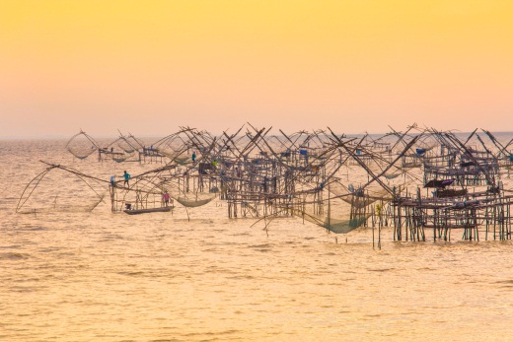
ทะเลน้อย เป็นแหล่งน้ำตามธรรมชาติที่สำคัญของจังหวัดพัทลุง อยู่ในพื้นที่ลุ่มน้ำทะเลสาบสงขลาตอนบน ผู้คนรายรอบพื้นที่บริเวณดังกล่าวนับมาตั้งแต่ในอดีต อาศัยผืนน้ำทะเลน้อยที่อุดมสมบูรณ์ ทั้งพันธุ์ปลา พันธุ์กุ้ง หล่อเลี้ยงวิถีชีวิตมาอย่างยาวนาน ด้วยการประกอบอาชีพประมงพื้นบ้าน ทั้งจับสัตว์น้ำ และใช้เป็นพื้นที่เพาะเลี้ยงพันธุ์ปลาเศรษฐกิจ เพื่อการบริโภคในครัวเรือน และจำหน่ายสร้างรายได้ให้กับคนในชุมชน แต่ในปัจจุบันแหล่งน้ำเกิดการเปลี่ยนแปลงไปในทางที่เสื่อมโทรมลง ปัญหาสืบเนื่องมาจากการกระทำของมนุษย์ และธรรมชาติ เช่น การใช้เครื่องมือ และวิธีการที่ฝ่าฝืน
กฎหมาย การใช้อวนล้อมอวนตาถี่ ยาเบื่อเมา ระเบิด ตลอดถึงการ
ปล่อยน้ำเสีย สารเคมีที่มีพิษลงสู่แหล่งน้ำ และปัญหาจากธรรมชาติ
คือ การรุกตัวของน้ำเค็มน้ำกร่อยในบางฤดูการเพิ่มปริมาณของวัชพืช
น้ำหลายชนิดขึ้นอยู่เป็นจำนวนมาก จากสาเหตุต่างๆเหล่านี้ทำให้
ปริมาณสัตว์น้ำได้ถูกทำลายลดปริมาณลง ปัจจุบันราษฎรที่ประกอบ
อาชีพประมงพื้นบ้านส่วนใหญ่ จึงหันมาประกอบอาชีพในลักษณะทำ
การประมงแบบยั่งยืนขึ้น โดยใช้เครื่องมือ แห ตาข่าย โพงพาง อวน การจับสัตว์น้ำของชาวประมง
ลอย เป็นต้น พร้อมกันนี้ก็ประกอบอาชีพอื่นๆ เช่น เลี้ยงสัตว์ ปลูกพืช ควบคู่ไปกับการเพาะเลี้ยงสัตว์น้ำที่ทดแทนปริมาณสัตว์น้ำธรรมชาติที่จับได้ลดลง

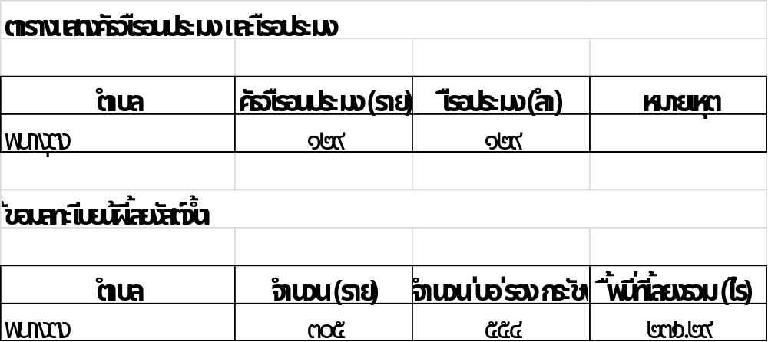
ที่มา : สำนักงานประมงอำเภอควนขนุน ปี ๒๕๕๙
๖.๓ การปศุสัตว์
การปศุสัตว์ในพื้นที่ตำบลพนางตุง มีเกษตรกรในหลายหมู่บ้าน ทำการปศุสัตว์เพื่อการจำหน่ายในภาคธุรกิจ และในระดับครัวเรือน มีสัตว์เศรษฐกิจที่เป็นที่นิยมเลี้ยงของคนในชุมชน ซึ่งมักจะผันแปรไปตามสภาพพื้นที่ และสภาวะเศรษฐกิจ สัตว์ที่นิยมเลี้ยงกันในพื้นที่ ได้แก่ โคเนื้อ กระบือ สุกร ไก่เนื้อ ไก่ไข่ เป็ด เป็นต้น ในพื้นที่ตำบลพนางตุง มีฟาร์มมาตรฐานไก่เนื้อ จำนวน ๑ ฟาร์ม คือ หจก.ศรีฉัตรฟาร์ม เลขที่ ๑๕๑ หมู่ที่ ๗ ตำบลพนางตุง จำนวนไก่เนื้อ ๑๔,๐๐๐ ตัว ไม่ได้ลงทะเบียนไว้ในระบบของกรมปศุสัตว์ ส่วนฟาร์มสุกร และไก่ไข่ที่ได้รับรองมาตรฐานจากกรมปศุสัตว์ยังไม่มีในพื้นที่ มีแต่เกษตรกรรายย่อยซึ่งขึ้นทะเบียนไว้กับกรมปศุสัตว์

การปศุสัตว์ (ข้อมูลเกษตรกรผู้เลี้ยงสัตว์ระดับตำบล)

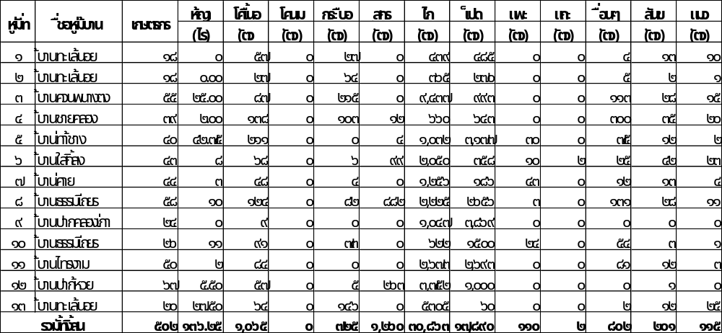
ที่มา : สำนักงานปศุสัตว์อำเภอควนขนุน ปี ๒๕๕๙

๖.๔ การบริการ
การบริการในเขตพื้นที่ตำบลพนางตุง ส่วนมากจะอยู่ในประเภท การค้าและบริการทางด้านการท่องเที่ยว เช่น การบริการเรือนำเที่ยว การบริการโรงแรมและที่พัก การบริการร้านอาหารและเครื่องดื่ม รวมถึงกิจกรรมนันทนาการทางเลือกอื่นๆที่เกี่ยวข้องกับการท่องเที่ยวเชิงอนุรักษ์ เชิงวัฒนธรรมซึ่งเป็นจุดขายของพื้นที่ โดยเฉพาะการบริการที่พัก ในช่วงระยะเวลา ๔-๕ ปีที่ผ่านมา ถือว่าได้ขยายตัวขึ้นเป็นอย่างมาก มีกลุ่มเอกชน ได้ก่อสร้างสถานประกอบการขึ้นมาหลายแห่ง ไว้รองรับนักท่องเที่ยวที่หลั่งไหลกันมาไม่ขาดสาย มีรีสอร์ท หรือที่พัก ซึ่งเป็นที่นิยมของนักท่องเที่ยวมาพักเป็นจำนวนมาก ตั้งกระจายไปตามย่านชุมชนริม ทะเลน้อย และริมทะเลสาบสงขลาตอนบน บริเวณบ้านชายคลอง เขตพื้นที่ตำบลพนางตุง

ภาพสถานประกอบการ การค้าและบริการด้านการท่องเที่ยวในพื้นที่
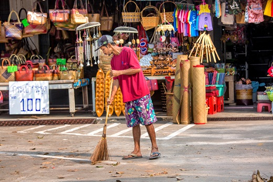
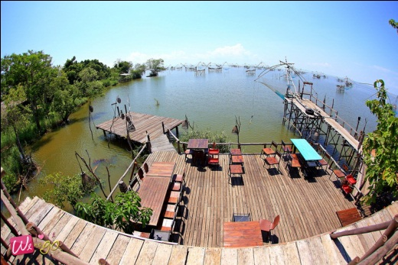
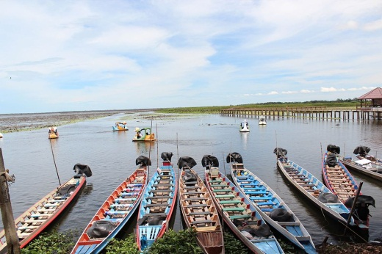
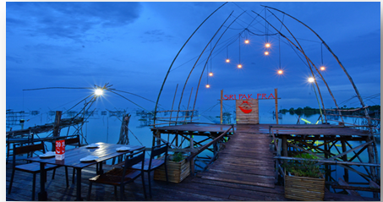
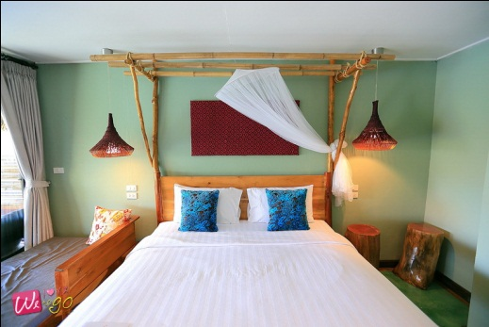
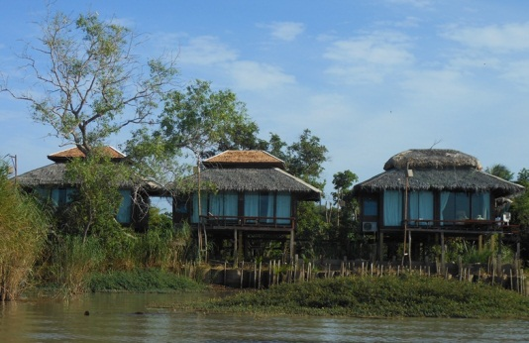
๖.๕ การท่องเที่ยว
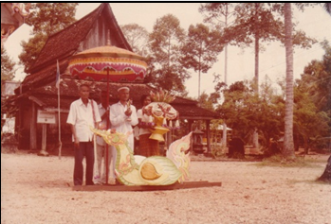
พื้นที่เทศบาลตำบลพนางตุง เป็นแหล่งท่องเที่ยวเชิงนิเวศ เชิงวัฒนธรรม ที่มีชื่อเสียงในระดับประเทศ สืบเนื่องมาจากความอุดมสมบูรณ์ ของทรัพยากรธรรมชาติและสิ่งแวดล้อม ที่มีความหลากหลายของระบบนิเวศพื้นที่ชุ่มน้ำ ทำให้วิถีชีวิตของคนในชุมชนทะเลน้อยนั้นเกี่ยวพันกับผืนน้ำมานับตั้งแต่อดีต โดยอาศัยทรัพยากรจากทะเลน้อย หล่อเลี้ยงวิถีชีวิตผู้คนไม่ว่าจะเป็นการหาผัก หาปลา เลี้ยงสัตว์ ทอเสื่อ สมุนไพร พืชพันธุ์ต่างๆซึ่งเป็นการใช้ประโยชน์จากทรัพยากรธรรมชาติ เพื่อการดำรงชีวิตเป็นหลักประกอบกับมีการตั้งถิ่นฐานมาอย่างยาวนานของผู้คนในลุ่มน้ำทะเลน้อยนับร้อยๆปีสิ่งแวด
ล้อมวัฒนธรรมการเป็นอยู่ จึงได้รับการสืบทอด และสั่งสมจากรุ่นสู่รุ่น
ปรากฏในหน้าประวัติศาสตร์ท้องถิ่นและเอกสารร่วมสมัยของชาวต่าง
ชาติในยุคสมัยต่างๆกันล้วนกล่าวถึงภูมินามของพื้นที่แห่งนี้ อย่างมีนัย
สำคัญ ทั้งในแง่ของการตั้งถิ่นฐานที่อยู่อาศัยการเมืองการปกครองใน
สมัยโบราณการประกอบอาชีพ ตลอดถึงความอุดมสมบูรณ์ของทรัพยา-
กรธรรมชาติ และสิ่งแวดล้อม จากวิถีชีวิตที่เรียบง่ายดังกล่าว กลายมา
เป็นต้นทุนทางสังคมวัฒนธรรม ที่เป็นอัตลักษณ์ประจำถิ่น ดึงดูดใจนัก อุโบสถหลังเก่าของวัดทะเลน้อย
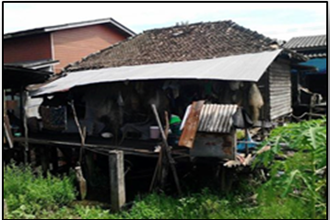
ท่องเที่ยวจากต่างที่ต่างถิ่นมาเยี่ยมชมวิถีวัฒนธรรมที่มีเสน่ห์ภาพชุมชน
ทะเลน้อยเก่า ยังคงเหลือเค้าโครงของอดีตได้ชัดเจนในวิถีชีวิตของผู้คน
และรูปแบบอาคารสถาปัตยกรรมเก่าฝีมือช่างพื้นบ้านที่ตั้งกระจายอยู่
ตามย่านชุมชนหนาแน่นริมทะเลน้อยบ่งบอกถึงการเป็นชุมชนที่มีราก
ได้อย่างภาคภูมิ ท่ามกลางความเปลี่ยนแปลงของโลก ชุมชนทะเลน้อย
โบราณผ่านการปรับตัวไปตามสภาพเศรษฐกิจ สังคม สิ่งแวดล้อม
วัฒนธรรมของโลกสมัยใหม่อย่างท้าทาย แต่คุณค่าในการคงความเป็น
คนทะเลน้อยในวิถียังคงอยู่ได้ดีในระดับหนึ่ง ถือเป็นอีกหนึ่งเสน่ห์ ซึ่ง เรือนปั้นหยาเก่า
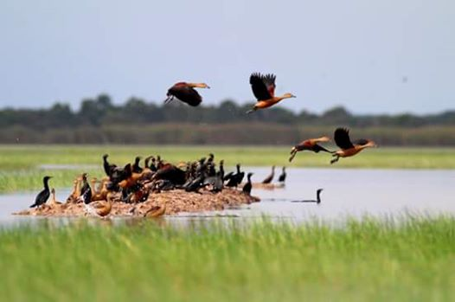
เป็นไปตามกระแสการท่องเที่ยววิถีชุมชน ที่ยึดโยงให้ผู้คนผูกพันกับพื้น
ถิ่น อันจะนำไปสู่การอนุรักษ์ และหวงแหน ศิลปวัฒนธรรม และ
ประเพณี ที่บรรพชนได้สั่งสมทั้งการอยู่การกินให้ได้รับการสืบทอดต่อ
ไป ณ วันนี้ สายน้ำวัฒนธรรมสายใยชีวิตแห่งนี้ ยังคงเดินทางและคอย
ต้อนรับผู้คนจากต่างที่ต่างถิ่นมาเยี่ยมชมด้วยรอยยิ้ม และมิตรภาพ
๑. ทะเลน้อย แม้จะเป็นทะเลสาบน้ำจืดขนาดใหญ่
ของภาคใต้แต่ที่นี่กลับมีชื่อเรียกไปในทางตรงกันข้ามนั่นก็คือ“ทะเลน้อย”
เป็นส่วนหนึ่งของเขตห้ามล่าสัตว์ป่าทะเลน้อย ซึ่งมีพื้นที่ครอบคลุม ๓ นกน้ำนานาชนิดในทะเลน้อย
จังหวัด คือ พัทลุง สงขลา และ นครศรีธรรมราช ซึ่งมีทั้งส่วนที่เป็นพื้นดินทุ่งหญ้า ป่าเสม็ด ป่าพรุ นาข้าว ป่าดิบชื้น และพื้นน้ำที่มีอยู่ประมาณ ๑๗,๕๐๐ ไร่ คิดจากเนื้อที่ทั้งหมดประมาณ ๒๘๑,๒๕๐ ไร่ ทะเลน้อยเป็นพื้นที่ ซึ่งมีความหลากหลายทางชีวภาพมาก ทั้งระบบนิเวศ สัตว์ป่าสัตว์น้ำ พรรณพืช โดยเฉพาะนกที่มีอยู่เป็นจำนวนมาก ด้วยความอุดมสมบูรณ์ของพื้นที่ความหลากหลายทางชีวภาพของทะเลน้อยทำให้พื้นที่ “พรุควนขี้เสี้ยน”ของทะเลน้อย ได้รับการประกาศให้เป็นเขตพื้นที่ชุ่มน้ำโลกหรือ “แรมซาร์ไซด์” (Ramsar Site) แห่งแรกในเมืองไทย เมื่อวันที่ ๑๓ ก.ย. ๒๕๔๑ ถือเป็นไฮไลต์ทางการท่องเที่ยวอันโดดเด่นของจังหวัดพัทลุง ที่คอยเชิญชวนนักท่องเที่ยว ทั้งในประเทศ และต่างประเทศมาเยี่ยมเยือนอย่างไม่ขาดสาย ซึ่งในบริบทของการท่องเที่ยวทะเลน้อยแห่งนี้ นั้นมีหลากหลายสถานที่ให้นักท่องเที่ยวได้เยี่ยมชมทั้งดูนก ชมบัวมวลหมู่พันธุ์ไม้น้ำ ชมวิถีชีวิตของควายน้ำนับเป็นพันๆตัวที่ต้องปรับตัวให้อยู่รอดกับระบบนิเวศน์ที่เปลี่ยนแปลงไปในพื้นที่ป่าพรุแถบรอบลุ่มทะเลสาบ ที่ในบางปีมีน้ำท่วมทุ่งหญ้าที่เป็นแหล่งอาหารของพวกมันจำเป็นต้องดำน้ำไปกินหญ้าใต้น้ำที่ท่วมเจิ่งนอง หรือบัว พืชพันธุ์ ไม้น้ำอื่นๆเพื่อประทังชีวิต กลายมาเป็นเสน่ห์ที่น่าชมอีกมุมมองหนึ่ง หรือคอยเวลาให้ถึงในช่วงเช้าที่จะได้ชมความมหัศจรรย์ของธรรมชาติ ที่เราจะสัมผัสเห็นแสงแรกของดวงอาทิตย์ที่บ้านปากประได้ผุดพรายขึ้นกลางทะเลสาบ ท่ามกลางยอยักษ์นับร้อยๆหลังที่เรียงรายเป็นทิวแถว ถือเป็นภาพที่สวยงามตื่นตาตื่นใจ แก่ผู้สัมผัสความงามของธรรมชาติเหมือนดั่งต้อง
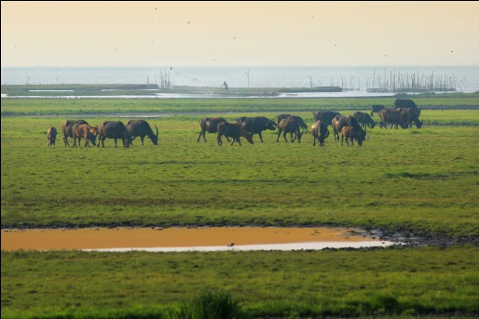
มนต์ ซึ่งมีกลุ่มเรือบริการนำเที่ยวพาเที่ยวชมทะเลน้อยในหลายเส้น
ทางตามความพอใจของนักท่องเที่ยว อีกสิ่งหนึ่งที่ขาดไม่ได้เมื่อมาเยี่ยม
เยือนทะเลน้อยก็คือ การแวะชิมปลาดุกร้า แกงส้มปลาเนื้ออ่อนกับ
รากบัวหรือปลาต้มกะทิรากบัว อันมีรสชาติเข้มข้นแบบฉบับพื้นบ้าน
ที่ได้กลิ่นไอต้อนรับนักชิมจากทั่วสารทิศเมื่ออาทิตย์จะลับขอบฟ้าที่
สะพานใสกลิ้งหัวป่า สะพานข้ามแม่น้ำที่ยาวที่สุดในประเทศไทย ก็
เป็นจุดชมวิวหนึ่งที่สวยงามให้นักท่องเที่ยวได้จับภาพไว้เป็นที่ระลึก วิถีชีวิตควายน้ำ
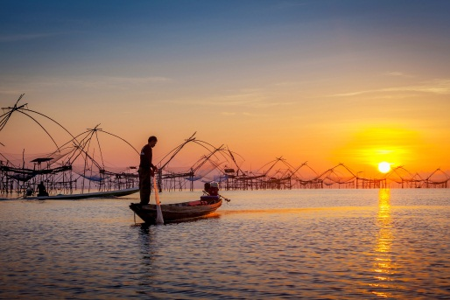
เห็นวิวทิวทัศน์ได้สุดลูกหู ลูกตาทั้งสองฟากฝั่งทะเลสาบ
๒.ป่าสงวนแห่งชาติคลองยวน เป็นพื้นที่ป่าพรุในที่
ราบลุ่มลักษณะของป่าพรุน้ำจืด ที่มีต้นไม้ขึ้นอยู่เป็นหย่อมๆทั่วไป
กระจัดกระจายและยังประกอบด้วยทุ่งหญ้าป่ากก ป่าราโพป่ากระจูด
เดิมมีลักษณะเป็นป่าดงดิบแต่ถูกไฟไหม้จนกลายเป็นป่าเสม็ดในปัจจุบัน
นอกจากนั้นยังมีไม้เกี๊ยะ หรือไม้ตีนเป็ดพรุ ไม้หว้า ไม้กระทุ่มหรือไม้
เมาและไม้ทองหลาง เป็นต้น เขตรอบนอกของป่าพรุป่าเสม็ดขึ้นแน่น
ทั่วไปสำหรับใจกลางป่าพรุเป็นป่าธรรมชาติดั้งเดิมประกอบด้วยต้นไม้ แสงแรกที่ปากประ
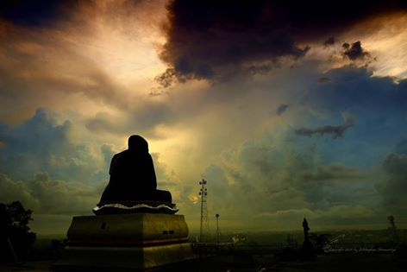
ใหญ่หลายชนิด มีเรือนยอดลดหลั่นกันไปเป็นถิ่นอาศัยของนกและสัตว์
ป่าในพื้นที่ป่าพรุต้องปรับตัวให้สอดคล้องกับสภาพแวดล้อมที่แตกต่าง
ไปจากสภาพธรรมชาติในป่าประเภทอื่นๆสัตว์ป่าที่พบในป่าพรุ จึงมัก
เป็นสัตว์สะเทินบก สะเทินน้ำ สัตว์เลื้อยคลานประเภทงู ซึ่งอาศัย
อยู่ในน้ำได้ดี และสัตว์เลี้ยงลูกด้วยนม ที่มีถิ่นอาศัยบนที่ดอนเป็น
บริเวณหากินปลาในน้ำเป็นอาหารหรือที่ชอบอยู่ตามโพรงไม้หรือคาคบ
ไม้เช่น ลิงและค่างเป็นต้นจึงต้องมีความสามารถในการป่ายปีนต้นไม้
หรือเคลื่อนย้ายที่อยู่ไปตามที่ดอน ที่มีรากไม้ระเกะระกะได้ดีส่วนสัตว์ รูปเหมือนหลวงพ่อทวด
ป่าประเภทนก กลับไม่ต้องปรับตัวเข้ากับสภาพแวดล้อมในป่าพรุที่ผิดแผกไปจากที่อื่นๆดังกล่าวนี้มากมักเนื่องจากบินไปในอากาศและอาศัย เรือนยอดของต้นไม้มากกว่าที่จะลงมาอาศัยพื้นดินดังเช่นสัตว์บกอื่นๆ นอกจากสถานที่ท่องเที่ยวที่กล่าวมาในข้างต้นแล้วนั้น ยังมีสถานที่ท่อง เที่ยวที่น่าชมอีกหลายแห่ง เช่น สวนพฤกษศาสตร์พัทลุง ซึ่งมีพันธุ์พืชป่าพรุนับร้อยๆชนิดให้ศึกษาค้นคว้าในสวนพฤกษศาสตร์แห่งนี้ก็ยังมีฝูง ลิงแสมหลายร้อยตัวที่อาศัยอยู่ในพื้นที่ จุดชมวิวประดิษฐานรูปเหมือนหลวงพ่อทวดองค์ใหญ่ที่สุดในจังหวัดพัทลุง ณ วัดสวนธรรมเจดีย์ซึ่งเราสามารถมองทิวทัศน์จากมุมสูงได้ ๓๖๐ องศา ซึ่งนักท่องเที่ยวไม่ควรพลาดหลังจากเยี่ยมชมแหล่งท่องเที่ยวเชิงนิเวศน์แล้ว แหล่งท่องเที่ยวเชิงวัฒนธรรมที่เป็นอัตลักษณ์ประจำถิ่นก็คือ การมาสัมผัสวิถีชีวิตของชาวทะเลน้อย ซึ่งเป็นชุมชนโบราณเก่าแก่มีการตั้งถิ่นฐานบ้านเรือนเป็นการถาวรมาตั้งแต่สมัยอยุธยาตอนกลางเป็นอย่างน้อย หรือประมาณ ๔๐๐ กว่าปีที่แล้ว ข้อมูลดังกล่าวปรากฏอยู่ในหนังสือกัลปนาวัดในจังหวัดพัทลุงของกรมศาสนา ซึ่งระบุไว้ว่าวัดทะเลน้อย ได้สร้างขึ้นมาตั้งแต่ปี พ.ศ.๒๑๕๔ ปัจจุบันร่องรอยของอดีต สามารถพบเห็นได้ในรูปแบบสถาปัตยกรรมอาคารบ้านเรือน พระอุโบสถเก่าของวัดทะเลน้อย การประกอบอาชีพ ประเพณีวัฒนธรรมของผู้คนในชุมชน รวมถึงคติชนความเชื่อต่างๆที่ได้รับการถ่ายทอดมาจากรุ่นสู่รุ่น นักท่องเที่ยวสามารถเข้าเยี่ยมชมจุดเรียนรู้ต่างๆในชุมชนได้อย่างหลากหลาย ไม่ว่าจะเป็นการทำประมงพื้นบ้าน การจักสานเสื่อกระจูด การแปรรูปผลิตภัณฑ์จากสัตว์น้ำ ศิลปวัฒนธรรมประจำถิ่น เช่น โนรา เพลงบอก เพลงกล่อมเด็กรวมถึงอาหารการกินพื้นบ้านโบราณในรูป
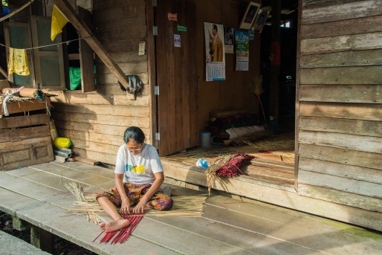
แบบต่างๆซึ่งนับวันจะเลือนหายไปกับสังคมสมัยใหม่ สิ่งเหล่านี้จะ
แสดงให้นักท่องเที่ยวได้เห็นถึงรากเหง้าวิถีชีวิตของบรรพชนคน
ทะเลน้อยดั้งเดิม ที่เกี่ยวพันกับสายน้ำชีวิต สายน้ำวัฒนธรรมแห่งนี้
มาอย่างยาวนาน พร้อมทั้งเป็นแรงกระตุ้นให้เกิดการอนุรักษ์หวงแหน
ไม่ให้สิ่งที่ดีงามเหล่านี้เลือนหายไปกับกาลเวลา อีกสิ่งหนึ่งที่ขาดไม่ได้
สำหรับการมาท่องเที่ยวทะเลน้อย ก็คือ การเข้าเยี่ยมชมจุดสาธิตเผย
แพร่การปลูกข้าวสังข์หยดอินทรีย์ ที่ศูนย์สาธิตวิสาหกิจชุมชนท่าช้าง การสานเสื่อกระจูด
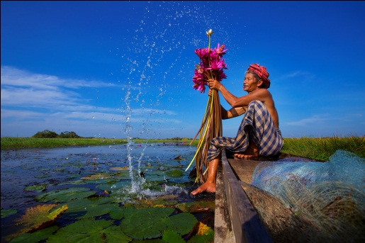
ฟื้นฟูเศรษฐกิจพอเพียงหรือกลุ่มวิสาหกิจชุมชนท่าช้าง หมู่ที่ ๕ ตำบล
พนางตุง อำเภอควนขนุน จังหวัดพัทลุง ซึ่งมีกลุ่มอาชีพทำนาที่ได้รับ
การยอมรับในระดับประเทศ ภายใต้การนำของนางมาลี พันธ์วงศ์
เกษตรกร ผู้ปลูกข้าวสังข์หยด ที่รวมกลุ่มสมาชิกปลูกข้าวเพื่อสุขภาพ
และอนุรักษ์ไม่ให้สูญหายขณะเดียวกัน ก็เพิ่มมูลค่า ด้วยบรรจุภัณฑ์
ที่สวยงามซึ่งได้รับการตอบรับจากผู้บริโภคจนผลิตแทบไม่ทัน ถือเป็น
แหล่งเพาะปลูกข้าวคุณภาพสูงเพื่อสุขภาวะของผู้บริโภคอย่างแท้จริง
การทำนาอินทรีย์ ในพื้นที่ดังกล่าว ปัจจุบันกลายเป็นแหล่งเรียนรู้ การอยู่กินพึ่งพิงกับสายน้ำ

แหล่งท่องเที่ยววิถีเกษตรที่มีชื่อเสียงในระดับประเทศมีคณะดูงานหรือ
นักท่องเที่ยวทั้งจากในประเทศและต่างประเทศมาเยี่ยมชมเป็นจำนวน
มาก ในพื้นที่ยังมีจุดเรียนรู้หัตถกรรมจักสานที่เป็นภูมิปัญญาผสานกับ
องค์ความรู้สมัยใหม่จนเกิดเป็นนวัตกรรมผลิตภัณฑ์จากกระจูดที่โดด
เด่นจนก้าวไกลและมีชื่อเสียงในระดับโลก ก็คือกลุ่มกระจูดวรรณี ตั้ง
อยู่บ้านธรรมเถียร หมู่ที่ ๑๐ ตำบลพนางตุง เป็นอีกสถานที่หนึ่งที่ห้าม
พลาดสำหรับนักท่องเที่ยวที่มาเยี่ยมเยือนตำบลพนางตุง
นอกจากนี้
ในทุกปีเทศบาลตำบลพนางตุง และหน่วยงานที่เกี่ยวข้องจะจัดงาน การทำประมงพื้นบ้าน
ส่งเสริมการท่องเที่ยวภายใต้ชื่องาน“เทศกาล ล่องเรือ แลนก ทะเลน้อย”ซึ่งจัดติดต่อกันมาเป็นปีที่ ๑๙ แล้วในงานจะมีกิจกรรมส่งเสริมการท่องเที่ยวในรูปแบบต่างๆเช่น กิจกรรมประกวดถ่ายภาพนกทะเลน้อย การ การแข่งเรือยาวประเพณีมหกรรมอาหารดีรสชาติอร่อย การออกบู้ทแสดงและจำหน่ายสินค้าโอทอบมากมายหลายร้านพร้อมกับการแสดงแสงสีเสียงมหรสพบนเวทีจากศิลปินนักร้องให้นักท่องเที่ยวมาดื่มด่ำความสุข สบายท่ามกลางทะเลบัว ที่เป็นฉากหลังให้อย่างสวยงามและประทับใจ จะเห็นได้ว่าภาคธุรกิจการท่องเที่ยว และบริการในบริบทของชุมชนทะเลน้อยดังกล่าว ได้สร้างงาน สร้างอาชีพ และสร้างรายได้ให้ ประชาชนเป็นจำนวนมากในแต่ละปี ซึ่งผลประโยชน์ที่ประชาชนได้รับ ก็ล้วนมาจากทรัพยากรธรรมชาติ และสิ่งแวดล้อมที่อุดมสมบูรณ์ ทำให้คุณภาพชีวิตดีขึ้น แต่ทั้งนี้เพื่อความยั่งยืนของการพัฒนา ซึ่งจะต้องเน้นควบคู่ไปกับการอนุรักษ์หวงแหนทรัพยากรเหล่านั้นให้คงอยู่ต่อไปด้วย
สถิติจำนวนนักท่องเที่ยวที่มาเที่ยวทะเลน้อย ย้อนหลัง ๔ ปี
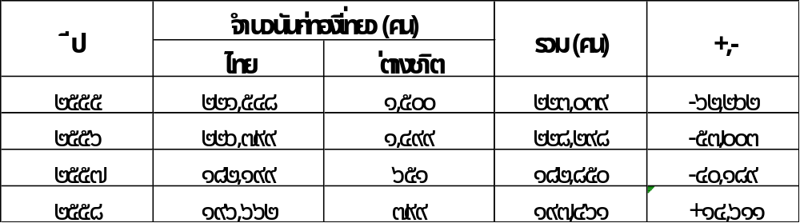
ที่มา : เขตห้ามล่าสัตว์ป่าทะเลน้อย ส่วนอนุรักษ์สัตว์ป่า สำนักบริหารพื้นที่อนุรักษ์ที่ ๖ (สงขลา)
กรมอุทยานแห่งชาติ สัตว์ป่าและพันธุ์พืช ประจำปี ๒๕๕๙
๖.๖ การอุตสาหกรรม
การจัดประเภทอุตสาหกรรม ตามกิจกรรมทางเศรษฐกิจของพื้นที่ตำบลพนางตุง มีประเภทอุตสาหกรรมด้วยกันหลายประเภท ส่วนใหญ่นั้นจัดอยู่ในประเภทอุตสาหกรรมในครัวเรือนขนาดเล็ก ที่เกี่ยวข้องกับภาคการเกษตร และภาคการบริการเป็นหลัก ได้แก่ การอุตสาหกรมเกษตร การเลี้ยงสัตว์ การผลิตอาหารและเครื่องดื่ม การผลิตสิ่งทอ การผลิตกระเป๋า การพิมพ์โฆษณา การพิมพ์และทำสำเนาบันทึก การผลิตเคมีภัณฑ์และผลิตภัณฑ์เคมี (ประเภทนี้ในพื้นที่คือการทำปุ๋ยอินทรีย์) การผลิตผลิตภัณฑ์ที่ทำจากโลหะประดิษฐ์ การผลิตเฟอร์นิเจอร์ การจำหน่ายน้ำ การขายส่ง ขายปลีก การซ่อมแซมยานยนต์ รถจักรยานยนต์ ของใช้ส่วนบุคคลและของใช้ในครัวเรือน การขาย การบำรุงรักษา และการซ่อมแซมยานยนต์และรถจักรยานยนต์ รวมทั้งการขายปลีกน้ำมันเชื้อเพลิงรถยนต์ การผลิต ผลิตภัณฑ์ที่ทำจากสมุนไพร เป็นต้น
ที่มา : การจัดประเภทอุตสาหกรรมตามกิจกรรมทางเศรษฐกิจทุกประเภท ตามมาตรฐานสากล สำนักงานสถิติแห่งชาติ ๒๕๔๒
๖.๗ การพาณิชย์และกลุ่มอาชีพ
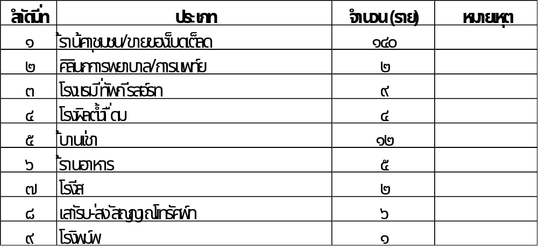
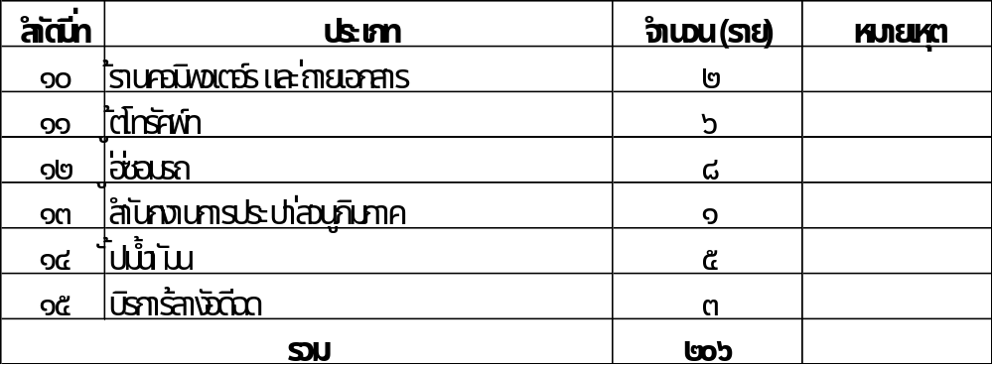
ที่มา : งานพัฒนารายได้ กองคลัง เทศบาลตำบลพนางตุง ปี ๒๕๕๙
รายชื่อวิสาหกิจชุมชนที่ได้รับอนุมัติการจดทะเบียน
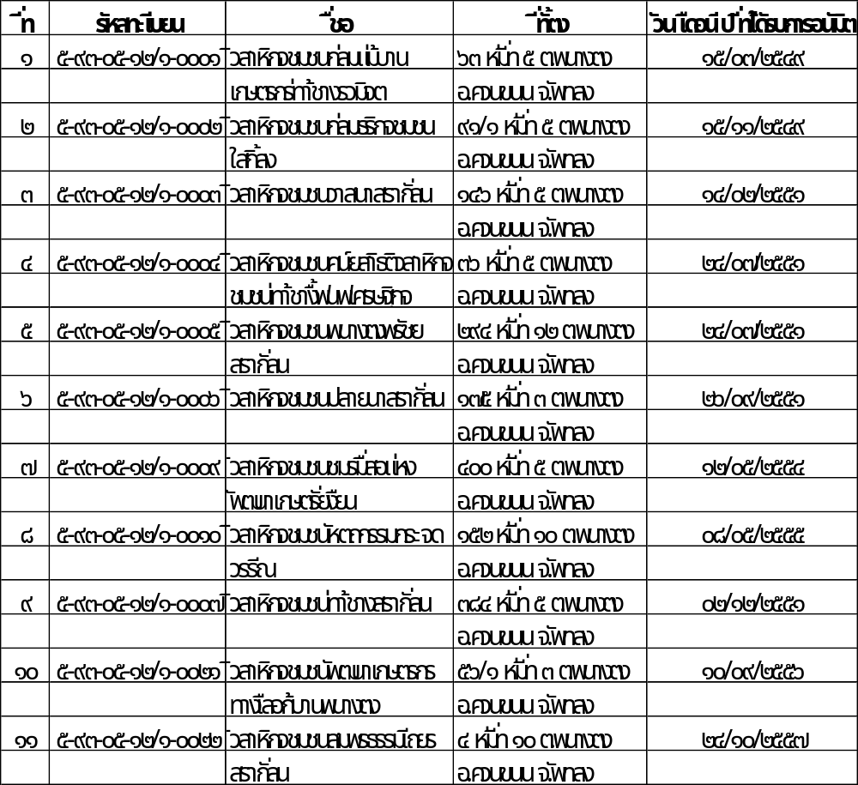
ที่มา : สำนักงานเกษตรอำเภอควนขนุน ปี ๒๕๕๙
๖.๘ แรงงาน
ประชากรวัยแรงงาน อายุ 15-๕๙ ปี ของตำบลพนางตุง มีประมาณร้อยละ ๖๕.๓๙ ของจำนวนประชากรทั้งหมด คิดเป็นจำนวน ๖,๕๗๑ คน จากจำนวนรวมของทุกกลุ่มประชากรในพื้นที่ ซึ่งมีประมาณ ๑๐,๐๕๐ คน ส่วนมากเป็นแรงงานในภาคการเกษตร ในระดับครัวเรือน ทิศทางการเคลื่อนย้ายของแรงงานต่างถิ่น ขึ้นอยู่กับสภาพเศรษฐกิจมหภาคเป็นตัวกำหนด อัตราค่าครองชีพของพื้นที่ยังไม่สูงมากนัก เมื่อเทียบกับอัตราค่าครองชีพของเมืองใหญ่ๆในระดับภูมิภาคของภาคใต้ เช่น ภูเก็ต กระบี่ หาดใหญ่ เป็นต้น ค่าตอบแทนแรงงานของกลุ่มประชากรวัยแรงงาน จึงสอดคล้องกับค่าแรงขั้นต่ำตามที่รัฐกำหนด
๗.เศรษฐกิจพอเพียงท้องถิ่น (ด้านการเกษตรและแหล่งน้ำ)
๗.๑ ข้อมูลพื้นฐานของหมู่บ้าน หรือชุมชน
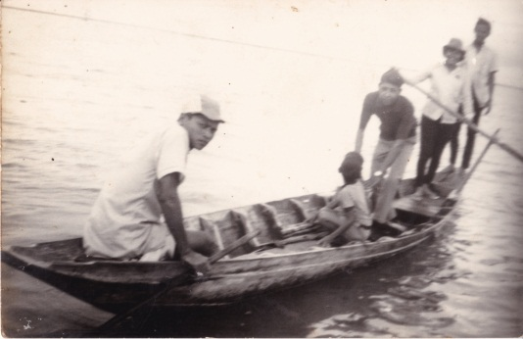
ตำบลพนางตุง เป็นตำบลหนึ่งของอำเภอควนขนุน จังหวัดพัทลุง แบ่งเขตการปกครองออกเป็น ๑๓ หมู่บ้าน มีจำนวนประชากร ทั้งสิ้น ๑๐,๐๕๐ คน มี เป็นตำบลที่มีประชากรอาศัยอยู่หนาแน่นที่สุดในอำเภอควนขนุน ประชากรในพื้นที่นี้ส่วนใหญ่ ประกอบอาชีพทางด้านการเกษตร การประมง การหัตถกรรม การปศุสัตว์ การค้า และบริการด้านการท่องเที่ยว โดยเฉพาะด้านท่องเที่ยวพื้นที่ของตำบลพนางตุง เป็นสถานที่ท่องเที่ยวที่รู้จักกันอย่างแพร่หลายในระดับประเทศ ก็คือ ทะเลน้อย ด้วยภูมิศาสตร์เชิงพื้นที่มีความหลากหลายในระบบนิเวศ มีความอุดมสมบูรณ์ของทรัพยากรธรรมชาติ และสิ่งแวดล้อมที่เป็นลักษณะเฉพาะพื้นถิ่นลุ่มน้ำทะเลสาบสงขลา วิถีชีวิตของผู้คนที่นี่จึงผูกพันกับผืนน้ำ
ประวัติศาสตร์ชุมชนพนางตุง มีการตั้งถิ่นฐานของผู้คนมาอย่างยาว
นานนับหลายร้อยปี ทั้งนี้ เป็นไปตามลักษณะการตั้งถิ่นฐานของผู้คน
แถบถิ่นนี้ตามลักษณะภูมิประเทศเขา ป่า นา เล ซึ่งสอดคล้องกับการ
ดำรงชีพและการเคลื่อนย้ายของกลุ่มประชากรในสมัยโบราณที่เกี่ยว
พันกับด้านเศรษฐกิจ สังคม การเมือง การสงครามของยุคนั้นๆเป็น
ประการสำคัญ หลักฐานที่พอหลงเหลือให้เห็นถึงการเป็นชุมชนโบราณ
ในปัจจุบันปรากฏเห็นชัด ในโบราณสถานของวัดทะเลน้อยซึ่งประกอบ การอยู่การกินที่พึ่งพาแหล่งน้ำ
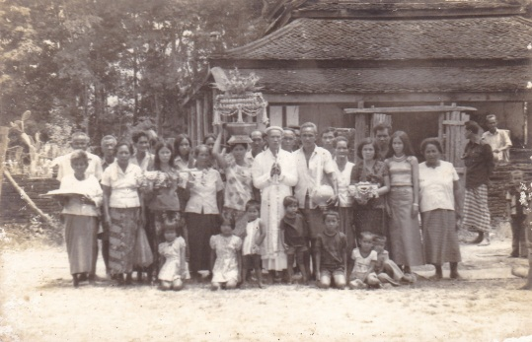
ด้วยพระอุโบสถ ซึ่งมีใบเสมาหินรายรอบพระอุโบสถ เป็นศิลปะสมัย
อยุธยาตอนปลาย ปราชญ์พื้นบ้านกล่าวว่า พระอุโบสถผ่านการบูรณะ
ซ่อมแซมมาหลายยุคสมัยโดยช่างพื้นบ้าน ซึ่งตามประวัติหลักฐานของ
ทางราชการกล่าวว่า วัดแห่งนี้ได้สร้างมาตั้งแต่ปี พ.ศ. ๒๑๕๔ อันเป็น
ช่วงสมัยอยุธยาตอนกลาง ซึ่งข้อเท็จจริงของการสร้างบ้านแปลงเมือง
ในยุคสมัยก่อน กว่าที่จะก่อสร้างศาสนสถาน อันเป็นที่ศูนย์รวมจิตใจ
ของคนในชุมชนเหล่านั้นได้ ชุมชนจะต้องมีการรวมตัวกันหนาแน่น
เป็นชุมชนใหญ่มาก่อนแทบทั้งสิ้น ซึ่งต้องใช้เวลานับร้อยปีกว่าชุมชน ภาพเก่าพระอุโบสถเมื่อ ๔๐ ปีที่แล้ว
โบราณแต่ละแห่งจะเข้มแข็งขึ้นมาได้ การอยู่ การกิน ที่พึ่งพิงกับแหล่งน้ำ หรือหมายถึงพื้นที่เล ในภูมินาม เขา ป่า นา เล ที่มักกล่าวถึงกันในพื้นที่ลุ่มน้ำทะเลสาบสงขลานั้น ย่อมเป็นที่ประจักษ์ในข้อเท็จจริง ของพื้นที่นี้อย่างแน่ชัด ผืนน้ำทะเลน้อย ลำคลองปากประ ลำคลองกระถิน ได้หล่อเลี้ยงวิถีชีวิตผู้คนมาอย่างเนิ่นนาน ถึงแม้วันนี้จะราโรยไปมาก ทั้งในแง่ของความหลากหลายทางชีวภาพ ความอุดสมบูรณ์ที่ลดน้อยถอยลง จากการใช้ทรัพยากรธรรมชาติ อย่างฟุ่มเฟือย และขาดจิตสำนึก ในวันนี้ การบริหารจัดการน้ำ จึงเป็นหัวใจของการพัฒนา ที่ทุกหน่วยงานต้องหันมาพัฒนาอย่างรอบด้าน เพราะเราล้วนปฏิเสธไปไม่ได้เลยว่า “น้ำคือชีวิต ชีวิตคือน้ำ”

๗.๒ ข้อมูลด้านเกษตร
(การใช้ประโยชน์จากที่ดินเพื่อการเกษตร)
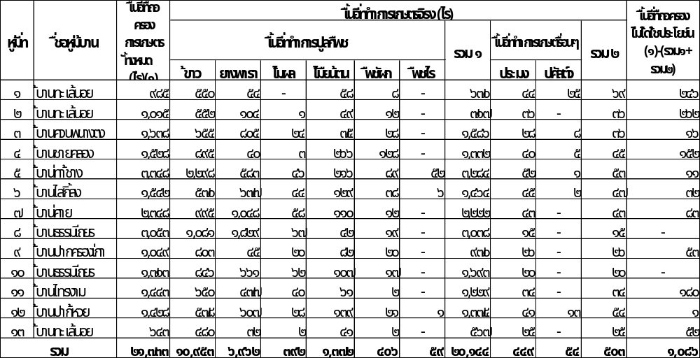

(ตารางแสดงครัวเรือน ประชากร และเนื้อที่)
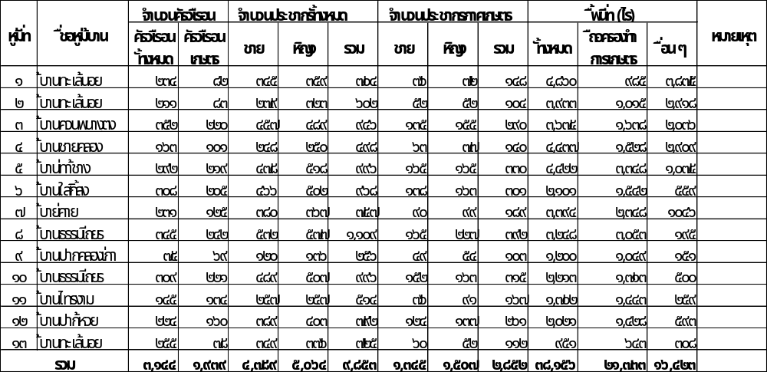
ที่มา : สำนักงานเกษตรอำเภอควนขนุน ปี ๒๕๕๘

๗.๓ ข้อมูลด้านแหล่งน้ำทางการเกษตร
(ข้อมูลแหล่งน้ำภายในเขตเทศบาลตำบลพนางตุง)
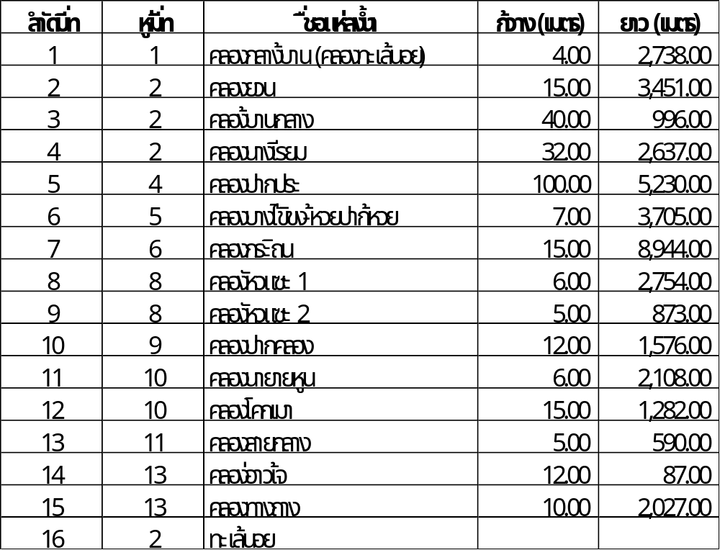
๗.๔ ข้อมูลด้านแหล่งน้ำกิน น้ำใช้
แหล่งน้ำกิน น้ำใช้ ในครัวเรือนในพื้นที่ตำบลพนางตุง ประชาชนได้รับบริการผ่านระบบประปาหมู่บ้าน ซึ่งเป็นระบบประปาแบบน้ำบาดาล ที่ครอบคลุมทุกหมู่บ้าน จำนวน ๑๓ หมู่บ้าน แตกต่างกันตามรูปแบบรายการที่ก่อสร้าง และอัตรากำลังผลิต ปัจจุบันเทศบาลตำบลพนางตุง ได้รับโอนกิจการประปาของหมู่บ้าน มาอยู่ในความรับผิดชอบดูแลของเทศบาล จำนวน ๒ หมู่บ้าน ได้แก่ หมู่ที่ ๓ บ้านควนพนางตุง และหมู่ที่ ๙ บ้านปากคลองเก่า ส่วนแหล่งน้ำกิน น้ำใช้ แหล่งอื่นๆ ก็อยู่กระจัดกระจายไปตามย่านชุมชนต่างๆซึ่งเป็นแหล่งน้ำผิวดินตามธรรมชาติ หรือ ขุดลอกขึ้น เช่น บ่อน้ำ สระ คู คลอง หนองบึง เป็นต้น น้ำในส่วนนี้ใช้ในกิจการภาคการเกษตรเป็นหลัก
พื้นที่ตำบลพนางตุง มีแหล่งน้ำกิน น้ำใช้ที่เพียงพอ จะมีปัญหาอยู่บ้างในช่วงหน้าแล้ง หรือฝนทิ้งช่วง แต่ก็กินระยะเวลาไม่ยาวนานนัก การบริหารจัดการน้ำของเทศบาลตำบลพนางตุง ในห้วงระยะเวลา ๑-๒ ปีที่ผ่านมา ภายใต้การดำเนินงานของมูลนิธิอุทกพัฒน์ ในพระบรมราชูปถัมภ์ ได้เข้ามาพัฒนาแหล่งน้ำคู คลอง สายที่สำคัญในพื้นที่ ทำให้ระบบการกักเก็บน้ำ ระบบการระบายน้ำเข้าสู่แปลงเพาะปลูกของเกษตร หรือการขุดลอก การกำจัดวัชพืชที่ขีดขวางทางน้ำ เป็นไปอย่างมีประสิทธิภาพมากยิ่งขึ้น เป็นประโยชน์ต่อประชาชนผู้ใช้น้ำ ทั้งเพื่อการอุปโภค และบริโภค

๘.ศาสนา ประเพณี วัฒนธรรม
๘.๑ การนับถือศาสนา
ประชากรส่วนใหญ่ของตำบลนับถือศาสนาพุทธ ร้อยละ ๙๙.๗๓ นอกนั้น นับถือศาสนาอิสลาม ร้อยละ ๐.๑๕ และนับถือศาสนาคริสต์ ร้อยละ ๐.๑๑ มีวัดที่ตั้งอยู่ในพื้นที่ จำนวน ๕ วัด ได้แก่ วัดสวนธรรมเจดีย์ ตั้งอยู่หมู่ที่ ๓ บ้านควนพนางตุง วัดควนพนางตุง ตั้งอยู่หมู่ที่ ๓ บ้านควนพนางตุง วัดธรรมสถิตย์ ตั้งอยู่หมู่ที่ ๑๐ บ้านธรรมเถียร วัดไทรงาม ตั้งอยู่หมู่ที่ ๑๑ บ้านไทรงาม วัดธรรมสามัคคี ตั้งอยู่หมู่ที่ ๖ บ้านใสกลิ้ง สำนักสงฆ์ จำนวน ๑ แห่ง คือ สำนักสงฆ์ท่าประดู่ทอง ตั้งอยู่หมู่ที่ ๕ บ้านท่าช้าง และที่พักสงฆ์ จำนวน ๑ แห่ง คือ ที่พักสงฆ์สุคะโต ตั้งอยู่หมู่ที่ ๔ บ้านชายคลอง สถานที่ต่างๆเหล่านี้ เป็นสถานที่รวมใจของชาวบ้านในการประกอบพิธีกรรมทางศาสนา และประเพณีวัฒนธรรม ความเชื่อมาอย่างยาวนาน วิถีชุมชนที่ยึดถือปฏิบัติสืบทอดกันมา ได้แก่ การทำความเคารพผู้ใหญ่ การปฏิบัติกิจกรรมในวันสำคัญทางศาสนารวมถึงการเคารพบูชาสิ่งศักดิ์สิทธิ์ที่ถือเป็นคติความเชื่อของคนในชุมชน
๘.๒ ประเพณีและงานประจำปี
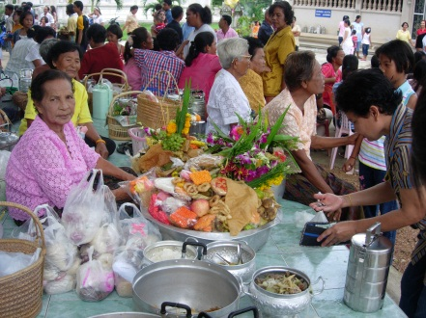
๑. ประเพณีทำบุญเดือนสิบ ซึ่งเกี่ยวข้องกับการเชิญผีบรรพบุรุษ คือ ปู่ ย่า ตา ยาย ที่ตายไปแล้วมากินเลี้ยงแต่ ช่วงระยะเวลาในการประกอบพิธีกรรมของประเพณีทำบุญเดือนสิบ จะมีขึ้นในวันแรม ๑ ค่ำถึงแรม ๕ ค่ำ เดือนสิบของทุกปี แต่สำหรับวันที่ชาวใต้มักจะนิยมทำบุญกันมากคือวันแรม ๑๓-๑๕ ค่ำ ประเพณีวันสารทเดือนสิบโดยในส่วนใหญ่แล้วจะตรงกับเดือนกันยายนโดย
จะทำร้านจัดหฺมฺรับ คือ สำรับกับข้าวไปวางไว้ เพื่ออุทิศส่วนกุศลให้แก่เปรต
ที่หมายถึง ผีบรรพบุรุษ เมื่อวางแล้วก็มีผู้คนทั้งหลายไปแย่งสิ่งของเหล่านั้น
จึงเรียกว่า“ชิงเปรต”เป็นประเพณีที่ปฏิบัติกันทั่วไป ในภาคใต้มาแต่โบราณ
กาลจนถึงปัจจุบันนี้ ถือเป็นคติชนความเชื่อท้องถิ่น ที่เป็นการบ่มเพาะความ
ประพฤติให้คนมีความกตัญญูกตเวทีต่อบรรพชนกอรปให้เกิดเป็นจารีตอันดี
งามให้เกิดขึ้นในจิตใจของลูกหลานชาวใต้ และถือเป็นห้วงเวลาที่รอคอยของ
เหล่าเด็กๆซึ่งมักเป็นที่นิยมชมชอบล่อใจอย่างเอฮาสนุกสนานและยังมีความ ทำบุญเดือนสิบ
เชื่ออีกว่าหากใครได้กินอาหารบนหลาเปรตจะได้รับกุศลแรง เป็นสิริมงคลแก่ตนเองและครอบครัว เสร็จสิ้นการชิงเปรตต่างก็แยกย้ายกลับบ้านด้วยใจอิ่มบุญ
๒. ประเพณีชักพระ พุทธประวัติกล่าวว่าวันที่พระองค์เสด็จลงมาจากสวรรค์สู่มนุษย์โลก หลังจากเสด็จขึ้นไปเทศนาโปรดพระพุทธมารดา ณ สวรรค์ชั้นดุสิตตลอดพรรษา คือ วันขึ้น ๑๕ ค่ำ เดือน ๑๑ อันเป็นวันสุดท้ายของพรรษาทรงเสด็จลงมาตามบันไดแก้ว,บันไดทอง,บันไดเงินบันได ทั้ง ๓ ทอดลงมายังประตูนครสังกัสสะ เมื่อเสด็จถึงประตูเมืองเป็นเวลาเช้าตรู่ของวันแรม ๙ ค่ำ เดือน ๑๑ อันเป็นวันออกพรรษาพอดี พุทธบริษัททั้งหลายทราบข่าว ต่างมาคอยต้อนรับเสด็จอย่างเนืองแน่น เพื่อจะคอยตักบาตร ถวายภัตตาหาร ดอกไม้ธูปเทียน ซึ่งเป็นที่มาของประเพณี“ตักบาตรเทโว” ซึ่งบางคนไม่สามารถ เข้าถวายภัตตาหารเพราะมีคนอย่างล้มหลามที่จะถวายภัตตาหารด้วยศรัทธาแรงกล้าของผู้ที่เข้าไม่ถึงพระพุทธองค์จึงเกิดประเพณีทำขนมขึ้นชนิดหนึ่ง ห่อด้วยใบไม้ (ใบจาก ใบเตย) เรียก“ขนมต้ม”หรือห่อต้ม หรือห่อปัดก็เรียก สำหรับโยนและปาจากระยะห่างเข้าไปถวายได้ ซึ่งความจริงอาจเป็นความสะดวกในการนำพาไปทำบุญ สามารถเก็บรักษาไว้ได้นาน และสะดวก ต่อการนำ พาไปกินเวลาหิวขณะลากพระ ตลอดจนการขว้างปาเล่นกัน (เรียกซัดต้ม) ดังนั้น ขนมต้มจึงถือเป็นขนมหลักเป็นเอกลักษณ์ประจำเทศกาล ดังมีคำกล่าวว่า“เข้าษากินตอก ออกษากินต้ม” คือ ขนมประเพณีประจำเทศกาลเข้าพรรษา ก็คือ ข้าวตอก ส่วนในเทศกาลออกพรรษา คือ ขนมต้ม ถือปฏิบัติมาแต่โบราณวันขึ้น ๑๕ ค่ำเดือน ๑๑ เป็นการทำบุญออกพรรษาตามปกติบางวัดมีการ ตักบาตรหน้า พระลากเพิ่ม
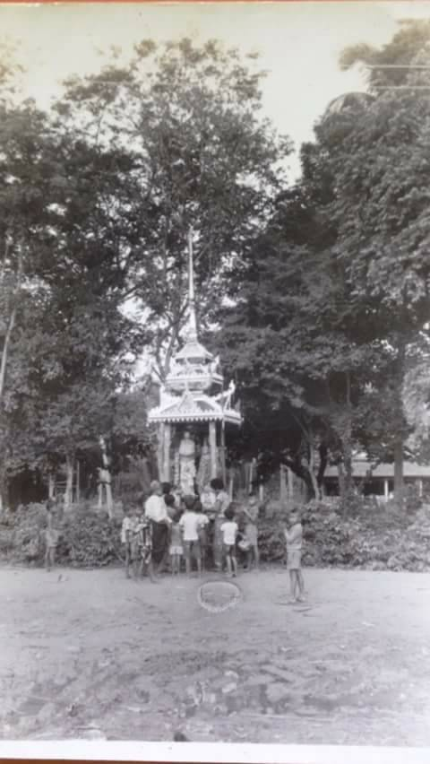
เป็นพิเศษ เรียก “ตักบาตรหน้าล้อ”ในตอนกลางคืนระหว่างที่มีพิธี“คุมพระ”(ประโคมพระลาก) อีกด้วยพอถึงวันแรม ๑๑ ค่ำเดือน ๑๑ อันเป็นวันออกพรรษา หลังจากทำบุญที่วัดตามปกติแล้วจะมีการลากพระต่ออีก ๑-๒ วัน อย่างสนุกสนาน มีเพลงลากพระร้องเล่นอีกด้วยประเพณีลากพระของชาวภาคใต้มีอยู่ ๒ รูปแบบ คือลากพระทางบก คือ การอัญเชิญพระพุทธรูปปางอุ้มบาตรขึ้นประดิษฐานบนนมพระ หรือบุษบกแล้วแห่แหน โดยการลากไปบนบก วัดส่วนใหญ่ ที่ดำเนินการประเพณีลากพระวิธีนี้ มักตั้งอยู่ในที่ไกลแม่น้ำลำคลอง ลากพระทางน้ำเป็นการอัญเชิญพระพุทธรูปปางอุ้มบาตรขึ้นประดิษฐาน บนบุษบก
ในเรือ แล้วแห่แหนโดยการลากไปทางน้ำ ประเพณีลากพระที่มักกระทำด้วย
วิธีนี้ เป็นของวัดที่ส่วนใหญ่อยู่ใกล้แม่น้ำลำคลอง ประเพณีชักพระในภาคใต้
มีประวัติความเป็นมายาวนาน ดังปรากฏในบันทึกของภิกษุชาวจีนชื่อ อี้จิง
ได้จาริกผ่านคาบสมุทรมลายูเพื่อไปศึกษาศาสนาในอินเดีย ใน พ.ศ.๑๒๑๔-
๑๒๓๘ ก็ได้เห็นประเพณีการลากพระของชาวเมือง "โฮลิง" อันเป็นชื่อเดิม
ของเมืองนครศรีธรรมราช จึงได้บันทึกไว้ว่า "พระพุทธรูปศักดิ์สิทธิ์องค์หนึ่ง
มีคนแห่แหนนำมาจากวัด โดยประดิษฐานจากรถหรือบนแคร่มีพระสงฆ์และ
ฆราวาสหมู่ใหญ่แวดล้อมมา มีการตีกลองและบรรเลงดนตรีต่างๆมีการถวาย
ของหอมดอกไม้และถือธงชนิดต่างๆที่ทอแสงในกลางแดดพระพุทธรูปเสด็จ
ไปสู่หมู่บ้านด้วยวิธีดังกล่าวนี้ภายใต้เพดากว้างขวาง"จากหลักฐานในจดหมาย
เหตุของภิกษุอี้จิงนี้ทำให้นักวิชาการบางคนเชื่อว่าประเพณีลากพระในภาคใต้
มีมาแล้ว ตั้งแต่สมัยศรีวิชัยประเพณีลากพระของชาวใต้สมัยกรุงศรีอยุธยา
เห็นว่าเป็นประเพณีที่ทั้งสถาบันศาสนาและสถาบันกษัตริย์ถือเป็นเรื่องสำคัญ
ยิ่งดังปรากฏในเรื่องประทวนตราให้แก่พระครูอินทร์โมลีคณะป่าแก้วหัวเมือง
พัทลุงใน พ.ศ.๒๒๔๒ ว่า"แลเมื่อครั้งคณะป่าแก้วแต่ก่อนมีพระครูอันดับ ๖ เรือพระของวัดทะเลน้อย
องค์ ได้ช่วยการพระราชพิธีตรุศสารทแลงานลากพระถวายพระราชกุศล"และ เมื่อ ๕๐ ปีที่แล้ว
ข้ออีก ตอนหนึ่งว่า"แลราชการซึ่งเป็นพนัดแก่ขุนหมื่นกรมคณะป่าแก้วมีแต่หน้าที่เมืองเส้นหนึ่งแลการพระราชพิธีตรุศสารท แลงานลากพระเจ้าเมืองจะได้เบียดเสียดเอาข้าพระไปใช้ราชการนอก แต่นั้นหามิได้" เมืองนครศรีธรรมราชปลายสมัยกรุงศรีอยุธยาในรัชกาลพระเจ้าอยู่บรมโกศ แม้แต่ผู้ตีกลองในงานลากพระก็ถือว่าสำคัญ จึงมีแจ้งไว้ในทำเนียบข้าราชการตกเป็นพระอัยการไว้ว่า "ขุนรันไภรีถือศักดินา ๒๐๐ พนักงานตีกลองแห่พระ" ตำแหน่งนี้มีมาจนถึงสมัยกรุงรัตนโกสินทร์ ดังปรากฏในทำเนียบข้าราชการเมืองนครศรีธรรมราช ครั้งรัชกาลที่ ๒ ว่า "ขุนรันไภรีถือศักดินา ๒๐๐ พนักงานตีกลองแห่พระ" เช่นกัน
๓. โนราโรงครู ในหมู่บ้านทะเลน้อย มีประชาชนที่มีเชื้อสายบรรพบุรุษเป็นมโนราประมาณ ๓๐ สายสกุล จึงมีการสืบทอดคติชนความเชื่อของบรรดาเหล่าลูกหลาน และผู้ที่ศรัทธาจัดพิธีโนราโรงครูกันเป็นประจำทุกปี “โนราโรงครู” มีผู้ให้ความหมายไว้หลายท่านพอสรุปได้ดังนี้ โนราที่แสดงเพื่อประกอบพิธี เชิญวิญญาณครูหรือบรรพบุรุษที่เป็นโนรา ซึ่งเรียกว่า ตายายโนรา หรือ“ตาหลวง”มาเข้าทรงลูกหลานที่เป็นคนทรง ซึ่งมีวัตถุประสงค์ ก็เพื่อแสดงความกตัญญูต่อบรรพบุรุษ เพื่อความเป็นสวัสดิมงคลแก่ชีวิตและครอบครัว หรือเพื่อให้รับการเซ่นสังเวยหรือเพื่อแก้บนตามที่ได้บนบานเอาไว้ หรือเพื่อครอบเทริด หรือผูกผ้าใหญ่ให้แก่ผู้แสดงโนรารุ่นใหม่ ด้วยเหตุนี้ จึงต้องเชิญครูมาเข้าทรงหรือมา “ลง”ยังโรงพิธี โนราที่จะเล่นลงครูได้ต้องมีความรอบรู้เรื่องพิธีกรรมในการรำลงครูเป็นอย่างดีด้วยเหตุนี้บางที่จึงเรียกโนราลงครูเป็น“โนราโรงครู” ถือเป็นกุศโลบาย ในการอนุรักษ์สืบทอดประเพณี และวัฒนธรรมอันดีงามได้อย่างแยบยล ผ่านคติชนความเชื่อที่มีลักษณะรูปแบบเฉพาะอันเป็นอัตลักษณ์ประจำถิ่น ที่ควรค่าอนุรักษ์หวงแหนให้คงอยู่สืบไป
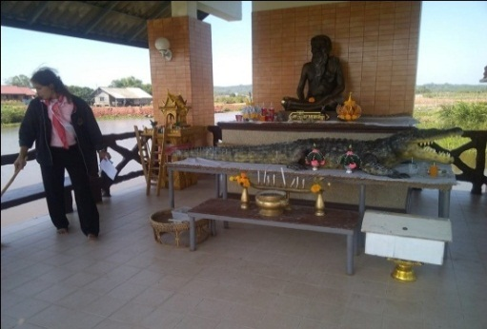
๔. ทวดตาขุนดำ/ทวดแม่นางเรียม เป็นความเชื่อของชาวจังหวัดพัทลุง สืบเนื่องไปจนถึง ตำบลบ้านขาว อำเภอระโนด จังหวัดสงขลา เนื้อความในตำนานบอกเล่าว่า สมัยก่อนทวดจระเข้ชื่อ “ทวดตาขุนดำ” อยู่ครองรักกับ“ทวดนางเรียม” อย่างเป็นสุข ครั้งกาลต่อมา ทวดตาขุนคำแอบไปมีภรรยาน้อยอยู่ฝั่ง ระโนด รู้ถึงหูของทวดนางเรียมภรรยาหลวง นางจึงเดินทางตามสามีมาขึ้นฝั่งที่ระโนด ซึ่งการเดินทางก็ยากลำบากยิ่งนักเนื่องด้วยไม่มีลำคลองให้ว่ายน้ำตาม นางจึงใช้ลำตัว และหัวมุดดำดินเพื่อให้เกิดเป็นทางน้ำ จากนั้นจึงเดินทางไปหาสามีจนกระทั้งสำเร็จเกิดเป็นคลองเรียกกันติด
ปากว่า“คลองนางเรียม” ดังปรากฏในปัจจุบัน นอกจากนี้ ยังมีเรื่อง
เล่ากันมาแต่ครั้งรุ่นปู่ย่าตาทวดว่า ภายในคลองนางเรียมมีสิ่งศักดิ์สิทธิ์
อันถือเป็นเทวดาประจำถิ่น สถิตหรือพำนับอยู่ เรียกว่า“ทวดเรียม”
หรือ “ทวดคลองนางเรียม” ซึ่งทวดของที่นี่จะแสดงรูปในลักษณะครึ่ง
เทวดาครึ่งสัตว์ กล่าวคือ ทวดคลองนางเรียมในความเชื่อของชาวบ้าน
ที่นี่แสดงรูปลักษณะของจระเข้น้ำจืดขนาดยักษ์ สืบเนื่องด้วยเชื่อกัน
ว่าคนในสมัยก่อนเคยเห็นทวดเรียมเป็นจระเข้ใหญ่มีขนาดของส่วนหัว ทวดตาขุนดำ
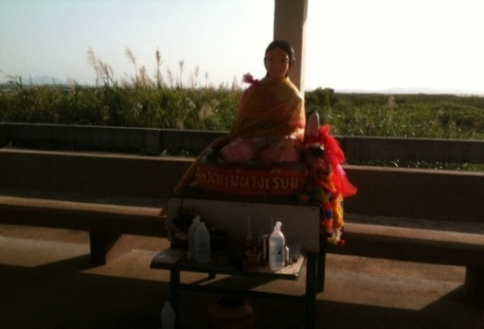
จรดปลายหางเทียบเท่ากับความกว้างของคลองนางเรียมพอดิบพอดี
ชาวบ้านเชื่อกันว่าจระเข้ดังกล่าวไม่ทำอันตรายต่อคนเพราะเป็นจระเข้
ศักดิ์สิทธิ์หรือจระเข้เจ้าเรียกว่า“ทวดคลองนางเรียม” นอกจากนี้ชาว
บ้านเชื่อว่า หากขอพรกับทวดคลองนางเรียมแล้ว จะทำให้ทำไร่ทำนา
ได้ผลผลิตดี สัตว์ เลี้ยงไม่ล้มป่วยและตายลงด้วยโรคระบาดนอกจากนี้
ในสมัยก่อนคนที่ทะเลน้อยจะนิยมเดินทางไปซื้อวัวซื้อควายหรือซื้อสัตว์
เลี้ยงเพื่อทำการเกษตรที่ฝั่งอำเภอระโนด จังหวัดสงขลา หรือในพื้นที่
ใกล้เคียง ขากลับจึงเลี่ยงไม่ได้เลยที่จะต้องต้อนฝูงสัตว์เหล่านั้นเดินผ่าน ทวดนางเรียม
ข้ามคลองนางเรียมดังมีความเชื่อแต่ครั้งเก่าก่อนสืบทอดกันมาว่าหากผู้ใดจะนำฝูงสัตว์ข้ามคลองนางเรียม ต้องกระทำการบอกกล่าวให้ทวดคลองนางเรียมรู้เสียก่อน ด้วยการลอยหมากพลูขอขมาแก่ทวด ไม่เช่นนั้นฝูงสัตว์จะไม่เดินย่ำเท้าข้ามลำคลองเด็ดขาด
๕. กินวาน หรือ ออกปาก เป็นประเพณีวัฒนธรรมของชาวใต้ที่ได้ปลูกฝังความรักสามัคคี ให้คนในท้องถิ่นได้หันมาช่วยเหลือกันผ่านกิจกรรมต่างๆออกปากมีความหมายว่าขอช่วยวานให้ช่วย(ไหว้วาน) (หรือตรงกับภาคกลางว่า“ลงแขก”) เช่น ตอเช้า(พรุ่งนี้) ป้าห้องออกปากให้ไปช่วยเก็บข้าว (เกี่ยวข้าว) ๑ วัน หรือ ตอรือ (มะรืนนี้) ลุงชมออกปากให้ไปช่วยหาบข้าวหวันเย็น (ช่วงเย็น) ฯลฯกิจกรรมที่ได้ “ออกปาก” ให้มาช่วยงานนั้น มักจะเป็นงานที่ต้องใช้คนหรือแรงงานจำนวนมาก คือหมายความว่าผู้ออกปากไม่สามารถทำให้เสร็จคนเดียวได้ หรือเป็นงานที่จำเป็นต้องทำให้เสร็จในเวลารวดเร็วหากปล่อยช้า งานอาจจะเสียหายได้ เช่น การเกี่ยวข้าว หรือหาบข้าว จะต้องเกี่ยวอย่างรวดเร็ว เพราะข้าวสุกมากแล้ว หากปล่อยไว้ข้าวจะคอหัก(รวงหัก) จะทำให้เกี่ยวยาก และบางทีเมล็ดข้าวอาจจะร่วงได้ และเมื่อเกี่ยวเสร็จก็ต้องรีบนำข้าวไปเก็บที่ลอมข้าว (ยุ้งฉาง) เพราะหากปล่อยทิ้งไว้ที่แปลงนา บางทีอาจมีความชื้นหรือฝนตกลงมาได้ ในการออกปากผู้ที่มาช่วยงานจะไม่หวังผลตอบแทนเป็นเงินทอง แต่ว่าผู้ออกปากหรือ “เจ้าการ” (ภาคกลางเรียกเจ้าภาพหรือเจ้างาน) จะต้องจัดข้าวปลาอาหารไว้ให้พร้อม เรียกตรงนี้ว่า “กินวาน” เช่น ถ้าออกปากไปทำนาก็เรียกว่า “กินนาวาน” ซึ่งคนปักษ์ใต้จะให้ความสำคัญเรื่องกินเป็นเรื่องใหญ่ (เรื่องอื่นเรื่องเล็ก) จะต้องจัดเลี้ยงให้ดีไม่ให้ถูกตำหนิได้ เป็นต้นว่าถ้าออกปากทั้งวัน (เต็มวัน) ก็จะต้องจัดเลี้ยงอาหารมื้อเช้าด้วย เช่น หุงข้าวเหนียวมากินกับแกงไก่ทอดหยวก มื้อเช้าจะเน้นเรียบง่าย ส่วนมื้อกลางวันจะมีข้าวแกงครบชุด แกงไก่ แกงเนื้อก็ว่ากันไป และที่ขาดไม่ได้ก็จะต้องมีขนมหวานร่วมด้วย กรณีจัดเลี้ยงมื้อเย็นมักเป็นการออกปากหาบข้าว ซึ่งจะเป็นผู้ชายล้วนๆ เจ้าการจะจัดเลี้ยงน้ำตาลเมา หรือน้ำหวาก (น้ำตาลโตนดสดแช่กับแก่นไม้เคี่ยม) และอาจจะมีกับแกล้มเป็นจำพวกปลาปิ้งเล็กๆน้อยๆน่าเสียดายว่าวันนี้ “ออกปากกินวาน” เริ่มจางหายไป เพราะว่าเครื่องจักรทุ่นแรงเข้ามาแทนที่ และเงินเข้ามาแทนน้ำใจของคน ประเภทที่ว่าผลัดกันลงแรง ใช้น้ำใจแทนน้ำเงินหาดูได้ยากแล้ว
๖. งานทำบุญว่าง หรือประเพณีวันว่างของชาวใต้ หรือวันสงกรานต์นั่นเอง ซึ่งตามประเพณีเมื่อเข้าช่วงเดือนเมษายนของทุกปี โดยที่บางท่านถือเอาวันทางจันทรคติ บางท่านเอาวันทางสุริยคติ ตามความสะดวกของแต่ละท่าน ในช่วงเดือนนี้ถือเป็นการรวมญาติกันครั้งสำคัญในรอบปี ซึ่งลูกหลานที่จากถิ่นเกิดไปอยู่ต่างจังหวัด ต่างภาค ได้กลับบ้านถิ่นเกิด พาลูกหลานมารู้จักกับญาติผู้ใหญ่ทั้งหลายและร่วมกันทำบุญบังสุกุลอุทิศให้แก่ ปู่ย่า ตายาย พ่อแม่และญาติที่ถึงแก่กรรมไปแล้ว ลูกหลานที่ยังอยู่ต้องปฏิบัติตามที่บรรพบุรุษได้กระทำสืบๆ กันมาช้านาน ประเพณีวันว่างนี้ ลูกหลานทุกคนต่างได้กระทำสืบเนื่องกันมาจากรุ่นหนึ่งสู่อีกรุ่นหนึ่ง และคงอยู่คู่สังคมไทยไปตลอด
๗. งานเทศกาลล่องเรือ แลนก ทะเลน้อย จัดขึ้นเป็นประจำทุกปี ในระหว่างเดือนกุมภาพันธ์ ถึงเดือนเมษายน ซึ่งเป็นช่วงที่มีดอกบัวแดงบานสะพรั่ง ทั่วผืนน้ำทะเลน้อย นับล้านๆดอก มีนกอพยพ และนกประจำถิ่น มากมายหลายสายพันธุ์ นับล้านๆตัว จนผู้คนกล่าวขานกันว่าเป็นดินแดน นกล้านตัว บัวล้านดอก มีการจัดกิจกรรมส่งเสริมการท่องเที่ยวในรูปแบบต่างๆเช่น มหกรรมอาหารดี เที่ยวสงกรานต์ปลอดภัย สนุกได้ไร้แอลกอฮอล์ กิจกรรมสรงน้ำพระ ๙ วัด กิจกรรมประกวดภาพถ่าย กิจกรรมการแสดงศิลปวัฒนธรรมพื้นบ้าน และการแสดงร่วมสมัยต่างๆ ซึ่งจะเป็นตัวกระตุ้นให้นักท่องเที่ยวมาเที่ยวทะเลน้อยเพิ่มมากขึ้นในแต่ละปี
๘. งานเดินพาน แลชุมชน คนเลน้อย เป็นกิจกรรมส่งเสริมการท่องเที่ยวเชิงวัฒนธรรม ที่ชุมชนได้ริเริ่มจัดขึ้น ในช่วง ๒-๓ ปีที่ผ่านมา ลักษณะการจัดกิจกรรมเป็นรูปแบบถนนคนเดิน มีกิจกรรมการแสดงทางวัฒนธรรม การขาย อาหารการกินพื้นบ้านเป็นจุดขาย ภายใต้แนวคิดการพัฒนา โดยกำหนดใช้พื้นที่จุดที่น่าสนใจ หรือการจัดโซนนิ่งจากความหลากหลาย อันมีที่มาจากทุนทางสังคม สิ่งแวดล้อม วัฒนธรรม ในมิติต่างๆ เช่น มิติด้านอาหาร การกิน มิติด้านคติชนความเชื่อมิติด้านการประกอบอาชีพ มิติด้านศิลปะ วัฒนธรรมประเพณี และการละเล่นพื้นบ้าน มิติด้านสุขภาพ มิติด้านทรัพยากรธรรมชาติ และสิ่งแวดล้อม ให้กลายมาเป็นแหล่งท่องเที่ยวที่ดึงดูดใจผู้มาเยือน เพื่อสร้างมูลค่าในระบบเศรษฐกิจ และยกระดับคุณภาพชีวิตของคนในชุมชน
๘.๓ ภูมิปัญญาท้องถิ่น ภาษาถิ่น
รอบลุ่มทะเลสาบสงขลา มีความหลากหลายทางด้านชีวภาพ ชาติพันธุ์และลักษณะภูมิประเทศ ก่อให้เกิดการบ่มเพาะภูมิปัญญาชาวบ้าน ที่แตกต่างจากภาคอื่นๆจึงมีศักยภาพในด้านภูมิปัญญาชาวบ้านเกี่ยวกับการทำมาหากิน ภูมิปัญญาเกี่ยวกับที่อยู่อาศัย ภูมิปัญญาเกี่ยวกับวัฒนธรรมโภชนาการ ภูมิปัญญาเกี่ยวกับเครื่องนุ่งห่ม ภูมิปัญญาเกี่ยวกับยารักษาโรค ภูมิปัญญาเกี่ยวกับการหลบเลี่ยงอันตราย ภูมิปัญญาเกี่ยวกับการรวมพลัง และการพึ่งพา ภูมิปัญญาการสร้างสรรค์ เป็นต้น เหล่านี้ล้วนสืบสานมาตั้งแต่อดีตจนถึงปัจจุบัน

ปราชญ์พื้นบ้าน คือ ผู้ที่มีภูมิปัญญา มีองค์ความรู้ในด้านต่างๆ ที่เกิดจากการดำเนินชีวิต และสั่งสมประสบการณ์ ทั้งจากทางตรง และทางอ้อม ด้วยความศรัทธา มีความคิดวิเคราะห์ในการแก้ไขปัญหาต่างๆ จนหลอมรวมเป็นองค์ความรู้ที่เป็นลักษณะของตนเอง สามารถพัฒนาความรู้ ปรับปรุงจนเกิดทักษะ และความชำนาญ แล้วนำมาประยุกต์ใช้ให้เหมาะสมกับยุคเศรษฐกิจในปัจจุบัน พร้อมทั้งถ่ายทอดองค์ความรู้และนวัตกรรมในด้านต่างๆ ให้กับคนในชุมชน เช่น ด้านศิลปกรรม ด้านหัตถกรรม ด้านวรรณกรรม ด้านปฏิมากรรม ด้านนวัตกรรม ด้านพิธีกรรม ด้านวาทะกรรม ด้านประติมากรรม และ ด้านเภสัชกรรม (หมอพื้นบ้าน) ซึ่งในพื้นที่ตำบลพนางตุง มีปราชญ์พื้นบ้านอยู่หลายแขนงที่ถือว่าเป็นทุนทางสังคม ทุนทางเศรษฐกิจที่สำคัญ ปรากฏรายชื่อ และภูมิปัญญาดังต่อไปนี้
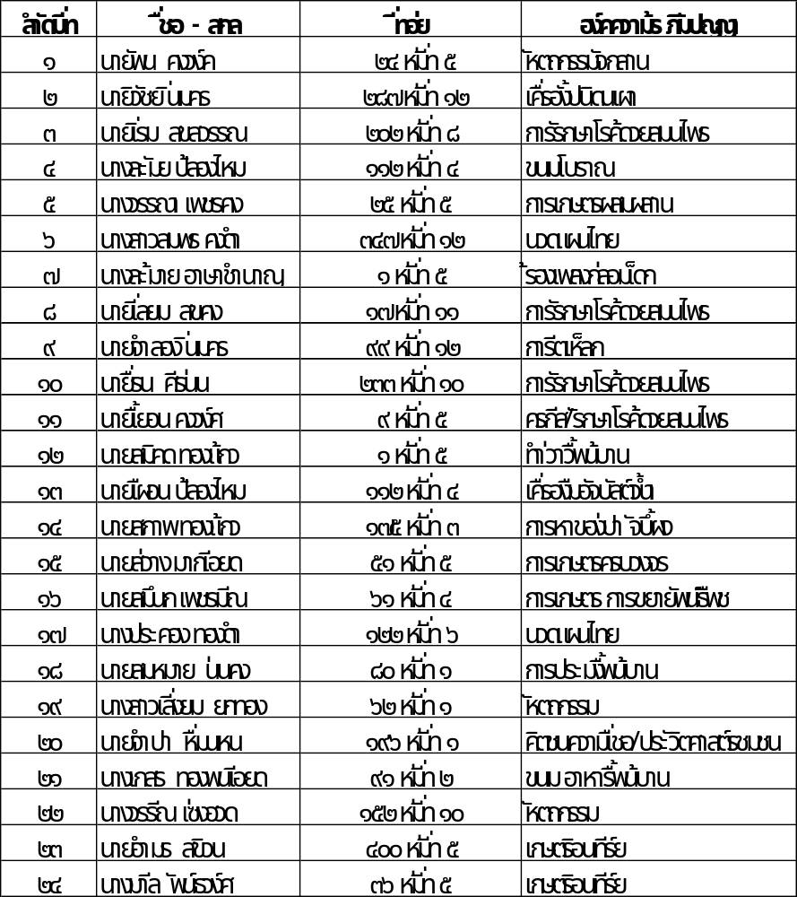
ที่มา : วิทยาลัยภูมิปัญญาชุมชน มหาวิทยาลัยทักษิณ ปี ๒๕๕๙
๘.๔ สินค้าพื้นเมืองและของที่ระลึก
สินค้าพื้นเมืองและของที่ระลึก ที่ถือเป็นเอกลักษณ์ของพื้นที่ตำบลพนางตุงนั้น มีอยู่ด้วยกันหลายอย่าง ที่มีความโดดเด่น ได้แก่
๑. ผลิตภัณฑ์ข้าวสังข์หยดอินทรีย์ ของกลุ่มวิสาหกิจชุมชนท่าช้างฟื้นฟูเศรษฐกิจ และของกลุ่มวิสาหกิจชุมชน ชมรมสื่อแห่งปัญญาพัฒนาเกษตรยั่งยืน ตั้งอยู่พื้นที่ หมู่ที่ ๕ บ้านท่าช้าง ตำบลพนางตุง มีพื้นที่นาข้าวอินทรีย์ รวมกันประมาณ ๒,๐๐๐ ไร่

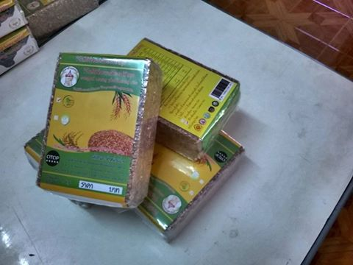
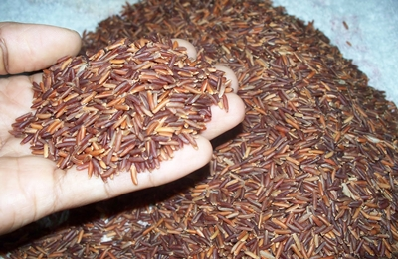
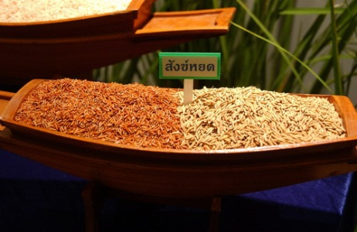
๒. ผลิตภัณฑ์การแปรรูปหัตถกรรมกระจูด ของกลุ่มวิสาหกิจชุมชนกระจูดวรรณี ซึ่งได้พัฒนา นวัตกรรมการผลิต การออกแบบจนเป็นที่ยอมรับในระดับโลก ตั้งอยู่พื้นที่ หมู่ที่ ๑๐ บ้านธรรมเถียร ตำบลพนางตุง




๓. ผลิตภัณฑ์การแปรรูปสัตว์น้ำ ของคนชุมชนทะเลน้อย ตั้งอยู่พื้นที่ หมู่ที่ ๑,๒,๑๓ บ้าน ทะเลน้อย ตำบลพนางตุง มีการแปรรูปผลิตภัณฑ์จากปลา ที่จับได้ในผืนน้ำทะเลน้อย และทะเลสาบสงขลา ซึ่งเป็นที่นิยมได้แก่ ปลาดุกร้า ปลาเค็ม ปลาแห้ง เคยปลา ซึ่งเป็นกรรมวิธีการถนอมอาหารด้วยองค์ความรู้และภูมิปัญญา

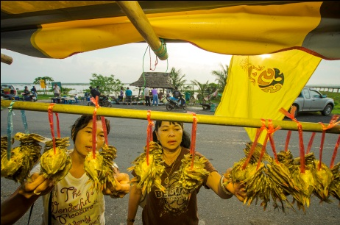
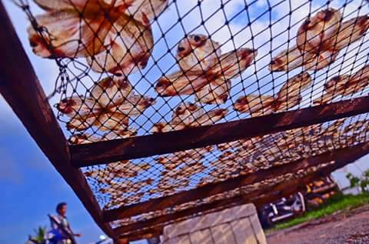

ผลิตภัณฑ์ดังที่กล่าวมาข้างต้น ล้วนเป็นผลิตภัณฑ์ที่นิยมชมชอบ ของบรรดากลุ่มผู้บริโภค และนักท่องเที่ยว ทั้งจากภายในประเทศ และต่างประเทศ ในแต่ละปีได้สร้างรายได้ปีละหลายสิบล้านบาท สามารถยกระดับคุณภาพชีวิตที่ดีขึ้นให้กับคนในชุมชนได้เป็นอย่างดี
๙.ทรัพยากรธรรมชาติ
๙.๑ น้ำ
แหล่งทรัพยากรน้ำที่สำคัญของตำบลพนางตุง ที่เกื้อกูลต่อการดำรงชีวิตของคนในพื้นที่มาอย่างยาวนาน นับตั้งแต่ในอดีตจวบจนถึงปัจจุบันนี้ ก็คือ ทะเลน้อย และทะเลสาบสงขลา ในส่วนของผืนน้ำ ทะเลน้อย มีปริมาตรน้ำประมาณ ๔๒ ล้านลูกบาศก์เมตร ไหลถ่ายเทกับแหล่งน้ำอื่นๆ อันได้แก่ ทะเลสาบสงขลาตอนบน ที่เชื่อมต่อระหว่างกันด้วยคลองนางเรียม คลองบ้านกลาง คลองยวน ทะเลน้อยเป็นพื้นที่รับน้ำจากคลองตะเคร็ง คลองโคกเมา คลองแหลมโตนด คลองปันแต ทะเลสาบสงขลาตอนบนเป็นพื้นที่รับน้ำของคลองนายายหนู คลองกระถิน คลองปันแต คลองท่าแนะ คลองปากประ คลองบางไข่ขิง


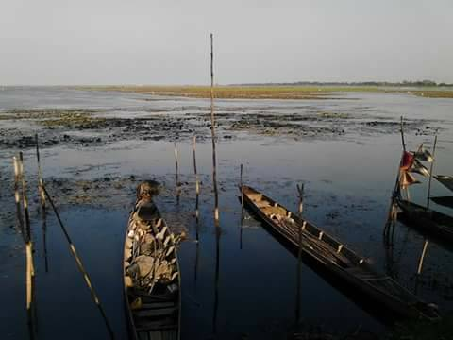
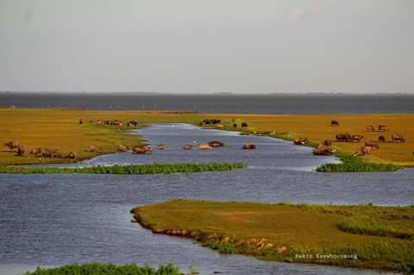

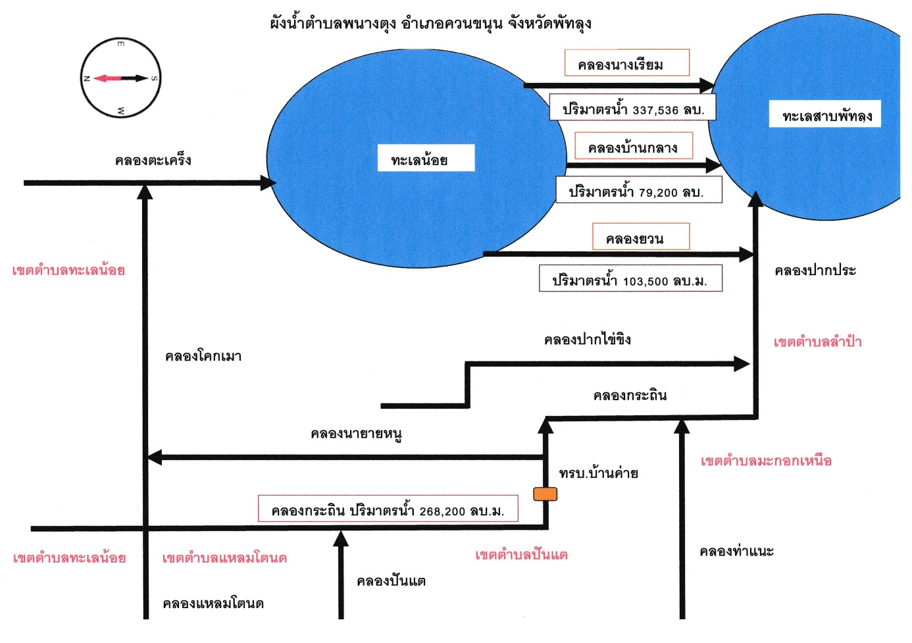
ที่มา : ฝ่ายการโยธา กองช่าง
๙.๒ ป่าไม้
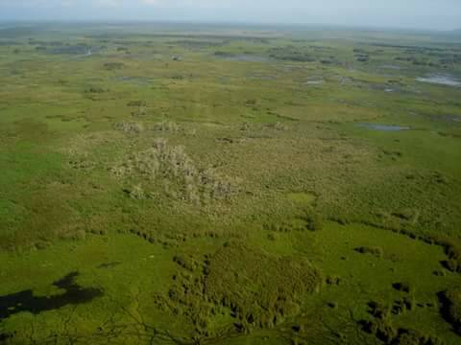
ป่าสงวนแห่งชาติคลองยวน (ตามกฎกระทรวงมหาดไทย ฉบับที่ ๔ (พ.ศ.๒๕๐๗) ออกตามความในพระราชบัญญัติ ป่าสงวนแห่งชาติ พ.ศ.๒๕๐๗ กำหนดให้ป่าคลองยวน ในท้องที่ตำบลพนางตุง อำเภอควนขนุน จังหวัดพัทลุง เป็นป่าสงวนแห่งชาติ เหตุผลในการประกาศใช้กฎกระทรวงฉบับนี้คือ เนื่องจากป่าแห่งนี้มีพันธุ์ไม้ชนิดดีมีค่าเป็นปริมาณมาก เช่น เสม็ด เตียวหว้าและตะเคียน
จำเป็นต้องรักษาสภาพป่าไม้ของป่าอันเป็นทรัพยากรธรรมชาติไว้ เพื่อให้มี
ไม้และของป่าไว้และเพื่อประโยชน์ทางอ้อมอีกส่วนหนึ่งซึ่งจะเป็นประโยชน์
มากยิ่งกว่า ที่จะแผ้วถางลงเป็นที่เพาะปลูก หรือเพื่อกิจการอย่างอื่นจึง
สมควรสงวนป่าแห่งนี้ไว้เพื่อประโยชน์แห่งรัฐและประชาชน เป็นข้อความ
สำคัญ ตามที่ประกาศในราชกิจจานุเบกษา ซึ่งชี้ให้เห็นถึงความสำคัญของ
ผืนป่าสงวนแห่งชาติคลองยวนดังกล่าว ในพื้นที่ป่าสงวนคลองยวน ในอดีต
ว่ากันว่าป่าแห่งนี้ถือเป็นป่าที่อุดมสมบูรณ์มากมีไม้หลากหลายพันธุ์ แต่ใน ป่าเสม็ดโบราณคลองยวน
ช่วงกรุงศรีอยุธยาได้มีการล่องเรือมาที่นี่แล้วตัด เอาไม้ที่มีค่าไปหมด ทำให้พื้นที่ป่าแห่งนี้กลายเป็นป่าเสื่อม โทรม เหลือเพียงต้นเสม็ดขึ้นปกคลุมแทน

สวนพฤกษศาสตร์พัทลุง สวนพฤกษศาสตร์พัทลุง ตั้งขึ้นในปี พ.ศ. 2537 โดยใช้พื้นที่ของเขตห้ามล่าสัตว์ป่าทะเลน้อย เขตป่าสงวนแห่งชาติป่าคลองยวน และที่ดินสาธารณประโยชน์ทุ่งสระ ในท้องที่ตำบลพนางตุง อำเภอควนขนุน จังหวัดพัทลุง ประมาณ 6,100 ไร่ เพื่อรักษาสภาพป่าพรุดั้งเดิมพื้นที่ เป็นที่ราบต่ำ มีน้ำท่วมถึงและมีน้ำขังเป็นบางบริเวณ บางแห่งท่วมสูง 1-2 เมตร
นาน 15-30 วัน ด้านทิศใต้ที่ติดกับทะเลน้อย มีคลองน้ำจืดไหลผ่าน จาก
คลองยวนไหลสู่คลองประ และจากคลองประไหลลงสู่ทะเลสาบสงขลาตอน
บน ดินเป็นดินพีต (Peat) มีความเป็นกรดสูงความสมบูรณ์ต่ำพรรณไม้ส่วน
ใหญ่เป็นพรรณไม้ในป่าพรุหรือป่าเสม็ด ซึ่งเป็นเสม็ดแดงเป็นพรรณไม้หลัก
พรรณไม้รองลงไปได้แก่หยีน้ำ กระทุ่ม คุระ ไทร ทองหลาง หว้า เตยทะเล
และพรรณไม้น้ำนานาชนิด เช่น บัว กก กระจูด หญ้ายุง ปรงทะเล ฯลฯ เส้นทางศึกษาธรรมชาติ
๙.๓ เขตห้ามล่าสัตว์ป่าทะเลน้อย
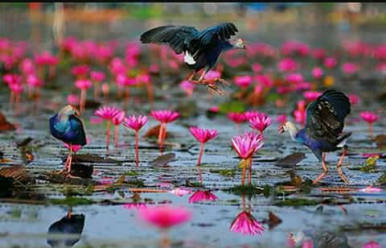
เขตห้ามล่าสัตว์ป่าทะเลน้อย อำเภอควนขนุน จังหวัดพัทลุง ได้รับการประกาศเป็นเขตห้ามล่าสัตว์ป่า เมื่อวันที่ ๑๘ กุมภาพันธ์ ๒๕๑๘ แต่ประชาชนมักเรียกกันว่า“อุทยานนกน้ำทะเลน้อย”ซึ่งนับเป็นเขตห้ามล่าสัตว์ป่าแห่งแรกของประเทศไทย รอบๆทะเลน้อยบริเวณพรุควนขี้เสียน เป็นแรมซาร์ไซต์แห่งแรกของประเทศไทยและเป็นลำดับที่ ๑๑๐ ของโลก เมื่อปี ๒๕๔๑ เนื้อที่ประมาณ
๒๘๕,๖๒๕ ไร่ ครอบคลุมในพื้นที่ ๓ จังหวัด คือพัทลุง สงขลา และ
นครศรีธรรมราชส่วนที่เป็นพื้นน้ำ (ทะเลน้อย) ประมาณ ๑๗,๕๐๐ ไร่
พื้นที่ส่วนใหญ่ของทะเลน้อย เป็นพื้นที่ราบริมทะเลสาบประกอบไปด้วย
นาข้าว ป่าพรุทุ่งหญ้า ตัวทะเลน้อย กว้างประมาณ ๕ กิโลเมตร ยาว
ประมาณ ๖ กิโลเมตร มีพืชน้ำปกคลุมเช่น ผักตบชวา กง กระจูดหนู บัว
ต่างๆและพืชลอยน้ำ ความลึกเฉลี่ย ๑.๒๕ เมตร สัตว์ป่าที่อาศัยอยู่
แบ่งออกเป็น นกน้ำ สัตว์เลื้อยคลาน สัตว์เลี้ยงลูกด้วยนม นกน้ำมีทั้งนก นกน้ำในทะเลน้อย
ที่ประจำถิ่น และนกอพยพ เช่นนกกาบบัว นกกุลา นกกระสานวล นกกระสาแดง นกกาเล็กน้ำ นกแขวก เป็นต้น สิ่งที่น่าสนใจในการเที่ยวชมในเขตห้ามล่าสัตว์ป่าทะเลน้อย คือ พระตำหนักทะเลน้อย ทะเลบัวยามเช้า ฝูงนกน้ำนานาชนิด แหล่งทำรังวางไข่ของนกน้ำบริเวณอ่าวหม้อ หน่วยพิทักษ์ป่าควนขี้เสียน แหล่งทำรังวางไข่ของนกน้ำบริเวณควนทะเลมอง และจุดชมธรรมชาติบริเวณศาลานางเรียม ความหลากหลายในระบบนิเวศน์ของเขตห้ามล่าสัตว์ป่าทะเลน้อย ทางด้านกายภาพประกอบไปด้วยข้อมูลของพืชพันธุ์ สัตว์ป่า และนกในทะเลน้อย โดยมีรายละเอียด ดังนี้
พืชพรรณ
พื้นที่ป่าในทะเลน้อยแบ่งออกเป็น ๕ ประเภท คือ ป่าพรุ ซึ่งมีพรรณไม้เด่นคือต้นเสม็ด อันเป็นแหล่งทำรังของนกน้ำขนาดใหญ่ เช่น นกกระสาแดงและนกกาบบัว ทุ่งหญ้า ประกอบด้วยต้นกกหรือลาโพ และหญ้าชนิดต่างๆ ป่าดิบชื้น จะพบบนที่ดอน เช่น ควนขี้เสียน ควนเคร็ง เป็นต้น พื้นที่นาข้าว จะเป็นแหล่งหากินของนกน้ำต่างๆ บริเวณพื้นน้ำ จะเป็นแหล่งรวมพืชพรรณไม้น้ำที่น่าสนใจหลายชนิด เช่น กง สาหร่าย กระจูด ผักตบ และบัวชนิดต่างๆ โดยเฉพาะบัวสายจะขึ้นเต็มพื้นน้ำเป็นทะเลบัวที่สวยงามที่สุดในประเทศไทย
สัตว์ป่า
สัตว์ป่าที่มีรายงานในเขตห้ามล่าสัตว์ป่าทะเลน้อยมีไม่ต่ำกว่า ๒๕๐ ชนิด โดยเป็นสัตว์เลี้ยงลูกด้วยนม ๑๓ ชนิด เช่น ลิงแสม เสือปลา และลิงลม เป็นต้น สัตว์เลื้อยคลานอย่างน้อย ๒๕ ชนิด เช่น เต่าตะพาบน้ำ จิ้งแหลน และงูชนิดต่างๆสัตว์สะเทินน้ำสะเทินบก กุ้ง ปู หอย และสัตว์น้ำอื่นอีกเป็นจำนวนมาก ส่วนพวกปลาน้ำจืดพบไม่ต่ำกว่า ๔๕ ชนิด ปลาที่น่าสนใจและพบได้ไม่ยาก เช่น ปลาช่อน ปลากระดี่ ปลาซิว ส่วนปลาที่น่าสนใจแต่พบตัวได้ยากกว่า เช่น ปลาปักเป้าน้ำจืด และปลาเสือพ่นน้ำ เป็นต้น
นกในทะเลน้อย
จากสภาพพื้นน้ำที่มีความอุดมสมบูรณ์ด้วยพืชพรรณไม้น้ำและสัตว์น้ำต่างๆทะเลน้อยจึงมีความเหมาะสมเป็นแหล่งอาศัยหากิน ทำรังและวางไข่ของนกนานาชนิด โดยเฉพาะอย่างยิ่งนกน้ำ จากการสำรวจพบนกราว ๑๘๗ ชนิด แยกออกเป็นนกประจำถิ่นอาศัยอยู่ประจำตลอดปีและนกอพยพย้ายถิ่น โดยจะอพยพมาในช่วงฤดูหนาวระหว่างเดือนตุลาคม-มีนาคม ซึ่งเป็นช่วงที่นกมีประชากรมากที่สุด ส่วนช่วงที่มีนกน้อยที่สุดอยู่ระหว่างเดือนมิถุนายน-กันยายน อันเป็นช่วงที่นกน้ำทำรัง นกต่างๆที่น่าสนใจในทะเลน้อย มีดังนี้
วงศ์นกยาง (Heron) นกน้ำในวงศ์นี้มีลักษณะขายาว คอขาว กินปลาและสัตว์น้ำเล็กๆมีขนาดกลางถึงขนาดใหญ่ พบในทะเลน้อยราว ๑๕ ชนิด เช่น นกยางไฟหัวดำ (Yellow Bittern) นกยางโทนใหญ่ (Great Egret) นกกาบบัว (Painted Stork) นกกระสาแดง (Puple Heron) เป็นต้น โดยเฉพาะนกยางและนกกระสาแดงจะทำรังและอาศัยอยู่ในทะเลน้อยตลอดทั้งปี เป็นจำนวนมาก
วงศ์นกเป็ดน้ำ (Duck and Geese) นกน้ำคล้ายเป็ดซึ่งมีปากแบน แต่มีขนาดเล็กกว่าสามารถว่ายน้ำและดำน้ำหาปลาได้ดี ส่วนใหญ่อยู่รวมกันเป็นฝูงอพยพมาในฤดูหนาว นกเป็ดน้ำที่พบในทะเลน้อย เช่น นกเป็ดแดง (Lesser Whistling-Duck) เป็ดคับแค (Cotton Pygmy-Goose) เป็ดลาย (Garganey) นอกจากนี้ยังมี นกเป็ดผี (Little Grebe) ซึ่งอยู่ในวงศ์ Grebes มีลักษณะคล้ายนกเป็ดน้ำ ต่างกันตรงปลายปากแหลม ว่ายน้ำและดำน้ำเก่งมาก
วงศ์นกอัญชัญ (Rails) นกน้ำวงศ์นี้จะมีขาและนิ้วยาว สามารถเดินหากินบนกอไม้น้ำได้เป็นอย่างดี นกวงศ์นี้พบได้ง่ายในบริเวณรอบๆที่ทำการเขตห้ามล่าสัตว์ป่าทะเลน้อยนั่นเอง ส่วนใหญ่เป็นนกประจำถิ่น เช่น นกอัญชัญคิ้วขาว (White-browed Crake) นกกวัก (White-Breasted Waterhen) นกอีลุ้ม (Waterhen) นกอีล้ำ (Common Moorhen) นกคู๊ท (Coot)
วงศ์นกพริก (Jacana) นกน้ำวงศ์นี้มีนิ้วที่ยาวมากสามารถเดินข้ามบนกอไม้น้ำได้ดี ลักษณะเด่นตัวผู้จะทำหน้าพี่ฟักไข่เลี้ยงลูก ตัวเมียจับคู่ครั้งละหลายตัว พบที่ทะเลน้อย ๒ ชนิด คือ นกอีแจว (Pheasant-tailed Jacana) นกพริก (Bronzewinged Jacana)
วงศ์นกกาน้ำ (Cormorant) นกน้ำสีดำรูปร่างคล้ายกา นิ้วเท้ามีพังผืดดำน้ำเก่งมาก มีทั้งกาน้ำเล็ก (Little Cormorant) และกาน้ำใหญ่ (Great Cormorant)
วงศ์นกตีนเทียน (Stilts) นกชายเลนชนิดนี้มีขายาวปากยาว มีสีเป็นขาวดำชอบอยู่รวมกันเป็นฝูงเมืองไทยมีชนิดเดียวคือ นกตีนเทียน (Blackwinged Stilt) นอกจากนี้แล้วยังมีนกทีพบเสมอ เช่นเหยียวแดง (Brahminy Kite) นกกระแตแต้แว๊ด (Redwattled Lapwing) นกนางนวลแกรบเคราขาว(Wiskered Tern) นกกระเต็นน้อยธรรมดา (Common Kingfisher)นกนางแอ่นบ้าน (Barn Swallow) เป็นต้น
๙.๔ คุณภาพของทรัพยากรธรรมชาติ
การมาดูในมิติของคุณภาพทรัพยากรธรรมชาติของพื้นที่ตำบลพนางตุง ในภาพรวมเราจะเห็นได้อย่างเด่นชัด จากความหลากหลายในระบบนิเวศพื้นที่ชุ่มน้ำ ก็คือ ทะเลน้อย เป็นส่วนสำคัญ พื้นที่นี้มีความสัมพันธ์เกี่ยวเนื่องกัน ระหว่างพืชพรรณ สัตว์นํ้า สัตว์ป่า ฝูงปลา นกนํ้า ฯลฯ ซึ่งได้เกื้อกูลและหล่อเลี้ยงวิถีชีวิตของผู้คน และสรรพสัตว์มาอย่างยาวนาน ในที่นี่ เราสามารถวิเคราะห์ข้อมูลคุณภาพทรัพยากรธรรมชาติของพื้นที่ตำบลพนางตุง ได้ใน ๒ มิติ ก็คือ ในแง่มุมของความอุดมสมบูรณ์ของทรัพยากรธรรมชาติจากฐานข้อมูลเดิม และในแง่มุมของความเสื่อมโทรมถดถอยของทรัพยากรธรรมชาติ จากฐานข้อมูลในปัจจุบัน ปรากฏในเอกสารและงานวิจัยที่เกี่ยวข้อง ดังนี้
๙.๔.๑ ความหลากหลายของชนิดพืช
พื้นที่ตำบลพนางตุง พบว่ามีป่า ๒ ลักษณะ คือ ป่าพรุ (peat swamp forest) และป่าบึงน้ำจืด (freshwater swamp forest) โดยพื้นที่ส่วนใหญ่มีลักษณะเป็นป่าพรุเสม็ด และเสม็ดขาวเป็นพืชหลัก ส่วนสภาพพื้นที่ป่าบึงน้ำจืดพบโดยบริเวณรอบทะเลน้อย บริเวณคลองยวน-คลองปากประ แต่ส่วนใหญ่ค่อนข้างเสื่อมโทรมมาก ในบริเวณทะเลน้อยมีน้ำขังอยู่ตลอด พืชที่ขึ้นอยู่มีเฉพาะพรรณไม้น้ำชนิดต่างๆได้แก่ แหนแดง เถาว์ตรุษ บอน กกสามเหลี่ยม ผักตบชวา ผักแว่น เซ่งใบมน บัวหลวง บัวสาย บัวผัน สันตวาใบพาย เซ่งใบยาว จาก ขลู่ สร้อยทับทิม ผักไผ่น้ำ จอกหูหนู ผักปราบช้าง ผักบุ้ง กะเม็ง แพงพวยน้ำ และว่านน้ำเป็นต้น แพลงตอนพืชชุกชุมมากที่สุดในบริเวณทะเลน้อย รองลงมาคือที่ควนขี้เสียน และพรุควนเคร็งตามลำดับ ทั้งในเดือนกันยายนและตุลาคม เนื่องจากช่วงเดือนตุลาคมมีฝนตก ทำให้ปริมาณน้ำ ความขุ่นของน้ำเพิ่มขึ้น และน้ำจากควนขี้เสียนและพรุควนเคร็งไหลลงสี่ทะเลน้อยซึ่งเป็นแหล่งรองรับน้ำ
ชนิดพันธุ์พืชเด่นที่พบในกลุ่มพันธ์พืชน้ำ ได้แก่ จูดหนู แห้วทรงกระเทียม บัวหลวง บัวสาย กง เตยทะเล และผักตบชวา เป็นต้น บริเวณตอนกลางของทะเลน้อยซึ่งลึกที่สุดจะพบพืชจมใต้น้ำได้แก่ สาหร่ายฉัตร และสาหร่ายเส้นด้ายเป็นส่วนใหญ่ ขณะที่พลับพลึงพบมากบริเวณด้านทิศตะวันตกของทะเลน้อย ซึ่งมีระดับน้ำไม่ลึกมากนัก พบบัวหลวงขึ้นเป็นกลุ่มใหญ่บริเวณใกล้เคียงกันทางตอนเหนือ และด้านทิศตะวันอกของทะเลน้อยพบจูดหนูเป็นพืชเด่นกว่าชนิดอื่นๆนอกจากพืชดังกล่าวแล้ว ยังพบพืชที่ประชาชนในท้องถิ่นปลูกเพื่อใช้ในการประกอบอาชีพหลัก เช่น กระจูด ใช้ในการทำผลิตภัณฑ์จากอาชีพทอเสื่อและเครื่องใช้ มีการปลูกข้าวเพื่อใช้ในการบริโภคและขายเป็นรายได้ มีการปลูกยางพารา เพื่อใช้ในการประกอบอาชีพและขายเป็นรายได้ของครอบครัว และอาจมีการเผาถ่านจากไม้เสม็ดที่ขึ้นในธรรมชาติ ประโยชน์ของพันธุ์พืชต่อสัตว์ที่อาศัยอยู่ในทะเลน้อย สัตว์ทุกชนิดมีการพึ่งพาพืชชนิดต่างๆในบริเวณนั้นสำหรับหาอาหารและใช้เป็นที่อยู่อาศัย
๙.๔.๒ ความหลากหลายของชนิดสัตว์
พื้นที่ชุ่มน้ำเขตห้ามล่าสัตว์ป่าทะเลน้อย มีระบบนิเวศที่มีความอุดมสมบูรณ์และมีความสำคัญมาก โดยเฉพาะในแง่ที่เป็นแหล่งพักพิงของนกอพยพในเขตเอเชียตะวันออกเฉียงใต้ ตลอดจนเป็นถิ่นที่อยู่อาศัย
แหล่งอาหาร และแหล่งสืบพันธุ์ของนกน้ำนานาชนิด ในปี พ.ศ.๒๕๒๑-๒๕๒๓ สถาบันวิจัยวิทยาศาสตร์และเทคโนโลยีแห่งประเทศไทย โดยการสนับสนุนของสำนักงานคณะกรรมการสิ่งแวดล้อมแห่งชาติ ได้สำรวจชนิดพันธุ์ ประชากร และถิ่นที่อยู่อาศัยของนก พบว่ามีนกอย่างน้อย ๑๘๗ ชนิด แยกเป็น นกที่มีถิ่นที่อยู่และหากินในพื้นที่ชุ่มน้ำเขตห้ามล่าสัตว์ป่าทะเลน้อย อย่างน้อย ๔๔ ชนิด นกที่ไม่ได้อาศัยอยู่ในพื้นที่ชุ่มน้ำ แต่หาอาหารบริเวณนั้น รวมทั้งชนิดที่อาศัยตามดงหญ้า ป่ารอบๆทะเลน้อย พบอย่างน้อย ๑๑๕ ชนิด นกประจำถิ่นพบอย่างน้อย ๑๓๐ ชนิด นกอพยพจากประเทศอื่นมาสู่ประเทศไทยในฤดูหนาว พบอย่างน้อย ๓๗ ชนิด นกที่อยู่ประจำถิ่นและบางครั้งก็อพยพย้ายถิ่นด้วยอย่างน้อย ๕ ชนิด นกที่มีจำนวนประชากรมาก พบอย่างน้อย ๑๐ ชนิด นกที่อยู่ในสภาพถูกคุกคามและใกล้ถูกคุกคาม พบอย่างน้อย ๒๘ ชนิด นกที่พบได้ตลอดฤดูกาล พบอย่างน้อย ๓๔ ชนิด นกที่มีความสำคัญทางเศรษฐกิจ พบอย่างน้อย ๔๒ ชนิด นกที่ทำรังวางไข่ในพื้นที่ชุ่มน้ำเขตห้ามล่าสัตว์ป่าทะเลน้อย พบอย่างน้อย ๑๒ ชนิด
ในปี พ.ศ.๒๕๔๑-๒๕๔๒ เขตห้ามล่าสัตว์ป่าทะเลน้อย ได้ทำการสำรวจชนิดพันธุ์และแหล่งวางไข่ของนกในบริเวณพื้นที่ชุ่มน้ำเขตห้ามล่าสัตว์ป่าทะเลน้อย และบริเวณหน่วยพิทักษ์ป่า ๗ แห่งและรอบทะเลน้อย สรุปได้ดังนี้
ประเภทของนกที่พบในบริเวณพื้นที่ชุ่มน้ำเขตห้ามล่าสัตว์ป่าทะเลน้อย ๑๑๐ ชนิด พบนกน้ำอย่างน้อย ๗๒ ชนิด นกประจำถิ่นอย่างน้อย ๗๖ ชนิด นกอพยพย้ายถิ่นจากประเทศอื่นมาสู่ประเทศไทยในช่วงฤดูหนาวอย่างน้อย ๔๑ ชนิด นกประจำถิ่นและนพอพยพย้ายถิ่นด้วยอย่างน้อย ๑๔ ชนิด นกที่อพยพผ่านมาตามฤดูกาลอย่างน้อย ๗ ชนิด นกที่อพยพมาเพื่อผสมพันธุ์อย่างน้อย ๓ ชนิด นกที่อยู่ในสถานภาพถูกคุกคาม (threatened) อย่างน้อย ๘ ชนิด และนกที่อยู่ในสภาพใกล้ถูกคุกคาม (near threatened) อย่างน้อย ๔ ชนิด
แพลงก์ตอนสัตว์ขนาดเล็กมีความชุกชุมมากกว่าขนาดใหญ่ เช่น Protozoa เป็นแพลงก์ตอนสัตว์ขนาดเล็ก มีความสามารถสูงในการดูดซับสารอาหารจำพวกคาร์บอนเข้าเซลล์ จึงเป็นสัตว์ที่เป็นตัวเชื่อมระหว่างสัตว์อื่นๆที่ไม่สามารถใช้สารคาร์บอนได้โดยตรง นากจากนี้ Rotifer,Cladoceran และCopepod เป็นองค์ประกอบของประชาคมแพลงก์ตอนสัตว์ที่สำคัญในแหล่งน้ำจืด หรือทะเลสาบ Rotifer เป็นสัตว์กินพืชที่สำคัญจึงมีบทบาทหลักในการถ่ายทอดพลังงานไปสู่ระดับชั้นที่สูงขึ้นไปในระบบนิเวศ
ความหลากชนิดของสัตว์ที่รองลงมาจากนก คือ กลุ่มของสัตว์เลื้อยคลาน แต่จำนวนในแต่ละชนิดที่พบค่อนข้างน้อย สัตว์ที่พบมากที่สุดคือ งู พบถึง ๑๘ ชนิดที่น่าสนใจคือ งูกระด้าง ซึ่งคาดว่าในปัจจุบัน ในภาคใต้ จะพบเห็นงูชนิดนี้ได้ในเขตห้ามล่าสัตว์ป่าทะเลน้อย และทะเลสาบสงขลาเท่านั้น ส่วนบริเวณควน ขี้เสียนเป็นแหล่งที่อยู่อาศัยสำคัญของสัตว์เลี้ยงลูกด้วยนมหลายชนิด ที่พบได้แก่ เสือปลาซึ่งเป็นสัตว์ที่ต้องอนุรักษ์อย่างเร่งด่วน
สัตว์หน้าดิน (Benthos) เป็นสัตว์ที่อาศัยและหากินตามพื้นผิวหน้าดิน หรือดำรงชีวิตอยู่บริเวณพื้นท้องน้ำ และรวมถึงสัตว์กลุ่มที่เกาะหรืออาศัยอยู่ตามกองหิน โขดหิน ขอนไม้ในน้ำ หรือแม้แต่พืชน้ำ ที่พบได้ในระบบนิเวศแหล่งน้ำ เป็นดัชนีตัวชี้วัดคุณภาพน้ำทางด้านชีวภาพ (Biological indicators) ได้ เนื่องจากวงจรชีวิตในแหล่งน้ำ ทำให้ติดตามตรวจวัดคุณภาพน้ำจากสัตว์หน้าดินได้อย่างต่อเนื่อง สัตว์หน้าดินเป็นผู้บริโภคอันดับแรกๆของห่วงโซ่อาหาร และเป็นแหล่งอาหารที่สำคัญของสัตว์น้ำขนาดใหญ่อื่นๆ เป็นผลผลิตทุติยภูมิที่สำคัญ ในระบบนิเวศในน้ำ ไม่ว่าจะเป็นแหล่งน้ำจืด หรือทะเลในทะเลสาบน้ำตื้น นอกจากจะเป็นแหล่งอาหารของปลาหน้าดินแล้ว พบว่าสัตว์หน้าดินหลานชนิดที่สามารถอาศัยอยู่ในน้ำที่มีปริมาณออกซิเจนน้อย สารอินทรีย์มาก และไอโดรเจนซัลไฟด์มาก เช่น พวกไส้เดือนทะเล หอยสองฝา
นอกจากนี้ ยังมีปลา และสัตว์อื่นๆในเขตห้ามล่าสัตว์ป่าทะเลน้อยรวม ๓๕ ชนิด เมื่อเปรียบเทียบค่าเฉลี่ยมวลชีวภาพของปลา และสัตว์น้ำอื่นๆที่พบในบริเวณทะเลน้อย ในปี ๒๕๒๕ และปี ๒๕๓๒ พบว่าค่าเฉลี่ยมวลชีวภาพลดลง จาก ๒.๓ กรัม/ตารางเมตร ในปี ๒๕๒๕ เหลือ ๑.๓ กรัม/ตารางเมตร ในปี ๒๕๓๒ แสดงให้เห็นการเปลี่ยนแปลงของระบบนิเวศ ที่เป็นไปในทางที่เสื่อมโทรมลงแม้ว่าจำนวนชนิดของปลาที่พบในบริเวณทะเลน้อยมิได้ลดลงไปกว่าที่รายงานในปี พ.ศ.๒๕๓๒ ก็ตาม
๙.๔.๓ ความเสื่อมโทรมของทรัพยากรป่าไม้
ป่าไม้เป็นทรัพยากรที่สำคัญในเขตห้ามล่าสัตว์ป่าทะเลน้อย เนื่องจากเป็นพื้นที่ที่มีความหลากหลายทางชีวภาพสูง และมีความอุดมสมบูรณ์มาก ประกอบกับป่าไม้บริเวณทะเลน้อยมีโครงสร้างของระบบนิเวศที่เปราะบาง และอ่อนไหว ดังเช่น ป่าควน หรือป่าพรุ ในปัจจุบันระบบนิเวศป่าไม้มีการเปลี่ยนแปลงไปอย่างมาก ซึ่งมีสาเหตุมาจากการบุกรุกป่าเสม็ด เพื่อเปลี่ยนสภาพเป็นนาข้าว บ่อเลี้ยงปลา ปลูกปาล์มน้ำมัน หรือพืชเศรษฐกิจอื่นๆการตัดต้นไม้โดยเฉพาะต้นเสม็ดเพื่อเผาเป็นฐาน การบุกรุกป่าเพื่อสร้างบ้านเรือนที่อยู่อาศัย ทำเป็นคอกปศุสัตว์ โดยมีการเลี้ยงควายจำนวนมากในป่าเสม็ดซึ่งอยู่ในพื้นที่ชุ่มน้ำเขตห้ามล่าสัตว์ป่าทะเลน้อย ซึ่งผลกระทบโดยตรงต่อป่าเสม็ดเนื่องจากการเหยียบย่ำ และการชนกันของควาย ปัญหาที่สำคัญอีกประการหนึ่ง คือการบุกรุกป่าบริเวณแหล่งอาหาร หรือแหล่งวางไข่ของนกน้ำ การเผาป่าพรุและไฟป่า ทำให้นกน้ำและสัตว์ป่าตายไปจำนวนมาก เป็นสาเหตุในนกน้ำย้ายที่อยู่อาศัยและที่ทำรัง
๙.๔.๔ ความเสื่อมโทรมของทรัพยากรดิน
การใช้ประโยชน์ที่ดินที่ไม่เหมาะสมกับศักยภาพของดิน บริเวณโดยรอบทะเลน้อย เช่น การพัฒนาเป็นชุมชนที่หนาแน่นขึ้น มีอาคารบ้านเรือน รีสอร์ท สถานประกอบการมากมาย ซึ่งทำให้เกิดปัญหาขยะ และน้ำเน่าเสีย การใช้สารเคมีในแปลงเพาะปลูกพืชมาอย่างยาวนานก็ทำให้ดินเสื่อมคุณภาพ รวมถึงการเปลี่ยนแปลงสภาพการใช้ที่ดินที่ไม่เหมาะสมกับชนิดพืชที่เพาะปลูก เช่น พื้นที่นาข้าว เปลี่ยนมาเป็นสวนปาล์มน้ำมัน เป็นต้น
๙.๔.๕ ความเสื่อมโทรมของทรัพยากรน้ำ
ปัญหาความเสื่อมโทรมของคุณภาพน้ำในทะเลน้อยและลำคลอง มีสาเหตุมาจากน้ำเสียที่ระบายออกจากบ้านเรือนลงสู่ทะเลน้อยโดยไม่มีการบำบัด มีการทิ้งขยะบางส่วนลงในทะเลน้อยโดยตรง การแช่ต้นกระจูดก่อนจะนำไปตากแห้งและย้อมสีทำให้เกิดน้ำเสีย มีสารเคมีอันตรายและโลหะหนักปนเปื้อนอยู่ในสีเคมี การทิ้งน้ำล้างชำแหละสัตว์ลงในทะเลน้อย ก็เป็นสาเหตุที่ทำให้วัชพืชน้ำโตเร็วและแพร่กระจายไปทั่ว ทะเลน้อย เนื่องจากมีธาตุอาหารสำหรับการเติบโตของพืชสูง
นอกจากปัญหาความเสื่อมโทรมของคุณภาพสิ่งแวดล้อม ดังกล่าวแล้วนั้น ระบบนิเวศทะเลน้อย ยังประสบปัญหาสภาวะยูโทรฟิเคชั่น ซึ่งเป็นการเปลี่ยนแปลงทางนิเวศวิทยาเชิงระบบ ที่เกิดจากตอบสนองทางกระบวนการชีวธรณี เคมีต่อการเพิ่มขึ้นของธาตุอาหารพืช ในกรณีของทะเลน้อยผลการศึกษา พบว่า ธาตุฟอสฟอรัส เป็นปัจจัยหนึ่งที่สำคัญต่อพลวัต ความถี่ของการเกิด และความรุนแรงของกระบวนการยูโทรฟิเคชั่น ซึ่งแหล่งกำเนิดที่สำคัญของฟอสฟอรัส คือ น้ำเสียจากชุมชนโดยรอบและตะกอนบริเวณพื้นท้องน้ำ แหล่งกำเนิดทั้งสองส่วนนี้ ช่วยรักษาระดับสภาวะยูโทรฟิเคชั่นในทะเลน้อย ให้เกิดขึ้นอย่างต่อเนื่องตลอดทั้งปีปัญหาทั้งสองด้านที่ทะเลน้อยกำลังประสบ มีการเชื่อมโยงและปฏิสัมพันธ์กันอย่างใกล้ชิด ผ่านทางกระบวนการชีวธรณีเคมีระหว่างองค์ประกอบที่มีชีวิตและไม่มีชีวิต ซึ่งจะส่งผลกระทบที่สลับซับซ้อนต่อสมดุลและกระบวนการเมตาบอลิซึมของระบบนิเวศ และส่งเสริมให้สถานการณ์ที่มีการเปลี่ยนแปลงในปัจจุบัน มีแนวโน้มที่ทวีความรุนแรงเพิ่มขึ้นหลายเท่าตัวในอนาคตอันใกล้ โดยเฉพาะอย่างยิ่งภายใต้การเปลี่ยนแปลงสภาพภูมิอากาศและการเพิ่มขึ้นของอุณหภูมิซึ่งจะเป็นปัจจัยกำหนดที่ทำให้ลักษณะทางอุตุ-อุทกวิทยาในบริเวณพื้นที่รับน้ำ มีความแปรปรวนเพิ่มขึ้น โดยจะส่งผลโดยตรงต่อปริมาณสารมลพิษที่ระบายลงสู่ทะเลน้อย รวมทั้งสมดุลของกระบวนการชีวธรณีเคมี และความเสถียรของระบบต่อปัจจัยคุกคามภายนอก
การพื้นฟูความเสื่อมโทรม และแก้ไขปัญหาสภาวะยูโทรฟิเคชั่นในระบบนิเวศพื้นที่ชุ่มน้ำทะเลน้อย นับเป็นปัญหาสำคัญที่ต้องอาศัยความร่วมมือทุกภาคส่วน แนวทางการแก้ไข คือ ต้องพิจารณาถึงความเชื่อมโยงและปฏิสัมพันธ์ระหว่างทะเลน้อยและสิ่งแวดล้อมโดยรอบ ในลักษณะภาพรวมของทั้งลุ่มน้ำ แนวทางที่ควรดำเนินการเร่งด่วน คือ การลดมลพิษจากแหล่งกำเนิดที่ทราบตำแหน่งแน่นอนควบคู่กับมลพิษจากแหล่งกำเนิดที่ไม่ทราบตำแหน่งที่แน่นอน ทั้งนี้ การลดมลพิษจากแหล่งกำเนิดที่ไม่ทราบตำแหน่งที่แน่นอน จะเกี่ยวข้องโดยตรงกับการฟื้นฟูความเสื่อมโทรมของพื้นที่ป่าและดินบริเวณต้นน้ำและพรุควนเคร็ง เนื่องจากสภาวะยูโทรฟิเคชั่น เป็นปัญหาที่ซับซ้อนและสะสมเป็นเวลานาน การแก้ไขปัญหาดังกล่าว ต้องดำเนินการอย่างต่อเนื่องในเชิงบูรณาการที่นำมาตรการหลายๆ ด้านมาใช้ ซึ่งอาจใช้ระยะเวลานานหลายปี ถึงแม้ว่า มลพิษจากแหล่งกำเนิดต่างๆ ที่ระบายลงสู่ทะเลน้อย ถูกลดปริมาณลงอย่างมาก สภาวะยูโทรฟิเคชั่น อาจเกิดขึ้นได้อย่างต่อเนื่องอีกหลายปี ทั้งนี้ เนื่องจากธาตุอาหารพืชจากตะกอนดินพื้นท้องน้ำ ยังเป็นแหล่งพลังงานสำรองที่สำคัญต่อการเจริญเติบโตต่อผู้ผลิตขั้นปฐมภูมิดังนั้น นอกจากการควบคุมแหล่งกำเนิดมลพิษจากพื้นดินแล้ว อาจจะต้องลดการรบกวนทะเลน้อยจากกิจกรรมต่าง ๆ ของประชาชน เพื่อให้ระบบมีการฟื้นตัวและปรับตัวเองได้เร็วขึ้น อย่างไรก็ตาม การจัดการในพื้นที่ทะเลน้อย จะไม่เกิดผลเป็นรูปธรรมและมีประสิทธิภาพ หากขาดการมีส่วนร่วมของผู้มีส่วนได้ส่วนเสียทุกภาคส่วน
๙.๔.๖ การคุกคามทรัพยากรนกน้ำและสัตว์ป่า
ในปัจจุบันนกซึ่งเป็นสัตว์ที่มีความสำคัญต่อระบบนิเวศพื้นที่ชุ่มน้ำเขตห้ามล่าสัตว์ป่าทะเลน้อยจังหวัดพัทลุง ถูกคุกคามและมีปริมาณลดลงเรื่อยๆจากการศึกษาประชากรนกในเขตห้ามล่าสัตว์ป่า ทะเลน้อย ในช่วงปี พ.ศ.๒๕๒๑-๒๕๒๓ พบว่ามีนกประจำถิ่นและนกอพยพทั้งสิ้น ๑๔๙ ชนิด ต่อมาในปี พ.ศ.๒๕๔๓จากข้อมูลของสำนักงานนโยบายและแผนสิ่งแวดล้อม ซึ่งรายงานไว้ในหนังสือชื่อ ความหลากหลายทางชีวภาพในพื้นที่ชุ่มน้ำเขตห้ามล่าสัตว์ป่าทะเลน้อย พบว่ามีนก ๑๔๐ ชนิด ซึ่งลดลงไป ๙ ชนิด
ในปี พ.ศ.๒๕๕๒ ศูนย์วิจัยทรัพยากรทะเลและชายฝั่งอ่าวไทยตอนล่างได้ทำการสำรวจพบว่ามีนกทั้งหมด ๑๐๑ ชนิดลดลงจากปี พ.ศ.๒๕๔๓ จำนวน ๓๙ ชนิดและนกที่อยู่ในภาวะเสี่ยงใกล้สูญพันธุ์ ได้แก่ นกช้อนหอยขาว และนกที่ไม่พบอีกเลยในทะเลน้อย คือ เหยี่ยว กิ้งก่าสีดำ
สาเหตุที่ทำให้นกมีความหลากหลายชนิดลดลง เนื่องจากปัญหาการบุกรุกพื้นที่ป่า การทำลายทรัพยากรป่าไม้ ปัญหาไฟไหม้ป่า ซึ่งส่งปลกระทบโดยตรงต่อแหล่งที่อยู่อาศัยของนกและสัตว์ป่า เนื่องจากเมื่อเกิดไฟไหม้มักจะเกิดเป็นเวลานาน และลุกลามครอบคลุมพื้นที่จำนวนมาก ส่งผลกระทบต่อสัตว์ป่าชนิดต่างๆเช่น เต่าดำ เต่าบัว เต่านา พังพอน กระรอก ฯลฯนอกจากนี้ยังทำให้นกตาย หรือทำลายแหล่งที่อยู่อาศัยและทำรังวางไข่ของนก ทำให้นกต้องหาที่อยู่ใหม่ เช่น นกกาน้ำเล็ก นกกระสาแดง นายางเปีย และนกแขวกเป็นต้น
นอกจากนี้ การเลี้ยงควายจำนวนมากก็ส่งผลกระทบต่อทรัพยากรนกน้ำและสัตว์ป่าเช่นกัน เพราะการปรากฏตัวของควายจำนวนมาก และการเคลื่อนไหวของควายจะทำให้นกบางชนิดตื่นตกใจ และเหยียบย่ำรังของนกที่สร้างบนดินและกอหญ้า เช่น นกแอ่นทุ่งใหญ่ นกตีนเทียน และนกกระแตแต้แว้ด ในส่วนของการคมนาคมทางน้ำโดยเรือนำเที่ยวและเรือประมงที่ใช้อยู่ในทะเลน้อยเป็นเรือหางยาวขนาดกลางถึงใหญ่ที่แล่นเร็วและมีเสียงดัง เมื่อแล่นผ่านฝูงนกหรือเข้าใกล้บริเวณที่ทำรังวางไข่ของนก จะมีผลกระทบต่อการวางไข่ของนกเป็นอย่างมาก เพราะเสียงของเรือหรือคลื่นจากเรือกระทบต่อรังนกที่ทำรังอยู่บนกอพืชน้ำ
๙.๔.๗ ทรัพยากรประมงและสัตว์หายากลดลง
การทำประมงเป็นอาชีพที่มีความสำคัญของชาวบ้านในชุมชนรอบทะเลน้อยและบริเวณใกล้เคียง จากรายงานการศึกษาเปรียบเทียบกับข้อมูลในอดีตสามารถยืนยันได้ว่าปลาและสัตว์น้ำอื่นๆลดน้อยลง เนื่องจากสาเหตุการทำประมงที่เกินศักยภาพของทรัพยากรประมง พรรณไม้น้ำที่ขึ้นอยู่หนาแน่น ทำให้มีพื้นที่ที่ให้สัตว์อาศัยลดลง ประกอบกับอาหารพื้นฐานของสัตว์น้ำ เช่น สัตว์หน้าดินก้นทะเลน้อย แพลงก์ตอนพืช และแพลงก์ตอนสัตว์ ลดน้อยลงเนื่องมาจากคุณภาพน้ำลดลง หรือดินโคลนใต้ผิวน้ำมีปริมาณก๊าซไอโดรเจนซัลไฟด์ (ก๊าซไข่น้ำ) เพิ่มขึ้น ความตื้นเขินของทะเลน้อยโดยส่วนรวมโดยเฉพาะจากตะกอนดินโคลน และถูกล่าเป็นอาหารโดยสัตว์อื่นๆเช่น นาก ซึ่งชุกชุมมากขึ้น
ปัญหาคุณภาพน้ำเสื่อมโทรมลงทำให้ระบบนิเวศทางน้ำเสื่อมโทรมลงด้วย เช่น การตายและย่อยสลายของพืชน้ำทำให้ DO ต่ำลง ซึ่งจะมีผลกระทบต่อความชุกชุมของสัตว์น้ำ หรือการที่มีน้ำเสีย ขยะ ที่ถูกทิ้งลงสู่ทางน้ำเพิ่มขึ้น เป็นที่น่าสังเกตว่าบริเวณพรุควนขี้เสียน ซึ่งได้รับน้ำเปรี้ยวมาจากป่าพรุควนเคร็งมีความชุกชุมของสัตว์ต่ำมาก ปัจจุบันสัตว์น้ำมีผลผลิตเฉลี่ยต่ำกว่า ๕ กก./ไร่ (ควรมีอย่างน้อย ๑๐ กก./ไร่) ส่วนน้ำเปรี้ยวก็มีส่วนทำให้กระจูดหนูได้ลุกลามออกไปสู่กลางน้ำของทะเลน้อยเป็นจำนวนมาก ปัญหาทรัพยากรทางประมงจึงมีแนวโน้มรุนแรงมากขึ้นเรื่อยๆ
นอกจากนี้ ยังพบการวางเครื่องมือจับปลาที่หนาแน่นมาก โดยใช้เครื่องมือประมงชนิดทำลายล้าง เช่น อวนรุน ยาเบื่อ โพงพาง และเครื่องช๊อตปลา การใช้เฝือกตาถี่ที่ยาวมากในการดักปลา เป็นต้นล้วนเป็นสาเหตุที่ทำให้ทรัพยากรประมงในทะเลน้อยเสื่อมโทรมลงอย่างมาก
นักวิชาการประมงมีการตั้งข้อสังเกตว่า ปลาที่ลดน้อยลงเกิดจากการใช้เครื่องมือจับปลาที่มากเกินไป เพราะเมื่อจับปลาได้น้อยลง ทำให้ปลามีราคาแพง ชาวประมงยิ่งใช้เครื่องมือจับปลามากขึ้น แม้ทางประมงจังหวัดจะจัดให้มีการปล่อยพันธุ์ปลาทุกปี แต่ชาวประมงจะไปดักจับทันที และใช้อวนหรือแหที่ตาถี่ลงเรื่อยๆทำให้ปลาตัวเล็กถูกจับและโตไม่ทันที่จะขยายพันธุ์
๑๐.ทรัพยากรการบริหารขององค์กร
๑.๑ อัตรากำลังของบุคลากร
สำหรับข้าราชการฝ่ายประจำของเทศบาล มีปลัดเทศบาลเป็นผู้บังคับบัญชา โดยแบ่งส่วนการบริหารออกเป็นส่วนการงานต่างๆ ดังนี้ คือ ๑. สำนักปลัดเทศบาล ๒. กองคลัง ๓. กองช่าง ๔. กองการศึกษา ซึ่งโครงสร้างเป็นไปตามรูปแบบการจำแนกตำแหน่งระบบแท่ง ที่มาปรับเปลี่ยนรูปแบบ เมื่อ ๑ มกราคม ๒๕๕๙
ตาราง 1 : จำนวนข้าราชการ/พนักงาน ลูกจ้างประจำ และพนักงานจ้าง ณ วันที่ 30 กันยายน 2558
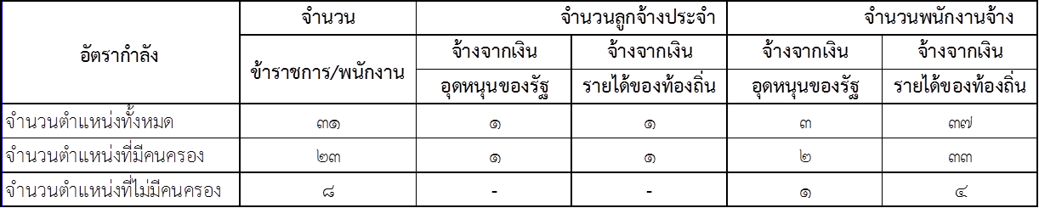

ตาราง 2 : การศึกษาของข้าราชการ/พนักงาน จำแนกตามเพศ ณ วันที่ 30 กันยายน 2558
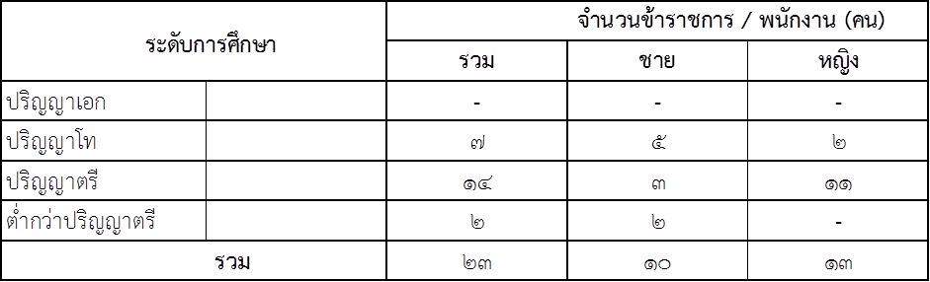

ตาราง 3 : จำนวนข้าราชการ/พนักงาน จำแนกตามสายงาน ประเภทตำแหน่ง และระดับตำแหน่ง ณ วันที่ ๑ มกราคม 255๘

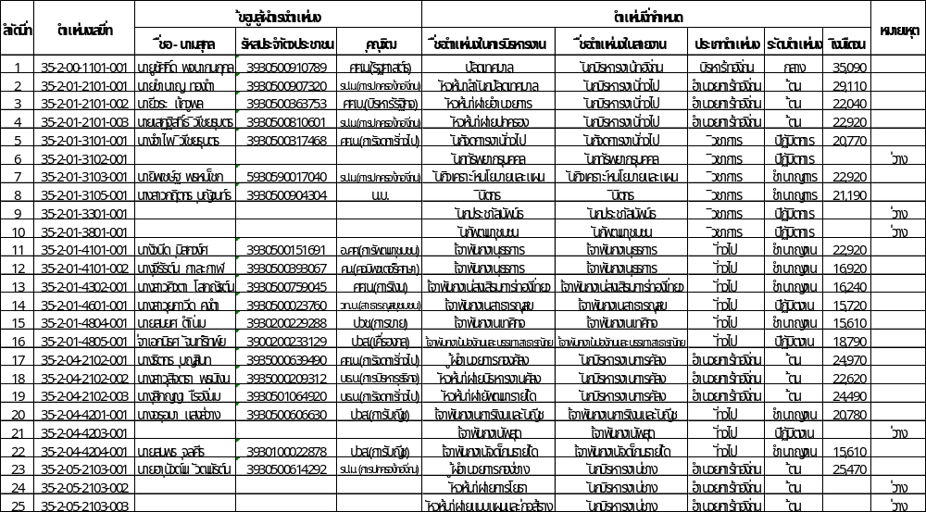

ตาราง 3 : จำนวนข้าราชการ/พนักงาน จำแนกตามสายงาน ประเภทตำแหน่ง และระดับตำแหน่ง ณ วันที่ ๑ มกราคม 255๘
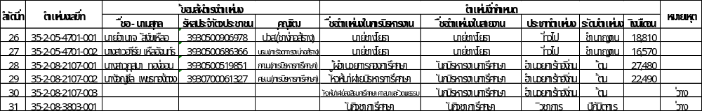
ตาราง ๔: พนักงานครูและบุคลากรทางการศึกษา
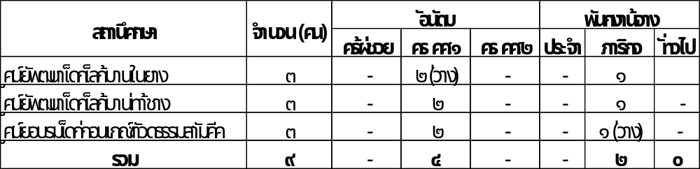
*หมายเหตุ ข้อมูลตามกรอบอัตรากำลัง
ที่มา : งานการเจ้าหน้าที่ สำนักปลัดเทศบาล ข้อมูล ณ เดือน มีนาคม พ.ศ. ๒๕๕๙

๑.๒ งบประมาณ
ฐานะการคลังของเทศบาลตำบลพนางตุง ย้อนหลัง ๓ ปี
รายรับ
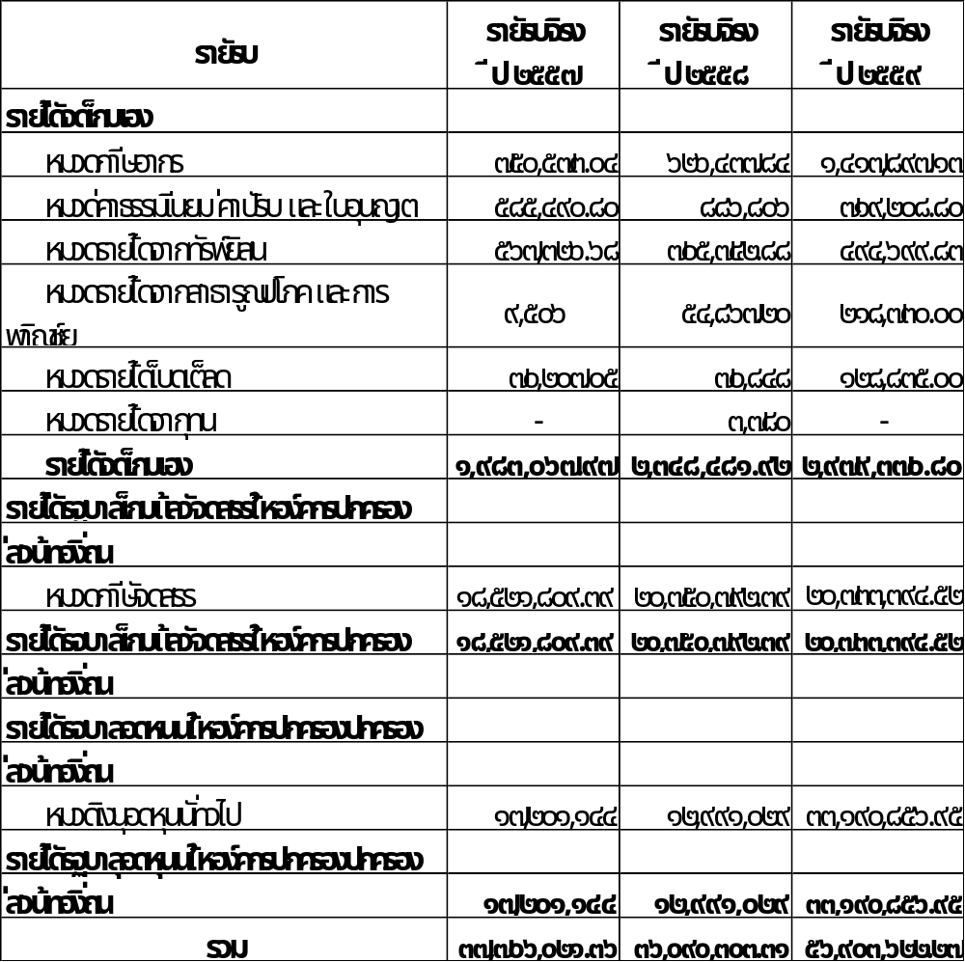

รายจ่าย
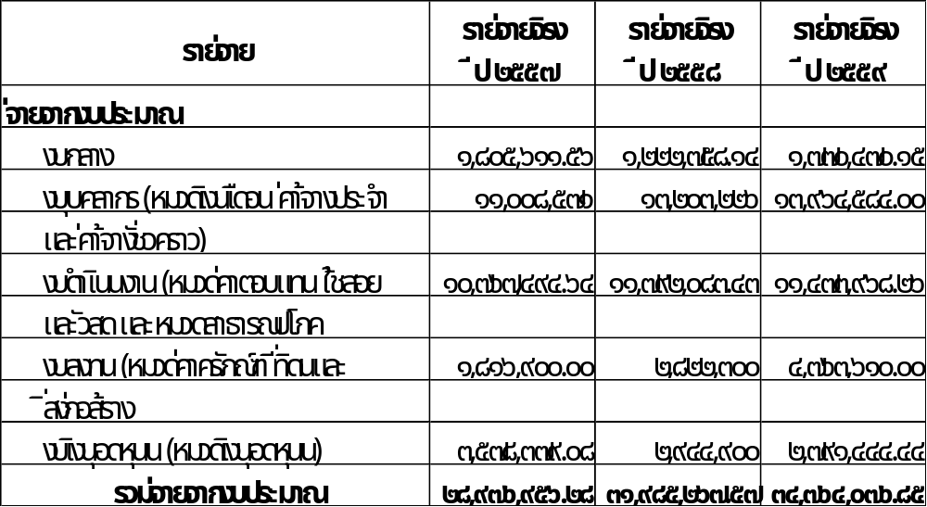
งบประมาณเงินอุดหนุนทั่วไประบุวัตถุประสงค์ ที่ได้รับการจัดสรร ประจำปีงบประมาณ พ.ศ.๒๕๕๙
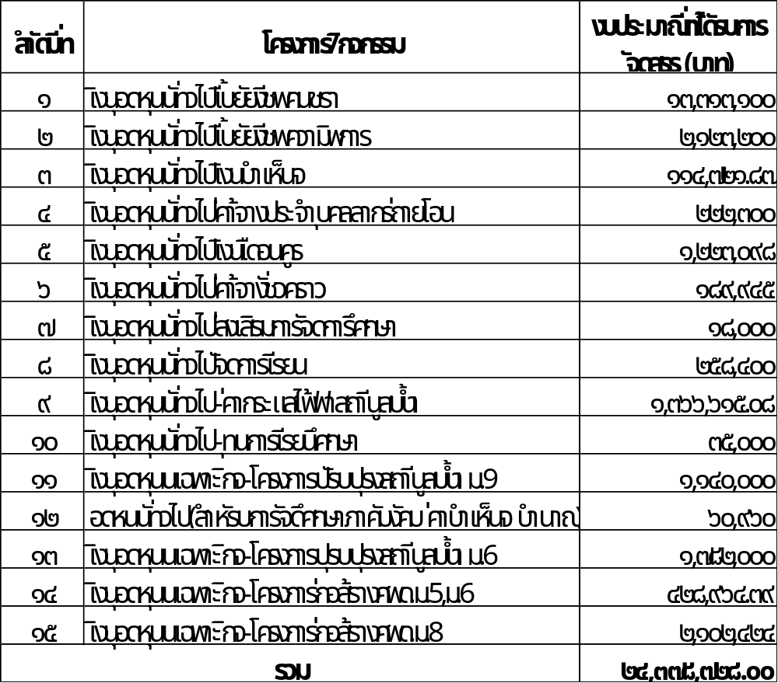
๑.๓ วัสดุ อุปกรณ์
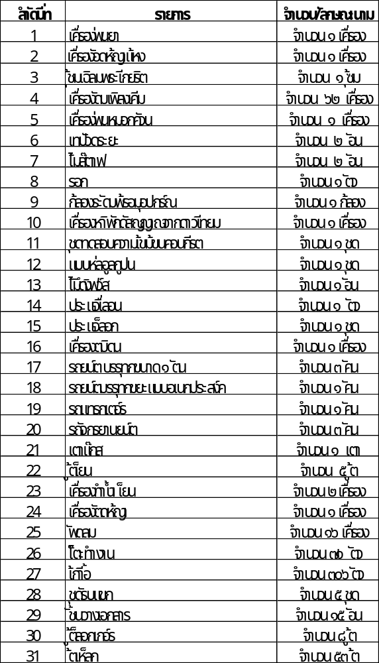
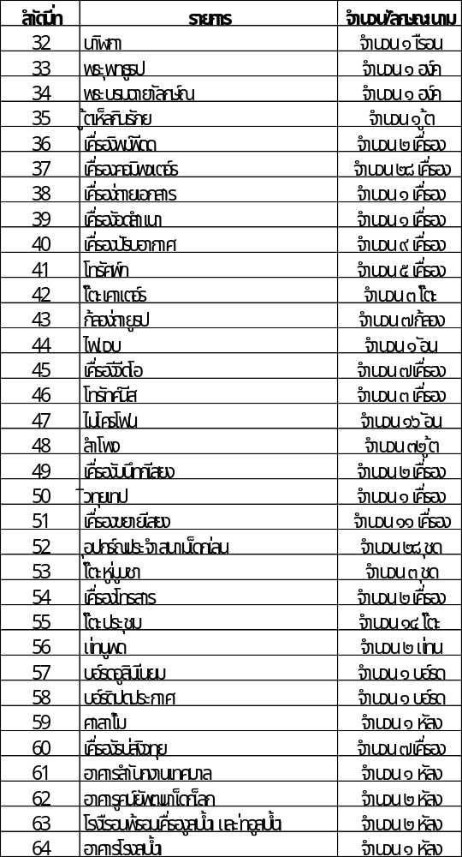
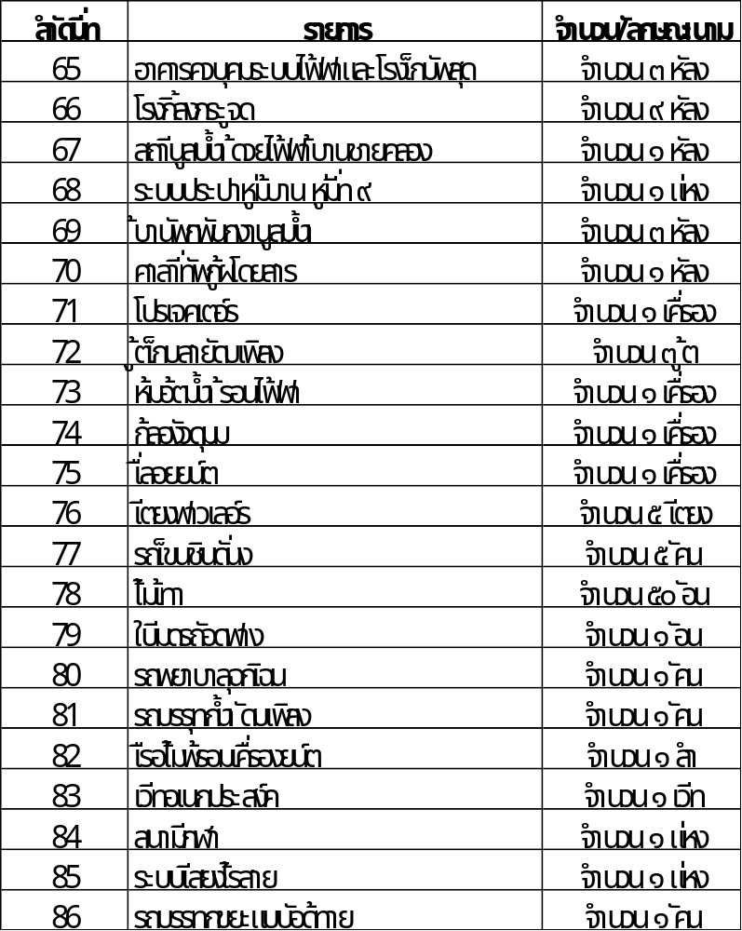
๑.๔ ระเบียบกฎหมาย และการจัดการ
๑.๔.๑ รัฐธรรมนูญแห่งราชอาณาจักรไทย (ฉบับชั่วคราว) พุทธศักราช ๒๕๕๗ มาตรา ๕ ว่า เมื่อไม่มีบทบัญญัติแห่งรัฐธรรมนูญนี้บังคับแก่กรณีใด ให้กระทำการนั้นหรือวินิจฉัยกรณีนั้นไปตามประเพณีการปกครองประเทศไทยในระบอบประชาธิปไตยอันมีพระมหากษัตริย์ทรงเป็นประมุข ตราบที่ไม่ขัดหรือแย้งต่อรัฐธรรมนูญนี้
รัฐธรรมนูญแห่งราชอาณาจักรไทย พ.ศ.๒๕๕๐ (หมวด ๑๔ การปกครองท้องถิ่น)
มาตรา ๒๘๑ ภายใต้บังคับมาตรา ๑ รัฐจะต้องให้ความเป็นอิสระแก่องค์กรปกครองส่วนท้องถิ่นตามหลักแห่งการปกครองตนเองตามเจตนารมณ์ของประชาชนในท้องถิ่น และส่งเสริมให้องค์กรปกครองส่วนท้องถิ่นเป็นหน่วยงานหลักในการจัดทำบริการสาธารณะ และมีส่วนร่วมในการตัดสินใจแก้ไขปัญหาในพื้นที่ ท้องถิ่นใดมีลักษณะที่จะปกครองตนเองได้ ย่อมมีสิทธิจัดตั้งเป็นองค์กรปกครองส่วนท้องถิ่นทั้งนี้ตามที่กฎหมายบัญญัติ
มาตรา ๒๘๒ การกำกับดูแลองค์กรปกครองส่วนท้องถิ่นต้องทำ เท่าที่จำเป็นและมีหลักเกณฑ์ วิธีการและเงื่อนไขที่ชัดเจนสอดคล้องและเหมาะสมกับรูปแบบขององค์กรปกครองส่วนท้องถิ่นทั้งนี้ ตามที่กฎหมายบัญญัติ โดยต้องเป็นไปเพื่อการคุ้มครองประโยชน์ของประชาชนในท้องถิ่นหรือประโยชน์ของประเทศเป็นส่วนรวม และจะกระทบถึงสาระสำคัญแห่งหลักการปกครองตนเองตามเจตนารมณ์ของประชาชนในท้องถิ่น หรือนอกเหนือจากที่กฎหมายบัญญัติไว้มิได้
ในการกำกับการดูแลตามวรรคหนึ่ง ให้มีการกำหนดมาตรฐานกลางเพื่อเป็นแนวทางให้องค์กรปกครองส่วนท้องถิ่นเลือกไปปฏิบัติได้เอง โดยคำนึงถึงความเหมาะสมและแตกต่างในระดับของการพัฒนาและประสิทธิภาพในการบริหารขององค์กรปกครองส่วนท้องถิ่นในแต่ละรูปแบบโดยไม่กระทบต่อความสามารถในการตัดสินใจดำเนินงานตามความต้องการขององค์กรปกครองส่วนท้องถิ่นรวมให้มีกลไกการตรวจสอบการดำเนินงานประชาชนและหลัก
มาตรา ๒๘๓ องค์กรปกครองส่วนท้องถิ่นย่อมมีอำนาจหน้าที่โดยทั่วไปในการดูแลและจัดทำสาธารณะบริการเพื่อประชาชนในท้องถิ่น และย่อมมีความเป็นอิสระในการกำหนดนโยบาย การบริหาร การจัดบริหารสาธารณะ การบริหารงานบุคคล การเงินและการคลัง และมีอำนาจหน้าที่ของตนเองโดยเฉพาะ โดยต้องคำนึงถึงความสอดคล้องกับการพัฒนาของจังหวัดและประเทศเป็นส่วนรวมด้วยองค์กรปกครองส่วนท้องถิ่นย่อมได้รับการส่งเสริมและสนับสนุนให้มีความเข้มแข็งในการบริหารงานได้โดยอิสระและตอบสนองต่อความต้องการของประชาชนในท้องถิ่นได้อย่างมีประสิทธิภาพสามารถพัฒนาระบบการคลังท้องถิ่นให้จัดการสาธารณะได้โดยครบถ้วนตามอำนาจหน้าที่ จัดตั้งหรือร่วมการจัดตั้งองค์กรเพื่อการจัดทำสาธารณตามอำนาจหน้าที่และให้เกิดประโยชน์คุ้มค่าและให้บริการประชาชนอย่างทั่วถึง
ให้มีกฎหมายกำหนดแผนและขั้นตอนการกระจายอำนาจ เพื่อการแบ่งอำนาจหน้าที่และการจัดสรรรายได้ระหว่างราชการส่วนกลางและราชการส่วนภูมิภาคกับองค์กรปกครองส่วนท้องถิ่นและระหว่างองค์กรปกครองส่วนท้องถิ่นด้วยตนเองแต่ละรูปแบบ รวมทั้งกำหนดระบบตรวจสอบและประเมินผลโดยมีคณะกรรมการประกอบด้วยผู้แทนหน่วยราชการที่เกี่ยวข้อง ผู้แทนองค์กรปกครองส่วนท้องถิ่น และผู้ทรงคุณวุฒิ โดยมีจำนานเท่ากัน เป็นผู้ดำเนินการให้เป็นไปตามกฎหมาย
ให้มีกฎหมายรายได้ท้องถิ่น เพื่อกำหนดอำนาจหน้าที่ในการจัดเก็บภาษีและรายได้อื่นขององค์กรปกครองส่วนท้องถิ่น โดยมีหลักเกณฑ์ที่เหมาะสมตามลักษณะภาษีแต่ละชนิด การจัดสรรทรัพยากรในภาครัฐ การมีรายได้ที่เพียงพอกับรายจ่ายตามอำนาจหน้าที่ขององค์กรปกครองส่วนท้องถิ่นทั้งนี้ โดยคำนึงถึงระดับขั้นการพัฒนาทางเศรษฐกิจท้องถิ่น สถานะทางการคลังขององค์กรปกครองส่วนท้องถิ่น และความยั่งยืนทางการคลังของรัฐ
ในกรณีที่มีการกำหนดอำนาจหน้าที่และการจัดสรรรายได้ให้แก่องค์กรปกครองส่วนท้องถิ่นแล้ว คณะกรรมการตามวรรคสามจะต้องนำเรื่องดังกล่าวมาพิจารณาทบทวนใหม่ทุกระยะเวลาไม่เกินห้าปีเพื่อพิจารณาถึงความเหมาะสมของการกำหนดอำนาจหน้าที่ และการจัดสรรรายได้ที่ได้กระทำไปแล้ว ทั้งนี้ต้องคำนึงถึงการกระจายอำนาจเพิ่มขึ้นให้แก่องค์กรปกครองส่วนท้องถิ่นเป็นสำคัญ
การดำเนินตามวรรคห้า เมื่อได้รับความเห็นชอบจากคณะรัฐมนตรีและรายงานรัฐสภาแล้วให้มีผลบังคับได้
มาตรา ๒๘๔ องค์กรปกครองส่วนท้องถิ่นต้องมีสภาท้องถิ่นและคณะผู้บริหารท้องถิ่นหรือผู้บริหารท้องถิ่น สมาชิกสภาท้องถิ่นต้องมาจากการเลือกตั้งคณะผู้บริหารท้องถิ่นหรือผู้บริหารท้องถิ่นให้มาจากการเลือกตั้งโดยตรงของประชาชน หรือมาจากความเห็นชอบของสภาท้องถิ่น
การเลือกตั้งสมาชิกสภาท้องถิ่นและคณะผู้บริหารท้องถิ่นหรือผู้บริหารท้องถิ่นที่มาจากการเลือกตั้งโดยตรงของประชาชน ให้ใช้วิธีออกเสียงลงคะแนนโดยตรงและลับ
สมาชิกสภาท้องถิ่น คณะผู้บริหารท้องถิ่น หรือผู้บริหารท้องถิ่นมีวาระการดำรงตำแหน่งคราวละสี่ปี
คณะผู้บริหารท้องถิ่นหรือผู้บริหารท้องถิ่นจะเป็นข้าราชการซึ่งมีตำแหน่งหรือเงินเดือนประจำพนักงานหรือลูกจ้างของหน่วยราชการ หน่วยงานของรัฐ รัฐวิสาหกิจ หรือของราชการส่วนท้องถิ่น และจะมีผลประโยชน์ขัดกันกับการดำรงตำแหน่งตามที่กฎหมายบัญญัติมิได้
คุณสมบัติของผู้มีสิทธิเลือกตั้งและผู้มีสิทธิสมัครรับเลือกตั้ง หลักเกณฑ์และวิธีการเลือกตั้งสมาชิกสภาท้องถิ่น คณะผู้บริหารท้องถิ่นและผู้บริหารท้องถิ่น ให้เป็นไปตามที่กฎหมายบัญญัติ
ในกรณีที่คณะผู้บริหารท้องถิ่นต้องพ้นจากตำแหน่งทั้งคณะ หรือผู้บริหารท้องถิ่นพ้นจากตำแหน่งและจำเป็นต้องมีการแต่งตั้งคณะผู้บริหารท้องถิ่นหรือผู้บริหารท้องถิ่นเป็นการชั่วคราวมิให้นำบทบัญญัติวรรคสาม และวรรคหก มาใช้บังคับ ตั้งนี้ ตามที่กฎหมายบัญญัติ
การจัดตั้งองค์กรปกครองส่วนท้องถิ่นรูปแบบพิเศษที่มีโครงสร้างการบริหารที่แตกต่างจากที่บัญญัติไว้ในมาตรานี้ ให้กระทำได้ตามที่กฎหมายบัญญัติ แต่คณะผู้บริหารท้องถิ่นหรือผู้บริหารท้องถิ่นต้องมาจากการเลือกตั้ง
ให้นำบทบัญญัติมาตรา ๒๖๕ มาตรา ๒๖๖ มาตรา ๒๖๗ และมาตรา ๒๖๘ มาใช้บังคับกับสมาชิกสภาท้องถิ่น คณะผู้บริหารท้องถิ่นหรือผู้บริหารท้องถิ่นแล้วแต่กรณี ด้วยโดยอนุโลม
มาตรา ๒๘๕ ประชาชนผู้มีสิทธิเลือกตั้งในองค์กรปกครองส่วนท้องถิ่นใดเห็นว่าสมาชิกสภาท้องถิ่น คณะผู้บริหารท้องถิ่นหรือผู้บริหารท้องถิ่นผู้ใดขององค์กรปกครองส่วนท้องถิ่นนั้นไม่สมควรดำรงตำแหน่งต่อไป ให้มีสิทธิลงคะแนนเสียงถอดถอนสมาชิกสภาท้องถิ่น คณะผู้บริหารท้องถิ่นหรือผู้บริหารท้องถิ่นผู้นั้นพ้นจากตำแหน่ง ทั้งนี้จำนวนผู้มีสิทธิเข้าชื่อ หลักเกณฑ์และวิธีการเข้าชื่อ การตรวจสอบรายชื่อ และการลงคะแนนเสียง ให้เป็นไปตามที่กฎหมายบัญญัติ
มาตรา ๒๘๖ ประชาชนผู้มีสิทธิเลือกตั้งในองค์กรปกครองส่วนท้องถิ่นมีสิทธิเข้าชื่อร้องขอต่อประธานสภาท้องถิ่นเพื่อให้สภาท้องถิ่นพิจารณาออกข้อบัญญัติท้องถิ่นได้จำนวนผู้มีสิทธิเข้าชื่อ หลักเกณฑ์และวิธีการเข้าชื่อ รวมทั้งการตรวจสอบรายชื่อ ให้เป็นไปตามที่กฎหมายบัญญัติ
มาตรา ๒๘๗ ประชาชนในท้องถิ่นมีสิทธิมีส่วนร่วมในการบริหารกิจการขององค์กรปกครองส่วนท้องถิ่น โดยองค์กรปกครองส่วนท้องถิ่นต้องจัดให้มีวิธีการที่ให้ประชาชนมีส่วนร่วมดังกล่าวได้ด้วยในกรณีที่การกระทำขององค์กรปกครองส่วนท้องถิ่นจะมีผลกระทบต่อชีวิติความเป็นอยู่ของประชาชนในท้องถิ่นในสาระสำคัญ องค์กรปกครองส่วนท้องถิ่นต้องแจ้งข้อมูลรายละเอียดให้ประชาชนทราบก่อกระทำการเป็นเวลาพอสมควร และในกรณีที่เห็นสมควรหรือได้รับการร้องขอจากประชาชนผู้มีสิทธิเลือกตั้งในองค์กรปกครองส่วนท้องถิ่น ต้องจัดมีการรับฟังความคิดเห็นก่อนการกระทำ หรืออาจจัดให้ประชาชนออกเสียงประชามติเพื่อตัดสินใจก็ได้ ทั้งนี้ตามที่กฎหมายบัญญัติองค์กรปกครองส่วนท้องถิ่นต้องรายงานการดำเนินงานต่อประชาชนในเรื่องการจัดทำงบประมาณ การใช้จ่าย และผลการดำเนินงานในรอบปี เพื่อให้ประชาชนมีส่วนร่วมในการตรวจสอบและกำกับการบริหารจัดการขององค์กรปกครองส่วนท้องถิ่นในการจัดทำงบประมาณขององค์กรปกครองส่วนท้องถิ่นตามวรรคสาม ให้นำบทบัญญัติมาตรา ๑๖๘ วรรคหก มาใช้บังคับโดยอนุโลม
มาตรา ๒๘๘ การแต่งและการให้ข้าราชการและลูกจ้างขององค์กรปกครองส่วนท้องถิ่นพ้นจากตำแหน่ง ต้องเป็นไปตามเหมาะสมและความจำเป็นของแต่ละท้องถิ่น โดยการบริหารงานบุคคลขององค์กรปกครองส่วนท้องถิ่นต้องมีมาตรฐานสอดคล้องกัน และอาจได้รับการพัฒนาร่วมกันหรือสับเปลี่ยนบุคลากรระหว่างองค์กรปกครองส่วนท้องถิ่นด้วยกันได้ รวมทั้งต้องได้รับความเห็นชอบจากคณะกรรมการข้าราชการส่วนท้องถิ่นซึ่งเป็นองค์กรกลางบริหารงานบุคคลส่วนท้องถิ่นก่อน ทั้งนี้ตามที่กฎหมายบัญญัติ
ในการบริหารงานบุคคลขององค์กรปกครองส่วนท้องถิ่น ต้องมีองค์กรพิทักษ์ระบบคุณธรรมของข้าราชการส่วนท้องถิ่น เพื่อสร้างระบบคุมครองคุณธรรมและจริยธรรมในการบริหารงานบุคคล ทั้งนี้ตามที่กฎหมายบัญญัติคณะกรรมการข้าราชการส่วนท้องถิ่นตามวรรคหนึ่งจะต้องประกอบด้วย ผู้แทนของหน่วยราชการที่เกี่ยวข้อง ผู้แทนขององค์กรปกครองส่วนท้องถิ่น ผู้แทนข้าราชการส่วนท้องถิ่นและผู้ทรงคุณวุฒิโดยมีจำนวนเท่ากัน ทั้งนี้ ตามที่กฎหมายบัญญัติ
การโยกย้าย การเลื่อนตำแหน่ง การเลื่อนเงินเดือน และการลงโทษข้าราชการและลูกจ้างขององค์กรปกครองส่วนท้องถิ่น ให้เป็นไปตามที่กฎหมายบัญญัติ
มาตรา ๒๘๙ องค์กรปกครองส่วนท้องถิ่นย่อมมีอำนาจหน้าที่บำรุงรักษาศิลปะ จารีตประเพณีภูมิปัญญาท้องถิ่น และวัฒนาธรรมอันดีงามของท้องถิ่นองค์กรปกครองส่วนท้องถิ่นย่อมมีสิทธิที่จะจัดการศึกษาอบรม และการฝึกอาชีพตามความเหมาะสมและความต้องการภายในท้องถิ่นนั้น และเข้าไปมีส่วนร่วมในการจัดการศึกษาอบรมของรัฐโดยคำนึงถึงความสอดคล้องกับมาตรฐานและระบบการศึกษาของชาติการจัดการฝึกอบรมภายในท้องถิ่นตามวรรคสอง องค์กรปกครองส่วนท้องถิ่นต้องคำนึงถึงดารบำรุงรักษาศิลปะ จารีตประเพณี ภูมิปัญญาท้องถิ่นและวัฒนธรรมอันดีของท้องถิ่นด้วย
มาตรา ๒๙๐ องค์กรปกครองส่วนท้องถิ่นย่อมมีอำนาจหน้าที่ส่งเสริมและรักษาคุณภาพสิ่งแวดล้อมตามที่กฎหมายบัญญัติกฎหมายตามวรรคหนึ่งอย่างน้อยต้องมีสาระสำคัญดังต่อไปนี้
(๑) การจัดการ การบำรุงรักษา และการใช้ประโยชน์จากทรัพยากรธรรมชาติและสิ่งแวดล้อมที่อยู่ในเขตพื้นที่
(๒) การเข้าไปมีส่วนร่วมในการบำรุงรักษาทรัพยากรธรรมชาติและสิ่งแวดล้อมที่อยู่นอกเขตพื้นที่ เฉพาะในกรณีที่อาจมีผลกระทบต่อการดำรงชีวิตของประชาชนในพื้นที่ของตน
(๓) การมีส่วนร่วมในการพิจารณาเพื่อริเริ่มโครงการหรือกิจกรรมใดนอกเขตพื้นที่ซึ่งอาจมีผลกระทบต่อคุณภาพสิ่งแวดล้อมหรือสุขภาพอนามัยของประชาชนในพื้นที่
(๔) การมีส่วนร่วมชองชุมชน
๑.๔.๒ อำนาจหน้าที่ของเทศบาลตามมาตรา ๑๖ แห่งพระราชบัญญัติกำหนดแผนและขั้นตอนการกระจายอำนาจให้แก่องค์กรปกครองส่วนท้องถิ่น พ.ศ. ๒๕๔๒ มีดังนี้
๑. การจัดทำแผนพัฒนาท้องถิ่นของตนเอง
๒. การจัดให้มีและบำรุงรักษาทางบก ทางน้ำ และทางระบายน้ำ
๓. การจัดให้มีและการควบคุมตลาด ท่าเทียบเรือ ท่าข้าม และที่จอดรถ
๔. การสาธารณูปโภคและการก่อสร้างอื่น ๆ
๕. การสาธารณูปการ
๖. การส่งเสริม การฝึก และประกอบอาชีพ
๗. การพาณิชย์และการส่งเสริมการลงทุน
๘. การส่งเสริมการท่องเที่ยว
๙. การจัดการศึกษา
๑๐. การสังคมสงเคราะห์ และการพัฒนาคุณภาพชีวิต เด็ก สตรี คนชรา และผู้ด้อยโอกาส
๑๑. การบำรุงรักษาศิลปะ จารีตประเพณี ภูมิปัญญาท้องถิ่น และวัฒนธรรมอันดีของท้องถิ่น
๑๒. การปรับปรุงแหล่งชุมชนแออัด และการจัดการเกี่ยวกับที่อยู่อาศัย
๑๓. การจัดให้มีการบำรุงรักษาสถานที่พักผ่อนหย่อนใจ
๑๔. การส่งเสริมการกีฬา
๑๕. การส่งเสริมประชาธิปไตย ความเสมอภาค และสิทธิเสรีภาพของประชาชน
๑๖. ส่งเสริมการมีส่วนร่วมของราษฎรในการพัฒนาท้องถิ่น
๑๗. การรักษาความสะอาดและความเป็นระเบียบเรียบร้อยของบ้านเมือง
๑๘. การกำจัดขยะมูลฝอย สิ่งปฏิกูล และน้ำเสีย
๑๙. การสาธารณสุข การอนามัยครอบครัว การรักษาพยาบาล
๒๐. การจัดให้มีและควบคุมสุสาน และฌาปนสถาน
๒๑. การควบคุมการเลี้ยงสัตว์
๒๒. การจัดให้มีการควบคุมการฆ่าสัตว์
๒๓. การรักษาความปลอดภัย ความเป็นระเบียบเรียบร้อย และการอนามัยโรงมหรสพ และสาธารณสถานอื่น ๆ
๒๔. การจัดการการบำรุงรักษาและการใช้ประโยชน์จากป่าไม้ที่ดิน ทรัพยากรธรรมชาติและสิ่งแวดล้อม
๒๕. การผังเมือง
๒๖. การขนส่งและวิศวกรรมจราจร
๒๗. การดูแลรักษาที่สาธารณะ
๒๘. การควบคุมอาคาร
๒๙. การป้องกันและบรรเทาสาธารณภัย
๓๐. การรักษาความสงบเรียบร้อย การส่งเสริมและสนับสนุนการป้องกันและรักษาความปลอดภัยในชีวิตและทรัพย์สิน
๓๑. กิจการอื่นใดที่เป็นผลประโยชน์ของประชาชนในท้องถิ่นตามที่คณะกรรมการประกาศกำหนด
๑.๔.๓ อำนาจหน้าที่ของเทศบาล ตามพระราชบัญญัติเทศบาล พ.ศ.๒๔๙๖ (แก้ไขเพิ่มเติมถึงฉบับที่ ๑๓ พ.ศ.๒๕๕๒)
มาตรา ๕๐ ภายใต้บังคับแห่งกฎหมายเทศบาลตำบล มีหน้าที่ต้องทำในเขตเทศบาล ดังต่อไปนี้
(๑) รักษาความสงบเรียบร้อยของประชาชน
(๒) ให้มีและบำรุงทางบกและทางน้ำ
(๓) รักษาความสะอาดของถนน หรือทางเดินและที่สาธารณะ รวมทั้งการกำจัดมูลฝอยและสิ่งปฏิกูล
(๔) ป้องกันและระงับโรคติดต่อ
(๕) ให้มีเครื่องใช้ในการดับเพลิง
(๖) ให้ราษฎรได้รับการศึกษาอบรม
(๗) ส่งเสริมการพัฒนาสตรี เด็ก เยาวชน ผู้สูงอายุ และผู้พิการ
(๘) บำรุงศิลปะ จารีตประเพณี ภูมิปัญญาท้องถิ่น และวัฒนธรรมอันดีของท้องถิ่น
(๙) หน้าที่อื่นตามที่กฎหมายบัญญัติให้เป็นหน้าที่ของเทศบาล
มาตรา ๕๑ ภายใต้บังคับแห่งกฎหมาย เทศบาลตำบลอาจจัดทำกิจการใดๆ ในเขตเทศบาล ดังต่อไปนี้
(๑) ให้มีน้ำสะอาดหรือการประปา
(๒) ให้มีโรงฆ่าสัตว์
(๓) ให้มีตลาด ท่าเทียบเรือและท่าข้าม
(๔) ให้มีสุสานและฌาปนสถาน
(๕) บำรุงและส่งเสริมการทำมาหากินของราษฎร
(๖) ให้มีและบำรุงสถานที่ทำการพิทักษ์รักษาคนเจ็บไข้
(๗) ให้มีและบำรุงการไฟฟ้าหรือแสงสว่างโดยวิธีอื่น
(๘) ให้มีและบำรุงทางระบายน้ำ
(๙) เทศพาณิชย์

ส่วนที่ ๒

สรุปผลการพัฒนาพัฒนาท้องถิ่นตามแผนพัฒนาท้องถิ่น (พ.ศ.๒๕๕๗-๒๕๖๐)

๑. สรุปผลการดำเนินงานตามงบประมาณที่ได้รับ และการเบิกจ่ายงบประมาณ ในปีงบประมาณ พ.ศ.๒๕๕๗-๒๕๖๐
๑.๑ สรุปสถานการณ์การพัฒนา การตั้งงบประมาณ การเบิกจ่ายงบประมาณ
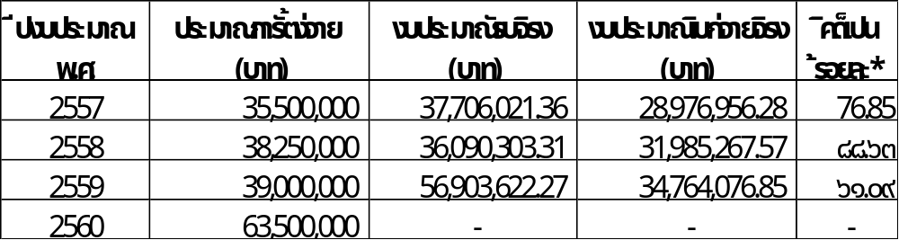
- งบประมาณรับจริง-จ่ายจริง ตามเทศบัญญัติงบประมาณรายจ่ายประจำปี

สถานการณ์การพัฒนาท้องถิ่น เมื่อนำข้อมูลด้านงบประมาณในตารางข้างต้นมาวิเคราะห์เปรียบเทียบในสัดส่วนของงบประมาณการรายรับ งบประมาณรับจริง และงบประมาณจ่ายจริง แสดงให้เห็นถึงอัตรางบประมาณที่เพิ่มขึ้นทุกปี ทั้งนี้ ย่อมเกี่ยวพันกับสถานการณ์ด้านเศรษฐกิจ สังคม การเมือง การบริหาร ในระดับประเทศเป็นส่วนสำคัญ ซึ่งมีผลต่อศักยภาพการพัฒนาขององค์กรปกครองท้องถิ่น เนื่องจากการจัดสรรงบประมาณของรัฐบาลกลาง จะต้องดำเนินการกระจายงบประมาณในการพัฒนา ให้สอดคล้องกับภารกิจและหน้าที่ความรับผิดชอบที่เพิ่มขึ้นอีกด้วย ซึ่งเป็นไปตามพระราชบัญญัติกำหนดแผนและขั้นตอนการกระจายอำนาจให้แก่องค์กรปกครองส่วนท้องถิ่น พ.ศ.๒๕๔๒ ที่ได้บัญญัติอำนาจหน้าที่เอาไว้ ประกอบกับทิศทางการปฏิรูปองค์กรปกครองส่วนท้องถิ่นในหลายๆด้านของรัฐบาล ซึ่งเป็นนโยบายเร่งด่วน ถือเป็นโอกาสอันดีของท้องถิ่นในการปรับปรุงภารกิจ และพัฒนาทรัพยากรการบริหารให้มีประสิทธิภาพ ประสิทธิผล และตอบสนองต่อปัญหาความต้องการของประชาชนในท้องถิ่นได้ดียิ่งขึ้น ตามแนวทางปฏิรูปที่จะเกิดขึ้นในอนาคตอันใกล้ ซึ่งต้องยอมรับว่าการดำเนินงานของหน่วยงานองค์กรปกครองส่วนท้องถิ่นในระยะที่ผ่านมา ได้ประสบปัญหาในหลายมิติ จำเป็นที่จะต้องได้รับการปรับปรุงแก้ไขภารกิจการดำเนินงาน เช่น มิติของข้อกฎหมาย มิติด้านบริหารทรัพยากรบุคคล มิติด้านเครื่องมือ เครื่องใช้วัสดุ อุปกรณ์ และในมิติด้านงบประมาณ เป็นต้น

ในส่วนของด้านการเบิกจ่ายงบประมาณของหน่วยงานเอง ปรากฏว่ายังไม่เป็นตามเป้าหมายที่กำหนดไว้ ซึ่งสัดส่วนการเบิกจ่ายงบประมาณของทุกปี ควรอยู่ที่สัดส่วนร้อยละ ๙๐ ขึ้นไป ข้อมูลงบประมาณเบิกจ่ายจริงของปีงบประมาณ ๒๕๕๗,๒๕๕๘,๒๕๕๙ คิดเป็นร้อยละ ๗๖.๘๕/๘๘.๖๓/๖๑.๐๙ ตามลำดับ เป็นผลสืบเนื่องมาจากการดำเนินงานของหน่วยงานภายในเทศบาล ที่ยังไม่ดำเนินการให้เป็นไปตามกรอบระยะเวลา ที่กำหนดไว้ในแผนการดำเนินงานประจำปี ทำให้การเบิกจ่ายงบประมาณล่าช้าออกไป อีกประการหนึ่งก็คือ โครงการไม่มีความพร้อมในเชิงพื้นที่ เป็นปัญหาเอกสารสิทธิ์ในที่ดินส่วนบุคคล หรือที่ดินสาธารณประโยชน์ที่ยังไม่ขอใช้พื้นที่ให้เสร็จสมบูรณ์ ทำให้บางปีงบประมาณตกไป โครงการไม่ได้ดำเนินการ ทำให้เสียโอกาสกับชุมชนท้องถิ่น จำเป็นต้องประสานงานการจัดทำแผนพัฒนาที่เข้มงวดยิ่งขึ้น
๑.๒ การประเมินผลการนำแผนพัฒนาท้องถิ่นไปปฏิบัติในเชิงปริมาณ และเชิงคุณภาพ
ปีงบประมาณ ๒๕๕๗
จากรายงานผลการติดตามประเมินผลแผนพัฒนาเทศบาลตำบลพนางตุง ได้ประเมินผลการดำเนินการตามแผนพัฒนา ประจำปีงบประมาณ ๒๕๕๗ ตั้งแต่เดือนตุลาคม ๒๕๕๖ ถึงเดือนกันยายน ๒๕๕๗ มีจำนวนโครงการที่ปรากฏในแผนพัฒนาสามปี (พ.ศ.๒๕๕๗-๒๕๕๙) สามารถจำแนกตามยุทธศาสตร์ได้ ๔ ยุทธศาสตร์ ดังนี้

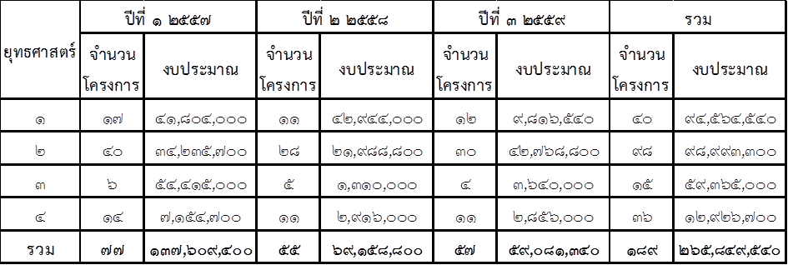
หมายเหตุ
- ๑.ประชาชนอยู่ดีมีสุข
- ๒.การพัฒนาคนและสังคมที่มีคุณภาพ
- ๓.การบริหารจัดการทรัพยากรธรรมชาติและสิ่งแวดล้อม
- ๔.ส่งเสริมการบริหารกิจการบ้านเมืองที่ดี
โดยในปีงบประมาณ พ.ศ.๒๕๕๗ (ตุลาคม ๒๕๕๖-กันยายน ๒๕๕๗) มีโครงการในแผนพัฒนาสามปี (พ.ศ. ๒๕๕๗-๒๕๕๙) ทั้งสิ้น ๗๗ โครงการ งบประมาณ ๑๓๗,๖๐๙,๔๐๐ บาท แปลงไปสู่การปฏิบัติตามยุทธศาสตร์การพัฒนา ๔ ยุทธศาสตร์ มีจำนวนโครงการที่แล้วเสร็จ จำนวน ๕๒ โครงการ คิดเป็นร้อยละ ๖๗.๕๓ มีจำนวนโครงการที่ยังไม่ได้ดำเนินการ จำนวน ๒๓ โครงการ คิดเป็นร้อยละ ๒๙.๘๗ และจำนวนโครงการที่มีการยกเลิก ๒ โครงการ คิดเป็นร้อยละ ๒.๖๐
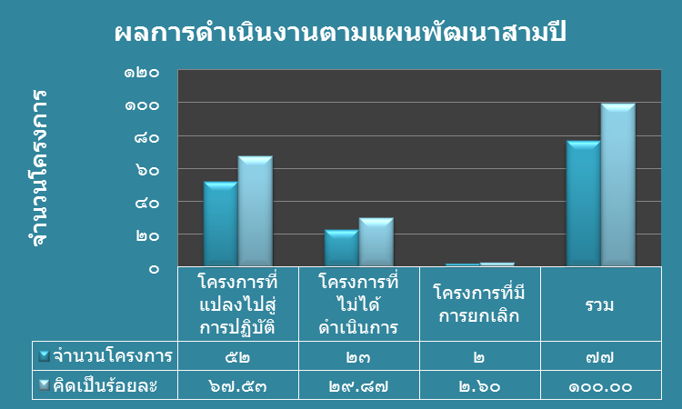

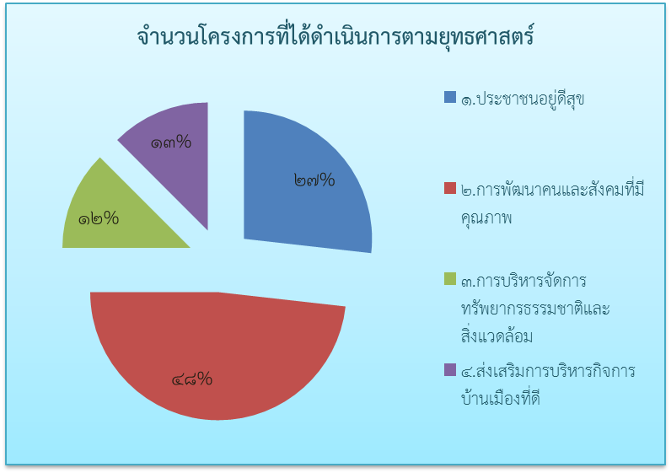
ในปีงบประมาณ พ.ศ. 255๗ ได้ดำเนินโครงการทั้งสิ้น ๕๒ โครงการ แบ่งออกเป็นรายยุทธศาสตร์ ได้ดังนี้ ยุทธศาสตร์ที่ 1 ประชาชนอยู่ดีมีสุข ดำเนินการ ๑๐ โครงการ คิดเป็นร้อยละ ๑๙.๒๓ ของโครงการทั้งหมดที่ได้ดำเนินการ ยุทธศาสตร์ที่ 2 การพัฒนาคนและสังคมที่มีคุณภาพ ดำเนินการ ๒๗ โครงการ คิดเป็นร้อยละ ๕๑.๙๒ ของโครงการทั้งหมดที่ได้ดำเนินการ ยุทธศาสตร์ที่ 3 การบริหารจัดการทรัพยากรธรรมชาติและสิ่งแวดล้อม ดำเนินการ ๕ โครงการ คิดเป็นร้อยละ ๙.๖๑ ของโครงการทั้งหมดที่ได้ดำเนินการ ยุทธศาสตร์ที่ 4 การบริหารกิจการบ้านเมืองที่ดี ดำเนินการ ๑๐ โครงการ คิดเป็นร้อยละ ๑๙.๒๓ ของโครงการทั้งหมดที่ได้ดำเนินการ

โครงการที่ได้เบิกจ่ายงบประมาณ จำนวน ๕๒ โครงการ จำนวนงบประมาณที่ได้เบิกจ่ายทั้งสิ้น ๓๒,๒๒๒,๙๕๑.๙๘ บาท แบ่งออกตามยุทธศาสตร์ ได้ดังนี้ ยุทธศาสตร์ที่ 1 ประชาชนอยู่ดีมีสุข ดำเนินการ ๑๐ โครงการ จำนวน ๔,๘๔๐,๒๔๓.๑๗ บาท คิดเป็นร้อยละ ๑๕.๐๒ ของงบประมาณที่ได้เบิกจ่ายทั้งหมด ยุทธศาสตร์ที่ 2 การพัฒนาคนและสังคมที่มีคุณภาพ ดำเนินการ ๒๗ โครงการ จำนวน ๒๑,๘๓๙,๖๐๓.๙๐ บาท คิดเป็นร้อยละ ๖๗.๗๗ ของงบประมาณที่ได้เบิกจ่ายทั้งหมด ยุทธศาสตร์ที่ 3 การบริหารจัดการทรัพยากรธรรมชาติและสิ่งแวดล้อม ดำเนินการ ๖ โครงการ จำนวน ๒,๓๙๘,๐๗๕.๙๑ บาท คิดเป็นร้อยละ ๗.๔๔ ของงบประมาณที่ได้เบิกจ่ายทั้งหมด ยุทธศาสตร์ที่ 4 การบริหารกิจการบ้านเมืองที่ดี ดำเนินการ ๑๔ โครงการ จำนวน ๓,๑๔๕,๐๒๙ บาท คิดเป็นร้อยละ ๙.๗๖ ของงบประมาณที่ได้เบิกจ่ายทั้งหมด
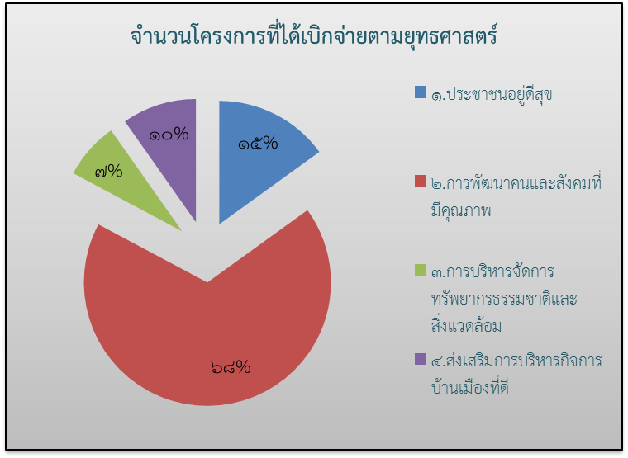
ปีงบประมาณ ๒๕๕๘
จากรายงานผลการติดตามประเมินผลแผนพัฒนาเทศบาลตำบลพนางตุง ได้ประเมินผลการดำเนินการตามแผนพัฒนา ประจำปีงบประมาณ ๒๕๕๘ ตั้งแต่เดือนตุลาคม ๒๕๕๗ ถึงเดือนกันยายน ๒๕๕๘ มีจำนวนโครงการที่ปรากฏในแผนพัฒนาสามปี (พ.ศ.๒๕๕๘-๒๕๖๐) สามารถจำแนกตามยุทธศาสตร์ได้ ๔ ยุทธศาสตร์ ดังนี้

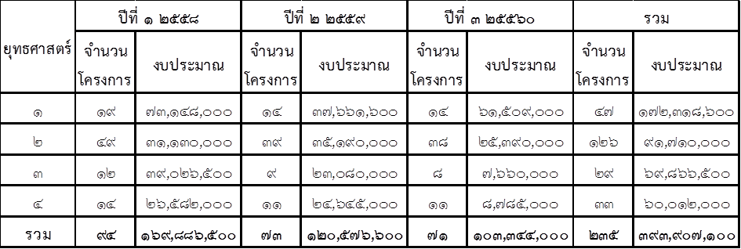
หมายเหตุ
- ๑.ประชาชนอยู่ดีมีสุข
- ๒.การพัฒนาคนและสังคมที่มีคุณภาพ
- ๓.การบริหารจัดการทรัพยากรธรรมชาติและสิ่งแวดล้อม
- ๔.ส่งเสริมการบริหารกิจการบ้านเมืองที่ดี
โดยในปีงบประมาณ พ.ศ.๒๕๕๘ (ตุลาคม ๒๕๕๗-กันยายน ๒๕๕๘) มีโครงการในแผนพัฒนาสามปี (พ.ศ. ๒๕๕๘-๒๕๖๐) ทั้งสิ้น ๙๔ โครงการ งบประมาณ ๑๖๙,๘๘๖,๕๐๐ บาท แปลงไปสู่การปฏิบัติตามยุทธศาสตร์การพัฒนา ๔ ยุทธศาสตร์ มีจำนวนโครงการที่แล้วเสร็จ จำนวน ๕๖ โครงการ คิดเป็นร้อยละ ๕๙.๕๗ มีจำนวนโครงการที่ยังไม่ได้ดำเนินการ จำนวน ๓๓ โครงการ คิดเป็นร้อยละ ๓๕.๑๑ และจำนวนโครงการที่มีการยกเลิก ๕ โครงการ คิดเป็นร้อยละ ๕.๓๒
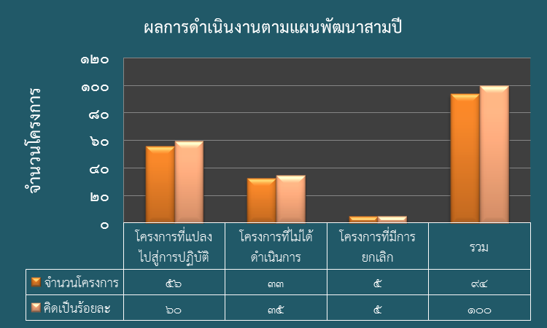

ในปีงบประมาณ พ.ศ. 255๘ ได้ดำเนินโครงการทั้งสิ้น ๕๖ โครงการ แบ่งออกเป็นรายยุทธศาสตร์ ได้ดังนี้ ยุทธศาสตร์ที่ 1 ประชาชนอยู่ดีมีสุข ดำเนินการ ๑๕ โครงการ คิดเป็นร้อยละ ๒๖.๗๙ ของโครงการทั้งหมดที่ได้ดำเนินการ ยุทธศาสตร์ที่ 2 การพัฒนาคนและสังคมที่มีคุณภาพ ดำเนินการ ๒๗ โครงการ คิดเป็นร้อยละ ๔๘.๒๑ ของโครงการทั้งหมดที่ได้ดำเนินการ ยุทธศาสตร์ที่ 3 การบริหารจัดการทรัพยากรธรรมชาติและสิ่งแวดล้อม ดำเนินการ ๗ โครงการ คิดเป็นร้อยละ ๑๒.๕๐ ของโครงการทั้งหมดที่ได้ดำเนินการ ยุทธศาสตร์ที่ 4 การบริหารกิจการบ้านเมืองที่ดี ดำเนินการ ๗ โครงการ คิดเป็นร้อยละ ๑๒.๕๐ ของโครงการทั้งหมดที่ได้ดำเนินการ
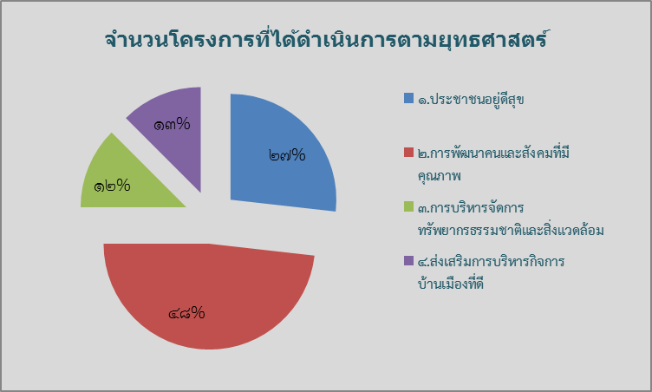

โครงการที่ได้เบิกจ่ายงบประมาณ จำนวน ๖๕ โครงการ จำนวนงบประมาณที่ได้เบิกจ่ายทั้งสิ้น ๔๑,๒๖๖,๓๔๙ บาท แบ่งออกตามยุทธศาสตร์ ได้ดังนี้ ยุทธศาสตร์ที่ 1 ประชาชนอยู่ดีมีสุข ดำเนินการ ๑๕ โครงการ จำนวน ๑๓,๗๕๔,๒๗๑ บาท คิดเป็นร้อยละ ๓๓.๓๓ ของงบประมาณที่ได้เบิกจ่ายทั้งหมด ยุทธศาสตร์ที่ 2 การพัฒนาคนและสังคมที่มีคุณภาพ ดำเนินการ ๒๗ โครงการ จำนวน ๒๓,๐๓๓,๗๕๒ บาท คิดเป็นร้อยละ ๕๕.๘๒ ของงบประมาณที่ได้เบิกจ่ายทั้งหมด ยุทธศาสตร์ที่ 3 การบริหารจัดการทรัพยากรธรรมชาติและสิ่งแวดล้อม ดำเนินการ ๗ โครงการ จำนวน ๓,๒๑๘,๖๐๐ บาท คิดเป็นร้อยละ ๗.๘๐ ของงบประมาณที่ได้เบิกจ่ายทั้งหมด ยุทธศาสตร์ที่ 4 การบริหารกิจการบ้านเมืองที่ดี ดำเนินการ ๗ โครงการ จำนวน ๑,๒๕๙,๗๒๖ บาท คิดเป็นร้อยละ ๓.๐๕ ของงบประมาณที่ได้เบิกจ่ายทั้งหมด
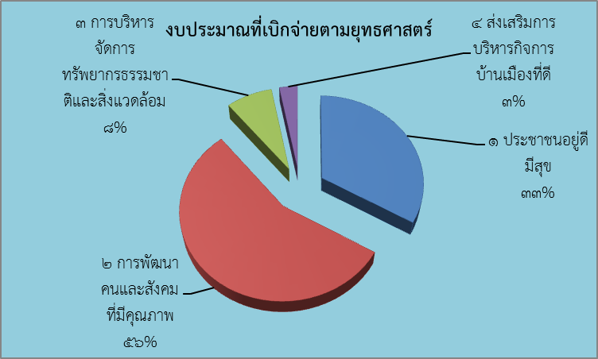

ปัจจัยและสถานการณ์การเปลี่ยนแปลงที่มีผลต่อการพัฒนาท้องถิ่น มีความจำเป็นต้องพิจารณาในมิติด้านต่างๆ ที่เกี่ยวข้องกับการพัฒนาอย่างเข้าใจ เข้าถึง ในบริบทของชุมชนท้องถิ่น ซึ่งเป็นผลจากการวางแผนการพัฒนา และแก้ไขปัญหา สนองตอบต่อความต้องการให้กับประชาชน ทั้งนี้ จากผลการประเมินการพัฒนาท้องถิ่นในปีงบประมาณที่ผ่านมา พ.ศ.๒๕๕๗-๒๕๖๐ สามารถประเมินประสิทธิผลของการนำแผนพัฒนาไปปฏิบัติในเชิงคุณภาพได้ดังนี้

๑. ยุทธศาสตร์ประชาชนอยู่ดีมีสุข
โครงการ/กิจกรรมที่ดำเนินงานในห้วงปีงบประมาณ พ.ศ.๒๕๕๗-๒๕๖๐ ในยุทธศาสตร์นี้สามารถวิเคราะห์ประสิทธิผลของการนำแผนพัฒนาไปปฏิบัติในเชิงคุณภาพ ซึ่งเป็นการมุ่งเน้นด้านการส่งเสริมอาชีพ เพื่อสร้างรายได้ให้กับชุมชนท้องถิ่น โดยเฉพาะกลุ่มวิสาหกิจชุมชนที่มีผลการดำเนินงานเป็นที่ยอมรับ และได้มาตรฐาน ในระดับภูมิภาค ระดับชาติ เป็นกลุ่มหลัก ซึ่งทางหน่วยงานได้สนับสนุนงบประมาณในการบริหารจัดการให้กับทางกลุ่ม เช่น การเพิ่มศักยภาพแหล่งเรียนรู้ภูมิปัญญาการแปรรูปผลิตภัณฑ์จากกระจูด การแปรรูปผลิตภัณฑ์ข้าวสังข์หยดอินทรีย์ การทำปุ๋ยชีวภาพอัดเม็ด ลดต้นทุนการผลิตภาคเกษตร การทำประมงโรงเรียน เหล่านี้เป็นต้น มุ่งเน้นด้านการสร้างมั่นคงของชีวิตและทรัพย์สิน จัดให้มีการเฝ้าระวังปัญหาอาชญากรรมและยาเสพติด โดยการติดตั้งกล้องวงจรปิดในเขตรอยต่อของชุมชน มีมาตรการตั้งจุดตรวจร่วมกับเจ้าหน้าที่ตำรวจ และอาสาสมัครป้องกันภัยฝ่ายพลเรือนในช่วงเทศกาลที่สำคัญ เพื่อป้องกันและลดอุบัติเหตุทางถนน มุ่งเน้นด้านการบริการสาธารณะ พัฒนาด้านกายภาพเกี่ยวกับระบบสาธารณูปโภค สาธารณูปการต่างๆที่เกี่ยวข้องกับถนน สะพานทางเดินเท้า ขยายเขตและติดตั้งไฟฟ้าสาธารณะ ประปา ระบบระบายน้ำให้มีมาตรฐานและเพียงพอ เพื่อยกระดับความเป็นอยู่และอำนวยความสะดวกให้แก่ประชาชนในชุมชนท้องถิ่น รวมถึงการสนับสนุนภาคการเกษตรที่เกี่ยวข้องกับการขนส่งอีกด้วย
๒. ยุทธศาสตร์การพัฒนาคนและสังคมที่มีคุณภาพ
โครงการ/กิจกรรมที่ดำเนินงานในห้วงปีงบประมาณ พ.ศ.๒๕๕๗-๒๕๖๐ ในยุทธศาสตร์นี้สามารถวิเคราะห์ประสิทธิผลของการนำแผนพัฒนาไปปฏิบัติในเชิงคุณภาพ ซึ่งเป็นการมุ่งเน้นด้านการสร้างสังคมแห่งการเรียนรู้ตลอดชีวิต พัฒนาคนให้มีความรู้คู่คุณธรรม ในทุกช่วงวัยประชากร ตั้งแต่เด็กปฐมวัย เด็กนักเรียนเยาวชน และประชาชนทั่วไป มีการเผยแพร่ข้อมูลข่าวสาร เพื่อให้ทันต่อเหตุการณ์บ้านเมือง และสถานการณ์การพัฒนาอย่างเท่าทันต่อการเปลี่ยนแปลง ในสื่อรูปแบบต่างๆ มีการจัดกิจกรรมส่งเสริมการเรียนรู้และเพิ่มศักยภาพของผู้เรียน ผู้สอนอย่างสม่ำเสมอ มีกิจกรรมเสริมสร้างพัฒนาการของเด็กปฐมวัย มีการก่อสร้าง ต่อเติมปรับปรุงอาคารสถานที่ให้เอื้อต่อการจัดการเรียนการสอนอย่างมีมาตรฐานในศูนย์พัฒนาเด็กเล็กเป็นต้น มุ่งเน้นกิจกรรมด้านการอนุรักษ์สืบทอดประเพณี วัฒนธรรมและภูมิปัญญาท้องถิ่น ให้เกิดประโยชน์ต่อการพัฒนาเศรษฐกิจและสังคม เช่น การจัดงานประเพณีชักพระ จัดงานประเพณีวันสารทเดือนสิบ จัดงานประเพณีลอยกระทง เป็นต้น มุ่งเน้นการสร้างสุขภาวะของประชาชน การสนับสนุนด้านอาหารเสริม (นม) อาหารกลางวันให้แก่เด็กนักเรียนอย่างทั่วถึง พอเพียงและมีคุณภาพ มีการดำเนินงานของกองทุนระบบหลักประกันสุขภาพตำบลพนางตุง เพื่อส่งเสริมสวัสดิการทางด้านสุขภาพผ่านโครงการ/กิจกรรมต่างๆที่ลงไปสู่ชุมชน มีการให้บริการการแพทย์ฉุกเฉิน เพื่อช่วยเหลือผู้ที่ได้รับบาดเจ็บจากอุบัติเหตุ หรือเจ็บป่วยฉุกเฉินอย่างทันท่วงที มีการป้องกันควบคุมโรคติดต่อต่างๆโดยประสานงานกับองค์กรทางสาธารณสุขอยู่เสมอ รวมถึงการพัฒนางานสาธารณสุขมูลฐานในชุมชนให้มีความเข้มแข็ง และมีความพร้อมต่อการป้องกันและแก้ไขปัญหา มุ่งเน้นการส่งเสริมและพัฒนาการท่องเที่ยงเชิงอนุรักษ์ เชิงวัฒนธรรม โดยการจัดกิจกรรมส่งเสริมการท่องเที่ยว เพื่อเพิ่มรายได้จากภาคธุรกิจการท่องเที่ยวและบริการในชุมชนท้องถิ่น โดยอาศัยทุนทางสิ่งแวดล้อม สังคมวัฒนธรรมที่ชุมชนมีอย่างโดดเด่น เป็นอัตลักษณ์ประจำถิ่นมาพัฒนาต่อยอดให้เกิดนวัตกรรมการท่องเที่ยว เพื่อสร้างงาน สร้างอาชีพ สร้างรายได้ เช่น การจัดงาน เดินพาน แลชุมชน คนเลน้อย การจัดงานเทศกาลล่องเรือ แลนก ทะเลน้อย การปั่นจักรยานส่งเสริมการท่องเที่ยว การประกวดภาพถ่ายวิถีชุมชนคนทะเลน้อย เหล่านี้เป็นต้น มุ่งเน้นจัดกิจกรรมส่งเสริมด้านการกีฬาและนันทนาการ เช่น การจัดกิจกรรมแข่งขันกีฬาต้านยาเสพติด แข่งขันกีฬาเครือข่ายไตรภาคี การส่งนักกีฬาเข้าร่วมการแข่งขันกีฬาประเภทต่างๆในนามของเทศบาล เพื่อเพิ่มทักษะทางการกีฬาและส่งเสริมสุขภาพให้กับคนในชุมชน มุ่งเน้นการส่งเสริมและสงเคราะห์แก่เด็ก สตรี เยาวชน ผู้ชรา ผู้พิการ และผู้ด้อยโอกาส ตามอำนาจหน้าที่และภารกิจถ่ายโอน เช่น การสนับสนุนเบี้ยในการยังชีพ ให้แก่ผู้สูงอายุ ผู้พิการ ผู้ป่วยเอดส์ อย่างทั่วถึงเป็นธรรม รวมถึงการประสานขอสนับสนุนงบประมาณในการช่วยเหลือสงเคราะห์ผู้ด้อยโอกาสจากหน่วยงานต่างๆที่เกี่ยวข้องตามวาระและโอกาส
๓. ยุทธศาสตร์การบริหารจัดการทรัพยากรธรรมชาติและสิ่งแวดล้อม
โครงการ/กิจกรรมที่ดำเนินงานในห้วงปีงบประมาณ พ.ศ.๒๕๕๗-๒๕๖๐ ในยุทธศาสตร์นี้สามารถวิเคราะห์ประสิทธิผลของการนำแผนพัฒนาไปปฏิบัติในเชิงคุณภาพ ซึ่งเป็นการมุ่งเน้นด้านการพัฒนา ซึ่งครอบคลุมกิจกรรมที่เกี่ยวกับการบำรุงรักษาสิ่งแวดล้อม และการจัดการทรัพยากรธรรมชาติ เพื่อให้เกิดความเป็นชุมชนน่าอยู่ และมีความยั่งยืน โดยการสร้างจิตสำนึกและความตระหนักในการรักษาทรัพยากรธรรมชาติและสิ่งแวดล้อม การบำบัดและฟื้นฟูทรัพยากรธรรมชาติและสิ่งแวดล้อม เช่น การกำจัดวัชพืชและลอกตะกอนโคลนในทะเลน้อย การขุดลอกคลองกลางบ้านที่ตื้นเขินและเน่าเสีย การรณรงค์ประชาสัมพันธ์ การกำจัดขยะมูลฝอยและสิ่งปฏิกูลในเขตชุมชนผ่านโครงการรวมพลคนรักษ์เลเพื่อชุมชนสะอาดบ้านเรือนน่าอยู่ มีการจัดกิจกรรมการปลูกต้นไม้เฉลิมพระเกียรติ ตามโครงการท้องถิ่นไทยรวมใจภักดิ์รักษ์พื้นที่สีเขียว มีกิจกรรมการปล่อยขยายพันธุ์สัตว์น้ำในลุ่มน้ำทะเลสาบสงขลา รวมถึงการรังวัดพื้นที่สาธารณะแปลงทะเลน้อย แปลงทุ่งสระเพื่อการบริหารจัดการที่สาธารณะให้เกิดประโยชน์กับชุมชนท้องถิ่นอย่างเกื้อกูลกับสิ่งแวดล้อม และป้องกันการบุกรุก มุ่งเน้นด้านการบริหารน้ำอย่างมีระบบ มีการขุดลอกคู คลอง เหมืองส่งน้ำ เพื่อสนับสนุนภาคการเกษตร การบริหารจัดการน้ำ เพื่อป้องกันปัญหาเกษตรกรขาดน้ำในช่วงหน้าแล้ง ป้องกันปัญหาอุทกภัยในช่วงน้ำมาก มีการปรับปรุงซ่อมแซมสถานีสูบน้ำด้วยพลังงานไฟฟ้า ที่อยู่ในความรับผิดชอบดูแลให้มีความพร้อมในการใช้งานอยู่เสมอ มุ่งเน้นกิจกรรมที่สร้างสามัญสำนึกในการอนุรักษ์หวงแหนทรัพยากรธรรมชาติและสิ่งแวดล้อม ในเด็กและเยาวชน ผ่านรูปแบบการจัดค่ายเยาวชนรักษ์สิ่งแวดล้อมที่จัดขึ้นเป็นประจำทุกปี เป็นต้น
๔. ยุทธศาสตร์ส่งเสริมการบริหารกิจการบ้านเมืองที่ดี
โครงการ/กิจกรรมที่ดำเนินงานในรอบปีงบประมาณ พ.ศ.๒๕๕๗-๒๕๖๐ ในยุทธศาสตร์นี้สามารถวิเคราะห์ประสิทธิผลของการนำแผนพัฒนาไปปฏิบัติในเชิงคุณภาพ ซึ่งเป็นการมุ่งเน้นพัฒนาความรู้ความเข้าใจของประชาชนในการมีส่วนร่วมในกิจกรรมทางการเมือง การบริหารตามระบอบประชาธิปไตยอย่างมีคุณภาพ พัฒนาด้านเทคโนโลยีและสารสนเทศ รวมถึงการเพิ่มประสิทธิภาพการบริหารงานของเทศบาล เพื่อให้บริการแก่ประชาชนได้อย่างมีประสิทธิภาพ ประสิทธิผล พัฒนาบุคลากรให้มีความรู้คุณธรรมและจริยธรรมในการปฏิบัติงาน และมีประสิทธิภาพ จัดหาและปรับปรุงเครื่องมือเครื่องใช้ ให้เพียงพอและมีประสิทธิภาพในการให้บริการแก่ประชาชน รวมทั้งการอำนวยความสะดวกให้แก่ผู้มาติดต่องานต่างๆ และเผยแพร่ประชาสัมพันธ์ข้อมูลข่าวสารผ่านสื่อรูปแบบต่างๆให้ประชาชนทราบอยู่เสมอ


๒. ผลที่ได้รับจากการดำเนินงานในปีงบประมาณ พ.ศ.๒๕๕๗-๒๕๖๐
๒.๑ ผลที่ได้รับหรือผลที่สำคัญ
(๑) ด้านโครงสร้างพื้นฐาน
มีการพัฒนาระบบสาธารณูปโภค สาธารณูปการขั้นพื้นฐานให้กับประชาชนในเขตเทศบาลตำบลพนางตุง เพื่ออำนวยความสะดวก สร้างความอยู่ดี กินดี ให้ครอบคลุมทุกชุมชน เช่น มีการก่อสร้างถนนหนทาง การบุกเบิกถนน การปรับปรุงถนนที่เสื่อมสภาพชำรุด การขยายเขตและติดตั้งไฟฟ้าสาธารณะ การก่อสร้างระบบประปาหมู่บ้าน การปรับปรุงระบบประปา การขุดลอกคูคลองทางระบายน้ำเพื่อป้องกันและแก้ไขปัญหาน้ำท่วม น้ำเสีย การบริหารจัดการขยะมูลฝอยและสิ่งปฏิกูล เหล่านี้เป็นต้น
(๒) ด้านงานส่งเสริมคุณภาพชีวิต
มีการส่งเสริมกลุ่มอาชีพ สร้างงาน สร้างรายได้ให้กับประชาชนในท้องถิ่น การจัดสวัสดิการตามแนวนโยบายพื้นฐานของรัฐ การพัฒนาการศึกษาในระดับปฐมวัย การส่งเสริมกิจกรรมกีฬาและนันทนาการ เพื่อเสริมสร้างสุขภาวะกายและใจ การอนุรักษ์ฟื้นฟูศิลปวัฒนธรรมประจำถิ่น การพัฒนางานด้านบริการสาธารณสุขพื้นฐานร่วมกับหน่วยงานที่เกี่ยวข้อง การป้องกันและระงับโรคติดติดต่อ การจัดระเบียบชุมชนและการรักษาความสงบเรียบร้อย เหล่านี้เป็นต้น
(๓) ด้านป้องกันและบรรเทาสาธารณภัย
มีการป้องกันและเฝ้าระวังลดอุบัติเหตุทางถนน ในช่วงเทศกาลและวันสำคัญ การป้องกันและแก้ไขปัญหาไฟไหม้ป่าพรุ การป้องกันและบรรเทาสาธารณภัยในพื้นที่ยามประสบสาธารณภัย เช่น อุทกภัย วาตภัย ปัญหาดินถล่ม ช่วยลดการสูญเสียในชีวิตและทรัพย์สินของประชาชนในเขตเทศบาล การอำนวยความสะดวกด้านน้ำสำหรับการอุปโภค บริโภคในช่วงหน้าแล้ง การขุดลอก คูคลอง เพื่อการระบายน้ำให้เกิดประโยชน์ในการป้องกันปัญหาอุทกภัย และสนับสนุนภาคการเกษตร เหล่านี้เป็นต้น
(๔) ด้านการวางแผน ส่งเสริมการลงทุนพาณิชยกรรมและการท่องเที่ยว
มีการจัดกิจกรรมเพื่อส่งเสริมการท่องเที่ยวเชิงนิเวศ เชิงวัฒนธรรม เป็นงานกิจกรรมเทศกาลประจำปี เช่น งานเทศกาลล่องเรือ แลนก ทะเลน้อย งานเดินพาน แลชุมชน คนเลน้อย การจัดกิจกรรมปั่นจักรยานส่งเสริมการท่องเที่ยว การสร้างสื่อประชาสัมพันธ์ในรูปแบบต่างๆ เพื่อช่วยกระตุ้นให้นักท่องเที่ยวมาเที่ยวในพื้นที่เพิ่มมากขึ้น อันจะนำไปสู่การสร้างงาน สร้างอาชีพ สร้างรายได้ให้ประชาชน จากภาคธุรกิจการท่องเที่ยวและบริการ รวมถึงการพัฒนาสาธารณูปโภคพื้นฐานด้านการท่องเที่ยว การสร้างจิตสำนึกในการอนุรักษ์ทรัพยากรธรรมชาติและสิ่งแวดล้อม ซึ่งเป็นทุนทางการท่องเที่ยวของตำบลพนางตุง ที่ต้องได้รับการอนุรักษ์และพัฒนา เป็นต้น
(๕) ด้านการบริหารจัดการและการอนุรักษ์ทรัพยากรธรรมชาติและสิ่งแวดล้อม
มีการจัดกิจกรรมเพื่อการอนุรักษ์ทรัพยากรธรรมชาติและสิ่งแวดล้อม อยู่เป็นประจำ เช่น กิจกรรมปล่อยขยายพันธุ์สัตว์น้ำจืด การปลูกต้นไม้สร้างพื้นที่สีเขียว การเก็บขยะมูลฝอยและสิ่งปฏิกูลในชุมชน การบำบัดนำเสีย การขุดลอกทางระบายน้ำ การจัดทำแนวเขตอนุรักษ์และขยายพันธุ์สัตว์น้ำจืด รวมถึงการปลูกฝังจิตสำนึกอนุรักษ์ทรัพยากรธรรมชาติสิ่งแวดล้อมในกลุ่มเด็กเยาวชน และประชาชนทั่วไป เหล่านี้เป็นต้น
(๖) ด้านศิลปวัฒนธรรมจารีตประเพณีและภูมิปัญญาท้องถิ่น
มีการจัดกิจกรรมเพื่อการอนุรักษ์ศิลปวัฒนธรรม จารีตประเพณีและภูมิปัญญาท้องถิ่น การจัดกิจกรรมในวันสำคัญทางชาติ ศาสนา พระมหากษัตริย์ เช่น และงานประเพณีวันเข้าพรรษา งานชักพระ งานเดือนสิบ งานสงกรานต์ งานเดินพาน แลชุมชน คนเลน้อย การท่องเที่ยววิถีชุมชน ภูมิปัญญา ด้านอาหารการกิน การแสดงการละเล่นพื้นบ้าน มโนราห์ เพลงบอก คติชนความเชื่อ แหล่งเรียนรู้ภูมิปัญญา เหล่านี้เป็นต้น
๒.๒ ผลกระทบ
(๑) ทำให้ขาดการมีส่วนร่วมของประชาชนในกระบวนการจัดทำแผนพัฒนาอย่างมีคุณภาพผลกระทบส่วนนี้ มาจากการดำเนินงานตามแผนพัฒนาในระยะที่ผ่านมา ทำให้เกิดประเด็นความไม่พึงพอใจของประชาชน ในด้านการจัดสรรงบประมาณการพัฒนา ตามแผนพัฒนาท้องถิ่นในทางปฏิบัติ กล่าวคือ การจัดทำงบประมาณรายจ่ายประจำปี ที่ยังไม่กระจายงบประมาณการพัฒนาให้ครอบคลุมอย่างทั่วถึง และเป็นธรรมกับทุกชุมชน ซึ่งเกี่ยวพันกับปัญหาทางด้านการเมือง การบริหาร ภายในหน่วยงาน ส่งผลให้การมีส่วนร่วมของภาคประชาสังคม ในกระบวนการจัดทำแผนพัฒนาของท้องถิ่นเอง ยังมีอยู่อย่างจำกัด ทัศนคติที่มีต่อหน่วยงานต่อด้านการพัฒนายังไม่ดีเท่าที่ควร รวมถึงการพัฒนาและแก้ไขปัญหา ไม่ตรงกับปัญหาความต้องการของประชาชนอย่างแท้จริง เห็นได้ชัดจากการจัดทำเวทีประชาคมท้องถิ่น ที่มีประชาชนเข้าร่วมน้อยราย ส่วนหนึ่งมาจากกิจกรรมโครงการในแผนพัฒนาท้องถิ่น ที่มีมากเกินความจำเป็น และไม่สอดคล้องกับสถานการณ์คลัง เป็นช่องทางเลือกให้ฝ่ายการเมืองมุ่งเน้นโครงการพัฒนาตามฐานเสียงทางการเมืองเป็นหลัก ไม่ยึดโยงกับหลักการวางแผนพัฒนาที่แท้จริง
๓. สรุปปัญหาอุปสรรคการดำเนินงานที่ผ่านมา และแนวทางแก้ไข ในปีงบประมาณ พ.ศ.๒๕๕๗-๒๕๖๐
ปัญหา อุปสรรค
(๑) ความไม่ชัดเจนของโครงการ/กิจกรรม ที่ประชาชนเสนอมาจากเวทีประชาคม ติดขัดปัญหาพื้นที่โครงการก่อสร้าง กล่าวคือ ไม่มีหนังสืออุทิศที่ดิน หนังสืออนุญาตให้เข้าใช้พื้นที่ตามรูปแบบที่กำหนด ทำให้โครงการ/กิจกรรมไม่สามารถดำเนินการได้ และงบประมาณตกไป ชุมชนท้องถิ่นเสียโอกาสในการพัฒนาตามงบประมาณที่ได้รับการจัดสรร
(๒) ปัญหาข้อกฎหมายที่เกี่ยวพันกับหน้าที่ความรับผิดชอบ ระหว่างหน่วยงานรัฐด้วยกันในพื้นที่ ซึ่งถือกฎหมายคนละฉบับ อาจมีความเข้าใจคลาดเคลื่อนในข้อเท็จจริงต่างๆด้วยไม่มีการปรับปรุงแก้ไขกฎหมาย ที่บางฉบับใช้บังคับมาอย่างยาวนาน ไม่มีการปรับปรุงให้เข้ากับสถานการณ์ทางเศรษฐกิจสังคม สิ่งแวดล้อม วัฒนธรรมในปัจจุบัน ทำให้การพัฒนาชะงักงัน หาข้อยุติไม่ได้ และอาจจะขยายไปสู่ความขัดแย้งระหว่างหน่วยงานรัฐด้วยกัน
(๓) ห้วงระยะเวลาการจัดทำแผนพัฒนาท้องถิ่น ไม่สอดคล้องกับการจัดทำแผนพัฒนาจังหวัด ทำให้ปลายทางของการเสนอโครงการตามอำนาจหน้าที่ความรับผิดชอบในประเด็นโครงการที่เกินศักยภาพขององค์กรปกครองส่วนท้องถิ่น ไม่ได้รับการประสานการพัฒนา
(๔) ประชาชนขาดการมีส่วนร่วมในกระบวนการจัดทำแผนพัฒนาท้องถิ่น อย่างมีคุณภาพ ประชาชนไม่ให้ความสำคัญของการจัดทำแผนพัฒนา สังเกตได้จากการเข้าร่วมในเวทีประชาคมท้องถิ่นยังมีน้อย ล้วนเป็นผลสืบเนื่องมาจากภาคการเมือง ไม่พัฒนาตามความต้องการของประชาชนจากปัญหาความต้องการที่ได้เสนอไว้ประการหนึ่ง ประการที่สองอาจเป็นการชักจูง ปลูกฝังทางเมืองแบบเลือกข้างจากกลุ่มการเมืองที่อาจเสียประโยชน์ โดยไม่สนใจเจตนารมณ์ของการใช้แผนพัฒนาเป็นเครื่องมือในการพัฒนาท้องถิ่น ประการที่สามประชาชนยังขาดความรู้ ความเข้าในในกระบวนการจัดทำแผนพัฒนา

แนวทางแก้ไข
(๑) โครงการ/กิจกรรม ที่จะนำไปบรรจุไว้ในแผนพัฒนาท้องถิ่น ควรมีรายละเอียดที่ครบถ้วนตามหลักการ การเขียนโครงการ โดยเฉพาะโครงการก่อสร้างจะต้องมีการสำรวจ ออกแบบ และประมาณการราคาตามหลักเกณฑ์ที่กำหนด รวมถึงความพร้อมของเอกสารหนังสืออุทิศที่ดินในโครงการนั้นๆอย่างครบถ้วน
(๒) ประชุมระหว่างหน่วยงานรัฐในพื้นที่ ในกรณีมีปัญหาข้อพิพาท เพื่อหาทางออกและลดความขัดแย้ง ลดผลกระทบกับประชาชนผู้มีส่วนได้-เสีย รวมถึงระดับนโยบายในการแก้ไขปัญหา และขั้นตอนการเสนอแก้ไขกฎหมายให้เท่าทันสถานการณ์การพัฒนา ให้มีประสิทธิภาพยิ่งขึ้น
(๓) ปรับปรุงระเบียบ หลักเกณฑ์ เกี่ยวกับการจัดทำแผนที่สอดคล้องต้องกัน ทั้งในมิติของห้วงเวลา การจัดการ กรอบการประสานการพัฒนาท้องถิ่น
(๔) ส่งเสริมให้ประชาชนมีส่วนร่วมในกระบวนการจัดทำแผนพัฒนาท้องถิ่นอย่างมีคุณภาพ โดยประการแรกให้ฝ่ายการเมือง ควรพัฒนาแก้ไขปัญหา ตามความต้องการ ตามลำดับความจำเป็นเร่งด่วนที่ประชาคมท้องถิ่น ได้เสนอไว้เป็นลำดับแรก เมื่อโครงการ/กิจกรรมได้รับการตอบสนอง ประชาชนจะเห็นว่าการเข้าร่วมการจัดทำแผนพัฒนาท้องถิ่นนั้นมีความสำคัญ มีผล ข้อเสนอของภาคประชาสังคมได้รับการแก้ไขปัญหา ทำให้เกิดความพึงพอใจ มีทัศนคติที่ดีต่อหน่วยงานและภาคส่วนที่เกี่ยวข้อง และอยากเข้าร่วมด้วยใจอย่างแท้จริง ประการที่สองควรปลูกฝังจิตสำนึกร่วมในการพัฒนาท้องถิ่น ให้ความรู้ ความเข้าใจ ในกระบวนการจัดทำแผนพัฒนาอย่างน่าสนใจ ให้ประชาชนเกิดมุมมองว่า การพัฒนาท้องถิ่นต้องเริ่มจากการมีส่วนร่วมของประชาชนเองในทุกมิติ ทั้งร่วมกันวางแผน ร่วมกันพัฒนา ร่วมกันรับประโยชน์ และร่วมกันติดตามตรวจสอบ ประเมินผล เหล่านี้เป็นต้น ประการที่สาม เปิดมุมมองโลกทรรศน์ทางการเมืองที่มีคุณภาพ ให้ทราบในข้อเท็จจริงบริบทของการเมือง การบริหารในระดับฐานรากที่จะเกี่ยวพันกับวิถีชีวิตความเป็นอยู่ของคนในชุมชนท้องถิ่น ด้วยการเมืองที่ใสสะอาด ไม่ฉ้อโกงทุจริต เล็งเห็นบุคคลที่คำนึงถึงผลประโยชน์ของส่วนรวมเป็นที่ตั้งในการพัฒนา ให้มองข้อมูลอย่างรอบด้านก่อนตัดสินใจในประเด็นทางการเมือง การบริหาร เพื่อป้องกันการชี้นำทางการเมืองที่ไม่ถูกต้องกับประชาชน

ส่วนที่ ๓

ยุทธศาสตร์องค์กรปกครองส่วนท้องถิ่น

๑. ความสัมพันธ์ระหว่างแผนพัฒนาระดับมหภาค
๑.๑ แผนยุทธศาสตร์ชาติ ๒๐ ปี (พ.ศ. 2560-2579)
ความเป็นมา
คณะรัฐมนตรีมีมติเมื่อวันที่ 30 มิถุนายน 2558 เห็นชอบให้มีการจัดทำยุทธศาสตร์ชาติระยะ 20 ปี เพื่อใช้ในการขับเคลื่อนการพัฒนาประเทศสู่ความมั่นคง มั่งคั่ง และยั่งยืน โดยนำนโยบายรัฐบาล 11 ข้อ ประเด็นปฏิรูปของคณะรักษาความสงบแห่งชาติ 11 ด้าน และประเด็นปฏิรูปของสภาปฏิรูปแห่งชาติ 36 กิจกรรม มาใช้เป็นกรอบในการจัดทำและให้เสนอร่างยุทธศาสตร์ชาติระยะ 20 ปี ให้คณะรัฐมนตรีพิจารณาให้ความเห็นชอบเพื่อใช้เป็นกรอบการดำเนินงานในระยะที่ 2 ของรัฐบาล และกรอบการปฏิรูปในระยะที่ 3 ต่อไป
พร้อมนี้ มติคณะรัฐมนตรีดังกล่าว ได้เห็นชอบให้แต่งตั้งคณะกรรมการจัดทำยุทธศาสตร์ชาติ ซึ่งมีเลขาธิการนายกรัฐมนตรี เป็นประธาน มีเลขาธิการคณะรัฐมนตรี และเลขาธิการคณะกรรมการพัฒนาการเศรษฐกิจและสังคมแห่งชาติ เป็นรองประธานกรรมการ ทำหน้าที่ในการจัดทำร่างยุทธศาสตร์ชาติระยะ 20 ปี ที่ต้องเชื่อมโยงกับกรอบการปฏิรูปทั้ง 11 ด้าน ตามที่กำหนดไว้ในรัฐธรรมนูญแห่งราชอาณาจักรไทย (ฉบับชั่วคราว) พุทธศักราช 2557 และนโยบายของคณะรัฐมนตรีที่แถลงต่อสภานิติบัญญัติแห่งชาติ เพื่อจัดทำร่างยุทธศาสตร์ชาติและกรอบแนวทางการปฏิรูปประเทศไทยในระยะ 20 ปี
วิสัยทัศน์
“ประเทศไทยมีความมั่นคง มั่งคั่ง ยั่งยืน เป็นประเทศพัฒนาแล้ว ด้วยการพัฒนาตามหลักปรัชญาของเศรษฐกิจพอเพียง”หรือเป็นคติพจน์ประจำชาติว่า“มั่นคง มั่งคั่ง ยั่งยืน”


ความมั่นคง
• การมีความมั่นคงปลอดภัยจากภัยและการเปลี่ยนแปลงทั้งภายในประเทศและภายนอกประเทศในทุกระดับทั้งระดับประเทศ สังคม ชุมชน ครัวเรือน และปัจเจกบุคคล
• ความมั่นคงในทุกมิติ ทั้งมิติเศรษฐกิจ สังคม สิ่งแวดล้อม และการเมือง
• ประเทศมีความมั่นคงในเอกราชและอธิปไตย มีสถาบันชาติ ศาสนา พระมหากษัตริย์ที่เข้มแข็งเป็นศูนย์กลางและเป็นที่ยึดเหนี่ยวจิตใจของประชาชน
• ระบบการเมืองที่มั่นคงเป็นกลไกที่นำไปสู่การบริหารประเทศที่ต่อเนื่องและโปร่งใสตามหลักธรรมาภิบาล สังคม มีความปรองดองและความสามัคคี สามารถผนึกกำลังเพื่อพัฒนาประเทศ ชุมชนมีความเข้มแข็ง ครอบครัวมีความอบอุ่น
• ความมั่นคงของอาหาร พลังงาน และน้ำ ประชาชน มีความมั่นคงในชีวิต มีงานและรายได้ที่มั่นคงพอเพียงกับการดำรงชีวิต มีที่อยู่อาศัยและความปลอดภัยในชีวิตทรัพย์สิน


ความมั่งคั่ง
• ประเทศไทยมีการขยายตัวของเศรษฐกิจ อย่างต่อเนื่องจนเข้าสู่กลุ่มประเทศรายได้สูง ความเหลื่อมล้าของการพัฒนาลดลง ประชากรได้รับผลประโยชน์จากการพัฒนาอย่างเท่าเทียมกันมากขึ้น
• เศรษฐกิจมีความสามารถในการแข่งขันสูง สามารถสร้างรายได้ทั้งจากภายในและภายนอกประเทศ สร้างฐานเศรษฐกิจและสังคมแห่งอนาคต และเป็นจุดสำคัญของการเชื่อมโยงในภูมิภาคทั้งการคมนาคมขนส่ง การผลิต การค้า การลงทุน และการทาธุรกิจ มีบทบาทสำคัญในระดับภูมิภาคและระดับโลก เกิดสายสัมพันธ์ทางเศรษฐกิจและการค้าอย่างมีพลัง
• ความสมบูรณ์ในทุนที่จะสามารถสร้าง การพัฒนาต่อเนื่อง ได้แก่ ทุนมนุษย์ ทุนทางปัญญา ทุนทางการเงิน ทุนที่เป็นเครื่องมือเครื่องจักร ทุนทางสังคม และทุนทรัพยากรธรรมชาติและสิ่งแวดล้อม


ความยั่งยืน
• การพัฒนาที่สามารถสร้างความเจริญ รายได้ และคุณภาพชีวิตของประชาชนให้เพิ่มขึ้นอย่างต่อเนื่อง ซึ่งเป็นการเจริญเติบโตของเศรษฐกิจที่ไม่ใช้ทรัพยากรธรรมชาติเกินพอดี ไม่สร้างมลภาวะต่อสิ่งแวดล้อมจนเกินความสามารถในการรองรับและเยียวยาของระบบนิเวศน์
• การผลิตและการบริโภคเป็นมิตรกับสิ่งแวดล้อม และสอดคล้องกับกฎระเบียบของประชาคมโลกซึ่งเป็นที่ยอมรับร่วมกัน ความอุดมสมบูรณ์ของทรัพยากรธรรมชาติและสิ่งแวดล้อมมีคุณภาพดีขึ้น คนมีความรับผิดชอบต่อสังคม มีความเอื้ออาทร เสียสละเพื่อผลประโยชน์ส่วนรวม
• มุ่งประโยชน์ส่วนรวมอย่างยั่งยืน ให้ความสำคัญกับการมีส่วนร่วมของประชาชนทุกภาคส่วนในสังคมยึดถือและปฏิบัติตามปรัชญาของเศรษฐกิจพอเพียงเพื่อการพัฒนา ในระดับอย่างสมดุล มีเสถียรภาพ และยั่งยืน
• ประชาชนทุกภาคส่วนในสังคมยึดถือและปฏิบัติตามปรัชญาของเศรษฐกิจพอเพียง

ทั้งนี้ วิสัยทัศน์ดังกล่าวจะต้องสนองตอบต่อผลประโยชน์แห่งชาติ อันได้แก่ การมีเอกราช อธิปไตย และบูรณภาพแห่งเขตอำนาจรัฐ การดำรงอยู่อย่างมั่นคง ยั่งยืนของสถาบันหลักของชาติ การดำรงอยู่อย่างมั่นคงของชาติและประชาชนจากภัยคุกคามทุกรูปแบบ การอยู่ร่วมกันในชาติอย่างสันติสุขเป็นปึกแผ่นมีความมั่นคงทางสังคมท่ามกลางพหุสังคมและการมีเกียรติและศักดิ์ศรีของความเป็นมนุษย์ ความเจริญเติบโตของชาติ ความเป็นธรรมและความอยู่ดีมีสุขของประชาชนความยั่งยืนของฐานทรัพยากรธรรมชาติสิ่งแวดล้อม ความมั่นคงทางพลังงานและอาหารความสามารถในการรักษาผลประโยชน์ของชาติภายใต้การเปลี่ยนแปลงของสภาวะแวดล้อมระหว่างประเทศและการอยู่ร่วมกันอย่างสันติประสานสอดคล้องกัน ด้านความมั่นคงในประชาคมอาเซียนและประชาคมโลกอย่างมีเกียรติและศักดิ์ศรีไม่เป็นภาระของโลกและสามารถเกื้อกูลประเทศที่มีศักยภาพทางเศรษฐกิจที่ด้อยกว่า
อนาคตประเทศไทย ปี 2579 : ร่วมมือกันขับเคลื่อนประเทศให้ก้าวไปสู่..........
❑ เศรษฐกิจและสังคมไทยมีการพัฒนาอย่างมั่นคงและยั่งยืน โดย สถาบันหลักของชาติดำรงอยู่อย่างมั่นคงเป็นจุดยึดเหนี่ยวของสังคม มีความสามัคคีของคนในชาติ มีความสงบและอยู่ร่วมกันอย่างสันติสุขในทุกพื้นที่ และมีระดับรายได้ในกลุ่มประเทศรายได้สูง ประเทศไทยมีบทบาทสำคัญในภูมิภาคและโลก
❑ ระบบเศรษฐกิจเป็น Trading Nation และฐานเศรษฐกิจดิจิตัล ที่มีการเติบโตอย่างมีคุณภาพ มีเสถียรภาพ แข่งขันบนฐานการพัฒนานวัตกรรม และมีฐานการผลิต บริการ และลงทุนที่เชื่อมโยงในอาเซียน เพื่อให้ประเทศไทยเข้าสู่การมีรายได้สูงภายในปี 2579 และกลายเป็นประเทศพัฒนาแล้ว โดย
• ภาคเกษตร พัฒนามุ่งสู่ความมั่นคงและปลอดภัยด้านอาหารและเป็นฐานการผลิต bio-bases ที่สำคัญ และผลิตภาพการผลิตสูง
• ภาคอุตสาหกรรม ยกระดับศักยภาพฐานอุตสาหกรรมเดิม พัฒนาอุตสาหกรรมอนาคตให้เป็นฐานรายได้ใหม่ โดยมุ่งสู่การเป็นศูนย์กลางการผลิต การค้า และการลงทุนในอนุภูมิภาคและภูมิภาคอาเซียน เช่น ศูนย์การผลิตรถยนต์และชิ้นส่วนและศูนย์ทดสอบและวิจัยพัฒนารถยนต์และชิ้นส่วนของเอเชีย ศูนย์กลางการผลิตพลังงาน/วัสดุชีวภาพของภูมิภาคอาเซียน ศูนย์กลางการผลิตอุตสาหกรรมดิจิตอล เป็นต้น
• ภาคบริการ ยกระดับศักยภาพ/คุณภาพธุรกิจบริการเดิม และส่งเสริมธุรกิจบริการอนาคตให้เป็นฐานรายได้ใหม่ โดยมุ่งสู่การเป็นศูนย์กลางการลงทุนและการให้บริการของภูมิภาคอาเซียน เช่น ศูนย์กลางการให้บริการสุขภาพของภูมิภาคอาเซียน เมืองหลวงแห่งการท่องเที่ยวและบริการของอาเซียน ศูนย์บริการทางการเงิน การศึกษานานาชาติ และบริการด้านโลจิสติกส์ เป็นต้น
• วิสาหกิจและการดำเนินธุรกิจ วิสาหกิจขนาดกลาง ขนาดย่อมเข้มแข็ง เป็นฐานการผลิตและบริการที่สำคัญของประเทศ
❑ คนไทยในอนาคต มีศักยภาพในการร่วมกันพัฒนาประเทศ สามารถปรับตัวรองรับบริบทการพัฒนาในอนาคต มีความพร้อมทั้งกาย ใจ สติปัญญา มีทักษะวิเคราะห์อย่างมีเหตุผล มีการเรียนรู้ตลอดชีวิต มีภูมิคุ้มกันต่อการเปลี่ยนแปลง มีจิตสำนึกวัฒนธรรมที่ดีงาม รู้คุณค่าความเป็นไทย และมีความรับผิดชอบ เป็นรากฐานที่มั่นคงของชุมชนสังคม รักชาติ และสถาบันพระมหากษัตริย์
❑ สังคมไทยเป็นสังคมที่เป็นธรรม มีความเหลื่อมล้ำน้อย อัตราความยากจนต่ำ มีการกระจายโอกาสการเข้าถึงทรัพยากรการสร้างฐานอาชีพ บริการทางสังคมที่มีคุณภาพ และกระบวนการยุติธรรมอย่างทั่วถึง โดยที่ประชาชนทุกช่วงวัยมีคุณภาพชีวิตที่ดี ครอบครัวอยู่ดีมีสุข ไม่คอรัปชั่น
❑ เศรษฐกิจและสังคมพัฒนาอย่างเป็นมิตรกับสิ่งแวดล้อม เป็นประเทศที่มีระบบเศรษฐกิจสีเขียว ระดับการปล่อยก๊าซคาร์บอนไดออกไซด์ต่ำ มีพื้นที่สีเขียวใหญ่ขึ้น ประชาชนมีพฤติกรรมการผลิตและการบริโภคที่เป็นมิตรต่อสิ่งแวดล้อม
❑ การบริหารภาครัฐ โปร่งใส มีประสิทธิภาพ รับผิดชอบ ตรวจสอบได้อย่างเป็นธรรมและประชาชนมีส่วนร่วม มีการกระจายอำนาจและแบ่งภารกิจรับผิดชอบที่เหมาะสมระหว่างส่วนกลาง ภูมิภาคและท้องถิ่น
ยุทธศาสตร์ชาติ ประกอบด้วย 6 ยุทธศาสตร์
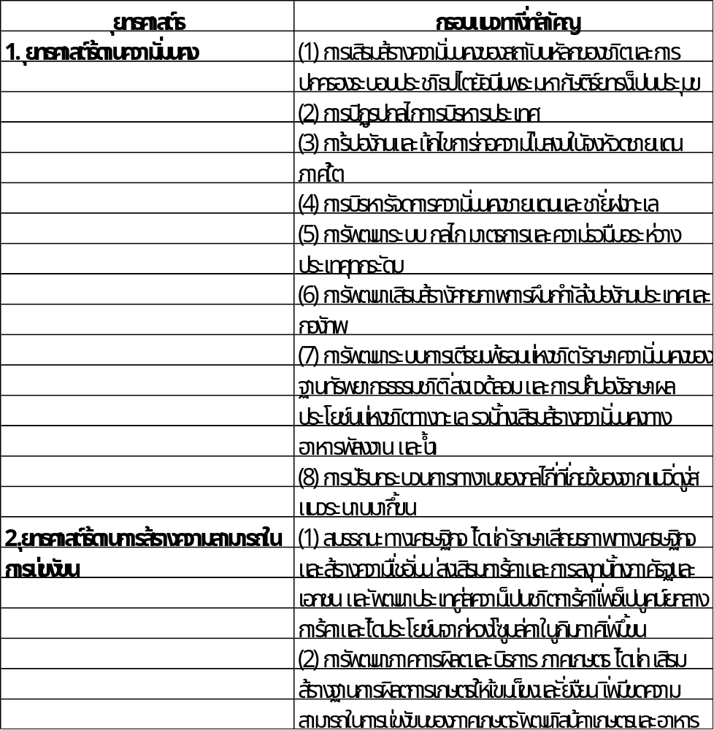
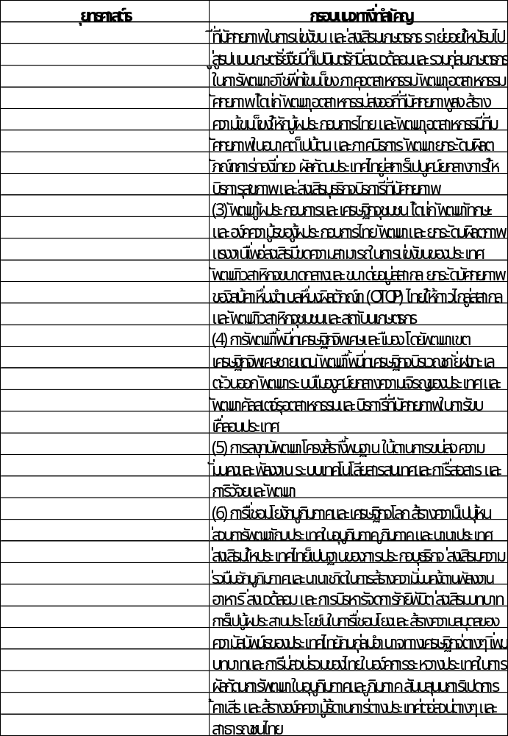

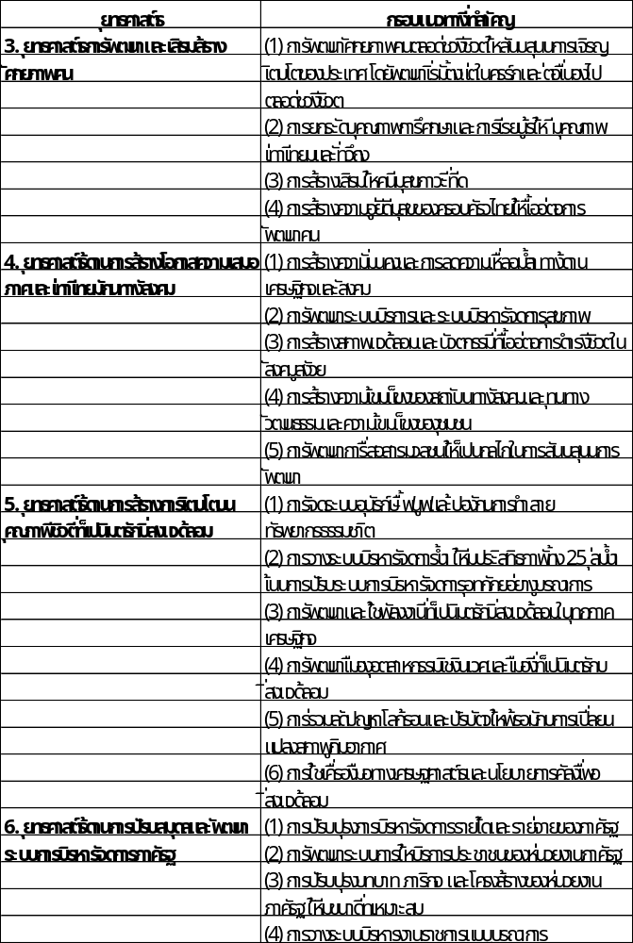
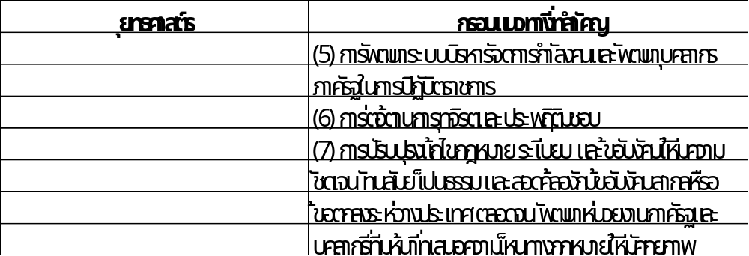
๑.๒ แผนพัฒนาเศรษฐกิจและสังคมแห่งชาติ ฉบับที่ 12
๑.๒.๑ ทิศทางและกรอบยุทธศาสตร์ของแผนพัฒนาเศรษฐกิจและสังคมแห่งชาติ ฉบับที่ ๑๒ (พ.ศ. ๒๕๖๐-๒๕๖๔)
ในช่วงของแผนพัฒนาเศรษฐกิจและสังคมแห่งชาติฉบับที่ 12 (พ.ศ. 2560-2564) ประเทศไทยจะยังคงประสบสภาวะแวดล้อมและบริบทของการเปลี่ยนแปลงต่างๆ ที่อาจก่อให้เกิดความเสี่ยงทั้งจากภายในและภายนอกประเทศ อาทิ กระแสการเปิดเศรษฐกิจเสรี ความท้าทายของเทคโนโลยีใหม่ๆ การเข้าสู่สังคมผู้สูงอายุ การเกิดภัยธรรมชาติที่รุนแรง ประกอบกับสภาวการณ์ด้านต่างๆ ทั้งเศรษฐกิจ สังคม ทรัพยากรธรรมชาติและสิ่งแวดล้อมของประเทศในปัจจุบัน ที่ยังคงประสบปัญหาในหลายด้าน เช่น ปัญหาผลิตภาพการผลิต ความสามารถในการแข่งขัน คุณภาพการศึกษา ความเหลื่อมล้ำทางสังคม เป็นต้น ทำให้การพัฒนาในช่วงแผนพัฒนาฯ ฉบับที่ 12 จึงจำเป็นต้องยึดกรอบแนวคิดและหลักการในการวางแผนที่สำคัญ ดังนี้ (1) การน้อมนำและประยุกต์ใช้หลักปรัชญาของเศรษฐกิจพอเพียง (2) คนเป็นศูนย์กลางของการพัฒนาอย่างมีส่วนร่วม (3) การสนับสนุนและส่งเสริมแนวคิดการปฏิรูปประเทศ และ (4) การพัฒนาสู่ความมั่นคง มั่งคั่ง ยั่งยืน สังคมอยู่ร่วมกันอย่างมีความสุข
ทั้งนี้ ได้มีการกำหนดยุทธศาสตร์ชาติที่จะใช้เป็นกรอบแนวทางการพัฒนาประกอบด้วย ๖ยุทธศาสตร์ ได้แก่ (๑) ยุทธศาสตร์ด้านความมั่นคง (๒) ยุทธศาสตร์ด้านการสร้างความสามารถในการแข่งขัน(๓) ยุทธศาสตร์การพัฒนาและเสริมสร้างศักยภาพคน (๔) ยุทธศาสตร์ด้านการสร้างโอกาสความเสมอภาคและเท่าเทียมกันทางสังคม (๕) ยุทธศาสตร์ด้านการสร้างการเติบโตบนคุณภาพชีวิตที่เป็นมิตรกับสิ่งแวดล้อม และ (๖) ยุทธศาสตร์ด้านการปรับสมดุลและพัฒนาระบบการบริหารจัดการภาครัฐ
เพื่อให้ทุกภาคส่วนในสังคมมีความตระหนักถึงเป้าหมายอนาคตของประเทศไทยร่วมกัน และเกิดการรวมพลังในการขับเคลื่อนการพัฒนาเพื่อการสร้างและรักษาไว้ซึ่งผลประโยชน์แห่งชาติและบรรลุวิสัยทัศน์ของยุทธศาสตร์ชาติที่กล่าวข้างต้น จึงจำเป็นจะต้องมีการถ่ายทอดแนวทางการพัฒนาของยุทธศาสตร์ชาติสู่การปฏิบัติในแต่ละช่วงเวลาอย่างบูรณาการ หน่วยงานภาครัฐที่ทำหน้าที่กำหนดแผนและยุทธศาสตร์ในระดับต่างๆ ควรจะยึดกรอบการพัฒนาที่กำหนดไว้ในยุทธศาสตร์ชาติเป็นแนวทางในการพัฒนา ดังนั้น แผนพัฒนาฯ ฉบับที่ ๑๒ จึงนำวิสัยทัศน์ของยุทธศาสตร์ชาติมาเป็นวิสัยทัศน์ของแผนพัฒนาฯ ฉบับที่ ๑๒ และนำยุทธศาสตร์การพัฒนาทั้ง ๖ ด้านที่กำหนดไว้ในยุทธศาสตร์ชาติมาเป็นแนวทางในการกำหนดยุทธศาสตร์การพัฒนาของแผนพัฒนาฯ ฉบับที่ ๑๒ โดยจะกำหนดยุทธศาสตร์ให้ตอบสนองกับบริบทการพัฒนาที่จะเกิดขึ้นในช่วง ๕ ปีแรกของยุทธศาสตร์ชาติ (พ.ศ. ๒๕๖๐ - ๒๕๖๔) เป็นสำคัญ
๑.๒.๒ การกำหนดยุทธศาสตร์การพัฒนาของแผนพัฒนาฯ ฉบับที่ ๑๒
สศช.ได้นำความคิดเห็นจากการประชุมประจำปี ๒๕๕๘ ของ สศช.มาประมวลและยกร่างแนวคิดยุทธศาสตร์ และนำเสนอต่อคณะกรรมการจัดทำแผนพัฒนาฯ ฉบับที่ ๑๒ ครั้งที่ ๔/๒๕๕๘ เมื่อวันที่ ๑๙ ตุลาคม ๒๕๕๘ และคณะกรรมการพัฒนาการเศรษฐกิจและสังคมแห่งชาติ ครั้งที่ ๑๑/๒๕๕๗ เมื่อวันที่ ๔ พฤศจิกายน ๒๕๕๘ ซึ่งที่ประชุมได้เห็นชอบยุทธศาสตร์ของแผนพัฒนาฯ ฉบับที่ ๑๒ ซึ่งประกอบด้วย ๑๐ ยุทธศาสตร์หลัก ดังนี้
๑) ยุทธศาสตร์การเสริมสร้างและพัฒนาศักยภาพทุนมนุษย์
พัฒนาคนทุกช่วงวัยเพื่อให้คนไทยเป็นคนดี คนเก่ง มีระเบียบวินัย และมีคุณภาพชีวิตที่ดี โดยเฉพาะการพัฒนาและดูแลผู้สูงอายุที่จะมีสัดส่วนสูงขึ้นในสังคมสูงวัยทั้งการสร้างงานที่เหมาะสม การฟื้นฟูและดูแลสุขภาพเพื่อชะลอความทุพพลภาพและโรคเรื้อรัง การสร้างสภาพแวดล้อมและนวัตกรรมที่เอื้อต่อสังคมสูงวัย มุ่งเน้นการพัฒนาศักยภาพคนเพื่อเป็นฐานการเพิ่มขีดความสามารถในการแข่งขันของประเทศและรองรับการลดลงของขนาดกำลังแรงงาน โดยการยกระดับคุณภาพการศึกษาและการเรียนรู้ที่สอดคล้องกับการเรียนรู้ในศตวรรษที่ ๒๑ การป้องกันและควบคุมปัจจัยทางสังคมที่กำหนดสุขภาพเพื่อสร้างสุขภาวะที่ดี การสร้างความอยู่ดีมีสุขให้ครอบครัวไทย รวมทั้งการเสริมสร้างบทบาทของสถาบันทางสังคมและทุนทางวัฒนธรรมในการส่งเสริมคุณธรรมจริยธรรมในสังคม
๒) ยุทธศาสตร์การสร้างความเป็นธรรมลดความเหลื่อมล้ำในสังคม
มุ่งเน้นการลดความเหลื่อมล้ำในทุกมิติเพื่อสร้างความปรองดองในสังคม การสร้างโอกาสให้ทุกคนในสังคมไทยสามารถเข้าถึงทรัพยากร แหล่งทุนในการประกอบอาชีพ เพื่อยกระดับรายได้และขับเคลื่อนเศรษฐกิจฐานราก การเข้าถึงบริการทางสังคมของรัฐอย่างมีคุณภาพ ทั่วถึง และเป็นธรรม อาทิ การสร้างโอกาสการเข้าถึงการศึกษาและการเรียนรู้เพื่อพัฒนาคนได้เต็มตามศักยภาพสามารถประกอบอาชีพและดำรงชีวิตได้โดยมีความใฝ่รู้และทักษะที่เหมาะสม เน้นการเรียนรู้เพื่อสร้างสัมมาชีพในพื้นที่ การจัดรูปแบบบริการสุขภาพและสวัสดิการทางสังคมขั้นพื้นฐานที่จำเป็นและเหมาะสมตามกลุ่มเป้าหมาย การพัฒนาระบบบริการสาธารณะให้มีคุณภาพและมีช่องทางการเข้าถึงที่หลากหลาย รวมทั้งการพัฒนาระบบยุติธรรมชุมชนการเพิ่มศักยภาพกองทุนยุติธรรมเพื่อสร้างโอกาสการเข้าถึงกระบวนการยุติธรรมอย่างเสมอภาค ซึ่งจะนำไปสู่การลดความยากจนและความเหลื่อมล้ำอันจะนำไปสู่การลดความขัดแย้งในสังคมไทย
๓) ยุทธศาสตร์การสร้างความเข้มแข็งทางเศรษฐกิจและแข่งขันได้อย่างยั่งยืน
ให้ความสำคัญกับการบริหารจัดการนโยบายการเงินและนโยบายการคลัง โดยรวมถึงการปฏิรูปภาษีทั้งระบบเพื่อรักษาเสถียรภาพและเพิ่มประสิทธิภาพของระบบเศรษฐกิจการปรับโครงสร้างทั้งห่วงโซ่คุณค่าในภาคเกษตร อุตสาหกรรม บริการ การลงทุน เพื่อต่อยอดการสร้างมูลค่าเพิ่มของสาขาการผลิตและบริการที่เป็นฐานการเติบโตทางเศรษฐกิจในปัจจุบัน พร้อมทั้งวางรากฐานการพัฒนาทุนมนุษย์ องค์ความรู้ เทคโนโลยีและนวัตกรรมรวมทั้งกฎระเบียบเพื่อสร้างความเข้มแข็งของสาขาการผลิตและบริการใหม่ และเศรษฐกิจดิจิทัลภายใต้เงื่อนไขการรักษาสิ่งแวดล้อมและการใช้ประโยชน์จากศักยภาพของพื้นที่โดยเฉพาะภาคการผลิตและบริการที่มีศักยภาพที่จะเป็นฐานสำคัญสำหรับการพัฒนาประเทศในอนาคต เช่น อุตสาหกรรมแปรรูปเกษตรและอาหาร อุตสาหกรรมและบริการสร้างสรรค์ อุตสาหกรรมบนฐานชีวภาพ อุตสาหกรรมอากาศยาน อุตสาหกรรมระบบราง อุตสาหกรรมหุ่นยนต์ ธุรกิจบริการสุขภาพ ธุรกิจบริการทางการเงิน ธุรกิจการจัดประชุมและนิทรรศการนานาชาติ ธุรกิจภาพยนตร์ การศึกษานานาชาติ ธุรกิจที่เกี่ยวข้องกับการท่องเที่ยว ศูนย์ปฏิบัติการประจำภูมิภาค เป็นต้น
ทั้งนี้ โดยจะให้ความสำคัญกับรูปแบบการพัฒนาในรูปคลัสเตอร์ การสร้างความเชื่อมโยงการผลิตและบริการ การพัฒนา SMEs และการสร้างผู้ประกอบการและเกษตรกรรุ่นใหม่ รวมถึงการสร้างศักยภาพของลูกหลานเกษตรกร โดยจะต้องพัฒนาปัจจัยพื้นฐานเชิงยุทธศาสตร์ทั้งทุนมนุษย์ โครงสร้างพื้นฐาน การพัฒนาวิทยาศาสตร์ เทคโนโลยีและนวัตกรรม การบริหารจัดการและการปรับปรุงกฎระเบียบเพื่ออำนวยความสะดวกต่อการค้า การลงทุน เพื่อรองรับการพัฒนาประเทศสู่ความเป็นชาติการค้า อันจะเป็นการสนับสนุนให้เศรษฐกิจในภาพรวมขยายตัวได้ไม่ต่ำกว่า ร้อยละ ๕ ซึ่งเป็นปฐมบทของการขับเคลื่อนเศรษฐกิจไทยเข้าสู่การเป็นประเทศรายได้สูง ที่มีการพัฒนาที่ยั่งยืนภายใต้กรอบยุทธศาสตร์ชาติในระยะยาว
๔) ยุทธศาสตร์ด้านการเติบโตที่เป็นมิตรกับสิ่งแวดล้อมเพื่อการพัฒนาอย่างยั่งยืน
มุ่งอนุรักษ์ฟื้นฟูสร้างความมั่นคงของฐานทรัพยากรธรรมชาติและสิ่งแวดล้อม สร้างสมดุลระหว่างการอนุรักษ์และการใช้ประโยชน์อย่างยั่งยืนและเป็นธรรม บริหารจัดการน้ำให้มีประสิทธิภาพ ภายใต้ยุทธศาสตร์การบริหารจัดการทรัพยากรน้ำ แก้ไขปัญหาวิกฤตสิ่งแวดล้อมโดยเร่งรัดแก้ไขปัญหาการจัดการขยะ ลดการปล่อยก๊าซเรือนกระจกลงร้อยละ ๒๐ ตามเป้าหมายระยะยาว พัฒนาการผลิตให้มีประสิทธิภาพ ลดการใช้พลังงาน เพื่อปรับตัวไปสู่รูปแบบของการผลิตและการบริโภคคาร์บอนต่ำและเป็นมิตรกับสิ่งแวดล้อมมากขึ้น รวมทั้งยกระดับความสามารถในการป้องกันผลกระทบจากการเปลี่ยนแปลงสภาพภูมิอากาศและภัยพิบัติธรรมชาติ ต่อเนื่องจากแผนพัฒนาฯ ฉบับที่ ๑๑ ทั้งนี้เพื่อวางรากฐานและสนับสนุนให้ประเทศมีการเติบโตทางเศรษฐกิจและสังคมอย่างยั่งยืน
๕) ยุทธศาสตร์ด้านความมั่นคง
ให้ความสำคัญกับความมั่นคงที่ส่งผลกระทบต่อการพัฒนาในทุกมิติ ทั้งมิติเศรษฐกิจ สังคม และสิ่งแวดล้อม ตลอดจนการพัฒนาศักยภาพให้ประเทศสามารถรับมือกับภัยคุกคามทุกรูปแบบที่จะเกิดขึ้นในอนาคต โดยมีสาระครอบคลุม ดังนี้ (๑) สถาบันหลักของชาติให้ดำรงอยู่อย่างมั่นคงเป็นจุดยึดเหนี่ยวของสังคม (๒) ความสามัคคีของคนในชาติ ลดความเหลื่อมล้ำในทุกมิติ และสร้างความเชื่อมั่นในกระบวนการยุติธรรม (๓) ความสงบสุขและการอยู่ร่วมกันอย่างสันติสุขในทุกพื้นที่ (๔) การบริหารจัดการความมั่นคงชายแดนชายฝั่งทะเล เสริมสร้างและพัฒนาความร่วมมือกับประเทศเพื่อนบ้าน ในการแก้ไขปัญหาด้านความมั่นคง (๕) สร้างความเชื่อมั่นและพัฒนาความร่วมมือในกลุ่มประเทศอาเซียนและประชาคมโลกเพื่อรักษาผลประโยชน์ของชาติ ให้สามารถป้องกันแก้ไขปัญหาภัยคุกคามข้ามชาติ ภัยก่อการร้าย (๖) เสริมสร้างความมั่นคงทางเทคโนโลยีสารสนเทศและไซเบอร์ (๗) รักษาความมั่นคงของฐานทรัพยากรธรรมชาติ สิ่งแวดล้อม และปกป้อง รักษาผลประโยชน์ของชาติทางทะเล (๘) เสริมสร้างความมั่นคงทางอาหาร พลังงานและน้ำ โดยการกำหนดแนวทางบริหารจัดการ (๙) เสริมสร้างและพัฒนาศักยภาพการป้องกันประเทศ การรักษาความสงบภายใน และความมั่นคงระหว่างประเทศ รวมทั้งพัฒนาระบบข่าวกรองให้มีประสิทธิภาพ (๑๐) พัฒนาระบบการเตรียมพร้อมแห่งชาติและระบบบริหารจัดการภัยพิบัติ (๑๑) การบริหารจัดการยุทธศาสตร์ด้านความมั่นคง ให้เกิดผลในทางปฏิบัติในระดับพื้นที่ได้อย่างเป็นรูปธรรม พัฒนาระบบการติดตามประเมินผลอย่างเป็นระบบและต่อเนื่อง รวมทั้งสนับสนุนงานศึกษา วิจัย พัฒนาด้านความมั่นคง
๖) ยุทธศาสตร์ด้านการเพิ่มประสิทธิภาพและธรรมาภิบาลในภาครัฐ
เพื่อให้การบริหารจัดการภาครัฐมีความโปร่งใส มีประสิทธิภาพ มีความรับผิดชอบและตรวจสอบได้อย่างเป็นธรรมรวมทั้งประชาชนมีส่วนร่วม มีการกระจายอำนาจ และแบ่งภารกิจรับผิดชอบที่เหมาะสมระหว่างส่วนกลาง ภูมิภาค และท้องถิ่น โดยมีประเด็นการพัฒนาสำคัญ ประกอบด้วยการเพิ่มประสิทธิภาพการบริหารจัดการภาครัฐ การปรับปรุงการให้บริการภาครัฐผ่านเครือข่ายอิเล็กทรอนิกส์ (E-Government) การปรับปรุงกระบวนการงบประมาณ และการมีส่วนร่วมของประชาชนในการติดตามตรวจสอบการเงินการคลังภาครัฐ การกระจายอำนาจสู่ท้องถิ่นโดยการปรับโครงสร้างการบริหารงานท้องถิ่นให้เอื้อต่อการกระจายอำนาจที่มีประสิทธิภาพมากขึ้น และการป้องกันและปราบปรามการทุจริตคอร์รัปชั่น เพื่อให้ประเทศไทยปราศจากการคอร์รัปชั่น ซึ่งจะเป็นปัจจัยสนับสนุนสำคัญที่จะช่วยส่งเสริมการพัฒนาประเทศในด้านต่างๆ ให้ประสบผลสำเร็จและบรรลุเป้าหมายที่วางไว้ตามกรอบในอนาคตประเทศไทยปี ๒๕๗๗
๗) ยุทธศาสตร์ด้านการพัฒนาโครงสร้างพื้นฐานและระบบโลจิสติกส์
การพัฒนาโครงสร้างพื้นฐานและระบบโลจิสติกส์ในช่วงแผนพัฒนาฯ ฉบับที่ ๑๒ จะมุ่งเน้นการพัฒนากายภาพโครงสร้างพื้นฐานด้านการคมนาคมขนส่ง การเชื่อมโยงเครือข่ายโทรคมนาคม และการบริหารจัดการโครงสร้างพื้นฐานเพื่อสนับสนุนการพัฒนาพื้นที่เขตเศรษฐกิจพิเศษ พื้นที่เมืองการเชื่อมโยงการเดินทางและขนส่งสินค้าระหว่างประเทศที่ได้มาตรฐาน การพัฒนาความมั่นคงด้านพลังงานและการผลิตพลังงานทดแทน การสนับสนุนการพัฒนาเศรษฐกิจดิจิตอลการลดความเหลื่อมล้ำในการเข้าถึงโครงสร้างพื้นฐานเพื่อเพิ่มคุณภาพชีวิตของประชาชนในพื้นที่ห่างไกล และการใช้ประโยชน์จากการพัฒนาโครงสร้างพื้นฐานเพื่อสร้างอุตสาหกรรมใหม่ของประเทศ ได้แก่ อุตสาหกรรมระบบราง อุตสาหกรรมซ่อมบำรุงและการผลิตชิ้นส่วนอากาศยาน อุตสาหกรรมผลิตอุปกรณ์เพื่อเพิ่มประสิทธิภาพการใช้พลังงาน รวมทั้งการพัฒนาระบบโลจิสติกส์ทั้งในด้านการส่งเสริมผู้ประกอบการไทยในการสร้างเครือข่ายการขนส่งระหว่างประเทศ การพัฒนาบุคลากรด้านโลจิสติกส์และการปรับปรุงระบบบริหารจัดการ กฎหมายและระเบียบที่เกี่ยวข้อง ตลอดจนการพัฒนาสิ่งอำนวยความสะดวกเพื่อรองรับการเปลี่ยนแปลงรูปแบบการขนส่งจากถนนสู่รางเป็นหลัก
๘) ยุทธศาสตร์ด้านวิทยาศาสตร์ เทคโนโลยี วิจัย และนวัตกรรม
ให้ความสำคัญกับการขับเคลื่อนการพัฒนาวิทยาศาสตร์ เทคโนโลยี วิจัย และนวัตกรรม ต่อเนื่องจากแผนพัฒนาฯ ฉบับที่ ๑๑ ทั้งการเพิ่มการลงทุนวิจัยและพัฒนา และการปรับปรุงสภาพแวดล้อมของการพัฒนาวิทยาศาสตร์ฯ ทั้งด้านบุคลากรวิจัย โครงสร้างพื้นฐาน และการบริหารจัดการ เพื่อมุ่งให้วิทยาศาสตร์ เทคโนโลยี วิจัย และนวัตกรรมเป็นเครื่องมือสำคัญที่จะช่วยขับเคลื่อนการพัฒนาประเทศในมิติต่างๆ ทั้งการสร้างคุณค่าและมูลค่าเพิ่มให้กับสินค้าและบริการให้สามารถตอบสนองความต้องการของผู้บริโภคที่เปลี่ยนแปลงไปนำไปสู่ศักยภาพการแข่งขันที่สูงขึ้น เสริมสร้างสังคมที่มีตรรกะทางความคิด มีทุนทางปัญญา เพื่อเป็นรากฐานการดำรงชีวิตที่มีความสุขของคนไทย บริหารจัดการทรัพยากรธรรมชาติและสิ่งแวดล้อมสู่ความสมดุล อันจะนำมาซึ่งคุณภาพชีวิตที่ดีขึ้นของประชาชน รวมทั้งเพื่อแก้ไขปัญหาและยกระดับความเจริญให้กับภาคส่วนต่างๆทั้งเศรษฐกิจและสังคม ตลอดจนสนับสนุนให้เกิดกลไกบูรณาการระหว่างหน่วยงานและองค์กรต่างๆ ที่เกี่ยวข้อง อันจะสนับสนุนให้ประเทศไทยก้าวสู่การแข่งขันในศตวรรษหน้าโดยหลุดพ้นจากกับดักประเทศรายได้ปานกลาง และก้าวไปสู่ประเทศที่มีรายได้สูงในอนาคต
๙) ยุทธศาสตร์การพัฒนาภาคเมือง และพื้นที่เศรษฐกิจ
กำหนดยุทธศาสตร์การพัฒนาภาคเมือง และพื้นที่เศรษฐกิจสำคัญให้สอดคล้องกับทิศทางการพัฒนาประเทศ ศักยภาพ โอกาสและข้อจำกัดของพื้นที่ รวมทั้งความต้องการของภาคีการพัฒนาที่เกี่ยวข้อง เพื่อรักษาฐานเศรษฐกิจเดิมให้เข้มแข็งโดยมีคุณภาพสิ่งแวดล้อมตามมาตรฐานสากลสร้างฐานเศรษฐกิจใหม่รองรับการเข้าสู่ประชาคมเศรษฐกิจอาเซียน เพื่อกระจายกิจกรรมทางเศรษฐกิจและความเจริญสู่ภูมิภาค พัฒนาเมืองศูนย์กลางความเจริญในภูมิภาคให้เป็นเมืองน่าอยู่และปลอดภัย สนับสนุนการเชื่อมโยงในภูมิภาคเพื่อเพิ่มขีดความสามารถในการแข่งขันของพื้นที่และสร้างความอยู่ดีมีสุขให้แก่ประชาชนอย่างทั่วถึง โดยมีสาระครอบคลุม ดังนี้ (๑) การพัฒนาภาค (๒) การพัฒนาเมืองศูนย์กลางความเจริญในภูมิภาค (๓) การพัฒนาพื้นที่ฐานเศรษฐกิจหลักบริเวณชายฝั่งทะเลตะวันออก และ (๔) การพัฒนาพื้นที่เศรษฐกิจพิเศษชายแดน รวมทั้งความเชื่อมโยงกับการพัฒนาคลัสเตอร์อุตสาหกรรมและบริการที่มีศักยภาพ และโครงการพัฒนาท่าเรือน้ำลึกทวาย
๑๐) ยุทธศาสตร์ด้านการต่างประเทศ ประเทศเพื่อนบ้าน และภูมิภาค
กำหนดยุทธศาสตร์การต่างประเทศ ประเทศเพื่อนบ้าน ภูมิภาค ให้เกิดการประสานและพัฒนาความร่วมมือกันระหว่างประเทศ ทั้งในเชิงรุกและรับอย่างสร้างสรรค์ โดยมุ่งเน้นการดูแลการดำเนินงานตามข้อผูกพันและพันธกรณีตลอดจนมาตรฐานต่างๆ ที่ไทยมีความเกี่ยวข้องในฐานะประเทศสมาชิก ทั้งในเวทีระดับโลก ระดับภูมิภาค และระดับอนุภูมิภาค อาทิ การดำเนินงานเป้าหมายการพัฒนาที่ยั่งยืน (SDGs) การประมง การค้ามนุษย์ และอื่นๆ ให้เข้าสู่มาตรฐานสากลและเป็นที่ยอมรับของประชาคมโลก เป็นต้น การเตรียมความพร้อมในการรองรับและดำเนินงานของประเทศไทยภายหลังการเข้าสู่ประชาคมอาเซียนในปี ๒๕๕๘ (Post-ASEAN 2015) การปรับตัวและพัฒนาขีดความสามารถในการแข่งขันของประเทศเพื่อรองรับและสอดคล้องกับการดำเนินงานตามพันธกรณีของความร่วมมือระดับภูมิภาค อาทิ Regional Comprehensive Economic Partnerships (RCEP) เป็นต้น การเสริมสร้างความเชื่อมโยงกันระหว่างประเทศในอนุภูมิภาคประเทศเพื่อนบ้านและภูมิภาค และการส่งเสริมให้ประเทศไทยเป็นฐานของการประกอบธุรกิจ การให้บริการทางการศึกษา การให้บริการด้านการเงิน การให้บริการด้านสุขภาพ การให้บริการด้านโลจิสติกส์และการลงทุนเพื่อการวิจัยและพัฒนา รวมทั้งเป็นฐานความร่วมมือในเอเชีย
๑.๓ แผนพัฒนาภาค/แผนพัฒนากลุ่มจังหวัด/แผนพัฒนาจังหวัด
๑.๓.๑ แผนพัฒนาภาค
กรอบยุทธศาสตร์การพัฒนาภาค
ตามพระราชบัญญัติระเบียบบริหารราชการแผ่นดิน (ฉบับที่ ๗) พ.ศ. ๒๕๕๐ มาตรา ๕๓/๑ และมาตรา ๕๓/๒ บัญญัติให้จังหวัดและกลุ่มจังหวัดทำแผนพัฒนาจังหวัดและแผนพัฒนากลุ่มจังหวัดให้สอดคล้องกับแนวทางการพัฒนาเศรษฐกิจและสังคมแห่งชาติ และตอบสนองความต้องการของประชาชนในท้องถิ่น สำนักงานพัฒนาการเศรษฐกิจและสังคมแห่งชาติ (สศช.) จึงได้จัดทำกรอบยุทธศาสตร์การพัฒนาภาคที่ยึดกระบวนการมี ส่วนร่วมของทุกภาคส่วนจากทุกจังหวัดทั้ง ๔ ภูมิภาคขึ้นเพื่อสนับสนุนจังหวัดและกลุ่มจังหวัดให้สามารถ ใช้เป็นกรอบแนวทางในการจัดทำแผนพัฒนาจังหวัดและแผนพัฒนากลุ่มจังหวัด
๑. แนวคิดและหลักการ
๑.๑ ยึดแนวคิดการพัฒนาตาม“ปรัชญาของเศรษฐกิจพอเพียง”ให้เกิดการพัฒนาที่สมดุล เป็นธรรมและมีภูมิคุ้มกันต่อผลกระทบจากกระแสการเปลี่ยนแปลงทั้งจากภายนอกและภายในประเทศ ควบคู่กับกับแนวคิด “การพัฒนาแบบองค์รวม”ที่ยึด คน ผลประโยชน์ของประชาชน ภูมิสังคม ยุทธศาสตร์พระราชทาน เข้าใจ เข้าถึง และพัฒนา ยึดหลักการมีส่วนร่วมของทุกภาคภาคีการพัฒนา และหลักธรรมาภิบาล เพื่อให้สังคมสมานฉันท์และอยู่เย็นเป็นสุขร่วมกัน
๑.๒ หลักการ มุ่งสร้างความเชื่อมโยงกับแผนระดับชาติต่างๆ นโยบายรัฐบาล แผนการบริหารราชการ แผ่นดิน เพื่อสร้างโอกาสทางการพัฒนา สอดคล้องกับภูมิสังคมของพื้นที่ โดย (๑) กำหนด
รูปแบบการพัฒนาเชิงพื้นที่ของประเทศและภาค รวมถึงชุมชน (๒) กำหนดบทบาทและยุทธศาสตร์การพัฒนาภาคให้สอดคล้องกับศักยภาพและโอกาสของพื้นที่
๒. ทิศทางการพัฒนาเชิงพื้นที่
ภายใต้กระแสโลกาภิวัตน์ที่มีการเปลี่ยนแปลงตลอดเวลา สภาพแวดล้อมภายนอกเป็นปัจจัยสำคัญต่อการพัฒนาประเทศ เป็นผลให้จำเป็นต้องเตรียมการรองรับการเปลี่ยนแปลงดังกล่าวให้เหมาะสม การพัฒนาที่สมดุล ดังนั้น จึงกำหนดทิศทางการพัฒนาพื้นที่ของประเทศ ดังนี้
๒.๑ พัฒนาพื้นที่ในภูมิภาคต่าง ๆ ของประเทศให้เชื่อมโยงกับภูมิภาคเอเชียตะวันออกเฉียงใต้ เพื่อเป็นฐานการพัฒนาด้านอุตสาหกรรม การเกษตรและการแปรรูปการเกษตร และการท่องเที่ยวของภูมิภาค โดยเฉพาะ
๒.๑.๑ พัฒนาพื้นที่เชื่อมโยงทางเศรษฐกิจตามแนวตะวันออก-ตะวันตก (East West Economic Corridor) เช่น พื้นที่เขตเศรษฐกิจแม่สอด-สุโขทัย-พิษณุโลก-ขอนแก่น-มุกดาหาร แนวสะพานเศรษฐกิจพื้นที่อรัญประเทศ-สระแก้ว-ปราจีนบุรี พื้นที่เศรษฐกิจระนอง-ชุมพร-บางสะพาน แนวสะพานเศรษฐกิจพังงา-กระบี่-สุราษฎร์ธานี-นครศรีธรรมราช และแนวสะพานเศรษฐกิจสตูล-สงขลา
๒.๑.๒ พัฒนาพื้นที่เชื่อมโยงทางเศรษฐกิจตามแนวเหนือ-ใต้ (North South Economic Corridor) ได้แก่ แนวเศรษฐกิจเชียงของ-เชียงราย-พิษณุโลก-นครสวรรค์-จังหวัดปริมณฑลแนวเศรษฐกิจหนองคาย-อุดรธานี-ขอนแก่น-นครราชสีมา-จังหวัดปริมณฑล พื้นที่แหลมฉบัง-ชลบุรี-ฉะเชิงเทรา-สระแก้ว-บุรีรัมย์-มุกดาหาร
๒.๒ พัฒนาบริการพื้นฐานของชุมชนเพื่อรองรับการพัฒนาเศรษฐกิจเชื่อมโยงระหว่างประเทศ โดยเน้นพื้นที่ชุมชนตามแนวเขตเศรษฐกิจเหนือ-ใต้ และตะวันออก-ตะวันตกโดยเฉพาะชุมชนเศรษฐกิจชายแดน
๒.๓ พัฒนาระบบโลจิสติกส์และโครงข่ายคมนาคมขนส่งเพื่อสนับสนุนการเพิ่มขีดความสามารถในการแข่งขันเชิงพื้นที่ เช่น การพัฒนาระบบรถราง เพิ่มประสิทธิภาพการขนส่งทางน้ำ และเพิ่มประสิทธิภาพการเชื่อมโยงโครงข่ายการคมนาคมบริเวณจุดตัด เช่น พิษณุโลก และขอนแก่น
๒.๔ สร้างความมั่นคงของฐานทรัพยากรธรรมชาติและสิ่งแวดล้อม เพื่อรักษาสมดุลของระบบนิเวศให้ยั่งยืน ได้แก่ พัฒนาแหล่งน้ำให้เพียงพอต่อการเกษตร พัฒนาสิ่งแวดล้อมเมืองและแหล่งอุตสาหกรรม และการจัดให้มีการจัดการใช้ประโยชน์ที่ดินอย่างมีประสิทธิภาพ
๓. ยุทธศาสตร์การพัฒนาภาคใต้
๓.๑ ยุทธศาสตร์การพัฒนา
(๑) การเสริมสร้างความเข้มแข็งภาคการผลิตหลักให้เจริญเติบโตได้อย่างต่อเนื่องและยั่งยืนโดยพัฒนาการเกษตรและอุตสาหกรรมแปรรูป พัฒนาประสิทธิภาพและผลิตภาพการผลิตสินค้าอาหาร พัฒนาการท่องเที่ยว
(๒) ขยายฐานเศรษฐกิจเพื่อเพิ่มความหลากหลายของแหล่งสร้างรายได้และการจ้างงานให้แก่ภาค โดยพัฒนาความร่วมมือกับประเทศเพื่อนบ้านภายใต้กรอบโครงการ JDS และกรอบโครงการ IMT-GT พัฒนารองรับการขยายการลงทุนอุตสาหกรรมที่มีศักยภาพของประเทศ และพัฒนาการคมนาคมขนส่งทางทะเล
(๓) พัฒนาคนและสังคมให้มีคุณภาพและมีภูมิคุ้มกันที่ดีเพื่อเสริมสมรรถนะการพัฒนา โดยการพัฒนาความรู้ คุณธรรม และสุขภาวะ การสร้างความมั่นคงในการดำรงชีวิตของคนจน คนด้อยโอกาสให้สามารถพึ่งตนเองได้ การพัฒนาศักยภาพคนเพื่อเพิ่มผลิตภาพการผลิตและเพิ่มโอกาสด้านอาชีพและรายได้ และการอำนวยความเป็นธรรมและสร้างภูมิคุ้มกันแก่คนกลุ่มเสี่ยงเพื่อแก้ปัญหาความไม่สงบในจังหวัดชายแดนภาคใต้
(๔) เสริมสร้างความเข้มแข็งทางเศรษฐกิจและสังคมระดับชุมชน โดยสร้างกระบวนการเรียนรู้ เพื่อสร้างความเข้มแข็งของชุมชนสู่การพึ่งตนเอง พัฒนาเศรษฐกิจชุมชนโดยการเพิ่มโอกาสการมีรายได้จากทรัพยากรในท้องถิ่น และส่งเสริมการใช้กระบวนการชุมชนเข้มแข็งเพื่อสร้างสันติสุขโดยเฉพาะการใช้ กระบวนการชุมชนเข้มแข็งแก้ไขปัญหายาเสพติด
(๕) ฟื้นฟูและบริหารจัดการทรัพยากรธรรมชาติและสิ่งแวดล้อมเพื่อรักษาสมดุลเชิงนิเวศน์ อย่างยั่งยืน โดยฟื้นฟูและอนุรักษ์ทรัพยากรธรรมชาติเพื่อรักษาความสมดุลเชิงนิเวศน์ สร้างความอุดมสมบูรณ์ทรัพยากรธรรมชาติให้เป็นฐานการผลิตอย่างยั่งยืน และควบคุมคุณภาพสิ่งแวดล้อมเพื่อลดผลกระทบด้านคุณภาพชีวิต
๓.๒ ทิศทางการพัฒนากลุ่มจังหวัด
(๑) กลุ่มจังหวัดภาคใต้ฝั่งอ่าวไทย ประกอบด้วยชุมพร สุราษฎร์ธานี นครศรีธรรมราช และพัทลุง เน้นการพัฒนาฐานอุตสาหกรรมแปรรูปผลผลิตจากน้ำมันปาล์ม พัฒนาการปลูกข้าวและการเลี้ยง ปศุสัตว์ พัฒนาการเกษตรยั่งยืนเพื่อผลิตสินค้าเกษตรเชิงคุณภาพพัฒนาแหล่งท่องเที่ยวเชิงอนุรักษ์บริเวณชายฝั่งทะเล และการเตรียมความพร้อมพื้นที่ที่มีศักยภาพรองรับการพัฒนาอุตสาหกรรมใหม่ ๆ
(๒) กลุ่มจังหวัดภาคใต้ฝั่งอันดามัน ประกอบด้วย ระนอง พังงา ภูเก็ต กระบี่ และตรัง เน้นการรักษาความมีมนต์เสน่ห์ของศูนย์กลางการท่องเที่ยวทางทะเล เพิ่มความหลากหลายของกิจกรรมการท่องเที่ยวและการบริการ พัฒนาแหล่งท่องเที่ยวชายฝั่งทะเลและบนบก และพัฒนาบุคลากรรองรับการท่องเที่ยว
(๓) กลุ่มจังหวัดภาคใต้ชายเลน ประกอบด้วย สงขลา สตูล ปัตตานี ยะลา และนราธิวาส เน้นการคุ้มครองความปลอดภัย การอำนวยความเป็นธรรมเพื่อเสริมสร้างความเชื่อมั่นในอำนาจรัฐ และสร้างภูมิคุ้มกัน แก่คนกลุ่มเสี่ยงโดยเฉพาะการช่วยเหลือเยียวยาผู้ได้รับผลกระทบการเสริมสร้างความมั่นคงด้านอาชีพและรายได้แก่ผู้มีรายได้น้อย การพัฒนาคุณภาพคนเพื่อสร้างโอกาสการมีงานทำและยกระดับคุณภาพชีวิต การเสริมสร้างความเข้มแข็งทางเศรษฐกิจและพัฒนาความร่วมมือกับต่างประเทศ และการบริหารจัดการเขตพัฒนาพิเศษเฉพาะกิจจังหวัดชายแดนภาคใต้
๓.๓ โครงการที่สำคัญ (Flagship Project)
(๑) โครงการพัฒนาสงขลาเป็นศูนย์กลางการผลิตการแปรรูปและค้ายางพาราของประเทศ
(๒) โครงการพัฒนาสุราษฎร์ธานีเป็นศูนย์กลางการผลิตและแปรรูปปาล์มน้ำมันแบบครบวงจร
(๓) โครงการพัฒนาลุ่มน้ำปากพนังและลุ่มน้ำทะเลสาบสงขลาเป็นอู่ข้าวอู่น้ำ
(๔) โครงการพัฒนาธุรกิจบริการกลุ่ม Mice และ Marina เกาะภูเก็ต
(๕) โครงการพัฒนาอุตสาหกรรมอาหารฮาลาลในจังหวัดชายแดนภาคใต้
(๖) โครงการแก้ไขปัญหาความยากจนเชิงบูรณาการในจังหวัดชายแดนภาคใต้
(๗) โครงการพัฒนาแรงงานในจังหวัดชายแดนภาคใต้เพื่อไปทำงานในต่างประเทศ
(๘) โครงการพัฒนาข้าวสังข์หยดเป็นสินค้าเชิงคุณภาพ
(๙) โครงการผลิตสินค้าอาหารฮาลาลระดับชุมชนในจังหวัดชายแดนภาคใต้แบบครบวงจร
(๑๐) โครงการอ่าวปัตตานี (ฟื้นฟูความอุดมสมบูรณ์ของชายฝั่งทะเล)
(๑๑) โครงการฟื้นฟูการทำนาในพื้นที่นาร้างในจังหวัดชายแดนภาคใต้
๑.๓.๒ แผนพัฒนากลุ่มจังหวัด ภาคใต้ฝั่งอ่าวไทย
วิสัยทัศน์ (Vision)
“ศูนย์กลางการสร้างสรรค์เศรษฐกิจการเกษตร และการท่องเที่ยวระดับนานาชาติ”
นิยาม : “ศูนย์กลางการสร้างสรรค์เศรษฐกิจการเกษตร” การพัฒนากลุ่มจังหวัดให้เป็นศูนย์กลางการผลิตทางการเกษตร (การผลิตวัตถุดิบขั้นต้น) และอุตสาหกรรมต่อเนื่องจากการเกษตร (การแปรรูปและการผลิตสินค้าสำเร็จรูป) ที่มีคุณภาพและปลอดภัย โดยเน้นที่พืชและสัตว์เศรษฐกิจศักยภาพสำคัญของกลุ่มจังหวัดได้แก่ ยางพารา ปาล์มน้ำมัน ไม้ผลและกุ้งทะเลและการเป็นแหล่งเรียนรู้สำคัญในระดับนานาชาติในการพัฒนาการเกษตรและสร้างสรรค์ให้เกิดมูลค่าเพิ่มจากผลผลิตทางการเกษตรด้วยเทคโนโลยีสมัยใหม่ที่สามารถดำเนินการได้ในระดับพื้นที่บูรณาการร่วมกับภูมิปัญญาท้องถิ่นให้สามารถสร้างงาน สร้างอาชีพและเป็นกลจักรสำคัญในการขับเคลื่อนภาคเศรษฐกิจอื่นๆ ที่เกี่ยวข้อง
นิยาม : “ศูนย์กลางการท่องเที่ยวระดับนานาชาติ” แหล่งท่องเที่ยวของกลุ่มจังหวัดเป็นจุดมุ่งหมายปลายทางที่นักท่องเที่ยวทั่วโลกต้องการมาเยี่ยมเยือน และการท่องเที่ยวของกลุ่มจังหวัดเป็นกลจักรสำคัญในการขับเคลื่อนภาคเศรษฐกิจอื่นๆ ที่เกี่ยวข้องและสร้างมูลค่า คุณค่า ตลอดจนสร้างรายได้ และกระจายรายได้ สู่ชุมชนบนฐานของการบริหารจัดการโดยคำนึงถึงความสมดุลและยั่งยืน
เป้าประสงค์รวม (Objectives)
๑) พืชเศรษฐกิจยางพาราและปาล์มน้ำมันมีศักยภาพในการแข่งขันและสร้างมูลค่าเพิ่ม แก่ระบบเศรษฐกิจ
๒) การท่องเที่ยวได้รับพัฒนาบนฐานทรัพยากรที่หลากหลายให้มีชื่อเสียงระดับนานาชาติ
๓) ไม้ผลและสินค้าประมงปลอดภัยต่อการบริโภคและมีศักยภาพในการส่งออก
๔) การคมนาคมขนส่งและระบบโลจิสติกส์ของกลุ่มจังหวัดสามารถรองรับการค้าการลงทุน การท่องเที่ยวการเกษตรและการพัฒนาคุณภาพชีวิต
เป้าประสงค์รวม ตัวชี้วัดและค่าเป้าหมาย
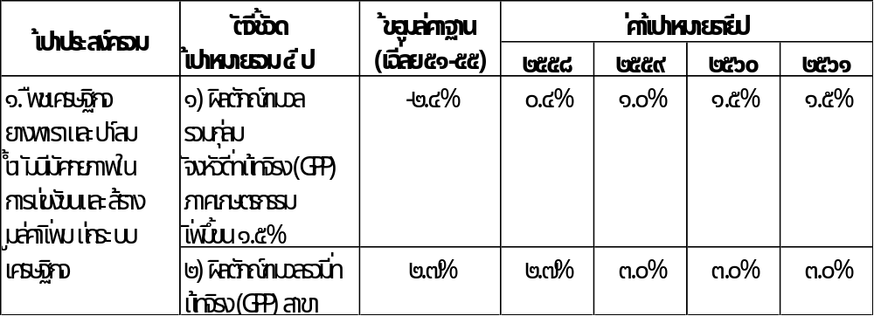

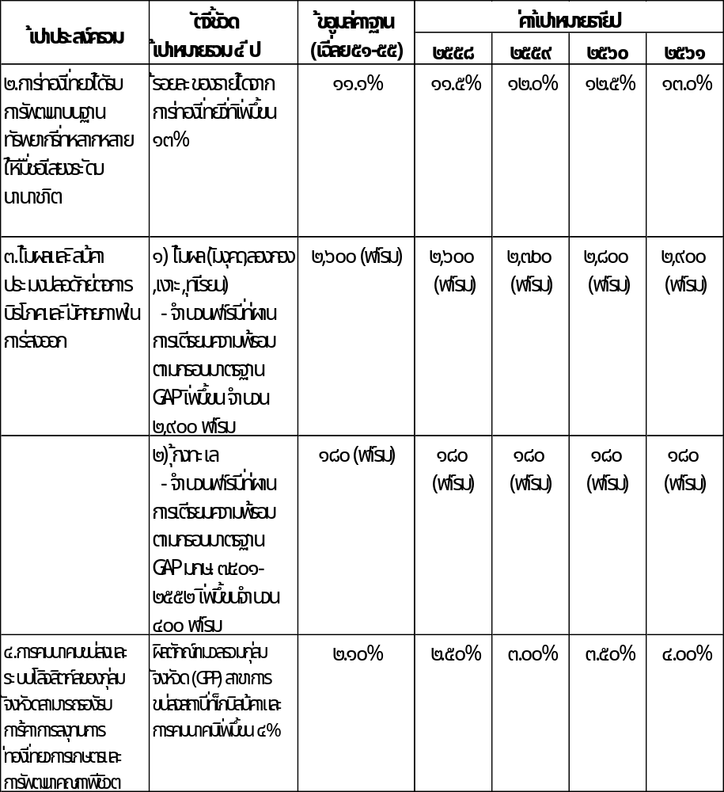
ประเด็นยุทธศาสตร์การพัฒนากลุ่มจังหวัดภาคใต้ฝั่งอ่าวไทย
ประเด็นยุทธศาสตร์ที่ ๑ : การบริหารจัดการเพื่อเพิ่มมูลค่าพืชเศรษฐกิจ ยางพาราและปาล์มน้ำมัน
ประเด็นยุทธศาสตร์ที่ ๒ : การพัฒนาการท่องเที่ยวนานาชาติบนฐานทรัพยากรและเอกลักษณ์ของพื้นที่
ประเด็นยุทธศาสตร์ที่ ๓ : การพัฒนาไม้ผลและการประมงให้ปลอดภัย และมีศักยภาพในการส่งออก
ประเด็นยุทธศาสตร์ที่ ๔ : การพัฒนาโครงสร้างพื้นฐานทางคมนาคมขนส่ง และระบบ โลจิสติกส์ให้รองรับการค้า การลงทุน การท่องเที่ยว การเกษตรและการพัฒนาคุณภาพชีวิต
ความเชื่อมโยงของประเด็นยุทธ์ศาสตร์ เป้าประสงค์เชิงยุทธศาสตร์ ตัวชี้วัด และกลยุทธ์
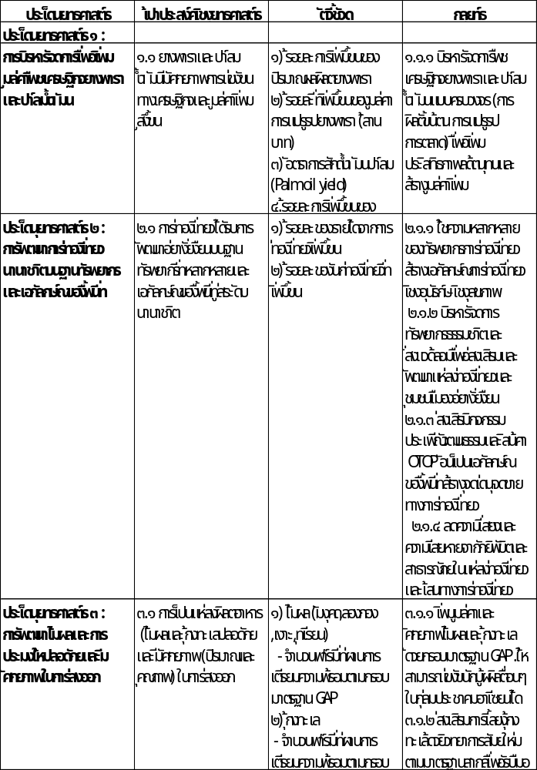
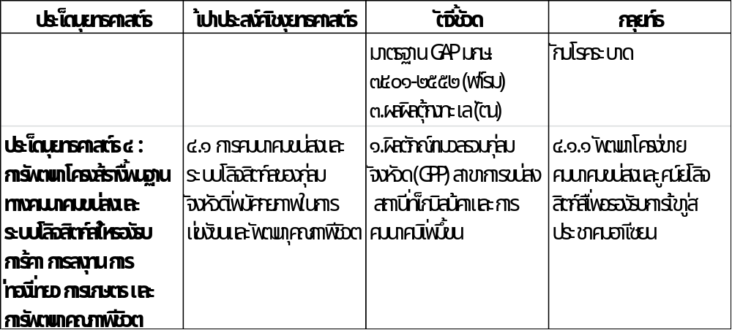
๑.๓.๓ แผนพัฒนาจังหวัดพัทลุง
วิสัยทัศน์ (Vision)
“เมืองคนคุณภาพ สิ่งแวดล้อมดี ชุมชนเข้มแข็ง เติบโตและมั่งคั่ง จากฐานการเกษตร วัฒนธรรม ภูมิปัญญา และการท่องเที่ยวเชิงอนุรักษ์ที่ยั่งยืน”
โดยกำหนดนิยามของวิสัยทัศน์ในการขับเคลื่อนช่วงปี พ.ศ.๒๕๖๑-๒๕๖๔ ดังนี้
เมืองคนคุณภาพ หมายถึง
- คนพัทลุงมีความรักทางวัฒนธรรม และวิถีดั้งเดิมที่มีคุณค่า มีการศึกษาดี เรียนรู้ตลอดชีวิตมีความเป็นพลเมืองไทย พลเมืองอาเซียน พลเมืองโลก และความรัก ภาคภูมิใจในจังหวัดสูงมีความสามารถในการสร้างสรรค์นวัตกรรม และการปรับตัวท่ามกลางความเปลี่ยนแปลงสูง
- คนพัทลุงตื่นตัวทางการเรียนรู้ เป็นเมืองการศึกษา ผู้คนใฝ่รู้ เรียนรู้ ตลอดชีวิต วัฒนธรรมการศึกษาเข้มแข็ง สถานศึกษาทุกระดับมีคุณภาพ มาตรฐาน
- คนมีสุขภาพสมบูรณ์แข็งแรงทุกมิติ (กาย สติปัญญา จิตใจ อารมณ์ สังคม สิ่งแวดล้อมฯ)ได้รับการพัฒนาศักยภาพในการจัดการสุขภาวะตนเอง ชุมชนตามศักยภาพที่มีอยู่ พัฒนาจังหวัดให้มุ่งสู่ความเป็นเลิศในการเป็นเมืองสุขภาพดี ปัญญาดีที่ยั่งยืน
เมืองสิ่งแวดล้อมดี หมายถึง
- ทรัพยากรธรรมชาติของจังหวัดได้รับการอนุรักษ์ ฟื้นฟู พัฒนา และบริหารการใช้ประโยชน์
ที่คำนึงถึงการใช้อย่างยั่งยืน และเกิดคุณค่าทางสังคม และเศรษฐกิจ
- ปัญหาทางสิ่งแวดล้อม ภัยทางธรรมชาติ ลดลง อย่างต่อเนื่อง มีระบบการจัดการ การป้องกันและการรับมือที่มีประสิทธิภาพ
- สังคมพัทลุงเป็นสังคมที่ให้ความสำคัญกับการสร้างเมืองสีเขียว เกิดวัฒนธรรมการรักษ์ธรรมชาติในทุกหมู่บ้าน ปัญหาการบุกรุกทำลายป่าไม้ ทรัพยากรลดลง พื้นที่ป่าไม้เพิ่มมากขึ้นอย่าง
ต่อเนื่อง
- พัทลุงเป็นเมืองอากาศบริสุทธิ์ ไม่มีมลพิษทางสิ่งแวดล้อม การจัดการขยะมีมาตรฐานเมืองสิ่งแวดล้อมที่ดี
ชุมชนเข้มแข็ง หมายถึง
- ชุมชน ประชาชนมีวิถีชีวิตเรียบง่าย ดำเนินชีวิตด้วยหลักปรัชญาของเศรษฐกิจพอเพียง
- ประชาชนมีอาชีพ มีรายได้เพียงพอต่อการดำรงชีพ มีหลักประกันความมั่นคง มีความปลอดภัยในชีวิตและทรัพย์สิน ได้รับความคุ้มครองตามกฎหมายอย่างเสมอภาคและเป็นธรรม มีศักดิ์ศรีของความเป็นมนุษย์ สามารถดำรงชีวิตในสังคมได้อย่างมีความสุข
- วัฒนธรรม ประเพณีของชุมชนได้รับการจัดการอย่างเข้มแข็ง มีคุณค่าทางการพัฒนาทางสังคมและเศรษฐกิจของชุมชน
เติบโตและมั่งคั่งจากฐานการเกษตร วัฒนธรรม ภูมิปัญญา และการท่องเที่ยวเชิงอนุรักษ์ที่ยั่งยืน หมายถึง
- เศรษฐกิจจังหวัดเติบโตอย่างต่อเนื่องจากการเกษตร ยึดหลักการผลิตที่เหมาะสมกับระบบนิเวศน์ใช้ทรัพยากรอย่างประหยัดมีประสิทธิภาพ ตั้งอยู่บนพื้นฐานของความสมดุลต่อสภาพแวดล้อมรักษาอัตราการผลิตให้อยู่ในระดับที่ไม่ก่อให้เกิดผลเสียทั้งในระยะสั้นและระยะยาว
- ผลผลิตทางการเกษตรมีความปลอดภัยต่อสุขภาพและพลานามัยของมนุษย์ เป็นการเกษตรจากการเรียนรู้บนพื้นฐานกระบวนการมีส่วนร่วมของชุมชนเกษตร และนำไปสู่การพึ่งพาตนเองของเกษตรกร ผลผลิตมีหลากหลายเพียงพอต่อการดำรงชีวิตและความมั่นคงทางอาหารของจังหวัด
- วัฒนธรรม ภูมิปัญญา ประเพณี ผลผลิตจากภูมิปัญญาของจังหวัด สามารถสร้างรายได้เข้าสู่จังหวัด
- แหล่งท่องเที่ยว กิจกรรมการท่องเที่ยว ทั้งในพื้นที่นิเวศน์ภูเขา-ทะเลสาบ-วัฒนธรรม ศาสนาประเพณี มีชื่อเสียงระดับประเทศ และนานาชาติ มุ่งสู่อุตสาหกรรมการท่องเที่ยวเชิงอนุรักษ์แบบครบวงจร โดดเด่นในการท่องเที่ยว เพื่อการเรียนรู้ ศึกษาดูงานการท่องเที่ยวเชิงอนุรักษ์ การท่องเที่ยวเพื่อสุขภาพ การท่องเที่ยวในเชิงวัฒนธรรม ชุมชนและท้องถิ่นมีความพร้อมในการเป็นเจ้าบ้านที่ดี
พันธกิจ (Mission)
การบริหารเชิงพื้นที่และการพัฒนาจังหวัดพัทลุง มุ่งสู่เมืองเกษตรยั่งยืน การท่องเที่ยวเชิงอนุรักษ์โดดเด่น และคนมีคุณภาพชีวิตที่ดี โดยน้อมนำ“ปรัชญาเศรษฐกิจพอเพียง”มาปรับใช้ในทุกกระบวนการและทุกภาคส่วน ทั้งนี้ ได้กำหนดพันธกิจการพัฒนาจังหวัด ดังนี้
1. พัฒนาคนให้มีคุณภาพ สุขภาพดี มีความรู้และปัญญา พร้อมคุณธรรม ครอบครัวอบอุ่น ชุมชนเข้มแข็ง พึ่งพาตนเองได้อย่างยั่งยืน
2. เสริมสร้าง และจัดการให้เกิดความอุดมสมบูรณ์ของทรัพยากรธรรมชาติ และดูแลรักษาคุณภาพสิ่งแวดล้อม การใช้ประโยชน์อย่างรู้คุณค่า
3. พัฒนาชุมชนให้มีความเข้มแข็งด้วยหลักปรัชญาของเศรษฐกิจพอเพียง มีความสามารถในการพึ่งตนเองได้สูง ปรับตัวได้เท่าทันการเปลี่ยนแปลง
4. พัฒนาการเกษตรให้มีความมั่งคั่งและยั่งยืน เป็นรายได้หลักทางเศรษฐกิจของจังหวัด และความมั่นคงทางอาหารในอนาคต
5. ส่งเสริมและพัฒนาการท่องเที่ยวเชิงอนุรักษ์ให้มีคุณภาพมาตรฐานทางการท่องเที่ยวเชิงอนุรักษ์แบบครบวงจร

เป้าประสงค์รวมของแผนยุทธศาสตร์ (Objective)
เพื่อให้สอดคล้องกับศักยภาพการพัฒนาจังหวัดและบริบทการเปลี่ยนแปลงทางเศรษฐกิจและสังคมของประเทศ และก้าวไปสู่วิสัยทัศน์การพัฒนาจังหวัดที่พึงปรารถนาในระยะเวลา ๔ ปี จังหวัดจึงกำหนดเป้าประสงค์รวมของการพัฒนา ดังนี้
1. พัทลุงเมืองเกษตรคุณภาพมาตรฐานสากลการเกษตรของจังหวัด สร้างความมั่นคงทางเศรษฐกิจกระจายรายได้ สร้างงาน อาชีพแก่เกษตร และชุมชน
2. การท่องเที่ยวสร้างความมั่นคงทางเศรษฐกิจกระจายรายได้สู่จังหวัดและรักษาสิ่งแวดล้อมที่ยั่งยืน
3. ประชาชนมีคุณภาพ เรียนรู้ตลอดชีวิต สังคมน่าอยู่ และมีความสงบด้วยหลักปรัชญาเศรษฐกิจพอเพียง
4. พัทลุงเมืองสีเขียว ทรัพยากร ธรรมชาติอุดมสมบูรณ์ ชุมชนมีสิ่งแวดล้อมดี
5. ระบบโครงสร้างพื้นฐานมีประสิทธิภาพ การคมนาคมปลอดภัย การบริหารจัดการมี ธรรมาภิบาล
ประเด็นยุทธศาสตร์ (Strategic Issue)
จังหวัดพัทลุง ได้กำหนดประเด็นยุทธศาสตร์ ๕ ประเด็น โดยจัดลำดับความสำคัญของประเด็นยุทธศาสตร์ ดังนี้
ประเด็นยุทธศาสตร์ที่ ๑ การเพิ่มขีดความสามารถภาคเกษตร อุตสาหกรรมต่อเนื่องจากการเกษตรและผลิตภัณฑ์ชุมชน และท้องถิ่น
ประเด็นยุทธศาสตร์ที่ ๒ การพัฒนาสู่อุตสาหกรรมท่องเที่ยวเชิงนิเวศน์แบบเพิ่มคุณค่าครบวงจรที่ยั่งยืน
ประเด็นยุทธศาสตร์ที่ ๓ การพัฒนาคนคุณภาพ สังคมคุณธรรม สู่เมืองแห่งปัญญาและสันติสุขที่ยั่งยืน
ประเด็นยุทธศาสตร์ที่ ๔ การจัดการทรัพยากรธรรมชาติและสิ่งแวดล้อมที่ยั่งยืน
ประเด็นยุทธศาสตร์ที่ ๕ การพัฒนาโครงสร้างพื้นฐาน และการบริหารจัดการบ้านเมือง รองรับการเปลี่ยนแปลง และการพัฒนาเมืองสู่อนาคต
๑.๔ ยุทธศาสตร์การพัฒนาขององค์กรปกครองส่วนท้องถิ่นในเขตจังหวัดพัทลุง
วิสัยทัศน์ : จังหวัดพัทลุงเป็นเมืองศูนย์กลางการเกษตร การท่องเที่ยวเชิงวัฒนธรรมโดดเด่นสังคมเข้มแข็ง คนมีคุณภาพชีวิตที่ดี
พันธกิจ
๑. พัฒนาศักยภาพการผลิตและการแปรรูปผลผลิตทางการเกษตรที่มีคุณภาพ และสร้างมูลค่าผลิตภัณฑ์ชุมชน และท้องถิ่น เพื่อสร้างงาน สร้างอาชีพ และสร้างรายได้ให้แก่ชุมชนในท้องถิ่น
๒. ส่งเสริมและสนับสนุนการพัฒนาขีดความสามารถทางการเกษตรที่เป็นผลผลิตทางการเกษตรหลักของจังหวัดพัทลุง
๓. พัฒนาระบบโครงสร้างพื้นฐานมีความสะดวกปลอดภัยและทั่วถึงเพื่อเชื่อมโยงไปสู่ภาคการเกษตรอุตสาหกรรมและการท่องเที่ยว

๔. พัฒนาการท่องเที่ยวที่โดดเด่น โดยเฉพาะการท่องเที่ยวเชิงนิเวศน์และการท่องเที่ยวเชิงวัฒนธรรมที่เน้นความเป็นอัตลักษณ์ของจังหวัดพัทลุง และสนับสนุนการประชาสัมพันธ์เพื่อส่งเสริมการท่องเที่ยวที่มุ่งนำเสนอการท่องเที่ยวที่มีความหลากหลาย
๕. ส่งเสริมขีดความสามารถของบุคลากรภาครัฐ เอกชน เพื่อเตรียมความพร้อมของชุมชนในการรองรับการท่องเที่ยวเชิงนิเวศน์และเชิงวัฒนธรรม และรองรับการท่องเที่ยวของประชาคมในภูมิภาคอาเซียน
๖. ส่งเสริมการเรียนรู้ของเยาวชน ประชาชนทั่วไปในชุมชน เพื่อสร้างสังคมแห่งการเรียนรู้ในการในการเรียนรู้ในด้านสุขภาวะความเข้มแข็งของชุมชน การบูรณาการของทุกภาคส่วน เพื่อเตรียมความพร้อมสู่ประชาคาอาเซียนและเป็นพลังสำคัญการพัฒนาชุมชนในท้องถิ่นอย่างยั่งยื่น
๗. พัฒนาระบบบริการระบบสุขภาพ สนับสนุนกิจกรรมด้านสาธารณสุข การป้องกันให้มีประสิทธิภาพและได้มาตรฐาน
๘, ส่งเสริมการบูรณาการระบบการศึกษาขององค์กรปกครองส่วนท้องถิ่น ให้มีความแข็งแรงและให้เด็กเยาวชนได้มีความรู้เท่าทันการเปลี่ยนแปลง และใช้โอกาสในการเปลี่ยนแปลง ให้เกิดประโยชน์
๙. สนับสนุนด้านการศึกษาทั้งในและนอกระบบ การศึกษาตามอัธยาศัย ให้สอดคล้องกับการปฏิรูปการศึกษา
๑๐. ส่งเสริมการอนุรักษ์ทรัพยากรธรรมชาติและสิ่งแวดล้อม อย่างยั่งยืน
๑๑. อนุรักษ์ศิลปวัฒนธรรมจารีตประเพณี วัฒนธรรมทางศาสนา ให้คงอยู่สืบไป
๑๒. บริการการจัดการองค์กรให้ได้มาตรฐานตามหลักธรรมาภิบาล และสนับสนุนการมีส่วนร่วมของประชาชนในจังหวัดพัทลุง
๑๓. การป้องกันและบรรเทาสาธารณภัย
๑๔. การรักษาความปลอดภัยในชีวิตและทรัพย์สิน
๑๕. การพัฒนาศักยภาพและส่งเสริมสวัสดิการเด็ก เยาวชน คนพิการ ผู้สูงอายุและผู้ด้อยโอกาส
จุดมุ่งหมายเพื่อการพัฒนา
๑. เพื่อให้จังหวัดพัทลุง เป็นเมืองศูนย์กลางของการเกษตรในภูมิภาค ประชาชนในท้องถิ่นมีอาชีพ มีรายได้จากภาคเกษตร และการแปรรูปผลผลิตทางการเกษตรที่มีมูลค่า เชื่อมโยงถึงการท่องเที่ยวเชิงนิเวศน์และการท่องเที่ยวเชิงวัฒนธรรมในพื้นที่
๒. เพื่อให้จังหวัดพัทลุงเป็นเมืองท่องเที่ยวเชิงอนุรักษ์และวัฒนธรรมโดดเด่น
๓. เพื่อให้ประชาชนในท้องถิ่นมีคุณภาพชีวิตที่ดีในทุกๆด้าน มีการส่งเสริมด้านการศึกษา สาธารณสุข การจัดการสวัสดิการชุมชนที่มีมาตรฐาน ประชาชนมีส่วนร่วมในการพัฒนาท้องถิ่นร่วมกัน
๔. เพื่อให้องค์กรปกครองส่วนท้องถิ่น ได้พัฒนาระบบการบริหารจัดการน้ำอย่างเป็นระบบมีการ บูรณาการในการแก้ไขปัญหาร่วมกันของทุกภาคส่วน และสามารถนำไปสู่การป้องกันและแก้ไขปัญหาภัยธรรมชาติได้อย่างมีประสิทธิภาพ
๕. เพื่อให้ประชาชน องค์กรภาคส่วนต่างๆมีส่วนร่วมในการพัฒนาและให้องค์กรปกครองส่วนท้องถิ่นเป็นองค์กรหลักในการพัฒนาท้องถิ่นตามหลักธรรมาภิบาล

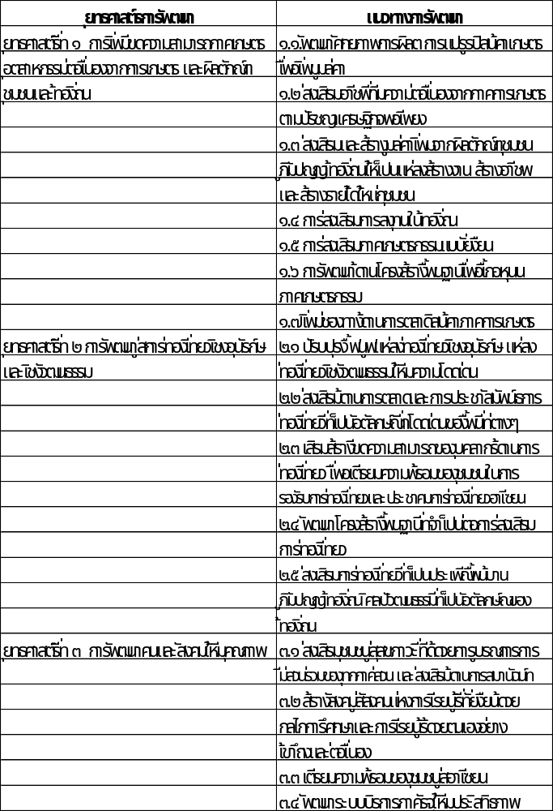

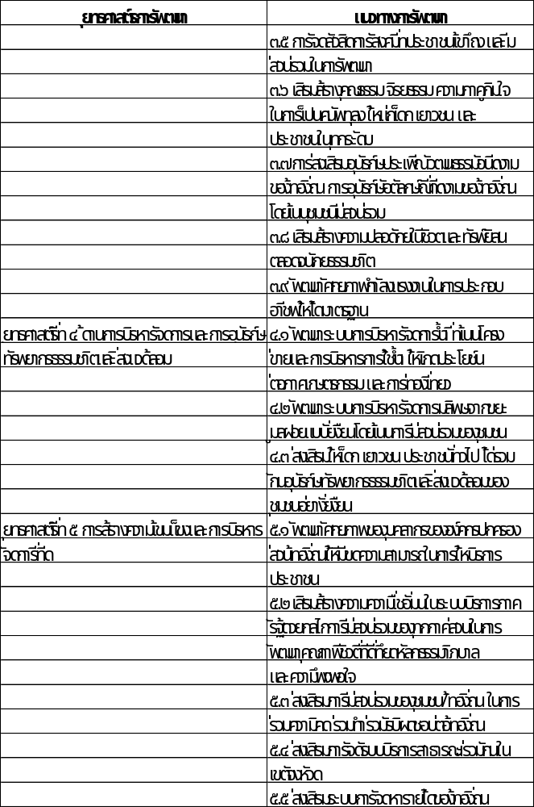
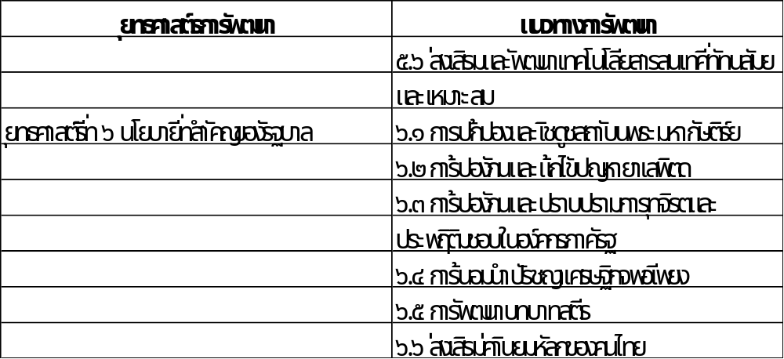

๒. ยุทธศาสตร์ขององค์กรปกครองส่วนท้องถิ่น
๒.๑ วิสัยทัศน์
“เกษตรก้าวหน้า การศึกษาดี กีฬาเด่น เน้นการท่องเที่ยว”
๒.๒ ยุทธศาสตร์การพัฒนาเทศบาลตำบลพนางตุง
(๑) ยุทธศาสตร์ประชาชนอยู่ดีมีสุข
๛ เป้าประสงค์
๑. ประชาชนมีอาชีพ และมีรายได้พอเพียง ต่อการดำเนินชีวิตได้อย่างเป็นสุข และยั่งยืน
๒. ระบบสาธารณูปโภคสาธารณูปการ การบริการสาธารณะพื้นฐานต่างๆครบทุกด้านครอบคลุมทุกพื้นที่ มีมาตรฐาน
๓. ประชาชนมีความปลอดภัยในชีวิตและทรัพย์สิน
ตัวชี้วัดระดับเป้าประสงค์/ค่าเป้าหมาย
๑. จำนวนโครงการ/กิจกรรม ที่ส่งเสริมอาชีพ และพัฒนารายได้ให้กับประชาชน ไม่น้อยกว่า ๑ โครงการ/ปี
๒. ร้อยละของความพึงพอใจของประชาชน ที่มีต่อการปรับปรุงระบบสาธารณูปโภค สาธารณูปการพื้นฐานต่างๆ
๓. จำนวนโครงการ/กิจกรรม ที่ส่งเสริมความปลอดภัยในชีวิตและทรัพย์สิน ไม่น้อยกว่า ๒ โครงการ/ปี
๛ กลยุทธ์/แนวทางการพัฒนา
๑. การส่งเสริมและพัฒนาอาชีพให้กับประชาชน
๒. การพัฒนาระบบสาธารณูปโภค สาธารณูปการพื้นฐาน ให้ครอบคลุมและมีมาตรฐาน
๓. การเสริมสร้างความมั่นคงในชีวิตและทรัพย์สิน

(๒) ยุทธศาสตร์การพัฒนาการท่องเที่ยวเชิงอนุรักษ์ เชิงวัฒนธรรม
๛ เป้าประสงค์
๑. พื้นที่ตำบลพนางตุง เป็นแหล่งท่องเที่ยวเชิงอนุรักษ์ เชิงวัฒนธรรม ที่มีศักยภาพ และเป็นที่ยอมรับในระดับนานาชาติ
ตัวชี้วัดระดับเป้าประสงค์/ค่าเป้าหมาย
๑. จำนวนโครงการ/กิจกรรม ด้านการปรับปรุง ฟื้นฟู แหล่งท่องเที่ยวเชิงอนุรักษ์ เชิงวัฒนธรรม ไม่น้อยกว่า ๑ โครงการ/ปี
๒. จำนวนโครงการ/กิจกรรม ที่ส่งเสริมการท่องเที่ยวเชิงอนุรักษ์ เชิงวัฒนธรรม ไม่น้อยกว่า ๒ โครงการ/ปี
๓. จำนวนโครงการ/กิจกรรม ด้านการพัฒนาโครงสร้างพื้นฐานที่จำเป็นต่อการส่งเสริมการท่องเที่ยว ไม่น้อยกว่า ๑ โครงการ/ปี
๔. จำนวนสื่อประชาสัมพันธ์ที่จัดทำเผยแพร่แหล่งท่องเที่ยวไม่น้อยกว่า ๕ รูปแบบ/ปี
๛ กลยุทธ์/แนวทางการพัฒนา
๑. ปรับปรุง ฟื้นฟู แหล่งท่องเที่ยวเชิงอนุรักษ์ เชิงวัฒนธรรม ให้มีความโดดเด่น
๒. จัดกิจกรรมส่งเสริมการท่องเที่ยวเชิงอนุรักษ์ เชิงวัฒนธรรม
๓. การพัฒนาโครงสร้างพื้นฐานที่จำเป็นต่อการส่งเสริมการท่องเที่ยว
๔. การประชาสัมพันธ์แหล่งท่องเที่ยวให้เป็นที่รู้จักอย่างแพร่หลาย
(๓) ยุทธศาสตร์การพัฒนาคนและสังคมที่มีคุณภาพ
๛ เป้าประสงค์
๑. ประชาชนมีคุณธรรม จริยธรรมในการดำเนินชีวิต
๒. ประชาชนได้รับการศึกษาเรียนรู้ตลอดชีวิต อย่างมีมาตรฐานและทั่วถึง เป็นสังคมอุดมปัญญา
๓. ประชาชนมีสุขภาวะที่ดี ทั้งร่างกาย และจิตใจ
๔. เด็ก เยาวชน ผู้สูงอายุ ผู้พิการ ผู้ด้อยโอกาส ได้รับสวัสดิการและการสงเคราะห์อย่างทั่วถึง
๕. ศิลปวัฒนธรรมประเพณี และภูมิปัญญาท้องถิ่น อยู่คู่กับวิถีชีวิตชุมชน
๖. ประชาชนมีทักษะทางการกีฬาและสมรรถนะทางร่างกายดีขึ้น
ตัวชี้วัดระดับเป้าประสงค์/ค่าเป้าหมาย
๑. จำนวนโครงการ/กิจกรรม ที่ส่งเสริมคุณธรรม จริยธรรม ไม่น้อยกว่า ๑ โครงการ/ปี
๒. จำนวนโครงการ/กิจกรรม ที่ส่งเสริมสนับสนุนการจัดการศึกษาเรียนรู้ตลอดชีวิต ไม่น้อยกว่า ๓ โครงการ/ปี
๓. จำนวนโครงการ/กิจกรรม ที่ส่งเสริมสุขภาวะให้กับประชาชน ไม่น้อยกว่า ๕ โครงการ/ปี
๔. จำนวนกลุ่มเป้าหมายได้รับการจัดสวัสดิการเพิ่มขึ้น
๕. จำนวนโครงการ/กิจกรรมด้านการอนุรักษ์ ศิลปวัฒนธรรมประเพณี และภูมิปัญญาท้องถิ่นไม่น้อยกว่า ๖ โครงการ/ปี
๖. จำนวนโครงการ/กิจกรรม ที่ส่งเสริมด้านกีฬาและนันทนาการ ไม่น้อยกว่า ๓ โครงการ/ปี
๛ กลยุทธ์/แนวทางการพัฒนา
๑. การพัฒนาคนให้มีคุณธรรม จริยธรรม ในการดำเนินชีวิต
๒. การจัดการศึกษาเรียนรู้ตลอดชีวิต มีมาตรฐาน ทั่วถึง เป็นสังคมอุดมปัญญา
๓. การเสริมสร้างสุขภาวะของประชาชนอย่างครบวงจรและมีมาตรฐาน
๔. การส่งเสริม และสงเคราะห์ สวัสดิการให้แก่เด็กเยาวชน ผู้พิการ ผู้สูงอายุ และผู้ด้อยโอกาส
๓.๕ การอนุรักษ์ ศิลปวัฒนธรรมประเพณี และภูมิปัญญาท้องถิ่น
๓.๖ การส่งเสริมกีฬาและนันทนาการ
(๔) ยุทธศาสตร์การบริหารจัดการทรัพยากรธรรมชาติและสิ่งแวดล้อม
๛ เป้าประสงค์
๑. ทรัพยากรธรรมชาติ และสิ่งแวดล้อม ได้รับการส่งเสริม อนุรักษ์และฟื้นฟู
ตัวชี้วัดระดับเป้าประสงค์/ค่าเป้าหมาย
๑. จำนวนโครงการ/กิจกรรม ที่ส่งเสริม อนุรักษ์ ฟื้นฟู ทรัพยากรธรรมชาติและสิ่งแวดล้อม ไม่น้อยกว่า ๕ โครงการ/ปี
๛ กลยุทธ์/แนวทางการพัฒนา
๑. การสร้างสมดุล ของการใช้ประโยชน์ และการอนุรักษ์ที่ยั่งยืน
๒. บริหารจัดการน้ำให้เกิดประโยชน์ต่อภาคเกษตรและการท่องเที่ยว
๓. การอนุรักษ์พัฒนา ฟื้นฟูทรัพยากรธรรมชาติ ดิน และป่าไม้ตามแนวพระราชดำริ
๔. การควบคุมมลพิษจากขยะ น้ำเสีย ฝุ่นละออง กลิ่นและเสียง
๕. ส่งเสริมให้เด็ก เยาวชน ประชาชนทั่วไป ได้มีส่วนร่วมอนุรักษ์ ฟื้นฟู ทรัพยากรธรรมชาติและสิ่งแวดล้อม
(๕) ยุทธศาสตร์ส่งเสริมการบริหารกิจการบ้านเมืองที่ดี
๛ เป้าประสงค์
๑. องค์กรมีประสิทธิภาพในการให้บริการประชาชน
๒. การบริหารงานตามหลักธรรมาภิบาล
๓. ประชาชนมีส่วนร่วมทางการเมือง การบริหารอย่างมีคุณภาพ
ตัวชี้วัดระดับเป้าประสงค์/ค่าเป้าหมาย
๑. การบริหารงานของเทศบาลตำบลพนางตุง ผ่านเกณฑ์ตัวชี้วัด ที่หน่วยรับตรวจมาทำการประเมิน ได้คะแนน ไม่ต่ำกว่าร้อยละ ๗๐
๒. จำนวนโครงการ/กิจกรรมที่เสริมสร้างธรรมาภิบาลในองค์กร ชุมชน ไม่น้อยกว่า ๒ โครงการ/ปี
๓. จำนวนโครงการ/กิจกรรม ที่เสริมสร้างกระบวนการมีส่วนร่วมของประชาชนไม่น้อยกว่า ๒ โครงการ/ปี
๛ กลยุทธ์/แนวทางการพัฒนา
๑. พัฒนาศักยภาพทรัพยากรบริหารขององค์กรให้มีขีดความสามารถในการให้บริการประชาชน
๒. การเสริมสร้างธรรมาภิบาลในองค์กร ชุมชน
๓. ส่งเสริมการมีส่วนร่วมทางการเมือง การบริหาร อย่างมีคุณภาพให้กับประชาชน
๒.๓ จุดยืนทางยุทธศาสตร์ (Positioning) ของเทศบาลตำบลพนางตุง
จากการวิเคราะห์ข้อมูลพื้นฐาน และศักยภาพของเทศบาลตำบลพนางตุงอย่างรอบด้าน จึงได้กำหนดจุดยืนทางยุทธศาสตร์ (Positioning) ของเทศบาลไว้ใน ๓ ประเด็น ก็คือ การพัฒนาสังคมเกษตรสีเขียวยั่งยืน การอนุรักษ์ สิ่งแวดล้อมวัฒนธรรม เสริมสร้างอัตลักษณ์ชุมชน การสร้างชุมชนเข้มแข็ง น่าอยู่และเป็นสุข
การพัฒนาสังคมเกษตรสีเขียวยั่งยืน

การสร้างชุมชนเข้มแข็ง น่าอยู่และเป็นสุข

การอนุรักษ์ สิ่งแวดล้อม วัฒนธรรม เสริมสร้าง อัตลักษณ์ชุมชน

ท้องถิ่น

จุดยืนทางยุทธศาสตร์ (Positioning)



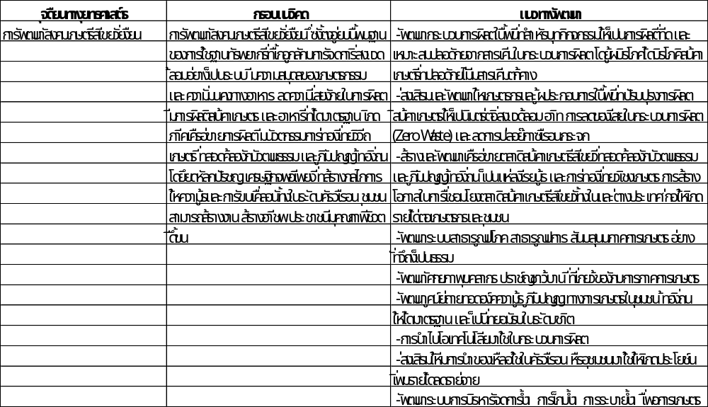
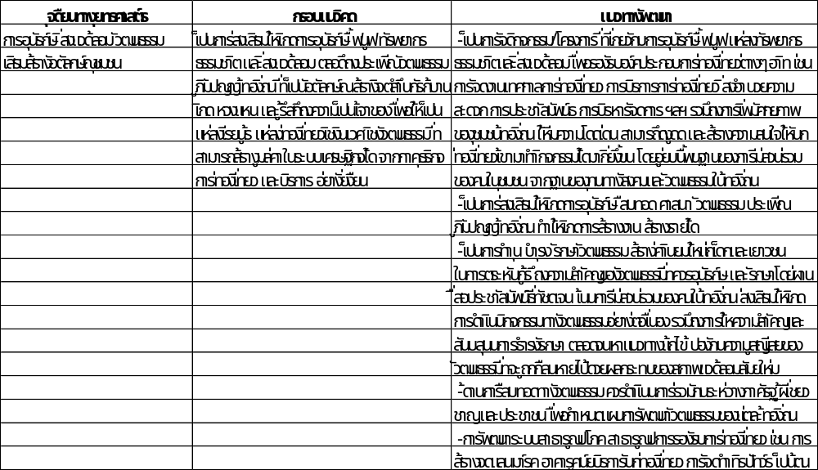

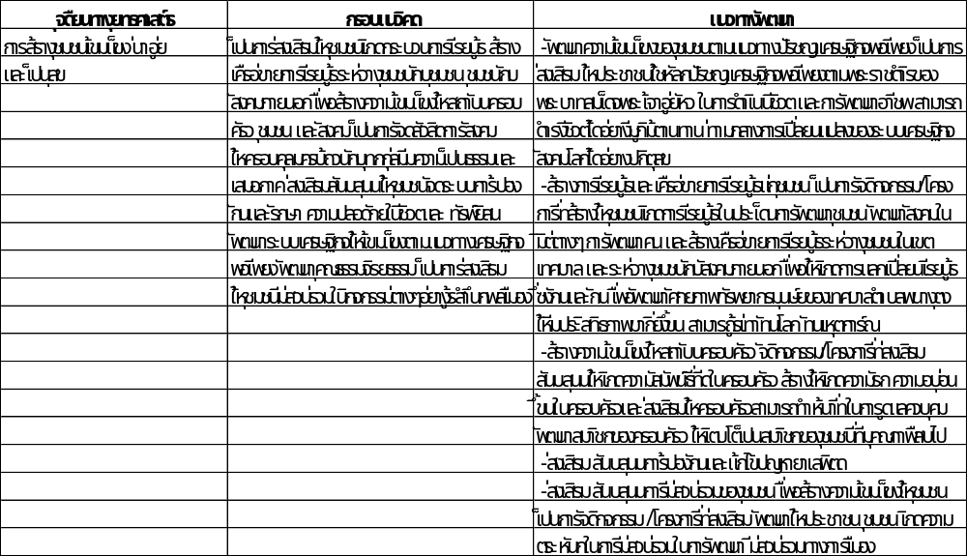

๒.๔ ความเชื่อมโยงของยุทธศาสตร์ในภาพรวม
จากประเด็นความเชื่อมโยงยุทธศาสตร์ที่สำคัญของยุทธศาสตร์ชาติ แผนพัฒนาเศรษฐกิจและสังคมแห่งชาติฉบับที่ 12 และยุทธศาสตร์จังหวัด จะเห็นได้ว่ามีความเชื่อมโยงกันอย่างชัดเจนในการนำมาเป็นแนวทางกำหนดประเด็นยุทธศาสตร์การพัฒนาขององค์กรปกครองส่วนท้องถิ่น ซึ่งการกำหนดประเด็นยุทธศาสตร์การพัฒนาที่ชัดเจนจะเป็นการเตรียมการพัฒนา เป็นการนำภูมิคุ้มกันที่มีอยู่ พร้อมทั้งเร่งสร้างภูมิคุ้มกันในท้องถิ่นให้เข้มแข็งขึ้น เพื่อเตรียมความพร้อมคน สังคม และระบบเศรษฐกิจของชุมชนให้สามารถปรับตัวรองรับผลกระทบจากการสภาวการณ์เปลี่ยนแปลงได้อย่างเหมาะสม โดยให้ความสำคัญกับการพัฒนาคน สังคมเศรษฐกิจภายในชุมชนให้มีคุณภาพ ใช้ทรัพยากรที่มีอยู่ภายในชุมชนอย่างคุ้มค่าและเกิดประโยชน์สูงสุด รวมทั้งสร้างโอกาสทางเศรษฐกิจด้วยฐานความรู้ เทคโนโลยี นวัตกรรม และความคิดสร้างสรรค์ บนพื้นฐานการผลิตและการบริโภคที่เป็นมิตรต่อสิ่งแวดล้อม ซึ่งจะนำไปสู่การพัฒนาเพื่อประโยชน์สุขที่ยั่งยืนของชุมชนตามหลักปรัชญาของเศรษฐกิจพอเพียง
ยุทธศาสตร์ที่ ๑ : ประชาชนอยู่ดีมีสุข
๛ พันธกิจ
๑. ส่งเสริมและพัฒนาการประกอบอาชีพของประชาชน
๒. จัดให้มีสาธารณูปโภค สาธารณูปการ พื้นฐานครบทุกด้าน ครอบคลุมทุกพื้นที่ และมีมาตรฐาน
๓. เสริมสร้างความปลอดภัยในชีวิต และทรัพย์สิน
๛ หน่วยงานรับผิดชอบหลัก : สำนักปลัดเทศบาล กองช่าง
๛ ความเชื่อมโยง : ยุทธศาสตร์จังหวัด ยุทธศาสตร์ที่ ๑ การเพิ่มขีดความสามารถภาคเกษตร อุตสาหกรรมต่อเนื่องจากการเกษตร และผลิตภัณฑ์ชุมชนและท้องถิ่น
ยุทธศาสตร์ที่ ๒ : การพัฒนาการท่องเที่ยวเชิงอนุรักษ์ เชิงวัฒนธรรม
๛ พันธกิจ
๑. ส่งเสริม และพัฒนาการท่องเที่ยวเชิงอนุรักษ์ เชิงวัฒนธรรม
๛ หน่วยงานรับผิดชอบหลัก : สำนักปลัดเทศบาล กองช่าง
๛ ความเชื่อมโยง : ยุทธศาสตร์จังหวัด ยุทธศาสตร์ ที่ ๒ การพัฒนาสู่อุตสาหกรรมการท่องเที่ยวเชิงอนุรักษ์แบบครบวงจร
ยุทธศาสตร์ที่ ๓ : การพัฒนาคนและสังคมที่มีคุณภาพ
๛ พันธกิจ
๑. ส่งเสริมคุณธรรม จริยธรรม
๒. ส่งเสริมการศึกษา
๓. ส่งเสริมสุขภาวะของประชาชน
๔. ส่งเสริมสวัสดิการและสงเคราะห์ให้แก่ เด็ก เยาวชน ผู้สูงอายุ ผู้พิการ และผู้ด้อยโอกาส
๕. ส่งเสริมศิลปวัฒนธรรม ประเพณี ภูมิปัญญาท้องถิ่น
๖. ส่งเสริมด้านการกีฬาและนันทนาการ
๛ หน่วยงานรับผิดชอบหลัก : กองการศึกษา สำนักปลัดเทศบาล
๛ ความเชื่อมโยง : ยุทธศาสตร์จังหวัด ยุทธศาสตร์ที่ ๓ การพัฒนาคนและสังคมให้มีคุณภาพ
ยุทธศาสตร์ที่ ๔ : การบริหารจัดการทรัพยากรธรรมชาติและสิ่งแวดล้อม
๛ พันธกิจ
๑. อนุรักษ์ บำรุง รักษา ทรัพยากรธรรมชาติ และสิ่งแวดล้อม
๛ หน่วยงานรับผิดชอบหลัก : สำนักปลัดเทศบาล กองช่าง
๛ ความเชื่อมโยง : ยุทธศาสตร์จังหวัด ยุทธศาสตร์ที่ ๔ การจัดการทรัพยากรธรรมชาติและสิ่งแวดล้อมที่ยั่งยืน
ยุทธศาสตร์ที่ ๕ : ส่งเสริมการบริหารกิจการบ้านเมืองที่ดี
๛ พันธกิจ
๑. ส่งเสริมการบริหารกิจการบ้านเมืองที่ดี
๛ หน่วยงานรับผิดชอบหลัก : สำนักปลัดเทศบาล กองคลัง กองช่าง กองการศึกษา
๛ ความเชื่อมโยง : ยุทธศาสตร์จังหวัด ยุทธศาสตร์ที่ ๕ เสริมสร้างความมั่นคงและการบริหารกิจการบ้านเมืองที่ดี
๓. การวิเคราะห์เพื่อพัฒนาท้องถิ่น
๓.๑ การวิเคราะห์กรอบการจัดทำยุทธศาสตร์ขององค์กรปกครองส่วนท้องถิ่น
การวิเคราะห์สภาพแวดล้อมและศักยภาพ เทศบาลตำบลพนางตุง ได้ใช้เทคนิค SWOT Analysis มาวิเคราะห์ประเมินสภาพการพัฒนาในปัจจุบัน และภาพรวมของโอกาสการพัฒนาในอนาคต เพื่อนำไปสู่การกำหนดวิสัยทัศน์ พันธกิจ ยุทธศาสตร์ และแนวทางการพัฒนา ว่ามีความสอดคล้องกับวัตถุประสงค์การพัฒนาของท้องถิ่นเพียงใด หรือมีจุดเน้นไปในทิศทางใด โดยสามารถสรุปผลการวิเคราะห์ SWOT Analysis ได้ดังนี้
1) การวิเคราะห์สภาพแวดล้อมภายในของเทศบาลตำบลพนางตุง เป็นการวิเคราะห์และพิจารณาทรัพยากรและความสามารถภายในองค์กรทุกๆด้าน เพื่อที่จะระบุจุดแข็งและจุดอ่อนขององค์กรแหล่งที่มาเบื้องต้นของข้อมูล เพื่อการประเมินสภาพแวดล้อมภายใน คือระบบข้อมูลเพื่อการบริหารทรัพยากรขององค์กร ทั้งในด้านทรัพยากรบุคคล ด้านการเงิน ด้านวัสดุอุปกรณ์ เครื่องไม้ เครื่องมือ และด้านการจัดการวิธีการปฏิบัติงานภายในองค์กรเป็นประการสำคัญ

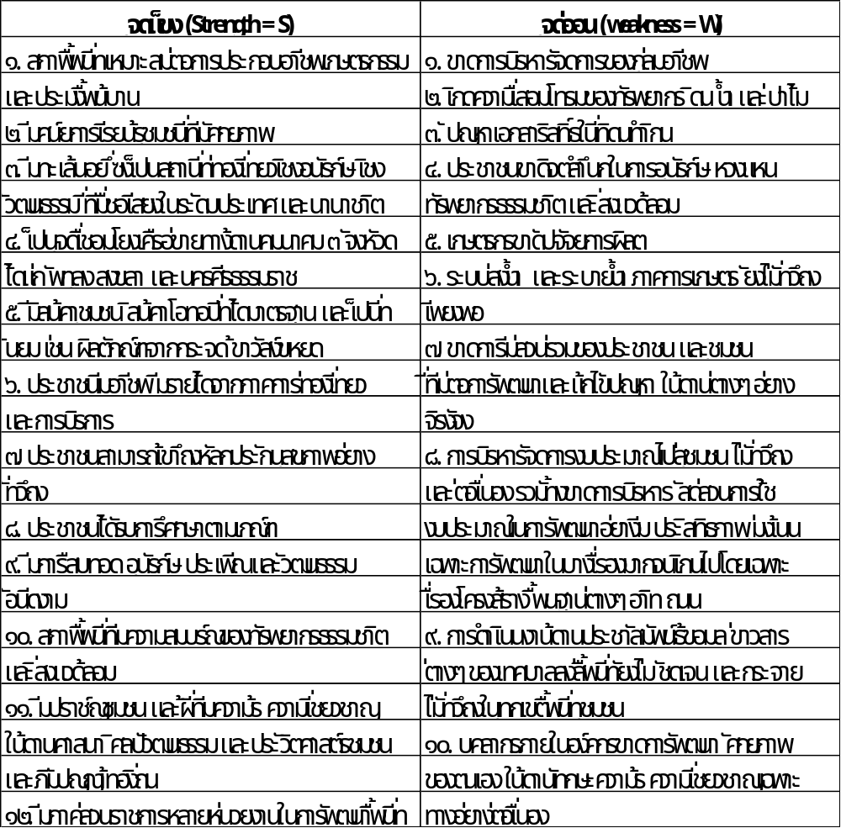
2) การวิเคราะห์สภาพแวดล้อมภายนอกของเทศบาลตำบลพนางตุง เป็นการวิเคราะห์ ปัจจัยภายนอกขององค์กร ทั้งที่เป็นโอกาสซึ่งเป็นข้อได้เปรียบ และอุปสรรคจุดด้อยที่เป็นข้อเสียเปรียบขององค์กร ที่ควรนำมาปรับปรุงให้ดีขึ้น หรือขจัดให้หมดไปอันจะเป็นประโยชน์ต่อการพัฒนาองค์กร ทั้งนี้ย่อมขึ้นอยู่กับการเผชิญสถานการณ์เช่นใด และภายใต้สถานการณ์เช่นนั้น องค์กรควรจะทำอย่างไร เพื่อนำฐานข้อมูลที่ได้มาพัฒนาหรือแก้ไขปัญหาขององค์กรให้บรรลุผล
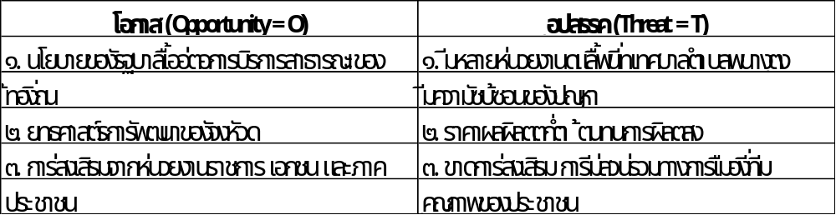

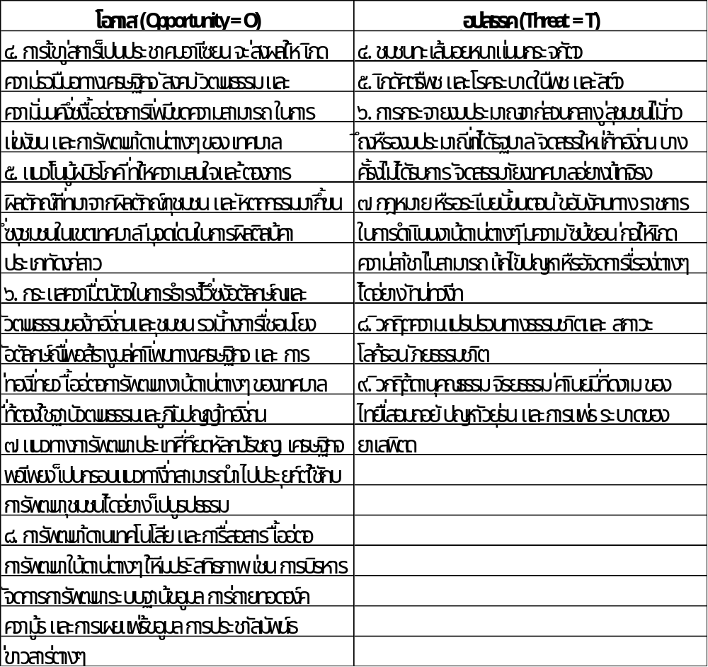
๓.๒ การประเมินสถานการณ์สภาพแวดล้อมภายนอกที่เกี่ยวข้อง
กลไกการพัฒนาท้องถิ่น ยึดโยงอยู่กับการบริหารทรัพยากรการบริหารที่สำคัญ ๔ ประการ ซึ่งได้แก่ ทรัพยากรบุคคล งบประมาณ วัสดุ อุปกรณ์ และการบริหารจัดการ ซึ่งมีอยู่อย่างจำกัดให้เกิดประโยชน์สูงสุดกับประชาชนในท้องถิ่น ล้วนเกี่ยวพันกับปัจจัยภายนอกที่ส่งผลกระทบกับองค์กรหลากหลายประการ ทั้งทิศทางนโยบายการพัฒนาของรัฐบาล การออกระเบียบ ข้อกฎหมาย หลักเกณฑ์ปฏิบัติ นโยบายทางการเงินการคลัง ทั้งด้านการเมือง การบริหารในระดับประเทศ ระดับภูมิภาค และระดับโลก การเปลี่ยนแปลงทางด้านสภาพแวดล้อม และภูมิอากาศของโลก การไหลบ่าของแรงงานต่างด้าว การค้าของกลุ่มทุนข้ามชาติ ความสัมพันธ์ หรือความขัดแย้งระหว่างรัฐ ราคาพืชผลทางการเกษตร การท่องเที่ยว ปัญหาอาชญากรรมและยาเสพติด การก่อการร้าย สิ่งต่างๆเหล่านี้ ล้วนส่งผลกระทบกับการดำเนินงานหน่วยงานของรัฐไทยในระดับล่างสุด ก็คือ องค์กรปกครองส่วนท้องถิ่นอย่างหลีกเลี่ยงไม่ได้ ภายใต้สถานการณ์ดังกล่าว จำเป็นที่หน่วยงานจะต้องเสริมสร้างจุดแข็ง และสลายจุดอ่อน ในโลกของการแข่งขันให้เท่าทันสถานการณ์ การเปลี่ยนแปลงอย่างไม่หยุดนิ่ง ทิศทางของการบริหารองค์กร เพื่อรองรับการท้าทายจากสภาพแวดล้อมภายนอกนี้ จึงเป็นจุดหมายที่ภาคประชาสังคมคาดหวัง เพื่อนำไปสู่การอยู่ดี กินดี ของประชาชน อย่างยั่งยืนต่อไป

๓.๓ ความเชื่อมโยงยุทธศาสตร์การพัฒนาจังหวัดกับยุทธศาสตร์การพัฒนาขององค์กรปกครองส่วนท้องถิ่น
แบบ ยท.๐๑
โครงสร้างความเชื่อมโยงแผนยุทธศาสตร์การพัฒนาเทศบาลตำบลพนางตุง พ.ศ.๒๕๖๑-๒๕๖๔
ยุทธศาสตร์ที่ ๖
ด้านการปรับสมดุลและพัฒนาระบบการบริหารจัดการภาครัฐ
ยุทธศาสตร์ที่ ๕
ด้านการสร้างการเติบโตบนคุณภาพชีวิตที่เป็นมิตรกับสิ่งแวดล้อม
ยุทธศาสตร์ที่ ๔
การสร้างโอกาสความเสมอภาคและเท่าเทียมกันทางสังคม
ยุทธศาสตร์ที่ ๓
การพัฒนาและเสริมสร้างศักยภาพคน
ยุทธศาสตร์ที่ ๒
ด้านการสร้างความสามารถในการแข่งขัน
ยุทธศาสตร์ที่ 1
ด้านความมั่นคง

ยุทธศาสตร์ชาติ
๒๐ ปี

แผนพัฒนาเศรษฐกิจฯ
ฉบับที่ ๑๒
ยุทธศาสตร์ที่ ๓
การสร้างความเข้มแข็งทางเศรษฐกิจและแข่งขันได้อย่างยั่งยืน
ยุทธศาสตร์ที่ ๑๐
ด้านการต่างประเทศ ประเทศเพื่อนบ้าน และภูมิภาค
ยุทธศาสตร์ที่ 1
การเสริมสร้างและพัฒนาศักยภาพทุนมนุษย์

ยุทธศาสตร์ที่ ๙
การพัฒนาภาคเมือง และพื้นที่เศรษฐกิจ
ยุทธศาสตร์ที่ ๒
การสร้างความเป็นธรรมลดความเหลื่อมล้ำในสังคม
ยุทธศาสตร์ที่ ๕
ด้านความมั่นคง
ยุทธศาสตร์ที่ ๖
ด้านการเพิ่มประสิทธิภาพและธรรมาภิบาลในภาครัฐ
ยุทธศาสตร์ที่ ๗
ด้านการพัฒนาโครงสร้างพื้นฐานและระบบโลจิสติกส์
ยุทธศาสตร์ที่ ๘
ด้านวิทยาศาสตร์ เทคโนโลยี วิจัยและนวัตถกรรม
ยุทธศาสตร์ที่ ๔
ด้านการเติบโตที่เป็นมิตรกับสิ่งแวดล้อมเพื่อการพัฒนาที่ยั่งยืน

ยุทธศาสตร์ที่ ๔
การพัฒนาโครงสร้างพื้นฐานทางคมนาคมขนส่งและระบบโลจิสติกส์ให้รองรับ การค้า การลงทุน การท่องเที่ยว การเกษตร และการพัฒนาคุณภาพชีวิต
ยุทธศาสตร์ที่ ๓
การพัฒนาไม้ผลและการประมงให้ปลอดภัยและมีศักยภาพในการส่งออก
ยุทธศาสตร์ที่ ๒
การพัฒนาการท่องเที่ยวนานาชาติบนฐานทรัพยากรและเอกลักษณ์ของพื้นที่
ยุทธศาสตร์ที่ 1
การบริหารจัดการเพื่อเพิ่มมูลค่าพืชเศรษฐกิจยางพาราและปาล์มน้ำมัน
ยุทธศาสตร์การพัฒนากลุ่มจังหวัด

ยุทธศาสตร์ที่ ๕
เสริมสร้างความมั่นคงและการบริหารกิจการบ้านเมืองที่ดี
ยุทธศาสตร์ที่ ๔
การจัดการทรัพยากรธรรมชาติและสิ่งแวดล้อมที่ยั่งยืน
ยุทธศาสตร์ที่ ๒
การพัฒนาสู่อุตสาหกรรมการท่องเที่ยวเชิงอนุรักษ์แบบครบวงจรที่ยั่งยืน
ยุทธศาสตร์ที่ ๓
การพัฒนาคนและสังคมให้มีคุณภาพ
สังคมคุณธรรม สู่เมืองแห่งปัญญาและสันติสุขที่ยั่งยืน
ยุทธศาสตร์ที่ 1
การเพิ่มขีดความสามารถภาคเกษตร อุตสาหกรรมต่อเนื่องจากการเกษตร และผลิตภัณฑ์ชุมชนและท้องถิ่น
ยุทธศาสตร์การพัฒนาจังหวัดพัทลุง

แบบ ยท.๐๑
โครงสร้างความเชื่อมโยงแผนยุทธศาสตร์การพัฒนาเทศบาลตำบลพนางตุง พ.ศ.๒๕๖๑-๒๕๖๔

ยุทธศาสตร์ที่ ๖
นโยบายที่สำคัญของรัฐบาล
ยุทธศาสตร์ที่ ๕
การสร้างความเข้มแข็งและการบริหารจัดการที่ดี
ยุทธศาสตร์ที่ ๓
การพัฒนาคนและสังคมให้มีคุณภาพ
ยุทธศาสตร์ที่ ๔
ด้านการบริหารจัดการและการอนุรักษ์ทรัพยากรธรรมชาติและสิ่งแวดล้อม
ยุทธศาสตร์ที่ ๒
การพัฒนาสู่การท่องเที่ยวเชิงอนุรักษ์และเชิงวัฒนธรรม
ยุทธศาสตร์ที่ 1
การเพิ่มขีดความสามารถภาคเกษตร อุตสาหกรรมต่อเนื่องจากการเกษตร และผลิตภัณฑ์ชุมชนและท้องถิ่น
ยุทธศาสตร์การพัฒนาของ อปท.
ในเขตจังหวัดพัทลุง

ยุทธศาสตร์ที่ ๔
การบริหารจัดการทรัพยากรธรรมชาติและสิ่งแวดล้อม
ยุทธศาสตร์ที่ ๓
การพัฒนาคนและสังคมที่มีคุณภาพ
ยุทธศาสตร์ที่ ๒
การพัฒนาการท่องเที่ยวเชิงอนุรักษ์ เชิงวัฒนธรรม
ยุทธศาสตร์ที่ 1
ประชาชนอยู่ดีมีสุข
ยุทธศาสตร์ที่ ๕
ส่งเสริมการบริหารกิจการบ้านเมืองที่ดี
ยุทธศาสตร์การพัฒนาเทศบาลตำบลพนางตุง

เป้าประสงค์
๑. ประชาชนมีอาชีพ และมีรายได้พอเพียงต่อการดำเนินชีวิตอย่างเป็นสุขและยั่งยืน
๒. ระบบสาธารณูปโภค สาธารณูปการพื้นฐาน ต่างๆครบทุกด้านครอบคลุมทุกพื้นที่ มีมาตรฐาน
๓. ประชาชนมีความปลอดภัยในชีวิตและทรัพย์สิน รวมถึงภัยธรรมชาติ
เป้าประสงค์
๑. องค์กรมีประสิทธิภาพในการให้บริการประชาชน
๒. การบริหารงานตามหลักธรรมาภิบาล
๓. ประชาชนมีส่วนร่วมทางการเมือง การบริหารอย่างมีคุณภาพ
เป้าประสงค์
๑. ทรัพยากรธรรมชาติและสิ่งแวดล้อม ได้รับการส่งเสริม อนุรักษ์และฟื้นฟู
เป้าประสงค์
๑. ประชาชนมีคุณธรรม จริยธรรมในการดำเนินชีวิต
๒. ประชาชนได้รับการศึกษาเรียนรู้ตลอดชีวิต อย่างมีมาตรฐาน ทั่วถึง เป็นสังคมอุดมปัญญา
๓. ประชาชนมีสุขภาวะที่ดีทั้งร่างกายและจิตใจ
๔. เด็ก เยาวชน ผู้พิการ ผู้สูงอายุ และผู้ด้อยโอกาส ได้รับสวัสดิการและการสงเคราะห์อย่างทั่วถึง
๕. ศิลปวัฒนธรรมประเพณี และภูมิปัญญาท้องถิ่น อยู่คู่กับวิถีชีวิตชุมชน
๖. ประชาชนมีทักษะทางการกีฬาและสมรรถนะทางร่างกายดีขึ้น
เป้าประสงค์
๑. พื้นที่ตำบลพนางตุง เป็นแหล่งท่องเที่ยวเชิงอนุรักษ์ เชิงวัฒนธรรม ที่มีศักยภาพและเป็นที่ยอมรับในระดับนานาชาติ

แบบ ยท.๐๑
โครงสร้างความเชื่อมโยงแผนยุทธศาสตร์การพัฒนาเทศบาลตำบลพนางตุง พ.ศ.๒๕๖๑-๒๕๖๔
กลยุทธ์
๑. ปรับปรุง ฟื้นฟู แหล่งท่องเที่ยวเชิงอนุรักษ์ เชิงวัฒนธรรมให้มีความโดดเด่น
๒. จัดกิจกรรมส่งเสริมการท่องเที่ยวเชิงอนุรักษ์ เชิงวัฒนธรรม
๓. การพัฒนาโครงสร้างพื้นฐานที่จำเป็นต่อการส่งเสริมการท่องเที่ยว
๔. การประชาสัมพันธ์แหล่งท่องเที่ยวให้เป็นที่รู้จักอย่างแพร่หลาย
กลยุทธ์
๑. การส่งเสริม และพัฒนาอาชีพให้กับประชาชน
๒. การพัฒนาระบบสาธารณูปโภค สาธารณูปการพื้นฐาน ให้ครอบคลุมและมีมาตรฐาน
๓. การเสริมสร้างความมั่นคงในชีวิตและทรัพย์สิน รวมถึงภัยธรรมชาติ

กลยุทธ์
๑. การพัฒนาคนให้มีคุณธรรม จริยธรรมในการดำเนินชีวิต
๒. การจัดการศึกษาเรียนรู้ตลอดชีวิต มีมาตรฐาน ทั่วถึง เป็นสังคมอุดมปัญญา
๓. การเสริมสร้างสุขภาวะของประชาชนอย่างครบวงจรและมีมาตรฐาน
๔. การส่งเสริม และสงเคราะห์สวัสดิการให้แก่เด็ก เยาวชน ผู้พิการ ผู้สูงอายุ และผู้ด้อยโอกาส
๕. การอนุรักษ์ ศิลปวัฒนธรรมประเพณี และภูมิปัญญาท้องถิ่น
๖. การส่งเสริมกีฬาและนันทนาการ
กลยุทธ์
๑. พัฒนาศักยภาพทรัพยากรบริหารขององค์กร ให้มีขีดความสามารถในการให้บริการประชาชน
๒. การเสริมสร้างธรรมาภิบาลในองค์กร ชุมชน
๓. ส่งเสริมการมีส่วนร่วมทางการเมือง การบริหาร อย่างมีคุณภาพให้กับประชาชน

กลยุทธ์
๑. การสร้างสมดุลของการใช้ประโยชน์ และการอนุรักษ์ที่ยั่งยืน
๒. บริหารจัดการน้ำให้เกิดประโยชน์ต่อภาคเกษตรและการท่องเที่ยว
๓. การอนุรักษ์พัฒนา ฟื้นฟูทรัพยากรธรรมชาติ ดิน และป่าไม้ตามแนวพระราชดำริ
๔. การควบคุมมลพิษจากขยะ น้ำเสีย ฝุ่นละออง กลิ่นและเสียง
๕. ส่งเสริมให้เด็ก เยาวชน
๖.ประชาชนทั่วไป ได้มีส่วนร่วมอนุรักษ์ฟื้นฟูทรัพยากรธรรมชาติและสิ่งแวดล้อม

๑. สร้างความเข้มแข็งของชุมชน
๒. การเกษตร
๓. อุตสาหกรรมและการโยธา
๔. การพาณิชย์
๕. การรักษาความสงบภายใน
๖. งบกลาง
๑. การศาสนา วัฒนธรรมและนันทนาการ
๑. การศาสนา วัฒนธรรมและนันทนาการ
๒. การศึกษา
๓. งบกลาง
๔. สาธารณสุข
๕. สร้างความเข้มแข็งชุมชน
แผนงาน
๓.๔ แผนผังยุทธศาสตร์ (strategic map)
โครงการ
ผลผลิต/โครงการ
๑. บริหารงานทั่วไป
๒. งบกลาง
๑. บริหารงานทั่วไป
๒. เกษตร
๓. เคหะและชุมชน
แบบ ยท.๐๒
เกษตรก้าวหน้า การศึกษาดี กีฬาเด่น เน้นการท่องเที่ยว
วิสัยทัศน์
ยุทธศาสตร์
ยุทธศาสตร์ที่ ๕
ส่งเสริมการบริหารกิจการบ้านเมืองที่ดี
ยุทธศาสตร์ที่ ๔
การบริหารจัดการทรัพยากรธรรมชาติและสิ่งแวดล้อม
ยุทธศาสตร์ที่ ๓
การพัฒนาคนและสังคมที่มีคุณภาพ
ยุทธศาสตร์ที่ ๒
การพัฒนาการท่องเที่ยวเชิงอนุรักษ์ เชิงวัฒนธรรม
ยุทธศาสตร์ที่ 1
ประชาชนอยู่ดีมีสุข

๑. องค์กรมีประสิทธิภาพในการให้บริการประชาชน
๒. การบริหารงานตามหลักธรรมาภิบาล
๓. ประชาชนมีส่วนร่วมทางการเมือง การบริหารอย่างมีคุณภาพ
๑. ทรัพยากรธรรมชาติและสิ่งแวดล้อม ได้รับการส่งเสริม อนุรักษ์และฟื้นฟู
๑. ประชาชนมีคุณธรรม จริยธรรมในการดำเนินชีวิต
๒. ประชาชนได้รับการศึกษาเรียนรู้ตลอดชีวิต อย่างมีมาตรฐาน ทั่วถึง เป็นสังคมอุดมปัญญา
๓. ประชาชนมีสุขภาวะที่ดีทั้งร่างกายและจิตใจ
๔. เด็ก เยาวชน ผู้พิการ ผู้สูงอายุ และผู้ด้อยโอกาส ได้รับสวัสดิการและการสงเคราะห์อย่างทั่วถึง
๕. ศิลปวัฒนธรรมประเพณี และภูมิปัญญาท้องถิ่น อยู่คู่กับวิถีชีวิตชุมชน
๖. ประชาชนมีทักษะทางการกีฬาและสมรรถนะทางร่างกายดีขึ้น
๑. พื้นที่ตำบลพนางตุง เป็นแหล่งท่องเที่ยวเชิงอนุรักษ์ เชิงวัฒนธรรม ที่มีศักยภาพและเป็นที่ยอมรับในระดับนานาชาติ
๑. ประชาชนมีอาชีพ และมีรายได้พอเพียงต่อการดำเนินชีวิตอย่างเป็นสุขและยั่งยืน
๒. ระบบสาธารณูปโภค สาธารณูปการพื้นฐาน ต่างๆครบทุกด้านครอบคลุมทุกพื้นที่ มีมาตรฐาน
๓. ประชาชนมีความปลอดภัยในชีวิตและทรัพย์สิน รวมถึงภัยธรรมชาติ
เป้าประสงค์

๑. การพัฒนาคนให้มีคุณธรรม จริยธรรมในการดำเนินชีวิต
๒. การจัดการศึกษาเรียนรู้ตลอดชีวิต มีมาตรฐาน ทั่วถึง เป็นสังคมอุดมปัญญา
๓. การเสริมสร้างสุขภาวะของประชาชนอย่างครบวงจรและมีมาตรฐาน
๔. การส่งเสริม และสงเคราะห์สวัสดิการให้แก่เด็ก เยาวชน ผู้พิการ ผู้สูงอายุ และผู้ด้อยโอกาส
๕. การอนุรักษ์ ศิลปวัฒนธรรมประเพณี และภูมิปัญญาท้องถิ่น
๖. การส่งเสริมกีฬาและนันทนาการ
๑. จำนวนโครงการ/กิจกรรม ที่ส่งเสริมคุณธรรม จริยธรรม ไม่น้อยกว่า ๑ โครงการ/ปี
๒. จำนวนโครงการ/กิจกรรม ที่ส่งเสริมสนับสนุนการจัดการศึกษาเรียนรู้ตลอดชีวิต ไม่น้อยกว่า ๓ โครงการ/ปี
๓. จำนวนโครงการ/กิจกรรม ที่ส่งเสริมสุขภาวะให้กับประชาชน ไม่น้อยกว่า ๕ โครงการ/ปี
๔. จำนวนกลุ่มเป้าหมายที่ได้รับการจัดสวัสดิการเพิ่มขึ้น
๕. จำนวนโครงการ/กิจกรรมด้านการอนุรักษ์ ศิลปวัฒนธรรมประเพณีและภูมิปัญญาท้องถิ่น ไม่น้อยกว่า ๖ โครงการ/ปี
๖. จำนวนโครงการ/กิจกรรม ที่ส่งเสริมด้านกีฬาและนันทนาการไม่น้อยกว่า ๓ โครงการ/ปี
กลยุทธ์
๑. พัฒนาศักยภาพทรัพยากรบริหารขององค์กร ให้มีขีดความสามารถในการให้บริการประชาชน
๒. การเสริมสร้างธรรมาภิบาลในองค์กร ชุมชน
๓. ส่งเสริมการมีส่วนร่วมทางการเมือง การบริหาร อย่างมีคุณภาพให้กับประชาชน

๑. การสร้างสมดุลของการใช้ประโยชน์ และการอนุรักษ์ที่ยั่งยืน
๒. บริหารจัดการน้ำให้เกิดประโยชน์ต่อภาคเกษตรและการท่องเที่ยว
๓. การอนุรักษ์พัฒนา ฟื้นฟูทรัพยากรธรรมชาติ ดิน และป่าไม้ตามแนวพระราชดำริ
๔. การควบคุมมลพิษจากขยะ น้ำเสีย ฝุ่นละออง กลิ่นและเสียง
๕. ส่งเสริมให้เด็ก เยาวชน
๖.ประชาชนทั่วไป ได้มีส่วนร่วมอนุรักษ์ฟื้นฟูทรัพยากรธรรมชาติและสิ่งแวดล้อม
๑. ปรับปรุง ฟื้นฟู แหล่งท่องเที่ยวเชิงอนุรักษ์ เชิงวัฒนธรรมให้มีความโดดเด่น
๒. จัดกิจกรรมส่งเสริมการท่องเที่ยวเชิงอนุรักษ์ เชิงวัฒนธรรม
๓. การพัฒนาโครงสร้างพื้นฐานที่จำเป็นต่อการส่งเสริมการท่องเที่ยว
๔. การประชาสัมพันธ์แหล่งท่องเที่ยวให้เป็นที่รู้จักอย่างแพร่หลาย
๑. การส่งเสริม และพัฒนาอาชีพให้กับประชาชน
๒. การพัฒนาระบบสาธารณูปโภค สาธารณูปการพื้นฐาน ให้ครอบคลุมและมีมาตรฐาน
๓. การเสริมสร้างความมั่นคงในชีวิตและทรัพย์สิน รวมถึงภัยธรรมชาติ
๑. การบริหารงานเทศบาลตำบลพนางตุง ผ่านเกณฑ์ตัวชี้วัด ที่หน่วยรับตรวจมาทำการประเมิน ได้คะแนนไม่ต่ำกว่าร้อยละ ๗๐
๒. จำนวนโครงการ/กิจกรรมที่เสริมสร้างธรรมาภิบาลในองค์กร ชุมชน ไม่น้อยกว่า ๒ โครงการ/ปี
๓. จำนวนโครงการ/กิจกรรม ที่เสริมสร้างกระบวนการมีส่วนร่วมของประชาชนไม่น้อยกว่า ๒ โครงการ/ปี
๑. จำนวนโครงการ/กิจกรรมที่ส่งเสริมอนุรักษ์ ฟื้นฟูทรัพยากรธรรมชาติและสิ่งแวดล้อม ไม่น้อยกว่า ๕ โครงการ/ปี
๑. จำนวนโครงการ/กิจกรรม ด้านการปรับปรุง ฟื้นฟู แหล่งท่องเที่ยวเชิงอนุรักษ์ เชิงวัฒนธรรม ไม่น้อยกว่า ๑ โครงการ/ปี
๒. จำนวนโครงการ/กิจกรรม ที่ส่งเสริมการท่องเที่ยว เชิงอนุรักษ์ เชิงวัฒนธรรม ไม่น้อยกว่า ๒ โครงการ/ปี
๓. จำนวนโครงการ/กิจกรรมด้านการพัฒนาโครงสร้างพื้นฐานที่จำเป็นต่อการส่งเสริมการท่องเที่ยว ไม่น้อยกว่า ๑ โครงการ/ปี
๔. จำนวนสื่อประชาสัมพันธ์ที่จัดทำเผยแพร่แหล่งท่องเที่ยวไม่น้อยกว่า ๕ รูปแบบ/ปี
๑. จำนวนโครงการ/กิจกรรม ที่ส่งเสริมอาชีพ และพัฒนารายได้ให้กับประชาชนไม่น้อยกว่า ๑ โครงการ/ปี
๒. ร้อยละของความพึงพอใจของประชาชน ที่มีต่อการปรับปรุงระบบสาธารณูปโภคสาธารณูปการพื้นฐานต่างๆ
๓. จำนวนโครงการ/กิจกรรมที่ส่งเสริมความปลอดภัยในชีวิตและทรัพย์สิน ไม่น้อยกว่า ๒ โครงการ/ปี
ค่าเป้าหมาย
แบบ ยท.๐๒
๑. บริหารงานทั่วไป
๒. งบกลาง
๑. บริหารงานทั่วไป
๒. เกษตร
๓. เคหะและชุมชน
๑. การศาสนา วัฒนธรรมและนันทนาการ
๑. การศาสนา วัฒนธรรมและนันทนาการ
๒. การศึกษา
๓. งบกลาง
๔. สาธารณสุข
๕. สร้างความเข้มแข็งชุมชน
๑. สร้างความเข้มแข็งของชุมชน
๒. การเกษตร
๓. อุตสาหกรรมและการโยธา
๔. การพาณิชย์
๕. การรักษาความสงบภายใน
๖. งบกลาง
แผนงาน
แบบ ยท.๐๒
๓.๕ รายละเอียดยุทธศาสตร์
แบบ ยท.๐๓
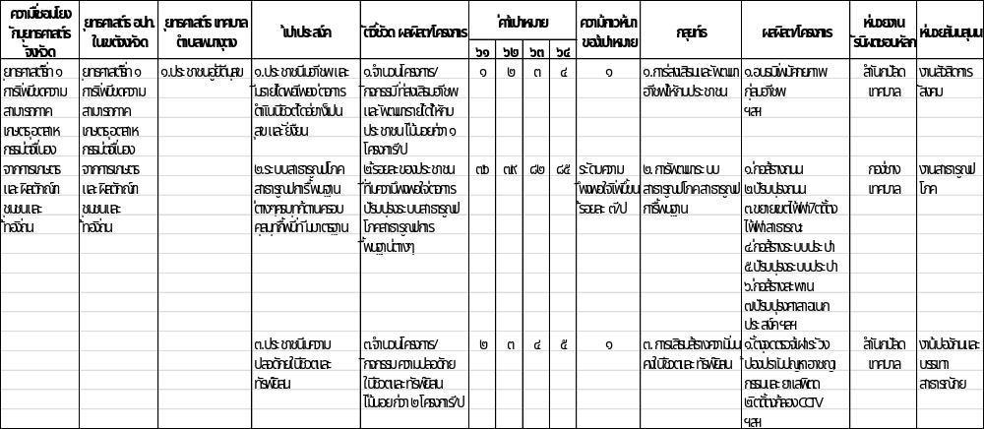
๓.๕ รายละเอียดยุทธศาสตร์
แบบ ยท.๐๓

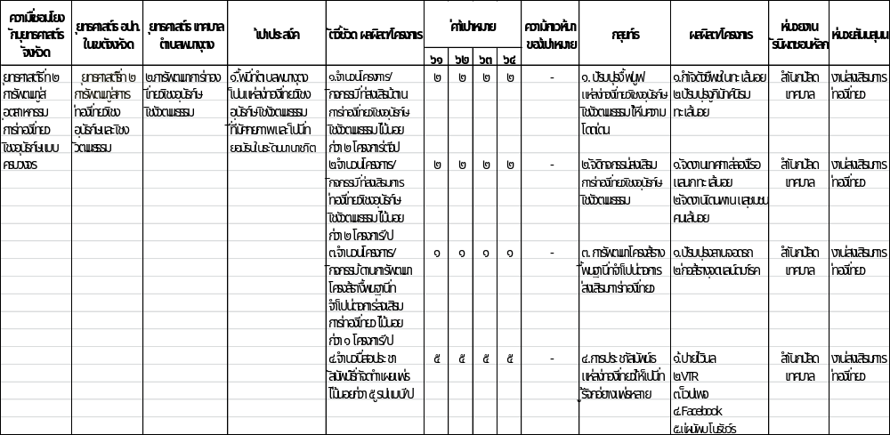

๓.๕ รายละเอียดยุทธศาสตร์
แบบ ยท.๐๓

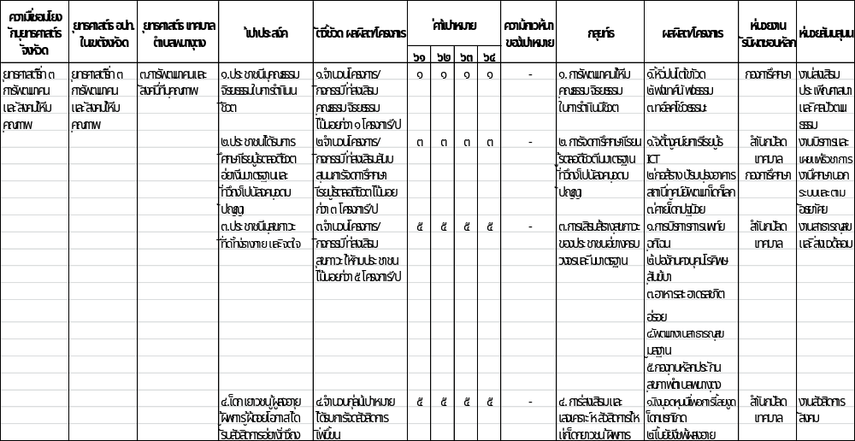

๓.๕ รายละเอียดยุทธศาสตร์
แบบ ยท.๐๓
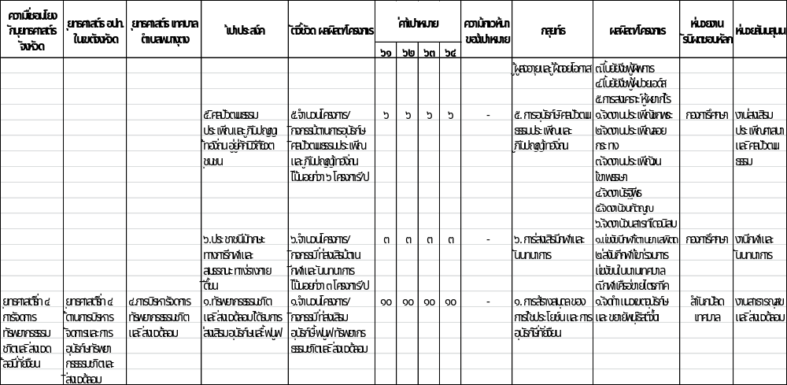

๓.๕ รายละเอียดยุทธศาสตร์
แบบ ยท.๐๓
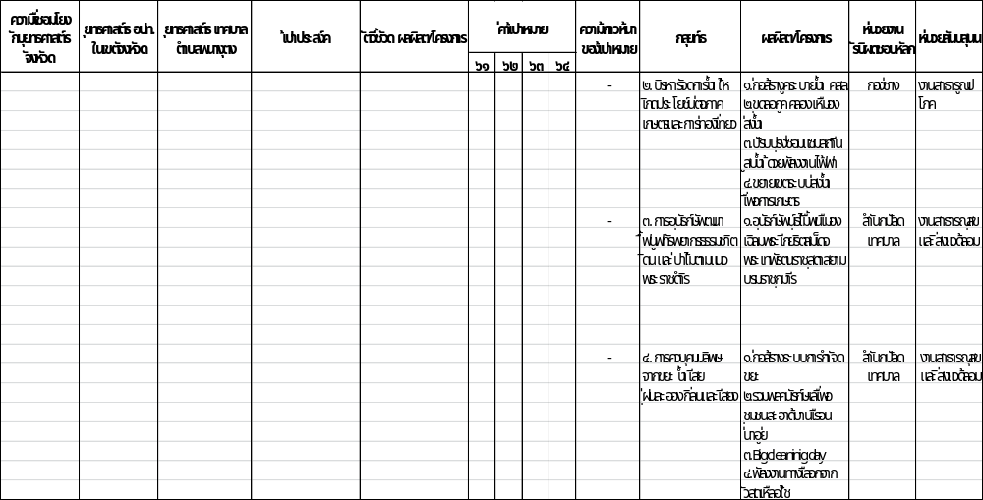

๓.๕ รายละเอียดยุทธศาสตร์
แบบ ยท.๐๓
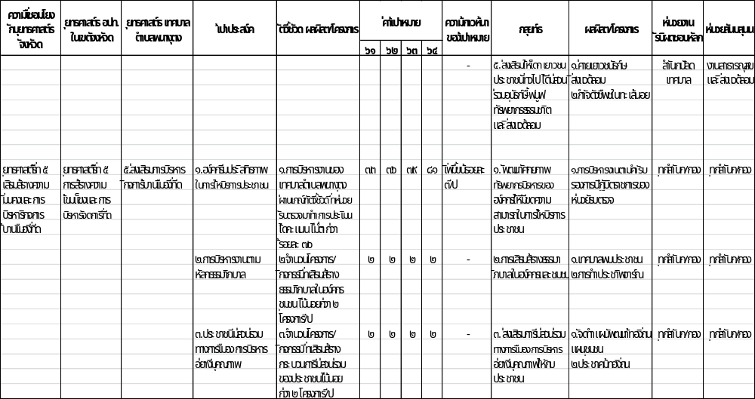
ส่วนที่ ๔ การนำแผนพัฒนาท้องถิ่น ๔ ปีไปสู่การปฏิบัติ
๑. ยุทธศาสตร์การพัฒนาและแผนงาน
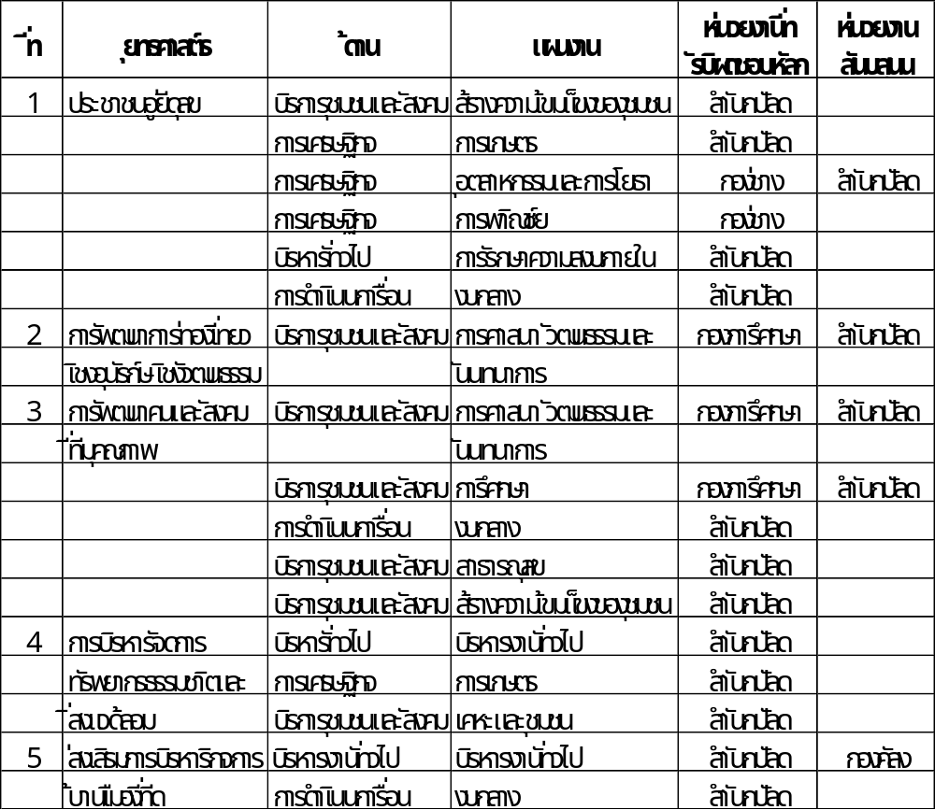
แบบ ผ.๐๗
แบบ ผ.๐๗
บัญชีสรุปโครงการพัฒนา
แผนพัฒนาท้องถิ่นสี่ปี (พ.ศ.๒๕๖๑-๒๕๖๔)
เทศบาลตำบลพนางตุง
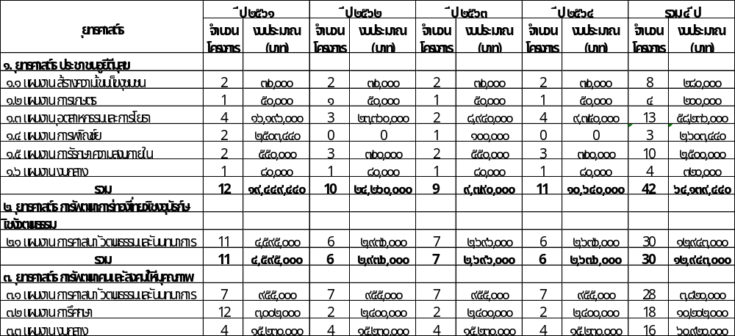

แบบ ผ.๐๗
บัญชีสรุปโครงการพัฒนา
แผนพัฒนาท้องถิ่นสี่ปี (พ.ศ.๒๕๖๑-๒๕๖๔)
เทศบาลตำบลพนางตุง
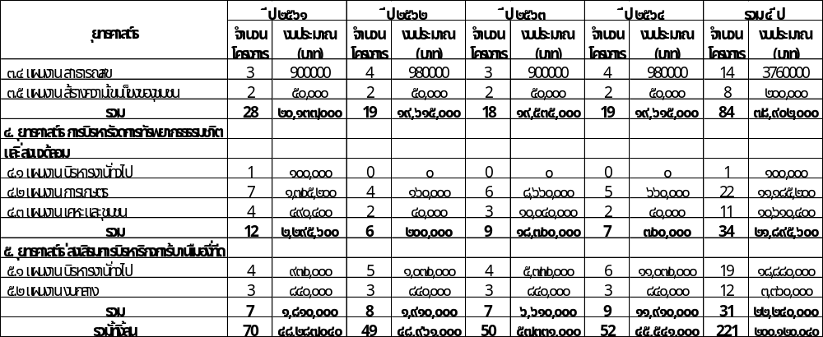

๒. บัญชีโครงการพัฒนาท้องถิ่น
แบบ ผ.๐๑
รายละเอียดโครงการพัฒนา
แผนพัฒนาท้องถิ่นสี่ปี (พ.ศ.๒๕๖๑-๒๕๖๔)
สำหรับ องค์กรปกครองส่วนท้องถิ่นดำเนินการ
เทศบาลตำบลพนางตุง
ก. ยุทธศาสตร์จังหวัดที่ ๑ การเพิ่มขีดความสามารถภาคเกษตร อุตสาหกรรมต่อเนื่องจากการเกษตร และผลิตภัณฑ์ชุมชน และท้องถิ่น
ข. ยุทธศาสตร์การพัฒนาขององค์กรปกครองส่วนท้องถิ่นในเขตจังหวัดพัทลุง ที่ ๑ การเพิ่มขีดความสามารถภาคเกษตร อุตสาหกรรมต่อเนื่องจากการเกษตร และผลิตภัณฑ์ชุมชน และท้องถิ่น
๑. ยุทธศาสตร์ ประชาชนอยู่ดีมีสุข
๑.๑ แผนงาน สร้างความเข้มแข็งของชุมชน
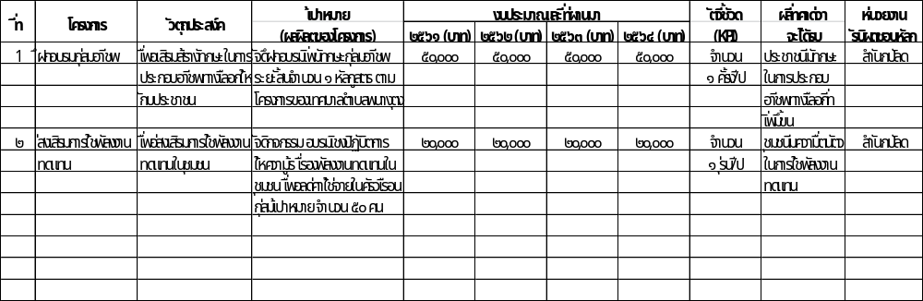

๒. บัญชีโครงการพัฒนาท้องถิ่น
แบบ ผ.๐๑
รายละเอียดโครงการพัฒนา
แผนพัฒนาท้องถิ่นสี่ปี (พ.ศ.๒๕๖๑-๒๕๖๔)
สำหรับ องค์กรปกครองส่วนท้องถิ่นดำเนินการ
เทศบาลตำบลพนางตุง
ก. ยุทธศาสตร์จังหวัดที่ ๑ การเพิ่มขีดความสามารถภาคเกษตร อุตสาหกรรมต่อเนื่องจากการเกษตร และผลิตภัณฑ์ชุมชน และท้องถิ่น
ข. ยุทธศาสตร์การพัฒนาขององค์กรปกครองส่วนท้องถิ่นในเขตจังหวัดพัทลุง ที่ ๑ การเพิ่มขีดความสามารถภาคเกษตร อุตสาหกรรมต่อเนื่องจากการเกษตร และผลิตภัณฑ์ชุมชน และท้องถิ่น
๑. ยุทธศาสตร์ ประชาชนอยู่ดีมีสุข
๑.๒ แผนงาน การเกษตร
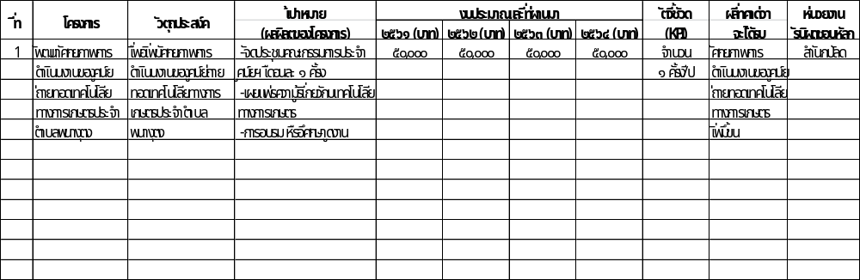
๒. บัญชีโครงการพัฒนาท้องถิ่น
แบบ ผ.๐๑
รายละเอียดโครงการพัฒนา
แผนพัฒนาท้องถิ่นสี่ปี (พ.ศ.๒๕๖๑-๒๕๖๔)
สำหรับ องค์กรปกครองส่วนท้องถิ่นดำเนินการ
เทศบาลตำบลพนางตุง
ก. ยุทธศาสตร์จังหวัดที่ ๕ เสริมสร้างความมั่นคงและการบริหารกิจการบ้านเมืองที่ดี
ข. ยุทธศาสตร์การพัฒนาขององค์กรปกครองส่วนท้องถิ่นในเขตจังหวัดพัทลุง ที่ ๑ การเพิ่มขีดความสามารถภาคเกษตร อุตสาหกรรมต่อเนื่องจากการเกษตร และผลิตภัณฑ์ชุมชน และท้องถิ่น
๑. ยุทธศาสตร์ ประชาชนอยู่ดีมีสุข
๑.๓ แผนงาน อุตสาหกรรมและการโยธา
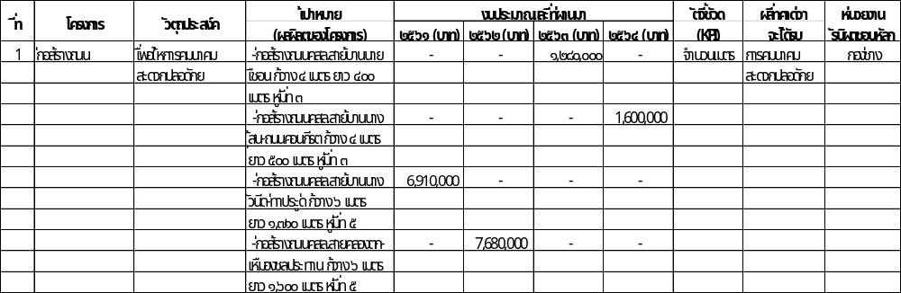

๒. บัญชีโครงการพัฒนาท้องถิ่น
แบบ ผ.๐๑
รายละเอียดโครงการพัฒนา
แผนพัฒนาท้องถิ่นสี่ปี (พ.ศ.๒๕๖๑-๒๕๖๔)
สำหรับ องค์กรปกครองส่วนท้องถิ่นดำเนินการ
เทศบาลตำบลพนางตุง
ก. ยุทธศาสตร์จังหวัดที่ ๕ เสริมสร้างความมั่นคงและการบริหารกิจการบ้านเมืองที่ดี
ข. ยุทธศาสตร์การพัฒนาขององค์กรปกครองส่วนท้องถิ่นในเขตจังหวัดพัทลุง ที่ ๑ การเพิ่มขีดความสามารถภาคเกษตร อุตสาหกรรมต่อเนื่องจากการเกษตร และผลิตภัณฑ์ชุมชน และท้องถิ่น
๑. ยุทธศาสตร์ ประชาชนอยู่ดีมีสุข
๑.๓ แผนงาน อุตสาหกรรมและการโยธา
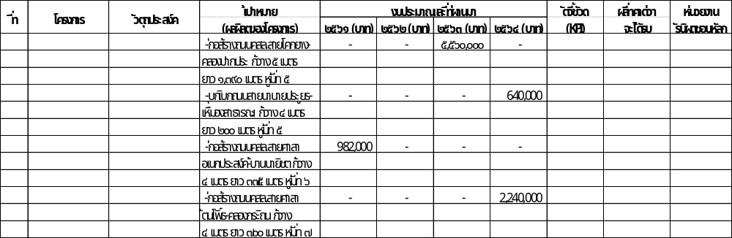

๒. บัญชีโครงการพัฒนาท้องถิ่น
แบบ ผ.๐๑
รายละเอียดโครงการพัฒนา
แผนพัฒนาท้องถิ่นสี่ปี (พ.ศ.๒๕๖๑-๒๕๖๔)
สำหรับ องค์กรปกครองส่วนท้องถิ่นดำเนินการ
เทศบาลตำบลพนางตุง
ก. ยุทธศาสตร์จังหวัดที่ ๕ เสริมสร้างความมั่นคงและการบริหารกิจการบ้านเมืองที่ดี
ข. ยุทธศาสตร์การพัฒนาขององค์กรปกครองส่วนท้องถิ่นในเขตจังหวัดพัทลุง ที่ ๑ การเพิ่มขีดความสามารถภาคเกษตร อุตสาหกรรมต่อเนื่องจากการเกษตร และผลิตภัณฑ์ชุมชน และท้องถิ่น
๑. ยุทธศาสตร์ ประชาชนอยู่ดีมีสุข
๑.๓ แผนงาน อุตสาหกรรมและการโยธา
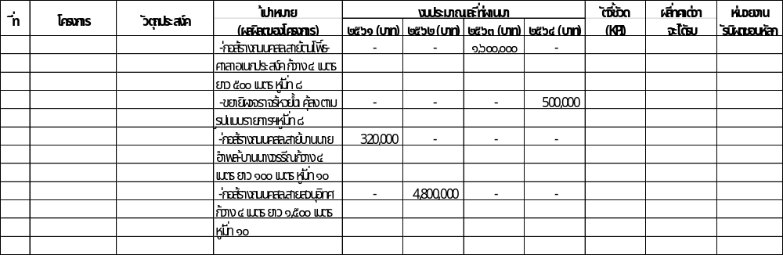

๒. บัญชีโครงการพัฒนาท้องถิ่น
แบบ ผ.๐๑
รายละเอียดโครงการพัฒนา
แผนพัฒนาท้องถิ่นสี่ปี (พ.ศ.๒๕๖๑-๒๕๖๔)
สำหรับ องค์กรปกครองส่วนท้องถิ่นดำเนินการ
เทศบาลตำบลพนางตุง
ก. ยุทธศาสตร์จังหวัดที่ ๕ เสริมสร้างความมั่นคงและการบริหารกิจการบ้านเมืองที่ดี
ข. ยุทธศาสตร์การพัฒนาขององค์กรปกครองส่วนท้องถิ่นในเขตจังหวัดพัทลุง ที่ ๑ การเพิ่มขีดความสามารถภาคเกษตร อุตสาหกรรมต่อเนื่องจากการเกษตร และผลิตภัณฑ์ชุมชน และท้องถิ่น
๑. ยุทธศาสตร์ ประชาชนอยู่ดีมีสุข
๑.๓ แผนงาน อุตสาหกรรมและการโยธา
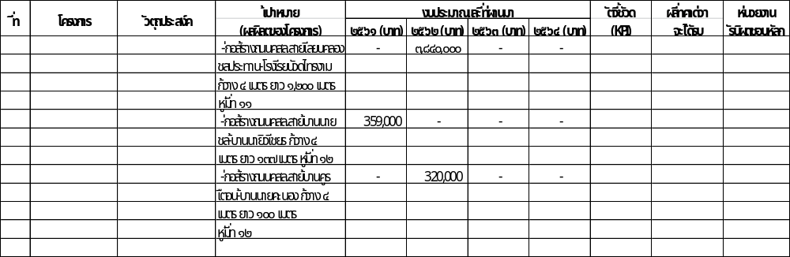

๒. บัญชีโครงการพัฒนาท้องถิ่น
แบบ ผ.๐๑
รายละเอียดโครงการพัฒนา
แผนพัฒนาท้องถิ่นสี่ปี (พ.ศ.๒๕๖๑-๒๕๖๔)
สำหรับ องค์กรปกครองส่วนท้องถิ่นดำเนินการ
เทศบาลตำบลพนางตุง
ก. ยุทธศาสตร์จังหวัดที่ ๕ เสริมสร้างความมั่นคงและการบริหารกิจการบ้านเมืองที่ดี
ข. ยุทธศาสตร์การพัฒนาขององค์กรปกครองส่วนท้องถิ่นในเขตจังหวัดพัทลุง ที่ ๑ การเพิ่มขีดความสามารถภาคเกษตร อุตสาหกรรมต่อเนื่องจากการเกษตร และผลิตภัณฑ์ชุมชน และท้องถิ่น
๑. ยุทธศาสตร์ ประชาชนอยู่ดีมีสุข
๑.๓ แผนงาน อุตสาหกรรมและการโยธา
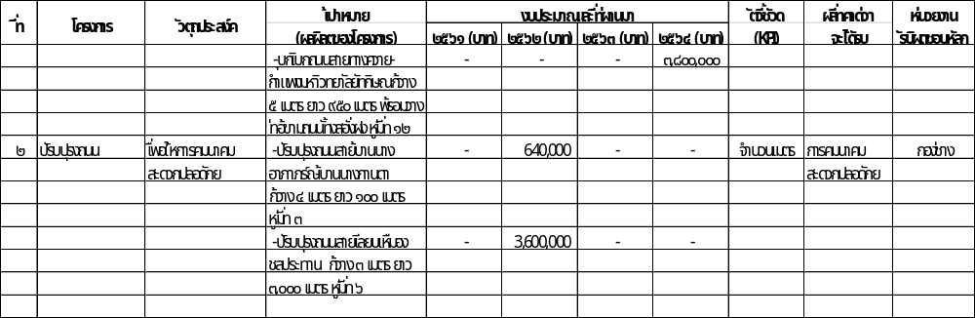

๒. บัญชีโครงการพัฒนาท้องถิ่น
แบบ ผ.๐๑
รายละเอียดโครงการพัฒนา
แผนพัฒนาท้องถิ่นสี่ปี (พ.ศ.๒๕๖๑-๒๕๖๔)
สำหรับ องค์กรปกครองส่วนท้องถิ่นดำเนินการ
เทศบาลตำบลพนางตุง
ก. ยุทธศาสตร์จังหวัดที่ ๕ เสริมสร้างความมั่นคงและการบริหารกิจการบ้านเมืองที่ดี
ข. ยุทธศาสตร์การพัฒนาขององค์กรปกครองส่วนท้องถิ่นในเขตจังหวัดพัทลุง ที่ ๑ การเพิ่มขีดความสามารถภาคเกษตร อุตสาหกรรมต่อเนื่องจากการเกษตร และผลิตภัณฑ์ชุมชน และท้องถิ่น
๑. ยุทธศาสตร์ ประชาชนอยู่ดีมีสุข
๑.๓ แผนงาน อุตสาหกรรมและการโยธา
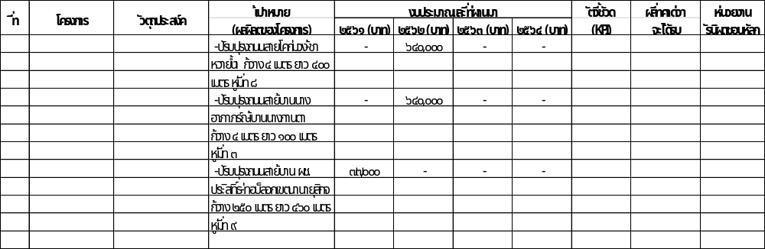

๒. บัญชีโครงการพัฒนาท้องถิ่น
แบบ ผ.๐๑
รายละเอียดโครงการพัฒนา
แผนพัฒนาท้องถิ่นสี่ปี (พ.ศ.๒๕๖๑-๒๕๖๔)
สำหรับ องค์กรปกครองส่วนท้องถิ่นดำเนินการ
เทศบาลตำบลพนางตุง
ก. ยุทธศาสตร์จังหวัดที่ ๕ เสริมสร้างความมั่นคงและการบริหารกิจการบ้านเมืองที่ดี
ข. ยุทธศาสตร์การพัฒนาขององค์กรปกครองส่วนท้องถิ่นในเขตจังหวัดพัทลุง ที่ ๑ การเพิ่มขีดความสามารถภาคเกษตร อุตสาหกรรมต่อเนื่องจากการเกษตร และผลิตภัณฑ์ชุมชน และท้องถิ่น
๑. ยุทธศาสตร์ ประชาชนอยู่ดีมีสุข
๑.๓ แผนงาน อุตสาหกรรมและการโยธา
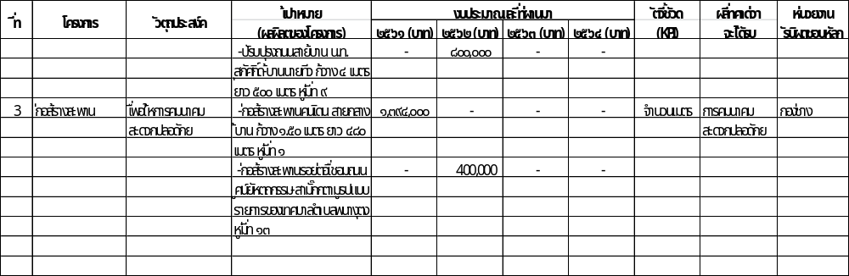
๒. บัญชีโครงการพัฒนาท้องถิ่น
แบบ ผ.๐๑
รายละเอียดโครงการพัฒนา
แผนพัฒนาท้องถิ่นสี่ปี (พ.ศ.๒๕๖๑-๒๕๖๔)
สำหรับ องค์กรปกครองส่วนท้องถิ่นดำเนินการ
เทศบาลตำบลพนางตุง
ก. ยุทธศาสตร์จังหวัดที่ ๕ เสริมสร้างความมั่นคงและการบริหารกิจการบ้านเมืองที่ดี
ข. ยุทธศาสตร์การพัฒนาขององค์กรปกครองส่วนท้องถิ่นในเขตจังหวัดพัทลุง ที่ ๑ การเพิ่มขีดความสามารถภาคเกษตร อุตสาหกรรมต่อเนื่องจากการเกษตร และผลิตภัณฑ์ชุมชน และท้องถิ่น
๑. ยุทธศาสตร์ ประชาชนอยู่ดีมีสุข
๑.๓ แผนงาน อุตสาหกรรมและการโยธา
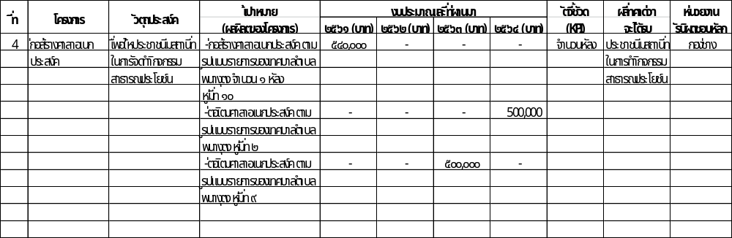

๒. บัญชีโครงการพัฒนาท้องถิ่น
แบบ ผ.๐๑
รายละเอียดโครงการพัฒนา
แผนพัฒนาท้องถิ่นสี่ปี (พ.ศ.๒๕๖๑-๒๕๖๔)
สำหรับ องค์กรปกครองส่วนท้องถิ่นดำเนินการ
เทศบาลตำบลพนางตุง
ก. ยุทธศาสตร์จังหวัดที่ ๕ เสริมสร้างความมั่นคงและการบริหารกิจการบ้านเมืองที่ดี
ข. ยุทธศาสตร์การพัฒนาขององค์กรปกครองส่วนท้องถิ่นในเขตจังหวัดพัทลุง ที่ ๑ การเพิ่มขีดความสามารถภาคเกษตร อุตสาหกรรมต่อเนื่องจากการเกษตร และผลิตภัณฑ์ชุมชน และท้องถิ่น
๑. ยุทธศาสตร์ ประชาชนอยู่ดีมีสุข
๑.๓ แผนงาน อุตสาหกรรมและการโยธา
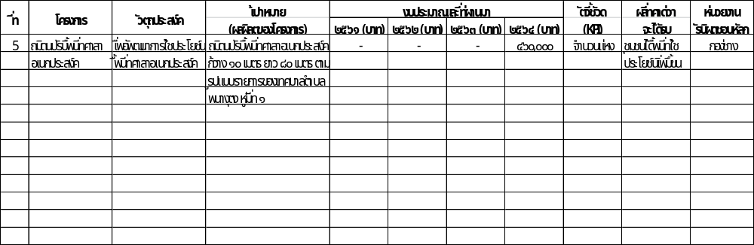

๒. บัญชีโครงการพัฒนาท้องถิ่น
แบบ ผ.๐๑
รายละเอียดโครงการพัฒนา
แผนพัฒนาท้องถิ่นสี่ปี (พ.ศ.๒๕๖๑-๒๕๖๔)
สำหรับ องค์กรปกครองส่วนท้องถิ่นดำเนินการ
เทศบาลตำบลพนางตุง
ก. ยุทธศาสตร์จังหวัดที่ ๕ เสริมสร้างความมั่นคงและการบริหารกิจการบ้านเมืองที่ดี
ข. ยุทธศาสตร์การพัฒนาขององค์กรปกครองส่วนท้องถิ่นในเขตจังหวัดพัทลุง ที่ ๑ การเพิ่มขีดความสามารถภาคเกษตร อุตสาหกรรมต่อเนื่องจากการเกษตร และผลิตภัณฑ์ชุมชน และท้องถิ่น
๑. ยุทธศาสตร์ ประชาชนอยู่ดีมีสุข
๑.๔ แผนงาน การพาณิชย์
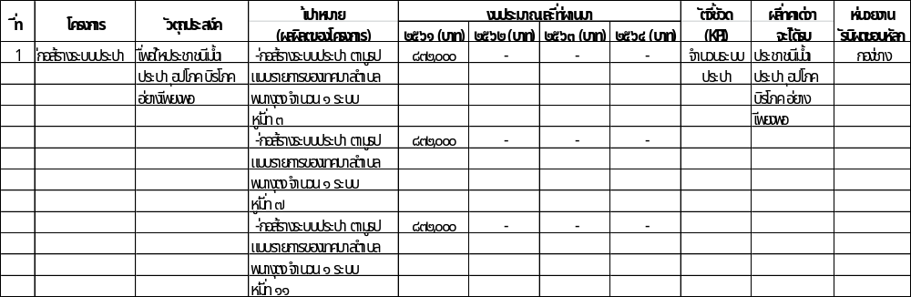

๒. บัญชีโครงการพัฒนาท้องถิ่น
แบบ ผ.๐๑
รายละเอียดโครงการพัฒนา
แผนพัฒนาท้องถิ่นสี่ปี (พ.ศ.๒๕๖๑-๒๕๖๔)
สำหรับ องค์กรปกครองส่วนท้องถิ่นดำเนินการ
เทศบาลตำบลพนางตุง
ก. ยุทธศาสตร์จังหวัดที่ ๕ เสริมสร้างความมั่นคงและการบริหารกิจการบ้านเมืองที่ดี
ข. ยุทธศาสตร์การพัฒนาขององค์กรปกครองส่วนท้องถิ่นในเขตจังหวัดพัทลุง ที่ ๑ การเพิ่มขีดความสามารถภาคเกษตร อุตสาหกรรมต่อเนื่องจากการเกษตร และผลิตภัณฑ์ชุมชน และท้องถิ่น
๑. ยุทธศาสตร์ ประชาชนอยู่ดีมีสุข
๑.๔ แผนงาน การพาณิชย์
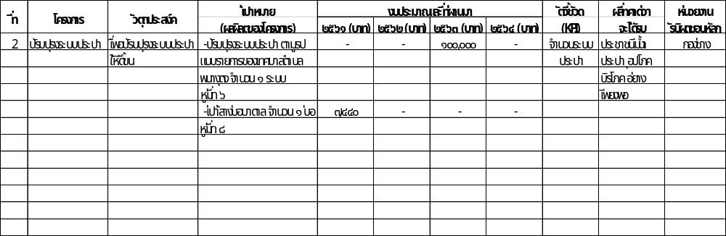

๒. บัญชีโครงการพัฒนาท้องถิ่น
แบบ ผ.๐๑
รายละเอียดโครงการพัฒนา
แผนพัฒนาท้องถิ่นสี่ปี (พ.ศ.๒๕๖๑-๒๕๖๔)
สำหรับ องค์กรปกครองส่วนท้องถิ่นดำเนินการ
เทศบาลตำบลพนางตุง
ก. ยุทธศาสตร์จังหวัดที่ ๕ เสริมสร้างความมั่นคงและการบริหารกิจการบ้านเมืองที่ดี
ข. ยุทธศาสตร์การพัฒนาขององค์กรปกครองส่วนท้องถิ่นในเขตจังหวัดพัทลุง ที่ ๓ การพัฒนาคนและสังคมที่มีคุณภาพ
๑. ยุทธศาสตร์ ประชาชนอยู่ดีมีสุข
๑.๕ แผนงาน การรักษาความสงบภายใน
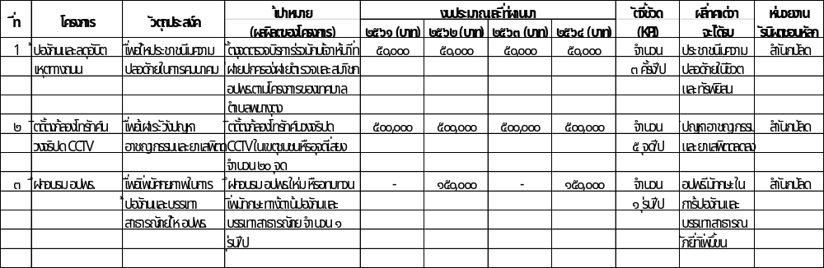

๒. บัญชีโครงการพัฒนาท้องถิ่น
แบบ ผ.๐๑
รายละเอียดโครงการพัฒนา
แผนพัฒนาท้องถิ่นสี่ปี (พ.ศ.๒๕๖๑-๒๕๖๔)
สำหรับ องค์กรปกครองส่วนท้องถิ่นดำเนินการ
เทศบาลตำบลพนางตุง
ก. ยุทธศาสตร์จังหวัดที่ ๕ เสริมสร้างความมั่นคงและการบริหารกิจการบ้านเมืองที่ดี
ข. ยุทธศาสตร์การพัฒนาขององค์กรปกครองส่วนท้องถิ่นในเขตจังหวัดพัทลุง ที่ ๓ การพัฒนาคนและสังคมที่มีคุณภาพ
๑. ยุทธศาสตร์ ประชาชนอยู่ดีมีสุข
๑.๖ แผนงาน งบกลาง
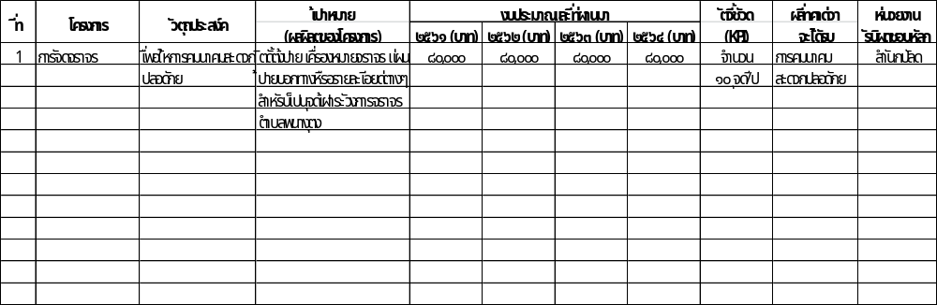

๒. บัญชีโครงการพัฒนาท้องถิ่น
แบบ ผ.๐๑
รายละเอียดโครงการพัฒนา
แผนพัฒนาท้องถิ่นสี่ปี (พ.ศ.๒๕๖๑-๒๕๖๔)
สำหรับ องค์กรปกครองส่วนท้องถิ่นดำเนินการ
เทศบาลตำบลพนางตุง
ก. ยุทธศาสตร์จังหวัดที่ ๒ การพัฒนาสู่อุตสาหกรรมการท่องเที่ยวเชิงอนุรักษ์แบบครบวงจร
ข. ยุทธศาสตร์การพัฒนาขององค์กรปกครองส่วนท้องถิ่นในเขตจังหวัดพัทลุง ที่ ๒ การพัฒนาสู่การท่องเที่ยวเชิงอนุรักษ์และเชิงวัฒนธรรม
๒. ยุทธศาสตร์ การพัฒนาการท่องเที่ยวเชิงอนุรักษ์ เชิงวัฒนธรรม
๒.๑ แผนงาน การศาสนา วัฒนธรรมและนันทนาการ
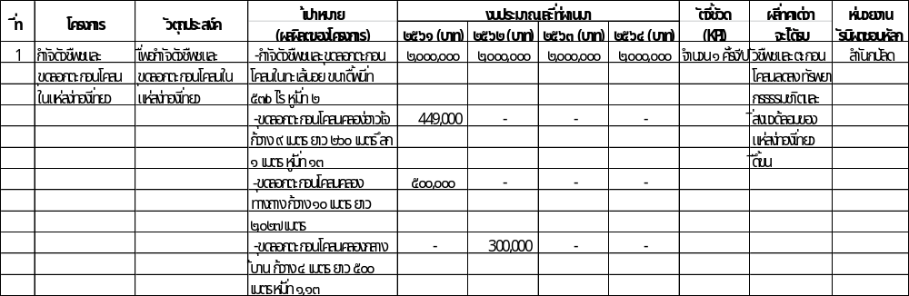

๒. บัญชีโครงการพัฒนาท้องถิ่น
แบบ ผ.๐๑
รายละเอียดโครงการพัฒนา
แผนพัฒนาท้องถิ่นสี่ปี (พ.ศ.๒๕๖๑-๒๕๖๔)
สำหรับ องค์กรปกครองส่วนท้องถิ่นดำเนินการ
เทศบาลตำบลพนางตุง
ก. ยุทธศาสตร์จังหวัดที่ ๒ การพัฒนาสู่อุตสาหกรรมการท่องเที่ยวเชิงอนุรักษ์แบบครบวงจร
ข. ยุทธศาสตร์การพัฒนาขององค์กรปกครองส่วนท้องถิ่นในเขตจังหวัดพัทลุง ที่ ๒ การพัฒนาสู่การท่องเที่ยวเชิงอนุรักษ์และเชิงวัฒนธรรม
๒. ยุทธศาสตร์ การพัฒนาการท่องเที่ยวเชิงอนุรักษ์ เชิงวัฒนธรรม
๒.๑ แผนงาน การศาสนา วัฒนธรรมและนันทนาการ
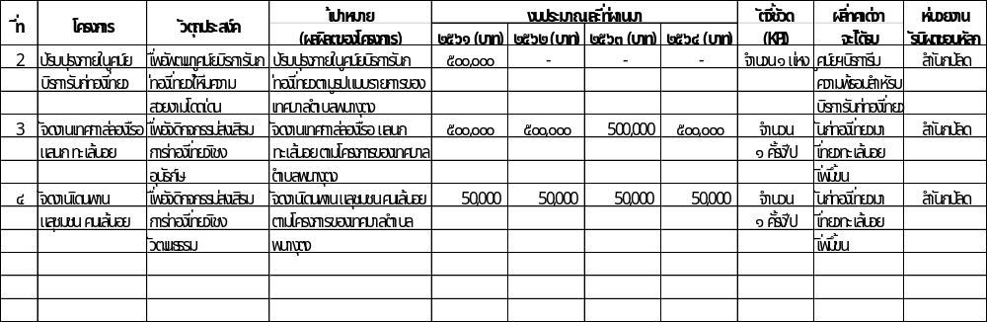

๒. บัญชีโครงการพัฒนาท้องถิ่น
แบบ ผ.๐๑
รายละเอียดโครงการพัฒนา
แผนพัฒนาท้องถิ่นสี่ปี (พ.ศ.๒๕๖๑-๒๕๖๔)
สำหรับ องค์กรปกครองส่วนท้องถิ่นดำเนินการ
เทศบาลตำบลพนางตุง
ก. ยุทธศาสตร์จังหวัดที่ ๒ การพัฒนาสู่อุตสาหกรรมการท่องเที่ยวเชิงอนุรักษ์แบบครบวงจร
ข. ยุทธศาสตร์การพัฒนาขององค์กรปกครองส่วนท้องถิ่นในเขตจังหวัดพัทลุง ที่ ๒ การพัฒนาสู่การท่องเที่ยวเชิงอนุรักษ์และเชิงวัฒนธรรม
๒. ยุทธศาสตร์ การพัฒนาการท่องเที่ยวเชิงอนุรักษ์ เชิงวัฒนธรรม
๒.๑ แผนงาน การศาสนา วัฒนธรรมและนันทนาการ
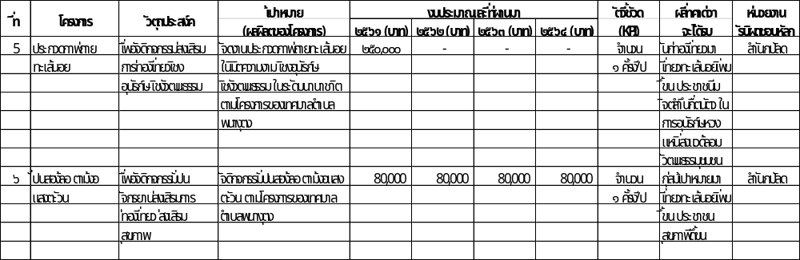

๒. บัญชีโครงการพัฒนาท้องถิ่น
แบบ ผ.๐๑
รายละเอียดโครงการพัฒนา
แผนพัฒนาท้องถิ่นสี่ปี (พ.ศ.๒๕๖๑-๒๕๖๔)
สำหรับ องค์กรปกครองส่วนท้องถิ่นดำเนินการ
เทศบาลตำบลพนางตุง
ก. ยุทธศาสตร์จังหวัดที่ ๒ การพัฒนาสู่อุตสาหกรรมการท่องเที่ยวเชิงอนุรักษ์แบบครบวงจร
ข. ยุทธศาสตร์การพัฒนาขององค์กรปกครองส่วนท้องถิ่นในเขตจังหวัดพัทลุง ที่ ๒ การพัฒนาสู่การท่องเที่ยวเชิงอนุรักษ์และเชิงวัฒนธรรม
๒. ยุทธศาสตร์ การพัฒนาการท่องเที่ยวเชิงอนุรักษ์ เชิงวัฒนธรรม
๒.๑ แผนงาน การศาสนา วัฒนธรรมและนันทนาการ
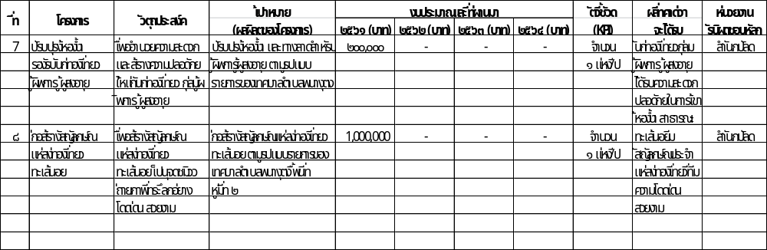

๒. บัญชีโครงการพัฒนาท้องถิ่น
แบบ ผ.๐๑
รายละเอียดโครงการพัฒนา
แผนพัฒนาท้องถิ่นสี่ปี (พ.ศ.๒๕๖๑-๒๕๖๔)
สำหรับ องค์กรปกครองส่วนท้องถิ่นดำเนินการ
เทศบาลตำบลพนางตุง
ก. ยุทธศาสตร์จังหวัดที่ ๒ การพัฒนาสู่อุตสาหกรรมการท่องเที่ยวเชิงอนุรักษ์แบบครบวงจร
ข. ยุทธศาสตร์การพัฒนาขององค์กรปกครองส่วนท้องถิ่นในเขตจังหวัดพัทลุง ที่ ๒ การพัฒนาสู่การท่องเที่ยวเชิงอนุรักษ์และเชิงวัฒนธรรม
๒. ยุทธศาสตร์ การพัฒนาการท่องเที่ยวเชิงอนุรักษ์ เชิงวัฒนธรรม
๒.๑ แผนงาน การศาสนา วัฒนธรรมและนันทนาการ
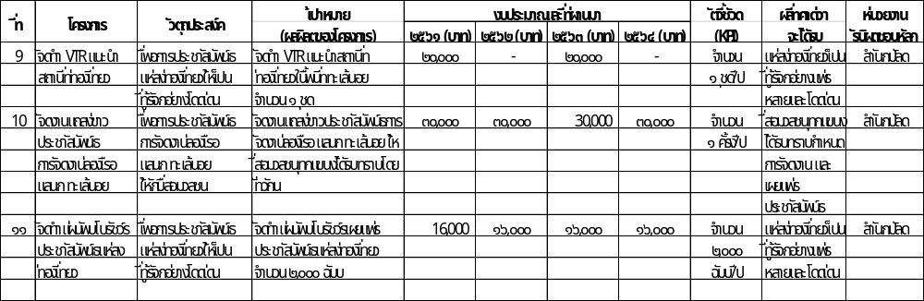

๒. บัญชีโครงการพัฒนาท้องถิ่น
แบบ ผ.๐๑
รายละเอียดโครงการพัฒนา
แผนพัฒนาท้องถิ่นสี่ปี (พ.ศ.๒๕๖๑-๒๕๖๔)
สำหรับ องค์กรปกครองส่วนท้องถิ่นดำเนินการ
เทศบาลตำบลพนางตุง
ก. ยุทธศาสตร์จังหวัดที่ ๓ การพัฒนาคนและสังคมให้มีคุณภาพ
ข. ยุทธศาสตร์การพัฒนาขององค์กรปกครองส่วนท้องถิ่นในเขตจังหวัดพัทลุง ที่ ๓ การพัฒนาคนและสังคมให้มีคุณภาพ
๓. ยุทธศาสตร์ การพัฒนาคนและสังคมให้มีคุณภาพ
๓.๑ แผนงาน การศาสนา วัฒนธรรมและนันทนาการ
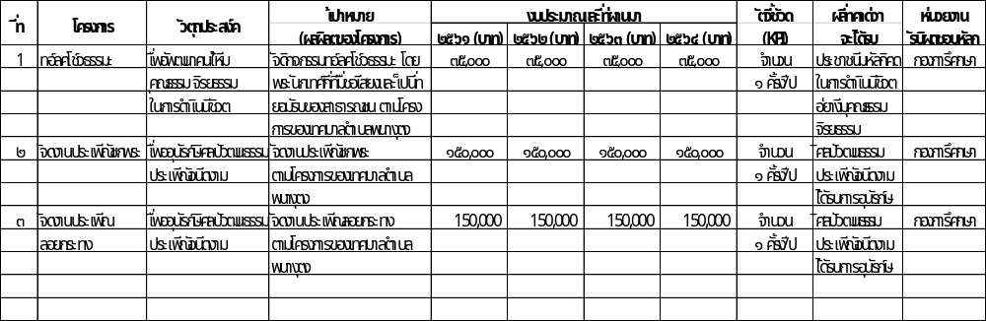

๒. บัญชีโครงการพัฒนาท้องถิ่น
แบบ ผ.๐๑
รายละเอียดโครงการพัฒนา
แผนพัฒนาท้องถิ่นสี่ปี (พ.ศ.๒๕๖๑-๒๕๖๔)
สำหรับ องค์กรปกครองส่วนท้องถิ่นดำเนินการ
เทศบาลตำบลพนางตุง
ก. ยุทธศาสตร์จังหวัดที่ ๓ การพัฒนาคนและสังคมให้มีคุณภาพ
ข. ยุทธศาสตร์การพัฒนาขององค์กรปกครองส่วนท้องถิ่นในเขตจังหวัดพัทลุง ที่ ๓ การพัฒนาคนและสังคมให้มีคุณภาพ
๓. ยุทธศาสตร์ การพัฒนาคนและสังคมให้มีคุณภาพ
๓.๑ แผนงาน การศาสนา วัฒนธรรมและนันทนาการ
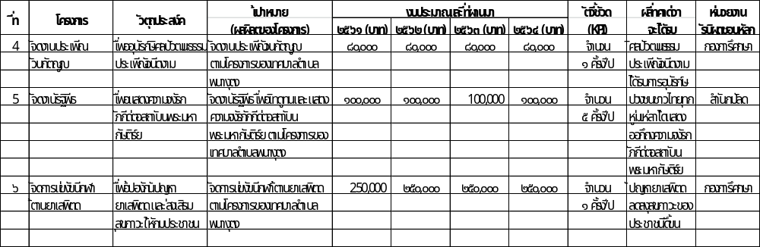

๒. บัญชีโครงการพัฒนาท้องถิ่น
แบบ ผ.๐๑
รายละเอียดโครงการพัฒนา
แผนพัฒนาท้องถิ่นสี่ปี (พ.ศ.๒๕๖๑-๒๕๖๔)
สำหรับ องค์กรปกครองส่วนท้องถิ่นดำเนินการ
เทศบาลตำบลพนางตุง
ก. ยุทธศาสตร์จังหวัดที่ ๓ การพัฒนาคนและสังคมให้มีคุณภาพ
ข. ยุทธศาสตร์การพัฒนาขององค์กรปกครองส่วนท้องถิ่นในเขตจังหวัดพัทลุง ที่ ๓ การพัฒนาคนและสังคมให้มีคุณภาพ
๓. ยุทธศาสตร์ การพัฒนาคนและสังคมให้มีคุณภาพ
๓.๑ แผนงาน การศาสนา วัฒนธรรมและนันทนาการ
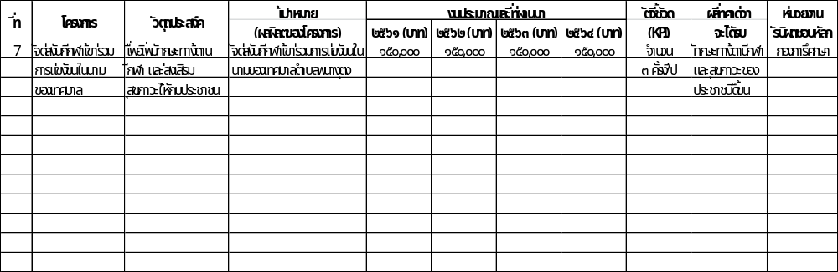
๒. บัญชีโครงการพัฒนาท้องถิ่น
แบบ ผ.๐๑
รายละเอียดโครงการพัฒนา
แผนพัฒนาท้องถิ่นสี่ปี (พ.ศ.๒๕๖๑-๒๕๖๔)
สำหรับ องค์กรปกครองส่วนท้องถิ่นดำเนินการ
เทศบาลตำบลพนางตุง
ก. ยุทธศาสตร์จังหวัดที่ ๓ การพัฒนาคนและสังคมให้มีคุณภาพ
ข. ยุทธศาสตร์การพัฒนาขององค์กรปกครองส่วนท้องถิ่นในเขตจังหวัดพัทลุง ที่ ๓ การพัฒนาคนและสังคมให้มีคุณภาพ
๓. ยุทธศาสตร์ การพัฒนาคนและสังคมให้มีคุณภาพ
๓.๒ แผนงาน การศึกษา
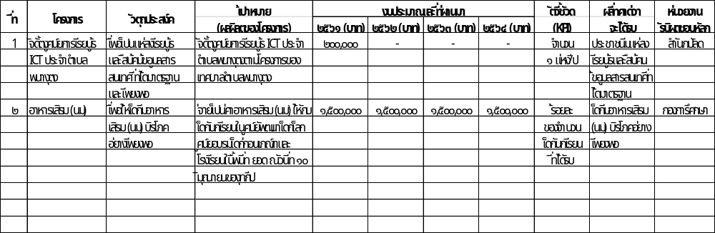

๒. บัญชีโครงการพัฒนาท้องถิ่น
แบบ ผ.๐๑
รายละเอียดโครงการพัฒนา
แผนพัฒนาท้องถิ่นสี่ปี (พ.ศ.๒๕๖๑-๒๕๖๔)
สำหรับ องค์กรปกครองส่วนท้องถิ่นดำเนินการ
เทศบาลตำบลพนางตุง
ก. ยุทธศาสตร์จังหวัดที่ ๓ การพัฒนาคนและสังคมให้มีคุณภาพ
ข. ยุทธศาสตร์การพัฒนาขององค์กรปกครองส่วนท้องถิ่นในเขตจังหวัดพัทลุง ที่ ๓ การพัฒนาคนและสังคมให้มีคุณภาพ
๓. ยุทธศาสตร์ การพัฒนาคนและสังคมให้มีคุณภาพ
๓.๒ แผนงาน การศึกษา
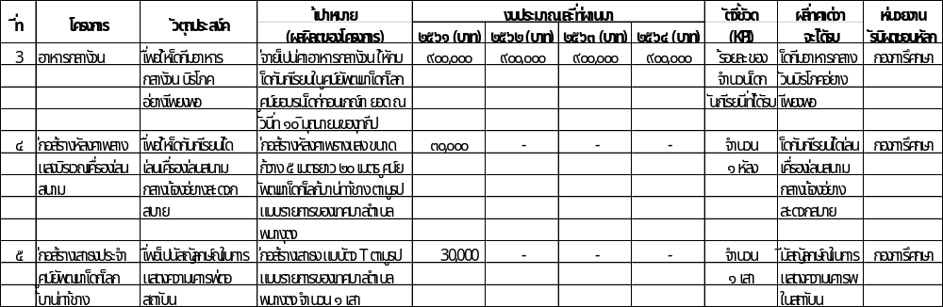

๒. บัญชีโครงการพัฒนาท้องถิ่น
แบบ ผ.๐๑
รายละเอียดโครงการพัฒนา
แผนพัฒนาท้องถิ่นสี่ปี (พ.ศ.๒๕๖๑-๒๕๖๔)
สำหรับ องค์กรปกครองส่วนท้องถิ่นดำเนินการ
เทศบาลตำบลพนางตุง
ก. ยุทธศาสตร์จังหวัดที่ ๓ การพัฒนาคนและสังคมให้มีคุณภาพ
ข. ยุทธศาสตร์การพัฒนาขององค์กรปกครองส่วนท้องถิ่นในเขตจังหวัดพัทลุง ที่ ๓ การพัฒนาคนและสังคมให้มีคุณภาพ
๓. ยุทธศาสตร์ การพัฒนาคนและสังคมให้มีคุณภาพ
๓.๒ แผนงาน การศึกษา
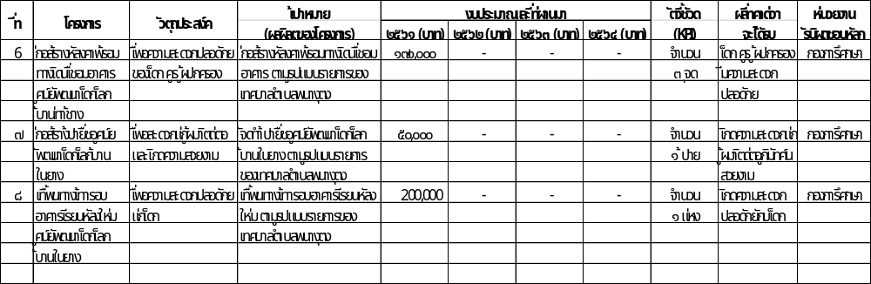

๒. บัญชีโครงการพัฒนาท้องถิ่น
แบบ ผ.๐๑
รายละเอียดโครงการพัฒนา
แผนพัฒนาท้องถิ่นสี่ปี (พ.ศ.๒๕๖๑-๒๕๖๔)
สำหรับ องค์กรปกครองส่วนท้องถิ่นดำเนินการ
เทศบาลตำบลพนางตุง
ก. ยุทธศาสตร์จังหวัดที่ ๓ การพัฒนาคนและสังคมให้มีคุณภาพ
ข. ยุทธศาสตร์การพัฒนาขององค์กรปกครองส่วนท้องถิ่นในเขตจังหวัดพัทลุง ที่ ๓ การพัฒนาคนและสังคมให้มีคุณภาพ
๓. ยุทธศาสตร์ การพัฒนาคนและสังคมให้มีคุณภาพ
๓.๒ แผนงาน การศึกษา
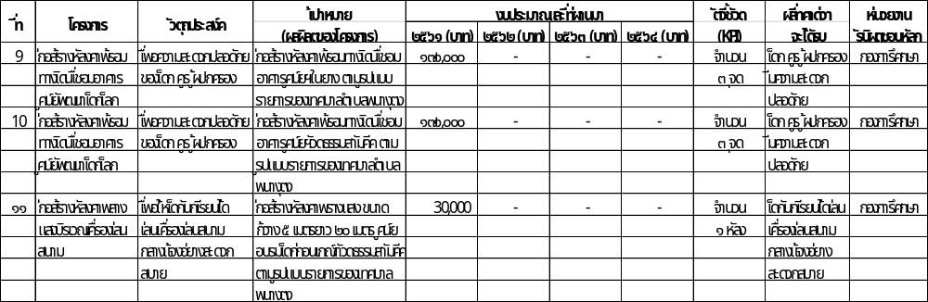

๒. บัญชีโครงการพัฒนาท้องถิ่น
แบบ ผ.๐๑
รายละเอียดโครงการพัฒนา
แผนพัฒนาท้องถิ่นสี่ปี (พ.ศ.๒๕๖๑-๒๕๖๔)
สำหรับ องค์กรปกครองส่วนท้องถิ่นดำเนินการ
เทศบาลตำบลพนางตุง
ก. ยุทธศาสตร์จังหวัดที่ ๓ การพัฒนาคนและสังคมให้มีคุณภาพ
ข. ยุทธศาสตร์การพัฒนาขององค์กรปกครองส่วนท้องถิ่นในเขตจังหวัดพัทลุง ที่ ๓ การพัฒนาคนและสังคมให้มีคุณภาพ
๓. ยุทธศาสตร์ การพัฒนาคนและสังคมให้มีคุณภาพ
๓.๒ แผนงาน การศึกษา
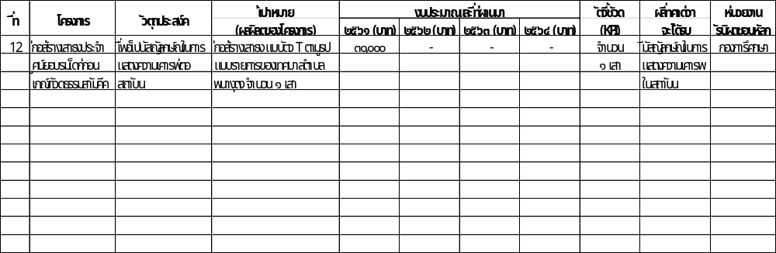

๒. บัญชีโครงการพัฒนาท้องถิ่น
แบบ ผ.๐๑
รายละเอียดโครงการพัฒนา
แผนพัฒนาท้องถิ่นสี่ปี (พ.ศ.๒๕๖๑-๒๕๖๔)
สำหรับ องค์กรปกครองส่วนท้องถิ่นดำเนินการ
เทศบาลตำบลพนางตุง
ก. ยุทธศาสตร์จังหวัดที่ ๓ การพัฒนาคนและสังคมให้มีคุณภาพ
ข. ยุทธศาสตร์การพัฒนาขององค์กรปกครองส่วนท้องถิ่นในเขตจังหวัดพัทลุง ที่ ๓ การพัฒนาคนและสังคมให้มีคุณภาพ
๓. ยุทธศาสตร์ การพัฒนาคนและสังคมให้มีคุณภาพ
๓.๓ แผนงาน งบกลาง
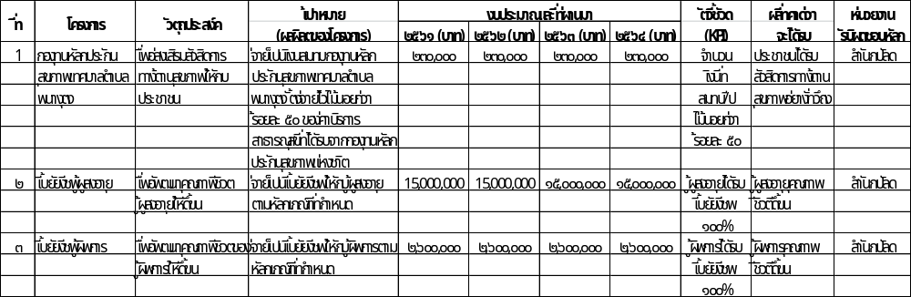
๒. บัญชีโครงการพัฒนาท้องถิ่น
แบบ ผ.๐๑
รายละเอียดโครงการพัฒนา
แผนพัฒนาท้องถิ่นสี่ปี (พ.ศ.๒๕๖๑-๒๕๖๔)
สำหรับ องค์กรปกครองส่วนท้องถิ่นดำเนินการ
เทศบาลตำบลพนางตุง
ก. ยุทธศาสตร์จังหวัดที่ ๓ การพัฒนาคนและสังคมให้มีคุณภาพ
ข. ยุทธศาสตร์การพัฒนาขององค์กรปกครองส่วนท้องถิ่นในเขตจังหวัดพัทลุง ที่ ๓ การพัฒนาคนและสังคมให้มีคุณภาพ
๓. ยุทธศาสตร์ การพัฒนาคนและสังคมให้มีคุณภาพ
๓.๓ แผนงาน งบกลาง
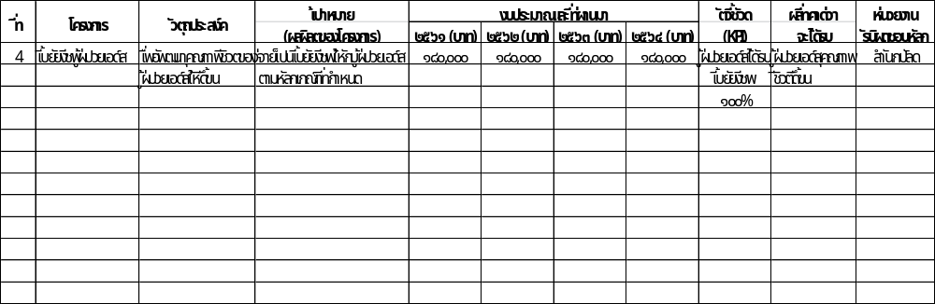
๒. บัญชีโครงการพัฒนาท้องถิ่น
แบบ ผ.๐๑
รายละเอียดโครงการพัฒนา
แผนพัฒนาท้องถิ่นสี่ปี (พ.ศ.๒๕๖๑-๒๕๖๔)
สำหรับ องค์กรปกครองส่วนท้องถิ่นดำเนินการ
เทศบาลตำบลพนางตุง
ก. ยุทธศาสตร์จังหวัดที่ ๓ การพัฒนาคนและสังคมให้มีคุณภาพ
ข. ยุทธศาสตร์การพัฒนาขององค์กรปกครองส่วนท้องถิ่นในเขตจังหวัดพัทลุง ที่ ๓ การพัฒนาคนและสังคมให้มีคุณภาพ
๓. ยุทธศาสตร์ การพัฒนาคนและสังคมให้มีคุณภาพ
๓.๔ แผนงาน สาธารณสุข
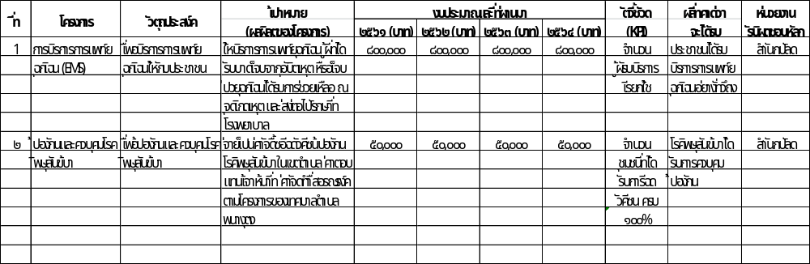

๒. บัญชีโครงการพัฒนาท้องถิ่น
แบบ ผ.๐๑
รายละเอียดโครงการพัฒนา
แผนพัฒนาท้องถิ่นสี่ปี (พ.ศ.๒๕๖๑-๒๕๖๔)
สำหรับ องค์กรปกครองส่วนท้องถิ่นดำเนินการ
เทศบาลตำบลพนางตุง
ก. ยุทธศาสตร์จังหวัดที่ ๓ การพัฒนาคนและสังคมให้มีคุณภาพ
ข. ยุทธศาสตร์การพัฒนาขององค์กรปกครองส่วนท้องถิ่นในเขตจังหวัดพัทลุง ที่ ๓ การพัฒนาคนและสังคมให้มีคุณภาพ
๓. ยุทธศาสตร์ การพัฒนาคนและสังคมให้มีคุณภาพ
๓.๔ แผนงาน สาธารณสุข
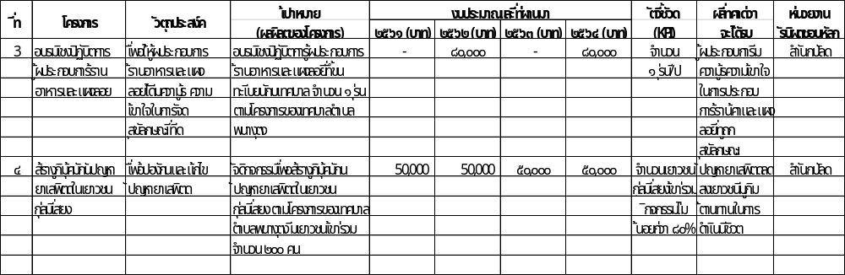

๒. บัญชีโครงการพัฒนาท้องถิ่น
แบบ ผ.๐๑
รายละเอียดโครงการพัฒนา
แผนพัฒนาท้องถิ่นสี่ปี (พ.ศ.๒๕๖๑-๒๕๖๔)
สำหรับ องค์กรปกครองส่วนท้องถิ่นดำเนินการ
เทศบาลตำบลพนางตุง
ก. ยุทธศาสตร์จังหวัดที่ ๓ การพัฒนาคนและสังคมให้มีคุณภาพ
ข. ยุทธศาสตร์การพัฒนาขององค์กรปกครองส่วนท้องถิ่นในเขตจังหวัดพัทลุง ที่ ๓ การพัฒนาคนและสังคมให้มีคุณภาพ
๓. ยุทธศาสตร์ การพัฒนาคนและสังคมให้มีคุณภาพ
๓.๕ แผนงาน สร้างความเข้มแข็งของชุมชน
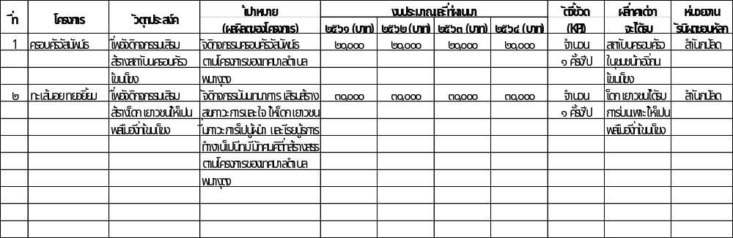

๒. บัญชีโครงการพัฒนาท้องถิ่น
แบบ ผ.๐๑
รายละเอียดโครงการพัฒนา
แผนพัฒนาท้องถิ่นสี่ปี (พ.ศ.๒๕๖๑-๒๕๖๔)
สำหรับ องค์กรปกครองส่วนท้องถิ่นดำเนินการ
เทศบาลตำบลพนางตุง
ก. ยุทธศาสตร์จังหวัดที่ ๔ การจัดการทรัพยากรธรรมชาติและสิ่งแวดล้อมที่ยั่งยืน
ข. ยุทธศาสตร์การพัฒนาขององค์กรปกครองส่วนท้องถิ่นในเขตจังหวัดพัทลุง ที่ ๔ การบริหารจัดการและการอนุรักษ์ทรัพยากรธรรมชาติและสิ่งแวดล้อม
๔. ยุทธศาสตร์ การบริหารจัดการทรัพยากรธรรมชาติและสิ่งแวดล้อม
๔.๑ แผนงาน บริหารงานทั่วไป
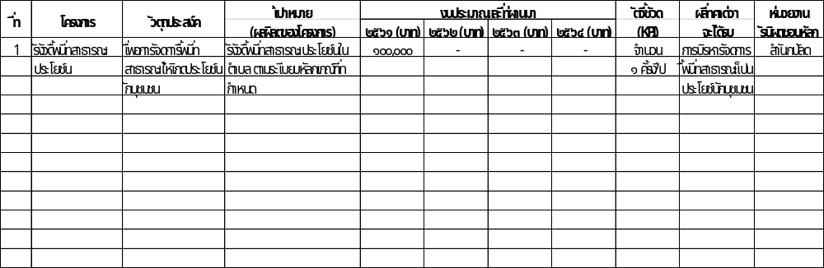

๒. บัญชีโครงการพัฒนาท้องถิ่น
แบบ ผ.๐๑
รายละเอียดโครงการพัฒนา
แผนพัฒนาท้องถิ่นสี่ปี (พ.ศ.๒๕๖๑-๒๕๖๔)
สำหรับ องค์กรปกครองส่วนท้องถิ่นดำเนินการ
เทศบาลตำบลพนางตุง
ก. ยุทธศาสตร์จังหวัดที่ ๔ การจัดการทรัพยากรธรรมชาติและสิ่งแวดล้อมที่ยั่งยืน
ข. ยุทธศาสตร์การพัฒนาขององค์กรปกครองส่วนท้องถิ่นในเขตจังหวัดพัทลุง ที่ ๔ การบริหารจัดการและการอนุรักษ์ทรัพยากรธรรมชาติและสิ่งแวดล้อม
๔. ยุทธศาสตร์ การบริหารจัดการทรัพยากรธรรมชาติและสิ่งแวดล้อม
๔.๒ แผนงาน การเกษตร
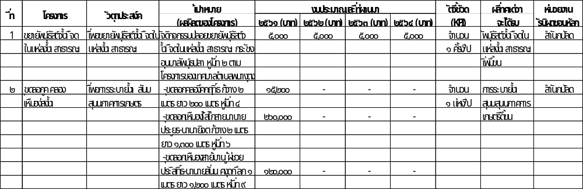

๒. บัญชีโครงการพัฒนาท้องถิ่น
แบบ ผ.๐๑
รายละเอียดโครงการพัฒนา
แผนพัฒนาท้องถิ่นสี่ปี (พ.ศ.๒๕๖๑-๒๕๖๔)
สำหรับ องค์กรปกครองส่วนท้องถิ่นดำเนินการ
เทศบาลตำบลพนางตุง
ก. ยุทธศาสตร์จังหวัดที่ ๔ การจัดการทรัพยากรธรรมชาติและสิ่งแวดล้อมที่ยั่งยืน
ข. ยุทธศาสตร์การพัฒนาขององค์กรปกครองส่วนท้องถิ่นในเขตจังหวัดพัทลุง ที่ ๔ การบริหารจัดการและการอนุรักษ์ทรัพยากรธรรมชาติและสิ่งแวดล้อม
๔. ยุทธศาสตร์ การบริหารจัดการทรัพยากรธรรมชาติและสิ่งแวดล้อม
๔.๒ แผนงาน การเกษตร
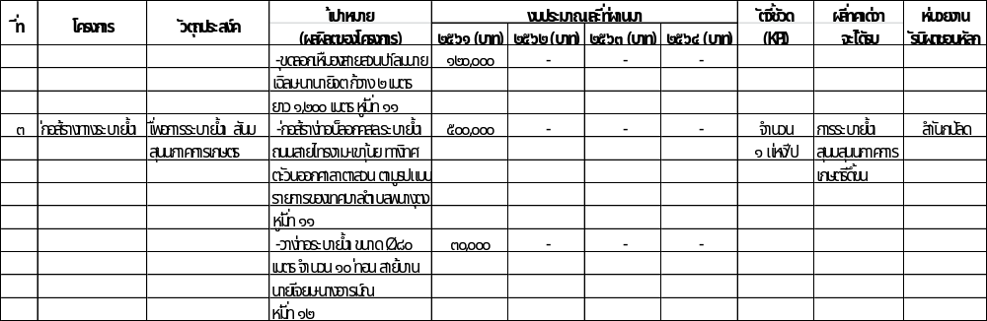

๒. บัญชีโครงการพัฒนาท้องถิ่น
แบบ ผ.๐๑
รายละเอียดโครงการพัฒนา
แผนพัฒนาท้องถิ่นสี่ปี (พ.ศ.๒๕๖๑-๒๕๖๔)
สำหรับ องค์กรปกครองส่วนท้องถิ่นดำเนินการ
เทศบาลตำบลพนางตุง
ก. ยุทธศาสตร์จังหวัดที่ ๔ การจัดการทรัพยากรธรรมชาติและสิ่งแวดล้อมที่ยั่งยืน
ข. ยุทธศาสตร์การพัฒนาขององค์กรปกครองส่วนท้องถิ่นในเขตจังหวัดพัทลุง ที่ ๔ การบริหารจัดการและการอนุรักษ์ทรัพยากรธรรมชาติและสิ่งแวดล้อม
๔. ยุทธศาสตร์ การบริหารจัดการทรัพยากรธรรมชาติและสิ่งแวดล้อม
๔.๒ แผนงาน การเกษตร
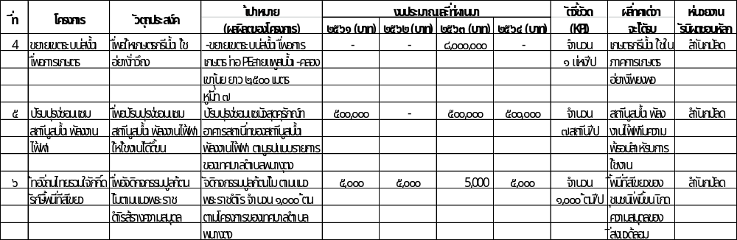

๒. บัญชีโครงการพัฒนาท้องถิ่น
แบบ ผ.๐๑
รายละเอียดโครงการพัฒนา
แผนพัฒนาท้องถิ่นสี่ปี (พ.ศ.๒๕๖๑-๒๕๖๔)
สำหรับ องค์กรปกครองส่วนท้องถิ่นดำเนินการ
เทศบาลตำบลพนางตุง
ก. ยุทธศาสตร์จังหวัดที่ ๔ การจัดการทรัพยากรธรรมชาติและสิ่งแวดล้อมที่ยั่งยืน
ข. ยุทธศาสตร์การพัฒนาขององค์กรปกครองส่วนท้องถิ่นในเขตจังหวัดพัทลุง ที่ ๔ การบริหารจัดการและการอนุรักษ์ทรัพยากรธรรมชาติและสิ่งแวดล้อม
๔. ยุทธศาสตร์ การบริหารจัดการทรัพยากรธรรมชาติและสิ่งแวดล้อม
๔.๒ แผนงาน การเกษตร
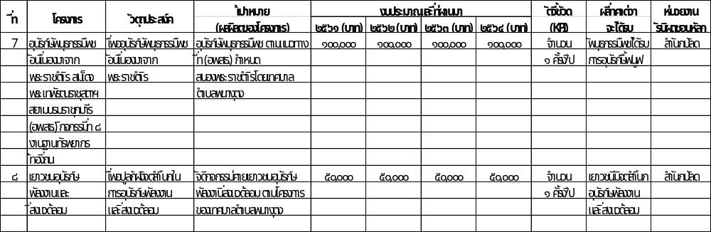

๒. บัญชีโครงการพัฒนาท้องถิ่น
แบบ ผ.๐๑
รายละเอียดโครงการพัฒนา
แผนพัฒนาท้องถิ่นสี่ปี (พ.ศ.๒๕๖๑-๒๕๖๔)
สำหรับ องค์กรปกครองส่วนท้องถิ่นดำเนินการ
เทศบาลตำบลพนางตุง
ก. ยุทธศาสตร์จังหวัดที่ ๔ การจัดการทรัพยากรธรรมชาติและสิ่งแวดล้อมที่ยั่งยืน
ข. ยุทธศาสตร์การพัฒนาขององค์กรปกครองส่วนท้องถิ่นในเขตจังหวัดพัทลุง ที่ ๔ การบริหารจัดการและการอนุรักษ์ทรัพยากรธรรมชาติและสิ่งแวดล้อม
๔. ยุทธศาสตร์ การบริหารจัดการทรัพยากรธรรมชาติและสิ่งแวดล้อม
๔.๒ แผนงาน การเกษตร
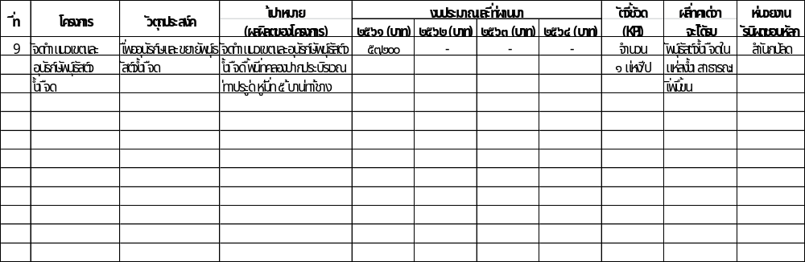

๒. บัญชีโครงการพัฒนาท้องถิ่น
แบบ ผ.๐๑
รายละเอียดโครงการพัฒนา
แผนพัฒนาท้องถิ่นสี่ปี (พ.ศ.๒๕๖๑-๒๕๖๔)
สำหรับ องค์กรปกครองส่วนท้องถิ่นดำเนินการ
เทศบาลตำบลพนางตุง
ก. ยุทธศาสตร์จังหวัดที่ ๔ การจัดการทรัพยากรธรรมชาติและสิ่งแวดล้อมที่ยั่งยืน
ข. ยุทธศาสตร์การพัฒนาขององค์กรปกครองส่วนท้องถิ่นในเขตจังหวัดพัทลุง ที่ ๔ การบริหารจัดการและการอนุรักษ์ทรัพยากรธรรมชาติและสิ่งแวดล้อม
๔. ยุทธศาสตร์ การบริหารจัดการทรัพยากรธรรมชาติและสิ่งแวดล้อม
๔.๓ แผนงาน เคหะและชุมชน
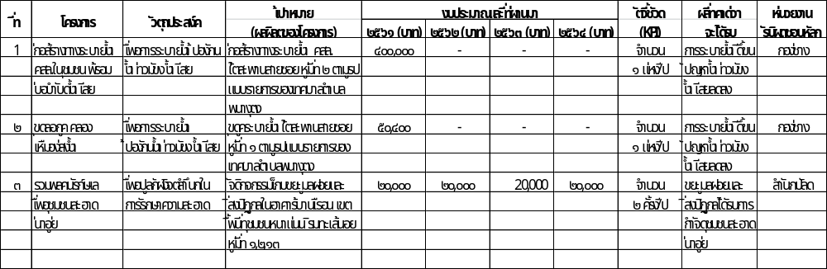

๒. บัญชีโครงการพัฒนาท้องถิ่น
แบบ ผ.๐๑
รายละเอียดโครงการพัฒนา
แผนพัฒนาท้องถิ่นสี่ปี (พ.ศ.๒๕๖๑-๒๕๖๔)
สำหรับ องค์กรปกครองส่วนท้องถิ่นดำเนินการ
เทศบาลตำบลพนางตุง
ก. ยุทธศาสตร์จังหวัดที่ ๔ การจัดการทรัพยากรธรรมชาติและสิ่งแวดล้อมที่ยั่งยืน
ข. ยุทธศาสตร์การพัฒนาขององค์กรปกครองส่วนท้องถิ่นในเขตจังหวัดพัทลุง ที่ ๔ การบริหารจัดการและการอนุรักษ์ทรัพยากรธรรมชาติและสิ่งแวดล้อม
๔. ยุทธศาสตร์ การบริหารจัดการทรัพยากรธรรมชาติและสิ่งแวดล้อม
๔.๓ แผนงาน เคหะและชุมชน
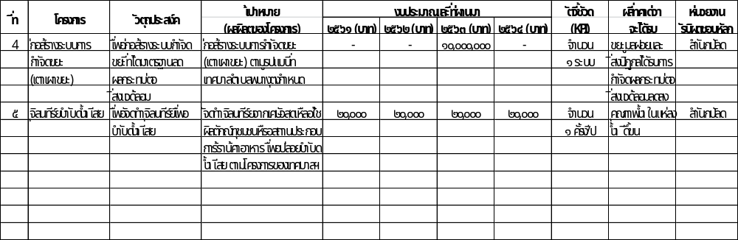

๒. บัญชีโครงการพัฒนาท้องถิ่น
แบบ ผ.๐๑
รายละเอียดโครงการพัฒนา
แผนพัฒนาท้องถิ่นสี่ปี (พ.ศ.๒๕๖๑-๒๕๖๔)
สำหรับ องค์กรปกครองส่วนท้องถิ่นดำเนินการ
เทศบาลตำบลพนางตุง
ก. ยุทธศาสตร์จังหวัดที่ ๕ เสริมสร้างความมั่นคงและการบริหารกิจการบ้านเมืองที่ดี
ข. ยุทธศาสตร์การพัฒนาขององค์กรปกครองส่วนท้องถิ่นในเขตจังหวัดพัทลุง ที่ ๕ การสร้างความเข้มแข็งและการบริหารจัดการที่ดี
๕. ยุทธศาสตร์ ส่งเสริมการบริหารกิจการบ้านเมืองที่ดี
๕.๑ แผนงาน บริหารงานทั่วไป
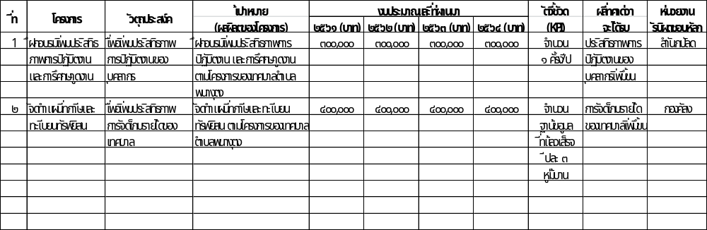

๒. บัญชีโครงการพัฒนาท้องถิ่น
แบบ ผ.๐๑
รายละเอียดโครงการพัฒนา
แผนพัฒนาท้องถิ่นสี่ปี (พ.ศ.๒๕๖๑-๒๕๖๔)
สำหรับ องค์กรปกครองส่วนท้องถิ่นดำเนินการ
เทศบาลตำบลพนางตุง
ก. ยุทธศาสตร์จังหวัดที่ ๕ เสริมสร้างความมั่นคงและการบริหารกิจการบ้านเมืองที่ดี
ข. ยุทธศาสตร์การพัฒนาขององค์กรปกครองส่วนท้องถิ่นในเขตจังหวัดพัทลุง ที่ ๕ การสร้างความเข้มแข็งและการบริหารจัดการที่ดี
๕. ยุทธศาสตร์ ส่งเสริมการบริหารกิจการบ้านเมืองที่ดี
๕.๑ แผนงาน บริหารงานทั่วไป
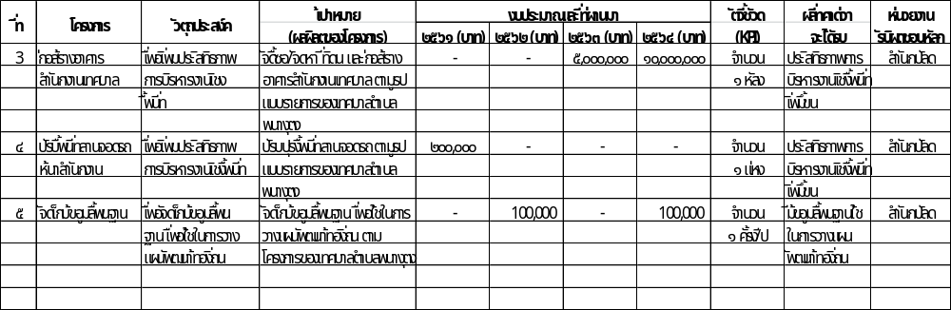

๒. บัญชีโครงการพัฒนาท้องถิ่น
แบบ ผ.๐๑
รายละเอียดโครงการพัฒนา
แผนพัฒนาท้องถิ่นสี่ปี (พ.ศ.๒๕๖๑-๒๕๖๔)
สำหรับ องค์กรปกครองส่วนท้องถิ่นดำเนินการ
เทศบาลตำบลพนางตุง
ก. ยุทธศาสตร์จังหวัดที่ ๕ เสริมสร้างความมั่นคงและการบริหารกิจการบ้านเมืองที่ดี
ข. ยุทธศาสตร์การพัฒนาขององค์กรปกครองส่วนท้องถิ่นในเขตจังหวัดพัทลุง ที่ ๕ การสร้างความเข้มแข็งและการบริหารจัดการที่ดี
๕. ยุทธศาสตร์ ส่งเสริมการบริหารกิจการบ้านเมืองที่ดี
๕.๑ แผนงาน บริหารงานทั่วไป
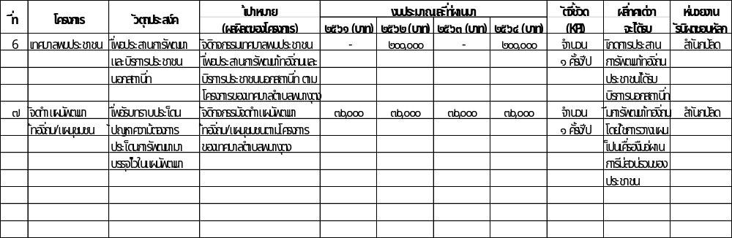

๒. บัญชีโครงการพัฒนาท้องถิ่น
แบบ ผ.๐๑
รายละเอียดโครงการพัฒนา
แผนพัฒนาท้องถิ่นสี่ปี (พ.ศ.๒๕๖๑-๒๕๖๔)
สำหรับ องค์กรปกครองส่วนท้องถิ่นดำเนินการ
เทศบาลตำบลพนางตุง
ก. ยุทธศาสตร์จังหวัดที่ ๕ เสริมสร้างความมั่นคงและการบริหารกิจการบ้านเมืองที่ดี
ข. ยุทธศาสตร์การพัฒนาขององค์กรปกครองส่วนท้องถิ่นในเขตจังหวัดพัทลุง ที่ ๕ การสร้างความเข้มแข็งและการบริหารจัดการที่ดี
๕. ยุทธศาสตร์ ส่งเสริมการบริหารกิจการบ้านเมืองที่ดี
๕.๒ แผนงาน งบกลาง
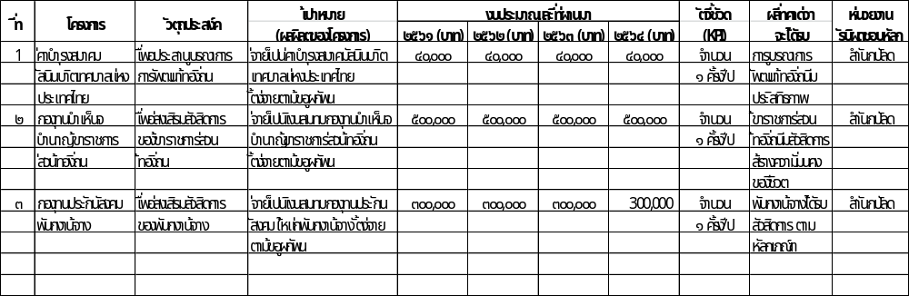

แบบ ผ.๐๗
บัญชีสรุปโครงการพัฒนา
แผนพัฒนาท้องถิ่นสี่ปี (พ.ศ.๒๕๖๑-๒๕๖๔)
สำหรับ อุดหนุนองค์กรปกครองส่วนท้องถิ่น ส่วนราชการ รัฐวิสาหกิจ องค์กรประชาชน
เทศบาลตำบลพนางตุง
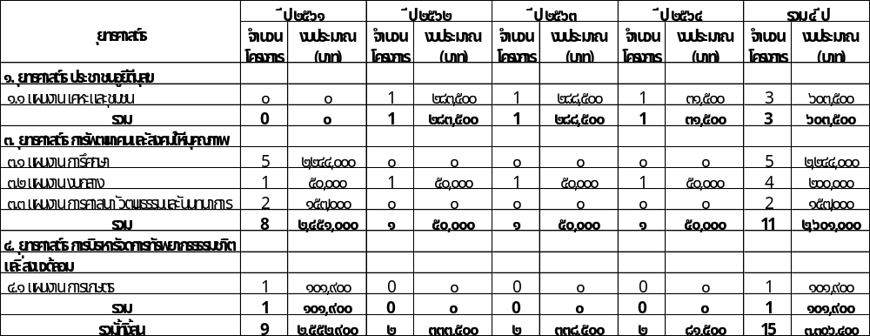

แบบ ผ.๐๒
รายละเอียดโครงการพัฒนา
แผนพัฒนาท้องถิ่นสี่ปี (พ.ศ.๒๕๖๑-๒๕๖๔)
สำหรับ อุดหนุนองค์กรปกครองส่วนท้องถิ่น ส่วนราชการ รัฐวิสาหกิจ องค์กรประชาชน
เทศบาลตำบลพนางตุง
ก. ยุทธศาสตร์จังหวัดที่ ๕ เสริมสร้างความมั่นคงและการบริหารกิจการบ้านเมืองที่ดี
ข. ยุทธศาสตร์การพัฒนาขององค์กรปกครองส่วนท้องถิ่นในเขตจังหวัดพัทลุงที่ ๑ การเพิ่มขีดความสามารถภาคเกษตร อุตสาหกรรมต่อเนื่องจากการเกษตร และผลิตภัณฑ์ชุมชน และท้องถิ่น
๑. ยุทธศาสตร์ ประชาชนอยู่ดีมีสุข
๑.๑ แผนงาน เคหะและชุมชน
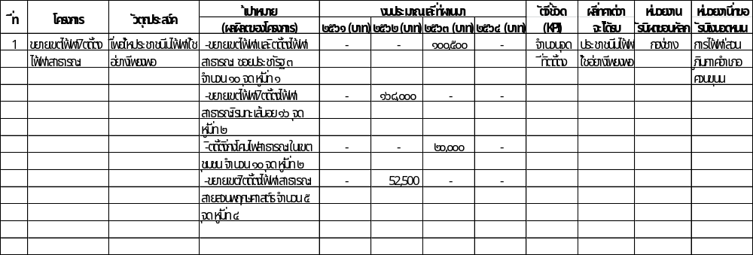
แบบ ผ.๐๒
รายละเอียดโครงการพัฒนา
แผนพัฒนาท้องถิ่นสี่ปี (พ.ศ.๒๕๖๑-๒๕๖๔)
สำหรับ อุดหนุนองค์กรปกครองส่วนท้องถิ่น ส่วนราชการ รัฐวิสาหกิจ องค์กรประชาชน
เทศบาลตำบลพนางตุง
ก. ยุทธศาสตร์จังหวัดที่ ๕ เสริมสร้างความมั่นคงและการบริหารกิจการบ้านเมืองที่ดี
ข. ยุทธศาสตร์การพัฒนาขององค์กรปกครองส่วนท้องถิ่นในเขตจังหวัดพัทลุงที่ ๑ การเพิ่มขีดความสามารถภาคเกษตร อุตสาหกรรมต่อเนื่องจากการเกษตร และผลิตภัณฑ์ชุมชน และท้องถิ่น
๑. ยุทธศาสตร์ ประชาชนอยู่ดีมีสุข
๑.๑ แผนงาน เคหะและชุมชน
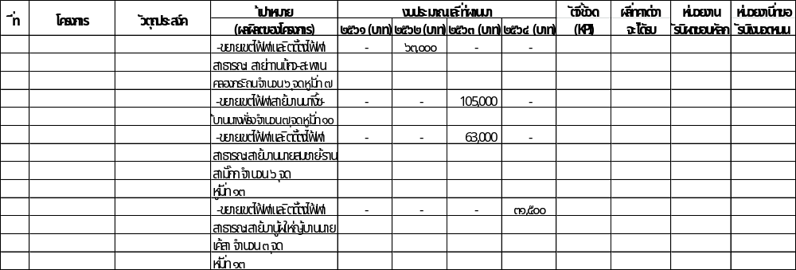
แบบ ผ.๐๒
รายละเอียดโครงการพัฒนา
แผนพัฒนาท้องถิ่นสี่ปี (พ.ศ.๒๕๖๑-๒๕๖๔)
สำหรับ อุดหนุนองค์กรปกครองส่วนท้องถิ่น ส่วนราชการ รัฐวิสาหกิจ องค์กรประชาชน
เทศบาลตำบลพนางตุง
ก. ยุทธศาสตร์จังหวัดที่ ๓ การพัฒนาคนและสังคมให้มีคุณภาพ
ข. ยุทธศาสตร์การพัฒนาขององค์กรปกครองส่วนท้องถิ่นในเขตจังหวัดพัทลุงที่ ๓ การพัฒนาคนและสังคมให้มีคุณภาพ
๓. ยุทธศาสตร์ การพัฒนาและสังคมที่มีคุณภาพ
๓.๑ แผนงาน การศึกษา
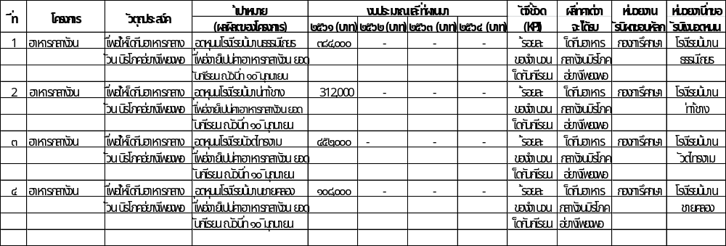
แบบ ผ.๐๒
รายละเอียดโครงการพัฒนา
แผนพัฒนาท้องถิ่นสี่ปี (พ.ศ.๒๕๖๑-๒๕๖๔)
สำหรับ อุดหนุนองค์กรปกครองส่วนท้องถิ่น ส่วนราชการ รัฐวิสาหกิจ องค์กรประชาชน
เทศบาลตำบลพนางตุง
ก. ยุทธศาสตร์จังหวัดที่ ๓ การพัฒนาคนและสังคมให้มีคุณภาพ
ข. ยุทธศาสตร์การพัฒนาขององค์กรปกครองส่วนท้องถิ่นในเขตจังหวัดพัทลุงที่ ๓ การพัฒนาคนและสังคมให้มีคุณภาพ
๓. ยุทธศาสตร์ การพัฒนาและสังคมที่มีคุณภาพ
๓.๑ แผนงาน การศึกษา
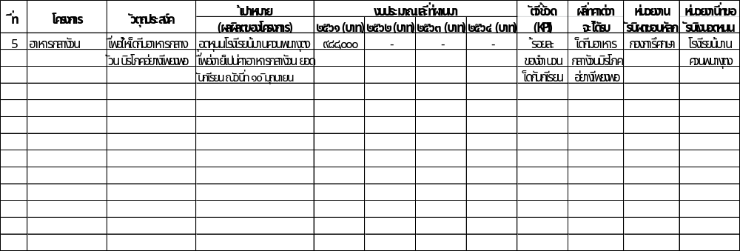
แบบ ผ.๐๒
รายละเอียดโครงการพัฒนา
แผนพัฒนาท้องถิ่นสี่ปี (พ.ศ.๒๕๖๑-๒๕๖๔)
สำหรับ อุดหนุนองค์กรปกครองส่วนท้องถิ่น ส่วนราชการ รัฐวิสาหกิจ องค์กรประชาชน
เทศบาลตำบลพนางตุง
ก. ยุทธศาสตร์จังหวัดที่ ๓ การพัฒนาคนและสังคมให้มีคุณภาพ
ข. ยุทธศาสตร์การพัฒนาขององค์กรปกครองส่วนท้องถิ่นในเขตจังหวัดพัทลุงที่ ๓ การพัฒนาคนและสังคมให้มีคุณภาพ
๓. ยุทธศาสตร์ การพัฒนาและสังคมที่มีคุณภาพ
๓.๒ แผนงาน งบกลาง
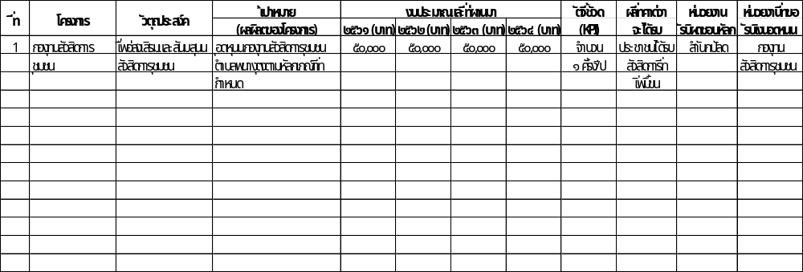
แบบ ผ.๐๒
รายละเอียดโครงการพัฒนา
แผนพัฒนาท้องถิ่นสี่ปี (พ.ศ.๒๕๖๑-๒๕๖๔)
สำหรับ อุดหนุนองค์กรปกครองส่วนท้องถิ่น ส่วนราชการ รัฐวิสาหกิจ องค์กรประชาชน
เทศบาลตำบลพนางตุง
ก. ยุทธศาสตร์จังหวัดที่ ๓ การพัฒนาคนและสังคมให้มีคุณภาพ
ข. ยุทธศาสตร์การพัฒนาขององค์กรปกครองส่วนท้องถิ่นในเขตจังหวัดพัทลุงที่ ๓ การพัฒนาคนและสังคมให้มีคุณภาพ
๓. ยุทธศาสตร์ การพัฒนาและสังคมที่มีคุณภาพ
๓.๓ แผนงาน การศาสนา วัฒนธรรมและนันทนาการ
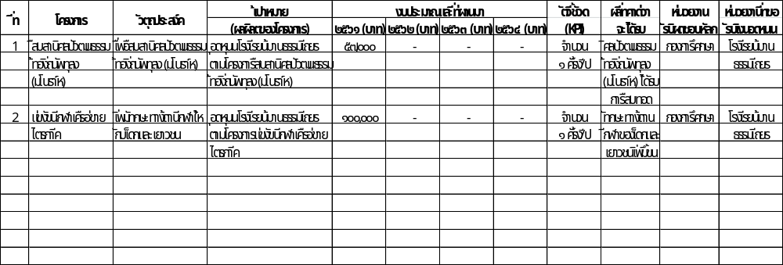
แบบ ผ.๐๒
รายละเอียดโครงการพัฒนา
แผนพัฒนาท้องถิ่นสี่ปี (พ.ศ.๒๕๖๑-๒๕๖๔)
สำหรับ อุดหนุนองค์กรปกครองส่วนท้องถิ่น ส่วนราชการ รัฐวิสาหกิจ องค์กรประชาชน
เทศบาลตำบลพนางตุง
ก. ยุทธศาสตร์จังหวัดที่ ๔ การจัดการทรัพยากรธรรมชาติและสิ่งแวดล้อมที่ยั่งยืน
ข. ยุทธศาสตร์การพัฒนาขององค์กรปกครองส่วนท้องถิ่นในเขตจังหวัดพัทลุงที่ ๔ การบริหารจัดการและการอนุรักษ์ทรัพยากรธรรมชาติและสิ่งแวดล้อม
๔. ยุทธศาสตร์ การบริหารจัดการทรัพยากรธรรมชาติและสิ่งแวดล้อม
๔.๑ แผนงาน การเกษตร
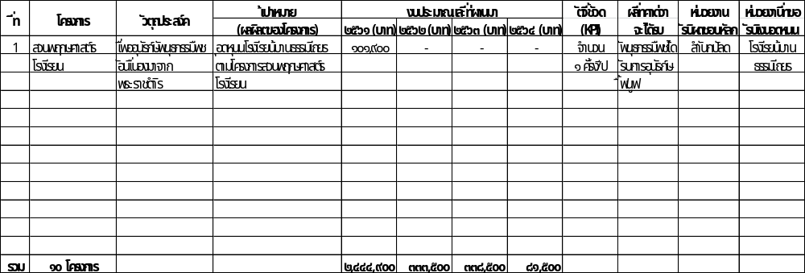
แบบ ผ.๐๗
บัญชีสรุปโครงการพัฒนา
แผนพัฒนาท้องถิ่นสี่ปี (พ.ศ.๒๕๖๑-๒๕๖๔)
สำหรับ ประสานโครงการพัฒนาองค์การบริหารส่วนจังหวัด
เทศบาลตำบลพนางตุง
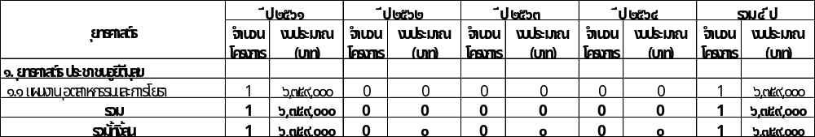

แบบ ผ.๐๓
รายละเอียดโครงการพัฒนา
แผนพัฒนาท้องถิ่นสี่ปี (พ.ศ.๒๕๖๑-๒๕๖๔)
สำหรับ ประสานโครงการพัฒนาองค์การบริหารส่วนจังหวัด
เทศบาลตำบลพนางตุง
ก. ยุทธศาสตร์จังหวัดที่ ๕ เสริมสร้างความมั่นคงและการบริหารกิจการบ้านเมืองที่ดี
ข. ยุทธศาสตร์การพัฒนาขององค์กรปกครองส่วนท้องถิ่นในเขตจังหวัดพัทลุง ที่ ๑ การเพิ่มขีดความสามารถภาคเกษตร อุตสาหกรรมต่อเนื่องจากการเกษตร และผลิตภัณฑ์ชุมชน และท้องถิ่น
๑. ยุทธศาสตร์ ประชาชนอยู่ดีมีสุข
๑.๑ แผนงาน อุตสาหกรรมและการโยธา
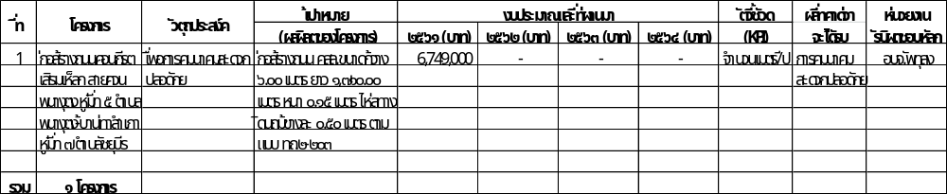

แบบ ผ.๐๗
บัญชีสรุปโครงการพัฒนา
แผนพัฒนาท้องถิ่นสี่ปี (พ.ศ.๒๕๖๑-๒๕๖๔)
สำหรับ ประสานโครงการพัฒนาจังหวัด
เทศบาลตำบลพนางตุง
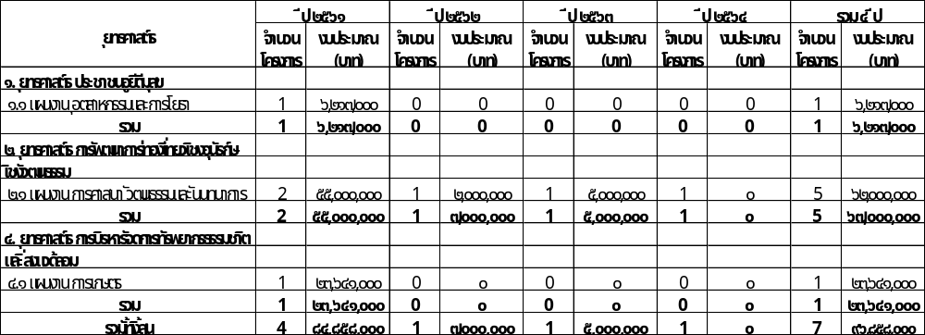

แบบ ผ.๐๕
รายละเอียดโครงการพัฒนา
แผนพัฒนาท้องถิ่นสี่ปี (พ.ศ.๒๕๖๑-๒๕๖๔)
สำหรับ ประสานโครงการพัฒนาจังหวัด
เทศบาลตำบลพนางตุง
ก. ยุทธศาสตร์จังหวัดที่ ๕ เสริมสร้างความมั่นคงและการบริหารกิจการบ้านเมืองที่ดี
ข. ยุทธศาสตร์การพัฒนาขององค์กรปกครองส่วนท้องถิ่นในเขตจังหวัดพัทลุง ที่ ๑ การเพิ่มขีดความสามารถภาคเกษตร อุตสาหกรรมต่อเนื่องจากการเกษตร และผลิตภัณฑ์ชุมชน และท้องถิ่น
๑. ยุทธศาสตร์ ประชาชนอยู่ดีมีสุข
๑.๑ แผนงาน อุตสาหกรรมและการโยธา
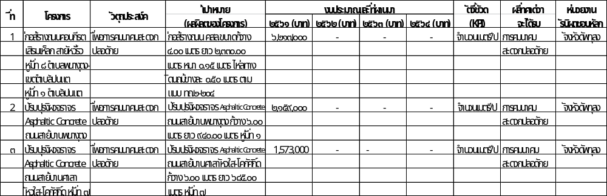

แบบ ผ.๐๕
รายละเอียดโครงการพัฒนา
แผนพัฒนาท้องถิ่นสี่ปี (พ.ศ.๒๕๖๑-๒๕๖๔)
สำหรับ ประสานโครงการพัฒนาจังหวัด
เทศบาลตำบลพนางตุง
ก. ยุทธศาสตร์จังหวัดที่ ๒ การพัฒนาสู่อุตสาหกรรมการท่องเที่ยวเชิงอนุรักษ์แบบครบวงจร
ข. ยุทธศาสตร์การพัฒนาขององค์กรปกครองส่วนท้องถิ่นในเขตจังหวัดพัทลุงที่ ๒ การพัฒนาสู่การท่องเที่ยวเชิงอนุรักษ์และเชิงวัฒนธรรม
๒. ยุทธศาสตร์ การพัฒนาการท่องเที่ยวเชิงอนุรักษ์ เชิงวัฒนธรรม
๒.๑ แผนงาน การศาสนา วัฒนธรรมและนันทนาการ
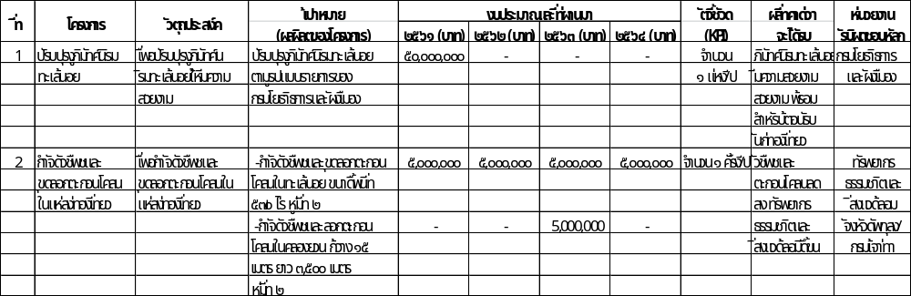
แบบ ผ.๐๕
รายละเอียดโครงการพัฒนา
แผนพัฒนาท้องถิ่นสี่ปี (พ.ศ.๒๕๖๑-๒๕๖๔)
สำหรับ ประสานโครงการพัฒนาจังหวัด
เทศบาลตำบลพนางตุง
ก. ยุทธศาสตร์จังหวัดที่ ๒ การพัฒนาสู่อุตสาหกรรมการท่องเที่ยวเชิงอนุรักษ์แบบครบวงจร
ข. ยุทธศาสตร์การพัฒนาขององค์กรปกครองส่วนท้องถิ่นในเขตจังหวัดพัทลุงที่ ๒ การพัฒนาสู่การท่องเที่ยวเชิงอนุรักษ์และเชิงวัฒนธรรม
๒. ยุทธศาสตร์ การพัฒนาการท่องเที่ยวเชิงอนุรักษ์ เชิงวัฒนธรรม
๒.๑ แผนงาน การศาสนา วัฒนธรรมและนันทนาการ
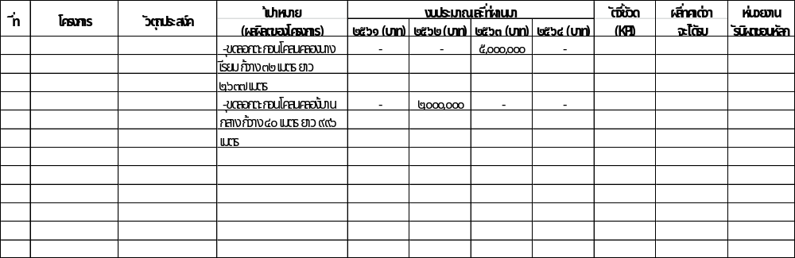
แบบ ผ.๐๕
รายละเอียดโครงการพัฒนา
แผนพัฒนาท้องถิ่นสี่ปี (พ.ศ.๒๕๖๑-๒๕๖๔)
สำหรับ ประสานโครงการพัฒนาจังหวัด
เทศบาลตำบลพนางตุง
ก. ยุทธศาสตร์จังหวัดที่ ๔ การจัดการทรัพยากรธรรมชาติและสิ่งแวดล้อมที่ยั่งยืน
ข. ยุทธศาสตร์การพัฒนาขององค์กรปกครองส่วนท้องถิ่นในเขตจังหวัดพัทลุงที่ ๔ การบริหารจัดการและการอนุรักษ์ทรัพยากรธรรมชาติและสิ่งแวดล้อม
๔. ยุทธศาสตร์ การบริหารจัดการทรัพยากรธรรมชาติและสิ่งแวดล้อม
๔.๑ แผนงาน การเกษตร
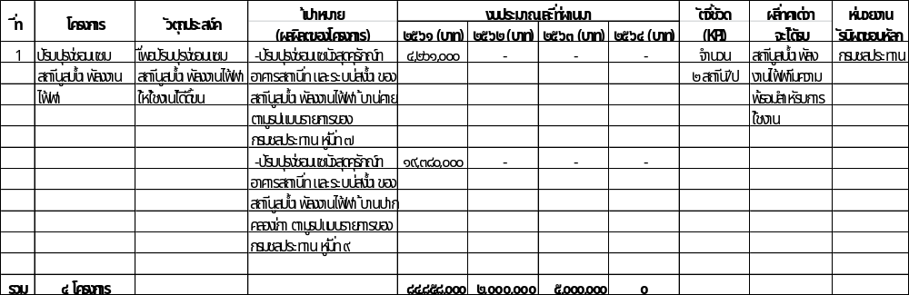

แบบ ผ.๐๗
บัญชีสรุปโครงการพัฒนา
แผนพัฒนาท้องถิ่นสี่ปี (พ.ศ.๒๕๖๑-๒๕๖๔)
สำหรับ โครงการพัฒนาที่องค์กรปกครองส่วนท้องถิ่นดำเนินการโดยไม่ใช้งบประมาณ
เทศบาลตำบลพนางตุง
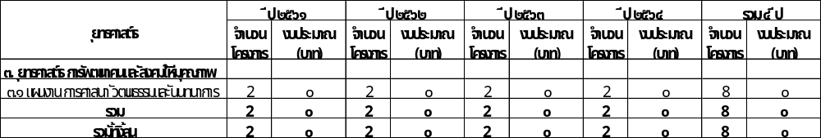

แบบ ผ.๐๖
รายละเอียดโครงการพัฒนา
แผนพัฒนาท้องถิ่นสี่ปี (พ.ศ.๒๕๖๑-๒๕๖๔)
สำหรับ โครงการพัฒนาที่องค์กรปกครองส่วนท้องถิ่นดำเนินการโดยไม่ใช้งบประมาณ
เทศบาลตำบลพนางตุง
ก. ยุทธศาสตร์จังหวัดที่ ๓ การพัฒนาคนและสังคมที่มีคุณภาพ
ข. ยุทธศาสตร์การพัฒนาขององค์กรปกครองส่วนท้องถิ่นในเขตจังหวัดพัทลุงที่ ๓ การพัฒนาคนและสังคมให้มีคุณภาพ
๓. ยุทธศาสตร์ การพัฒนาคนและสังคมที่มีคุณภาพ
๓.๑ แผนงาน การศาสนา วัฒนธรรมและนันทนาการ
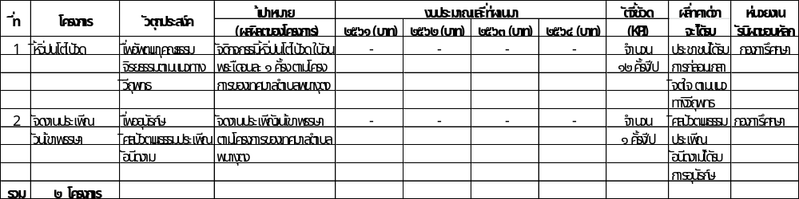

แบบ ผ.๐๗
บัญชีสรุปครุภัณฑ์
แผนพัฒนาท้องถิ่นสี่ปี (พ.ศ.๒๕๖๑-๒๕๖๔)
เทศบาลตำบลพนางตุง
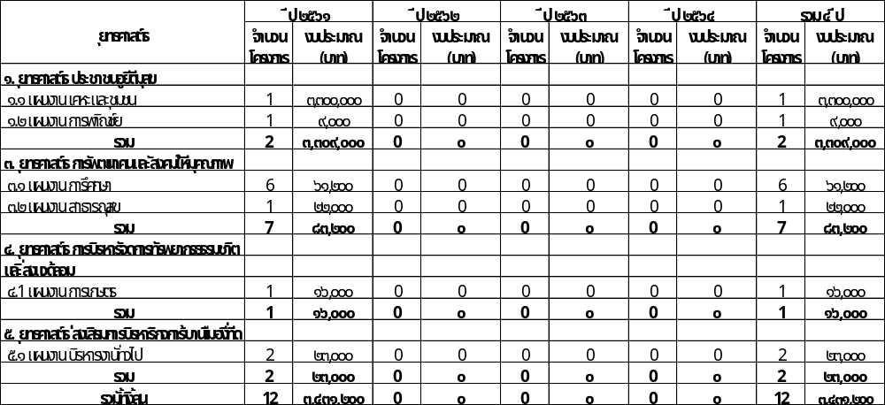
แบบ ผ.๐๘
บัญชีครุภัณฑ์
แผนพัฒนาท้องถิ่นสี่ปี (พ.ศ.๒๕๖๑-๒๕๖๔)
เทศบาลตำบลพนางตุง
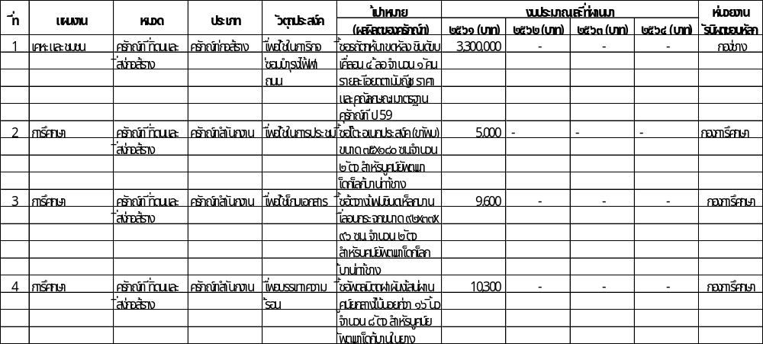

แบบ ผ.๐๘
บัญชีครุภัณฑ์
แผนพัฒนาท้องถิ่นสี่ปี (พ.ศ.๒๕๖๑-๒๕๖๔)
เทศบาลตำบลพนางตุง
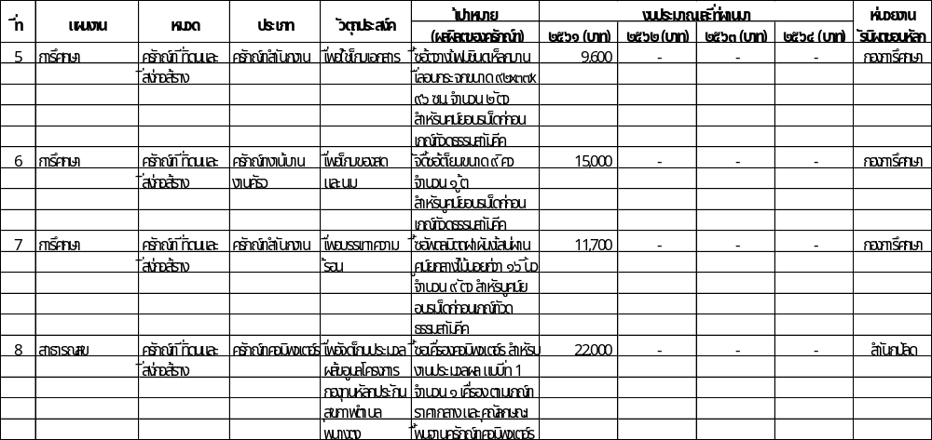
แบบ ผ.๐๘
บัญชีครุภัณฑ์
แผนพัฒนาท้องถิ่นสี่ปี (พ.ศ.๒๕๖๑-๒๕๖๔)
เทศบาลตำบลพนางตุง
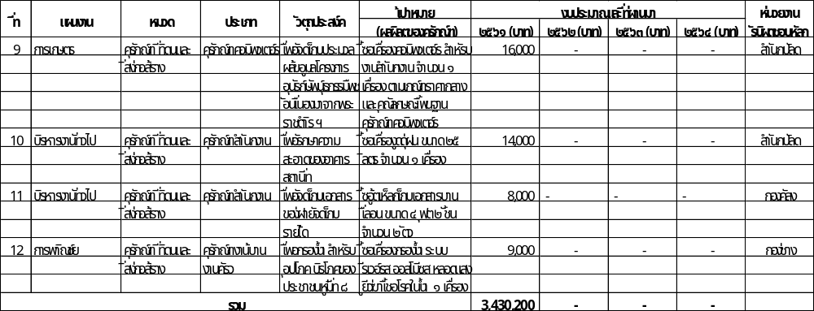

ส่วนที่ 5
การติดตามและประเมินผล
การติดตามและประเมินผลยุทธศาสตร์
แนวทางการพิจารณาการติดตามและประเมินผลแผนพัฒนาท้องถิ่นตามระเบียบกระทรวงมหาดไทยว่าด้วยการจัดทำแผนพัฒนาขององค์กรปกครองส่วนท้องถิ่น พ.ศ. 2548 (แก้ไขเพิ่มเติม ฉบับที่ 2 พ.ศ. 2559) เป็นแบบที่กำหนดให้คณะกรรมการติดตามและประเมินผลแผนพัฒนาท้องถิ่น ดำเนินการให้คะแนนตามเกณฑ์ที่กำหนดไว้ ซึ่งเป็นส่วนหนึ่งของการติดตามและประเมินผลแผนพัฒนา โดยดำเนินการให้แล้วเสร็จภายในหกสิบวัน นับแต่วันที่ประกาศใช้งบประมาณรายจ่าย มีรายละเอียด ดังนี้
1. แนวทางการพิจารณาการติดตามและประเมินผลยุทธศาสตร์เพื่อความสอดคล้องแผนพัฒนาท้องถิ่นสี่ปี ประกอบด้วย
1.1 ข้อมูลสภาพทั่วไปและข้อมูลพื้นฐานขององค์กรปกครองส่วนท้องถิ่น 20 คะแนน
1.2 การวิเคราะห์สภาวการณ์และศักยภาพ 15 คะแนน
1.3 ยุทธศาสตร์ 65 คะแนน ประกอบด้วย
(1) ยุทธศาสตร์ขององค์กรปกครองส่วนท้องถิ่น 10 คะแนน
(2) ยุทธศาสตร์ขององค์กรปกครองส่วนท้องถิ่นในเขตจังหวัด 10 คะแนน
(3) ยุทธศาสตร์จังหวัด 10 คะแนน
(4) วิสัยทัศน์ 5 คะแนน
(5) กลยุทธ์ 5 คะแนน
(6) เป้าประสงค์ของแต่ละประเด็นกลยุทธ์ 5 คะแนน
(7) จุดยืนทางยุทธศาสตร์ 5 คะแนน
(8) แผนงาน 5 คะแนน
(9) ความเชื่อมโยงของยุทธศาสตร์ในภาพรวม 5 คะแนน
(10) ผลผลิต/โครงการ 5 คะแนน
2. แนวทางการพิจารณาการติดตามและประเมินผลโครงการเพื่อความสอดคล้องแผนพัฒนาท้องถิ่นสี่ปีประกอบด้วย
2.1 การสรุปสถานการณ์การพัฒนา 10 คะแนน
2.2 การประเมินผลการนำแผนพัฒนาท้องถิ่นสี่ปีไปปฏิบัติในเชิงปริมาณ 10 คะแนน
2.3 การประเมินผลการนำแผนพัฒนาท้องถิ่นสี่ปีไปปฏิบัติในเชิงคุณภาพ 10 คะแนน
2.4 ยุทธศาสตร์และแผนงาน 10 คะแนน
2.5 โครงการพัฒนา 60 คะแนน ประกอบด้วย
(1) ความชัดเจนของชื่อโครงการ 5 คะแนน
(2) กำหนดวัตถุประสงค์สอดคล้องกับโครงการ 5 คะแนน
(3) เป้าหมาย (ผลผลิตของโครงการ) มีความชัดเจนนำไปสู่การตั้งงบประมาณได้ถูกต้อง 5 คะแนน
(4) โครงการมีความสอดคล้องกับแผนยุทธศาสตร์ชาติ 20 ปี 5 คะแนน
(5) เป้าหมาย (ผลผลิตของโครงการ) มีความสอดคล้องกับแผนพัฒนาเศรษฐกิจและสังคมแห่งชาติ ฉบับที่ 12 5 คะแนน
(6) โครงการมีความสอดคล้องกับ Thailand 4.0 5 คะแนน
(7) โครงการสอดคล้องกับยุทธศาสตร์จังหวัด 5 คะแนน
(8) โครงการแก้ไขปัญหาความยากจนหรือการเสริมสร้างให้ประเทศชาติมั่นคง มั่งคั่ง ยั่งยืนภายใต้หลักประชารัฐ 5 คะแนน
(9) งบประมาณ มีความสอดคล้องกับเป้าหมาย (ผลผลิตของโครงการ) 5 คะแนน
(10) มีการประมาณการราคาถูกต้องตามหลักวิธีการงบประมาณ 5 คะแนน
(11) มีการกำหนดตัวชี้วัด (KPI) และสอดคล้องกับวัตถุประสงค์และผลที่คาดว่าจะได้รับ 5 คะแนน
(12) ผลที่คาดว่าจะได้รับ สอดคล้องกับวัตถุประสงค์ 5 คะแนน
3. แนวทางการพิจารณาการติดตามและประเมินผลยุทธศาสตร์เพื่อความสอดคล้องแผนพัฒนาท้องถิ่นสี่ปีขององค์กรปกครองส่วนท้องถิ่น
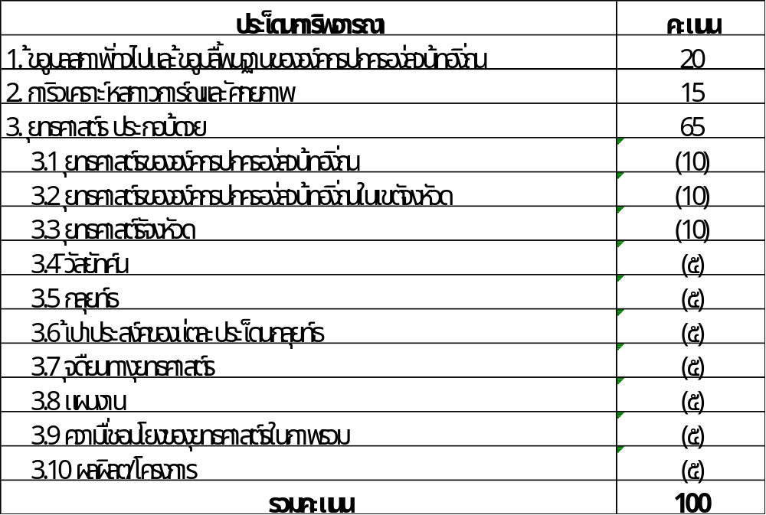

4. แนวทางเบื้องต้นในการให้คะแนนแนวทางการพิจารณาการติดตามและประเมินผลยุทธศาสตร์ เพื่อความสอดคล้องแผนพัฒนาท้องถิ่นสี่ปีขององค์กรปกครองส่วนท้องถิ่น
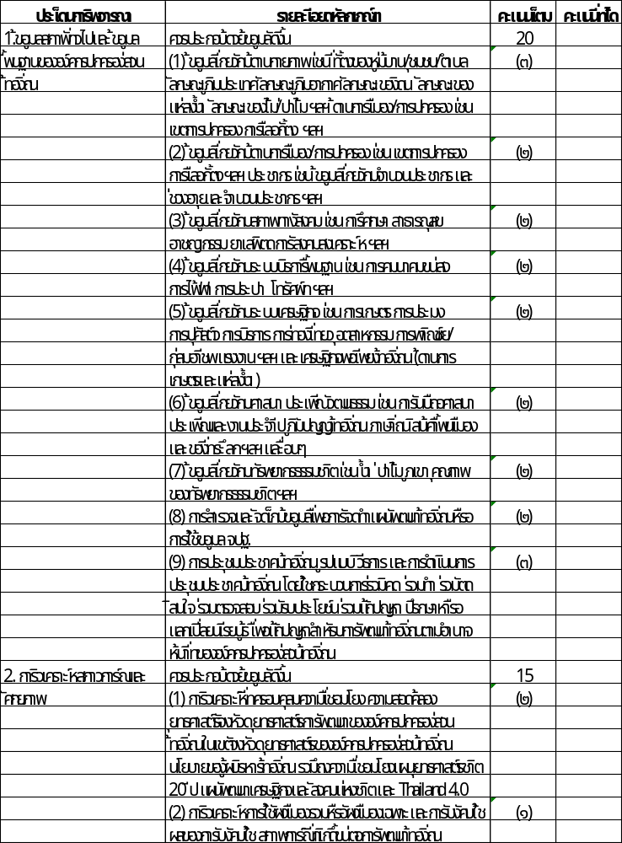

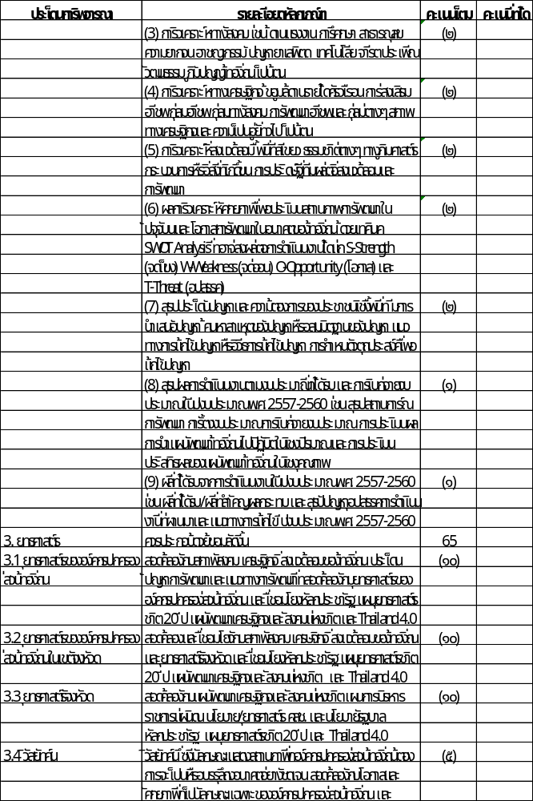
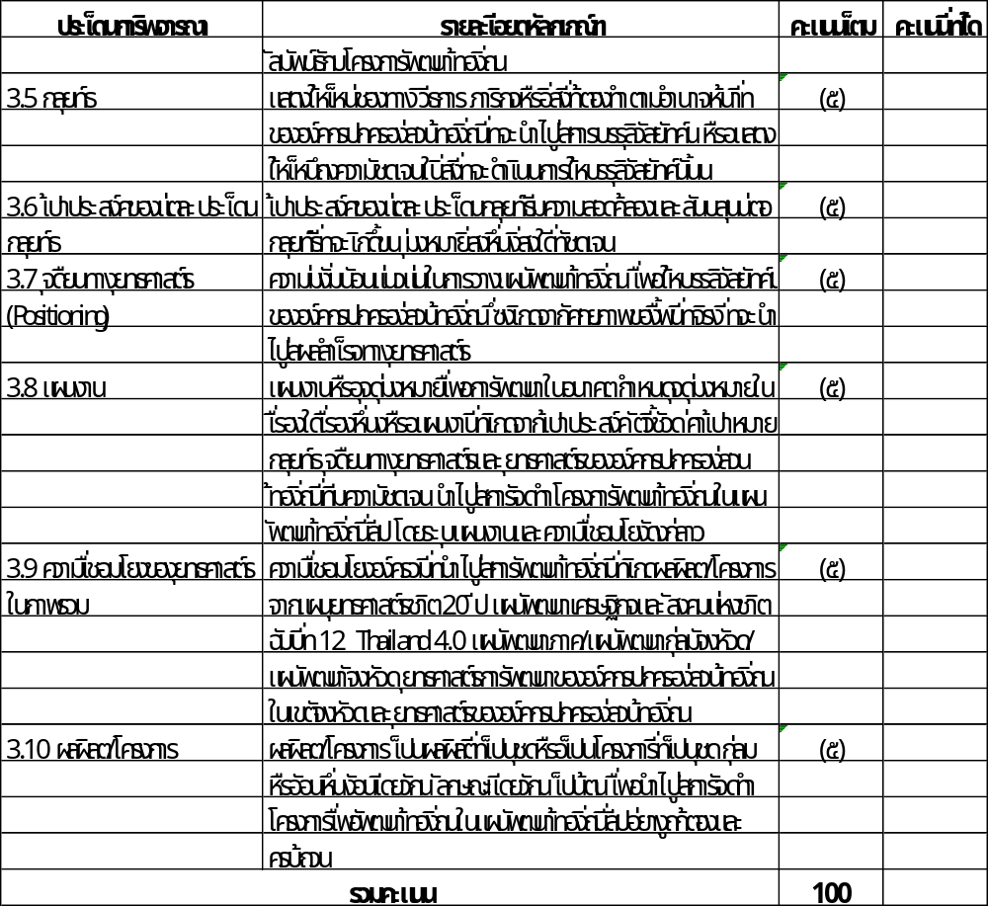
5. แนวทางการพิจารณาการติดตามและประเมินผลโครงการเพื่อความสอดคล้องแผนพัฒนาท้องถิ่นสี่ปีขององค์กรปกครองส่วนท้องถิ่น
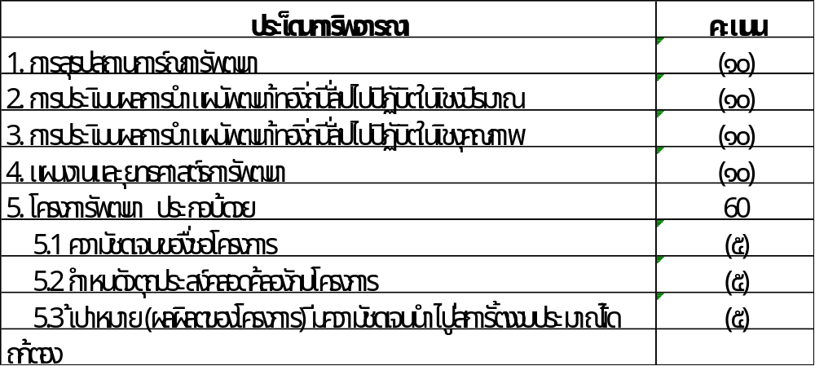
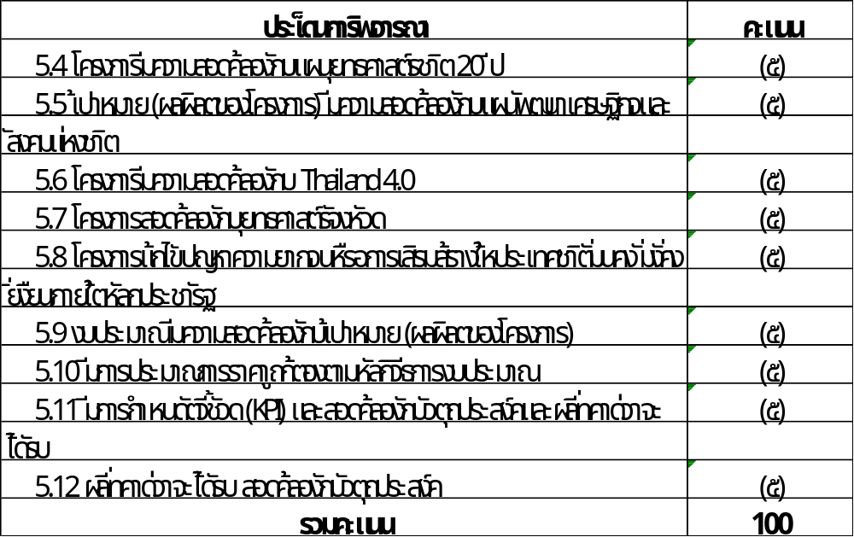
6.แนวทางเบื้องต้นในการให้คะแนนแนวทางการพิจารณาการติดตามและประเมินผลโครงการเพื่อความสอดคล้องแผนพัฒนาท้องถิ่นสี่ปีขององค์กรปกครองส่วนท้องถิ่น
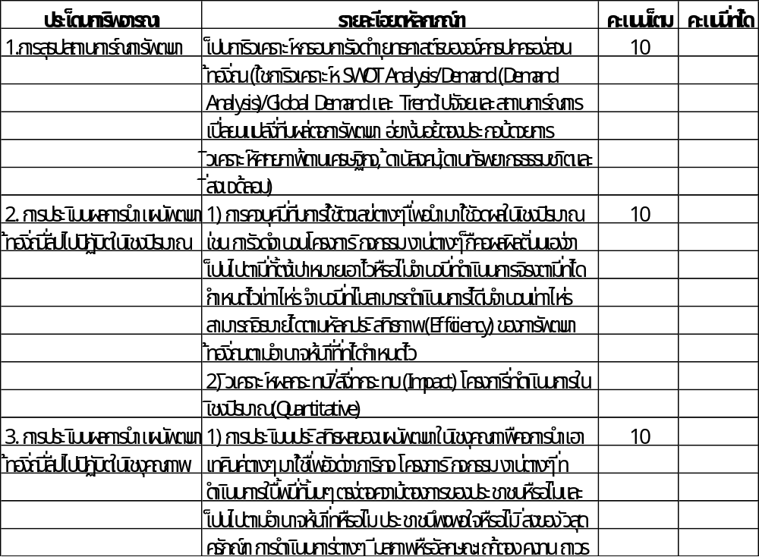
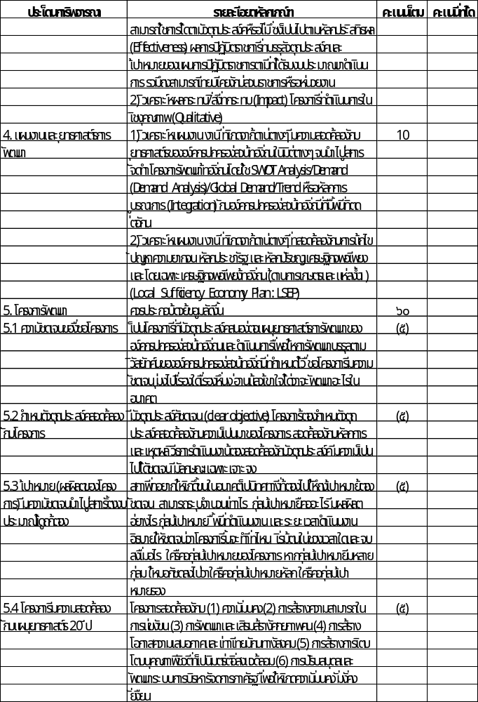

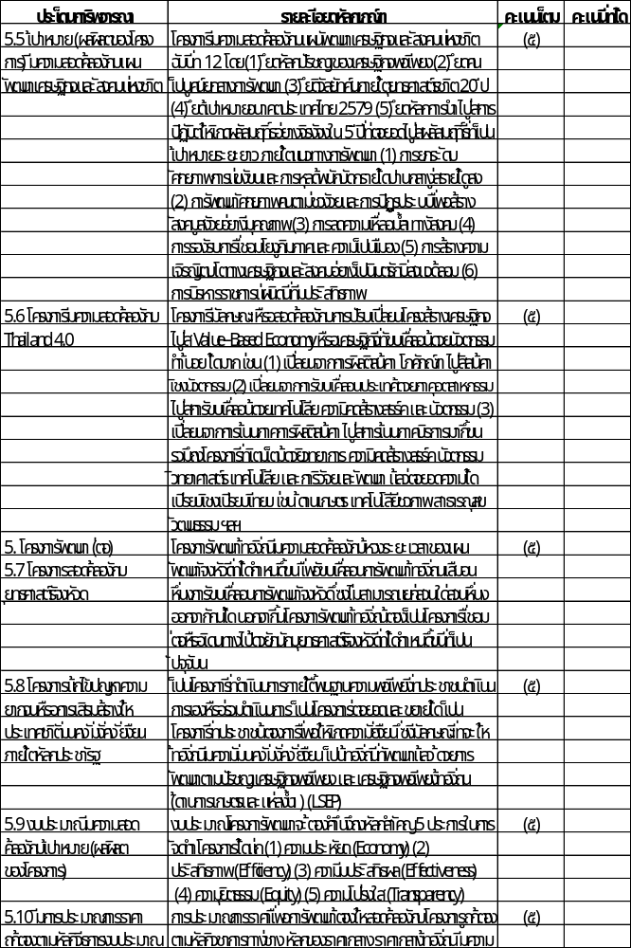
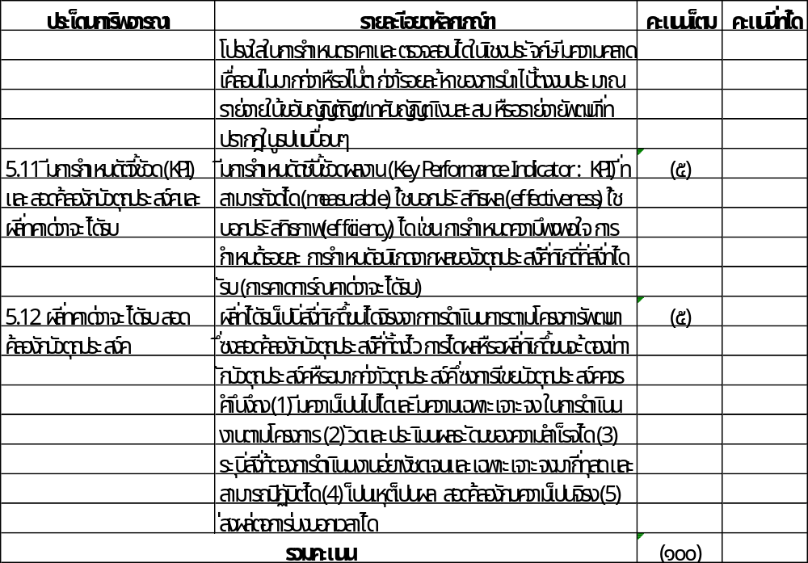
7. การวัดผลในเชิงปริมาณและเชิงคุณภาพ
ข้อ 30 (5) ของระเบียบกระทรวงมหาดไทยว่าด้วยการจัดทำแผนพัฒนาขององค์กรปกครองส่วนท้องถิ่น พ.ศ. ๒๕๔๘ ฉบับที่ 2 พ.ศ. 2559 กำหนดว่า ผู้บริหารท้องถิ่นเสนอผลการติดตามและประเมินผลต่อสภาท้องถิ่น และคณะกรรมการพัฒนาท้องถิ่น พร้อมทั้งประกาศผลการติดตามและประเมินผลแผนพัฒนาให้ประชาชนในท้องถิ่นทราบในที่เปิดเผยภายในสิบห้าวันนับแต่วันที่ผู้บริหารท้องถิ่นเสนอผลการติดตามและประเมินผลดังกล่าว และต้องปิดประกาศโดยเปิดเผยไม่น้อยกว่าสามสิบวัน โดยอย่างน้อยปีละสองครั้งภายในเดือนเมษายนและภายในเดือนตุลาคมของทุกปี และข้อ 29 (3) กำหนดว่า ให้องค์กรปกครองส่วนท้องถิ่นรายงานผลและเสนอความเห็นซึ่งได้จากการติดตามและประเมินผลแผนพัฒนาต่อผู้บริหารท้องถิ่น เพื่อให้ผู้บริหารท้องถิ่นเสนอต่อสภาท้องถิ่น และคณะกรรมการพัฒนาท้องถิ่น พร้อมทั้งประกาศผลการติดตามและประเมินผลแผนพัฒนาให้ประชาชนในท้องถิ่นทราบในที่เปิดเผยภายในสิบห้าวัน นับแต่วันรายงานผลและเสนอความเห็นดังกล่าวและต้องปิดประกาศไว้เป็นระยะเวลาไม่น้อยกว่าสามสิบวัน โดยอย่างน้อยปีละสองครั้งภายในเดือนเมษายนและภายในเดือนตุลาคมของทุกปี
โดยใช้รูปแบบเชิงพรรณา ซึ่งสามารถแสดงได้ ทั้งการอธิบายเชิงสถิติ รูปภาพ กราฟ ข้อมูลต่างๆ จาก
7.1 ใช้แบบสำหรับการติดตามและประเมินผลเชิงปริมาณและคุณภาพ
(1) แบบตัวบ่งชี้การปฏิบัติงาน (Performance Indicators)
(2) แบบบัตรคะแนน (Scorecard Model) แบบบัตรคะแนน หรือ Scorecard Model ของ Kaplan & Norton

(3) แบบมุ่งวัดผลสัมฤทธิ์ (Result Framework Model (RF)
(4) แบบเชิงเหตุผล (Logical Model) ตัวแบบเชิงเหตุผล หรือ Logical Model
(5) แบบวัดกระบวนการปฏิบัติงาน (Process Performance Measurement System
(PPMS)) ระบบการวัดกระบวนการปฏิบัติงานหรือ PPMS
(6) แบบการประเมินโดยใช้วิธีการแก้ปัญหาหรือเรียนรู้จากปัญหาที่เกิดขึ้นหรือ Problem-Solving Method
(7) แบบการประเมินแบบมีส่วนร่วม (Participatory Methods)
(8) แบบการประเมินผลกระทบ (Impact Evaluation)
(9) แบบการประเมินความเสี่ยง (Risk Assessment Model)
(10) แบบการประเมินตนเอง (Self-assessment Model) และ
(11) แบบอื่นๆ ที่องค์กรปกครองส่วนท้องถิ่นกำหนดขึ้น ทั้งนี้ต้องอยู่ภายใต้ กรอบตาม
ข้อ (1)-(10) หรือเป็นแบบผสมก็ได้
7.2 เชิงปริมาณ (Quantity) คุณภาพ (Quality) ผลที่ได้จริงๆ คืออะไร ค่าใช้จ่าย (Cost) เวลา (Time) เป็นไปตามที่กำหนดไว้หรือไม่
7.3 ประชาชนได้ประโยชน์อย่างไรหรือราชการได้ประโยชน์อย่างไร
7.4 วัดผลนั้นได้จริงหรือไม่ หรือวัดได้เท่าไหร่ (Key Performance Indicators : KPIs)
7.5 ผลกระทบ (Impact)
-------------------------

ธาม วชิรกาญจน์ และพัฒนา ธรรมสุวรรณ. ๒๕๕๗.รายงานการวิจัย การปรับตัวและเปลี่ยนถ่ายของเรือนพื้นถิ่นหมู่บ้าน ทะเลน้อย ภายใต้บริบทแวดล้อมธรรมชาติและวิถีชีวิต คณะสถาปัตยกรรมศาสตร์ มหาวิทยาลัยเทคโนโลยีราชมงคลศรีวิชัย
รายงานการสำรวจดินเพื่อการเกษตรจังหวัดพัทลุง สำนักสำรวจและวิจัยทรัพยากรดิน กรมพัฒนาที่ดิน กระทรวงเกษตรและสหกรณ์
รายงานการสำรวจดินเพื่อการเกษตรจังหวัดพัทลุง สำนักสำรวจและวิจัยทรัพยากรดิน กรมพัฒนาที่ดิน กระทรวงเกษตรและสหกรณ์
ข้อมูลป่าสงวนแห่งชาติ สำนักจัดการทรัพยากรป่าไม้ที่ ๑๒ (นครศรีธรรมราช)
วิจิตรา อมรวิริยะชัย,สมยศ ทุ่งหว้า ๒๕๕๕ พลวัติของระบบการทำฟาร์มในสังคมเกษตร ที่มีการทำนาเป็นหลักภาคใต้ กรณีตำบลพนางตุง อำเภอควนขนุน จังหวัดพัทลุง มหาวิทยาลัยสงขลานครินทร์, สงขลา.
ทวดตาขุนดำ เมื่อยังเป็นมนุษย์ท่านมีชื่อว่า“ดำ”มีลูกสาวหนึ่งคน ด้วยความที่ท่านเป็นผู้ทรงศีลและได้ถือศีลบำเพ็ญเพียรอยู่เนิ่นนานในขนำ ติดกับคลองปากประ โดยมีลูกสาวคอยนำกับข้าวมาให้ในตอนเช้า-เที่ยง จนกระทั่งวันหนึ่ง ลูกสาวได้นำกับข้าวมาให้ตามปกติ แต่ไม่เห็นพ่อ เพียงแต่สังเกตเห็นคล้ายกับรอยสัตว์เลื้อยคลานเหมือนจระเข้เลื้อยลงไปในน้ำ หลังจากนั้นก็ไม่เห็นท่านอีกเลย ชาวบ้านละแวกนั้นจึงมีความเชื่อว่าท่านอาจบำเพ็ญเพียรอยู่นานกระทั่งบรรลุและกลายร่างเป็นจระเข้ซึ่งถือว่าเป็นเทพที่สิ่งสถิตย์อยู่ในร่างของจระเข้นั้นเอง
สำนักบริหารพื้นที่อนุรักษ์ที่ ๖ กรมอุทยานแห่งชาติสัตว์ป่าและพันธุ์พืช,รายงานฉบับสมบูรณ์โครงการจัดทำแผนแม่บทการจัดการสิ่งแวดล้อม สถานีพัฒนาและส่งเสริมการอนุรักษ์สัตว์ป่าทะเลน้อย,มีนาคม ๒๕๔๙,น.๒-๑๔
จิรารัตน์ พรเทวบัญชา.การจัดการพื้นที่ชุ่มน้ำเขตห้ามล่าสัตว์ป่าทะเลน้อย จังหวัดพัทลุง, คณะนิติศาสตร์มหาวิทยาลัยธรรมศาสตร์.2555.น. 11-13
อ่อนจันทร์ โคตรพงษ์, อัศมน ลิ่มสกุล, วุฒิชัย แพงแก้ว, และบุญชอบ สุทธมนัสวงษ์, “พลวัตของธาตุอาหารพืช ยูโทรฟิเคชั่น และเมตาบอลิซึม ของระบบนิเวศในพื้นที่ชุ่มน้ำทะเลน้อย Nutrient Dynamics, Eutrophication and Ecosystem Metabolism in Thalenoi Wetland.วารสารการจัดการสิ่งแวดล้อม ปีที่ 6 เล่มที่ 2 กรกฎาคม-ธันวาคม 2553.สถาบัน พัฒนบริหารศาสตร์.น.๑๖.
คณะจัดการสิ่งแวดล้อม มหาวิทยาลัยสงขาลนครินทร์,”เอกสารประกอบการประชุมสัมมนาครั้งที่ ๓ การสร้างความรู้ความเข้าใจ การจัดทำข้อเสนอแนะแนวเขตพื้นที่และมาตรการเพื่อประกาศ เขตพื้นที่คุ้มครองสิ่งแวดล้อมในพื้นที่ลุ่มน้ำทะเลสาบสงขลา,”มีนาคม ๒๕๕๔,น.26-27
อ้างแล้ว เชิงอรรถที่ ๘,น. ๑๓

